**保密资料**

**注意保存**

**准账户模式硬件钱包检测资料文件**

**标准IC卡**

**北京华弘集成电路设计有限责任公司**

**2022年08月19日**

目录

一、资质证书及检测报告 1

**1．芯片安全认证** 1

1.1芯片安全认证-CC-EAL6+ 1

1.2芯片安全认证-银联卡芯片产品安全认证证书-PCN-A048 3

**2．芯片国密认证** 4

2.1芯片国密认证-商用密码证书产品型号-SSX1809 4

**3．开放平台安全认证** 6

3.1 IT产品信息安全认证证书（中文） EAL4+ 6

3.2一致性声明-IT产品信息安全 7

**4．GP规范测试报告** 8

4.1 GP_BFC-测试报告 8

4.2GP_CI-测试报告 39

4.3 GP_MG-测试报告 108

**5．IC卡形态产品物理特性、电气特性及通信协议测试报告** 143

5.1 C20210234检测检验报告 143

**6．中电联准账户模式硬钱包产品安全测试报告** 152

二、送检产品信息 153

三、【标准无窗硬件钱包】产品设计相关业务和技术规范 155

1.产品概述 156

2.适用范围 156

3.产品遵循规范 156

4.产品参数 156

5.产品设计 157

5.1非接触模块封装尺寸 157

5.2天线设计 157

5.3天线参数 157

5.4外观设计 158

5.5工艺及制成 158

四、准账户模式硬钱包IC卡应用技术规范v1.0.2 159

1.概述 160

2.适用范围 160

3.规范性引用文件 160

4.定义与缩写 160

5修订历史 160

6引用包 161

7.数币钱包应用技术要求 161

7.1基本信息 161

7.1.1应用版本 161

7.1.2应用属性 161

7.1.3安全域要求 162

7.1.4应用生命周期状态 162

7.2APDU通信指令 162

7.2.1应用选择命令（SELECT） 162

7.2.2应用个人化命令（STORE DATA） 163

7.2.3查询硬件钱包管理信息（GET DATA） 167

7.2.4模型协商命令（NEGOTIATE MODEL） 167

7.2.5单离线付款操作命令（PAY OPERATION HALF ONLINE） 174

7.2.6充值操作命令（GET DATA 01） 175

7.2.7余额查询命令（GET DATA 02） 176

7.2.8获取操作授权命令（EXTERNAL AUTHENTICATION） 177

7.2.9查询硬件唯一标识命令（GET DATA） 178

7.2.10硬件钱包信息查询（GET WALLET INFO） 179

7.2.11获取硬件钱包版本信息（GET VERSION） 179

7.3安全机制 180

7.3.1数据加密方法 180

7.3.2 MAC计算方法 180

附录A 应用状态字列表 181

附录B 硬件钱包AID编码 183

附录C SEID编码规则 184

附录D 硬件钱包管理信息 185

附录E 补充数据元定义 187

E.1 硬钱包关联码 187

E.2 单离线交易索引 187

五、准账户硬钱包应用信息表_IC卡 188

# 

# 一、资质证书及检测报告

1．芯片安全认证

1.1芯片安全认证-CC-EAL6+

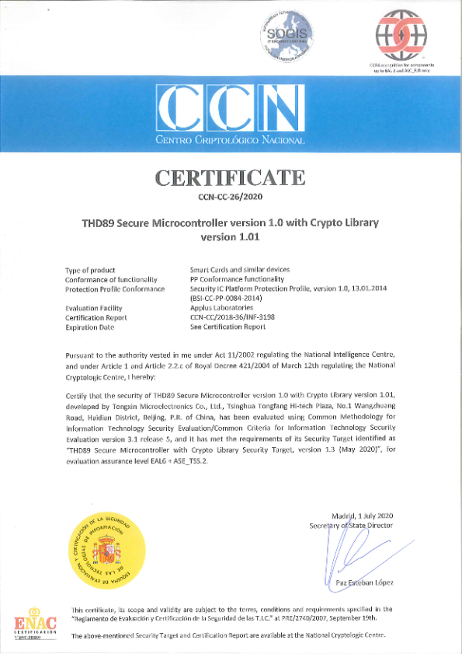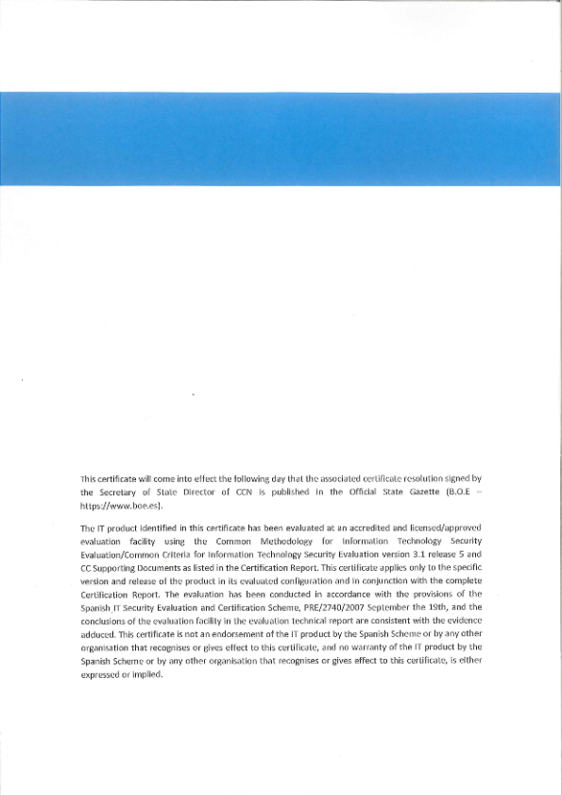

1.2芯片安全认证-银联卡芯片产品安全认证证书-PCN-A048

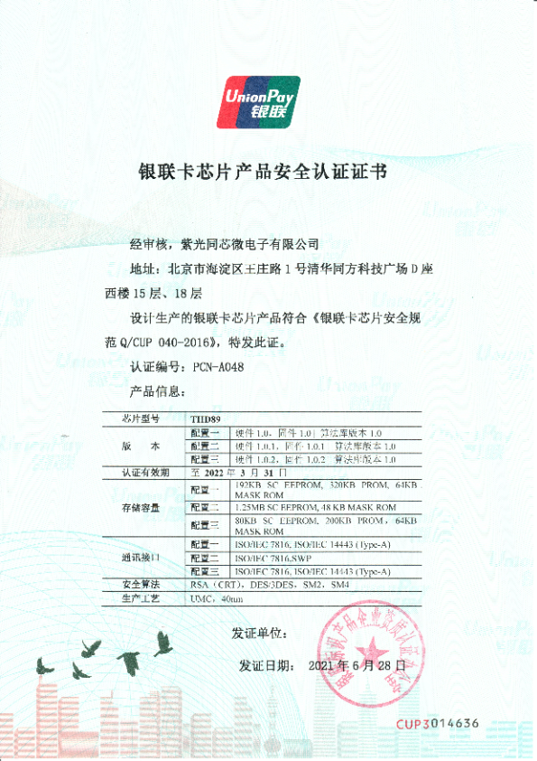

2．芯片国密认证

2.1 芯片国密认证-商用密码证书产品型号-SSX1809

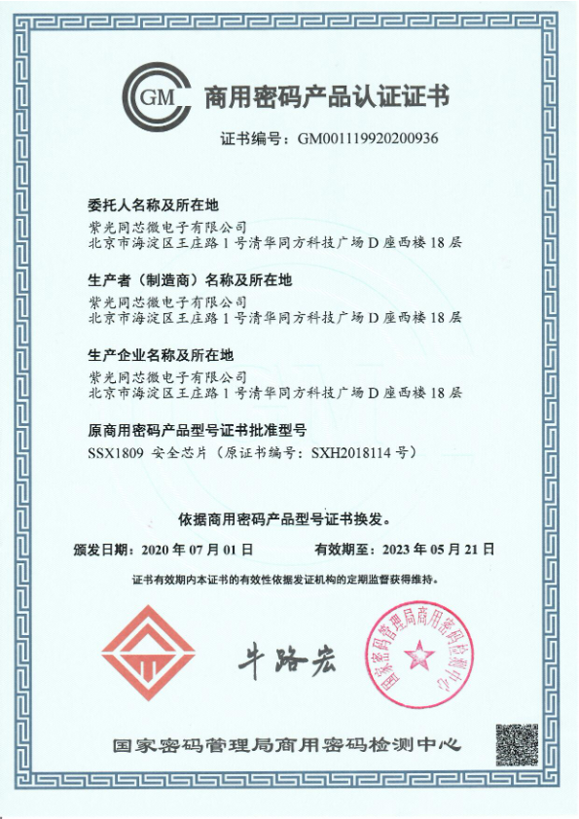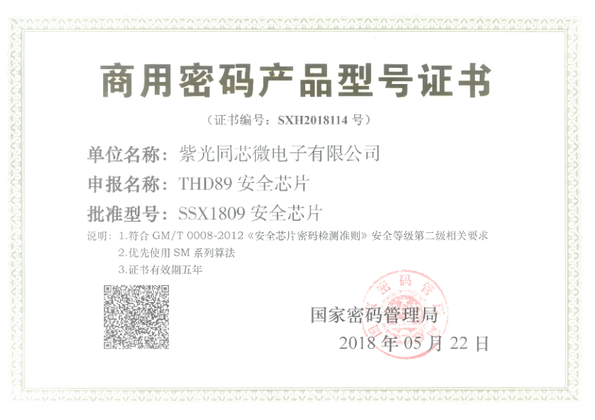

3．开放平台安全认证

3.1 IT产品信息安全认证证书（中文） EAL4+

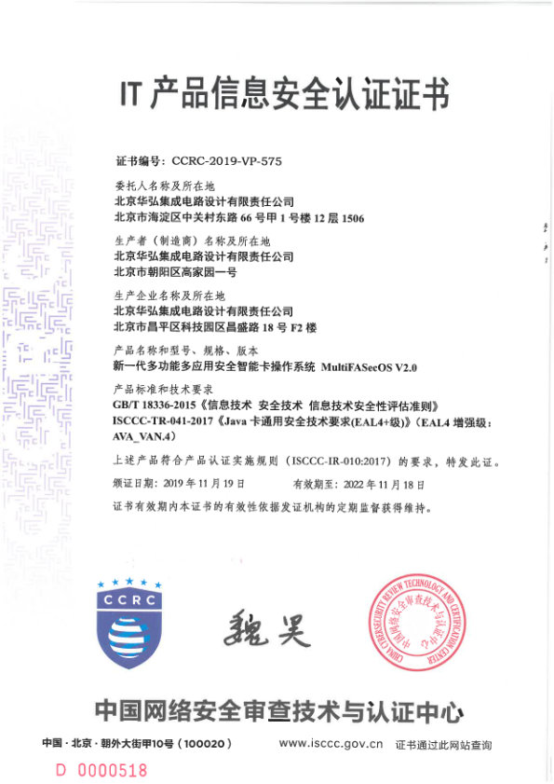

3.2 一致性声明-IT产品信息安全

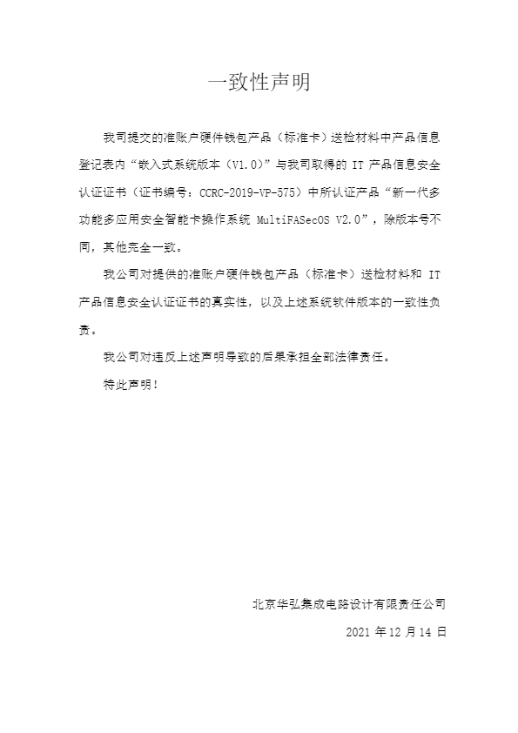

4．GP规范测试报告

4.1 GP_BFC-测试报告

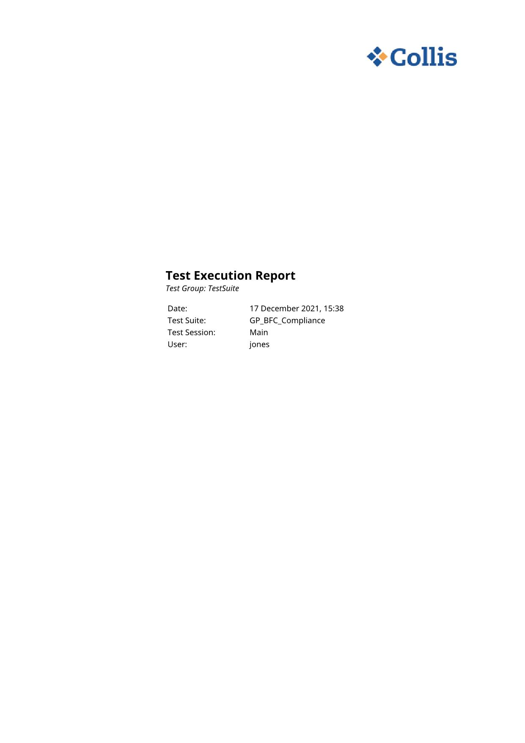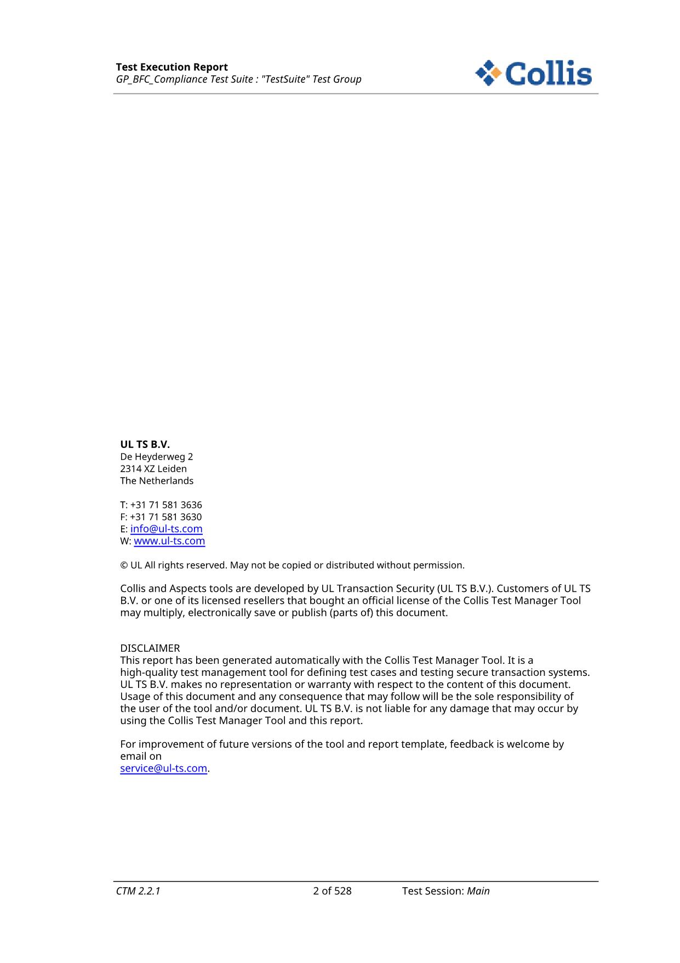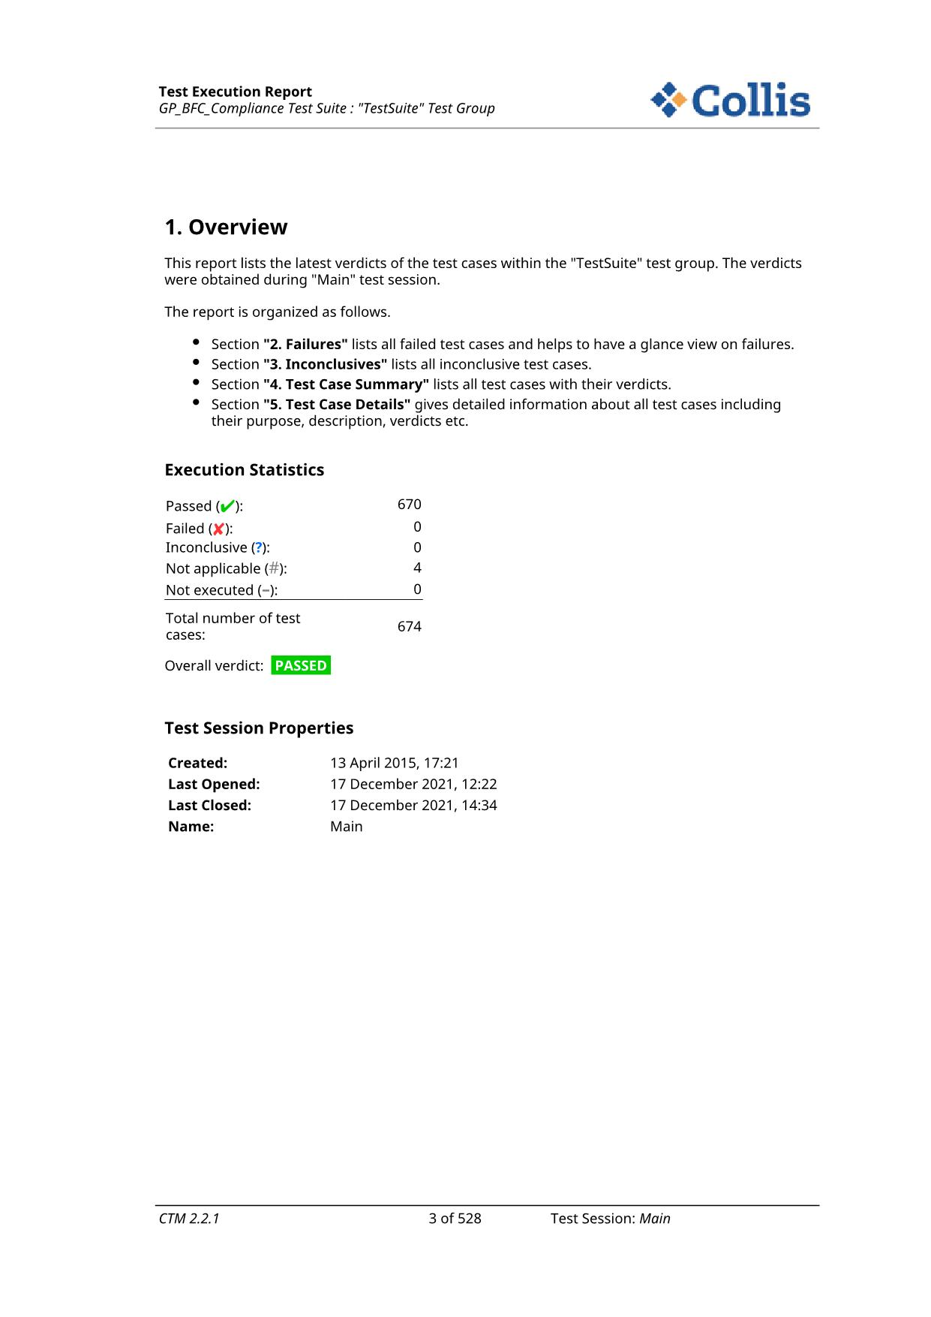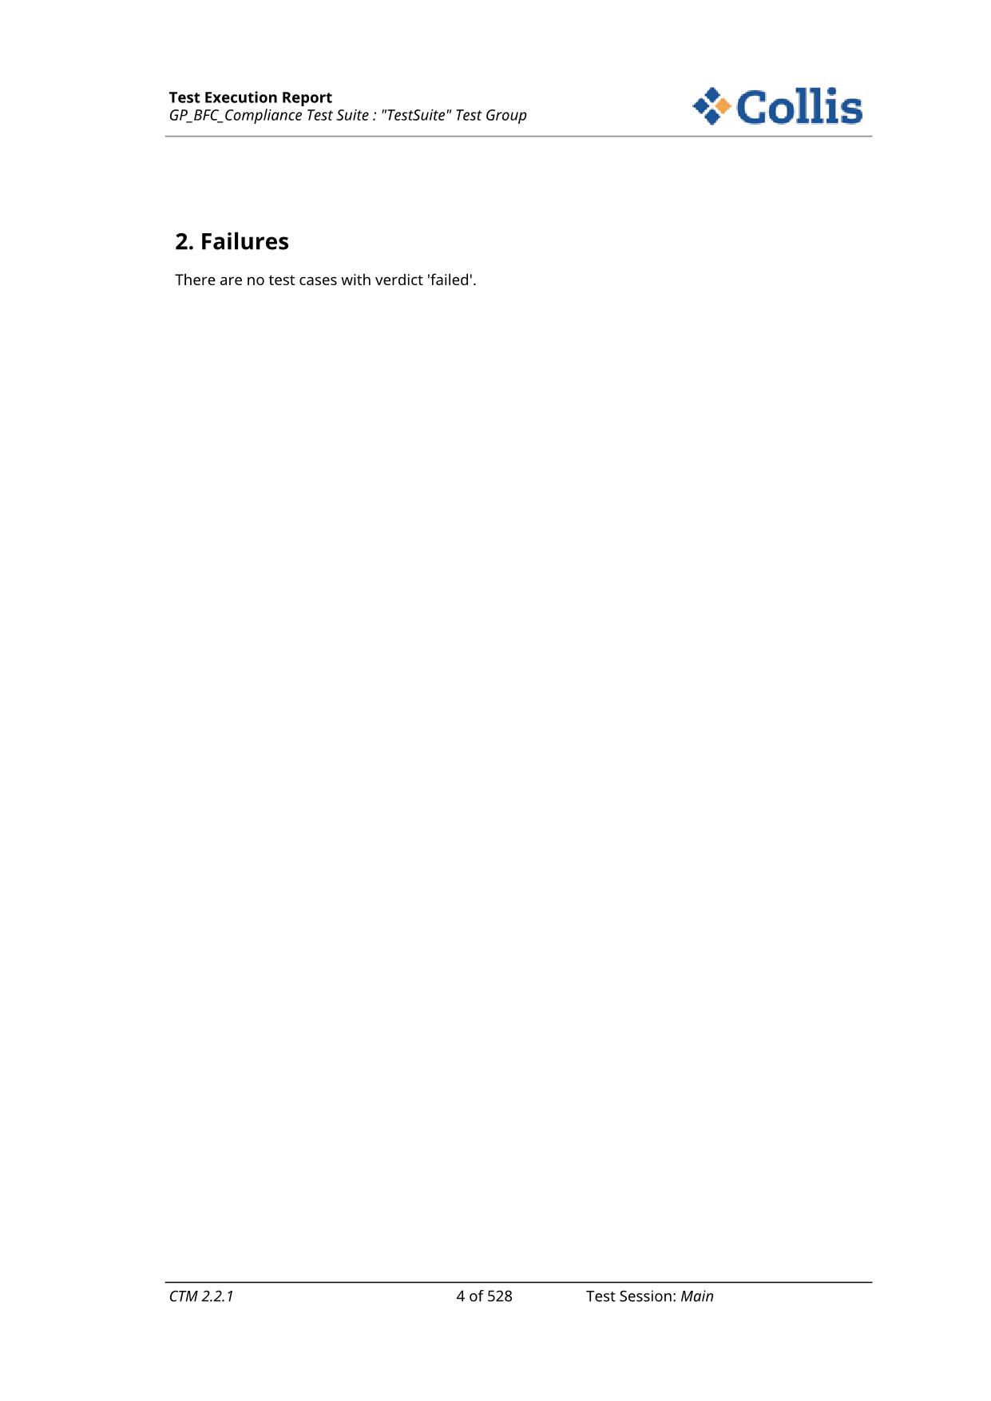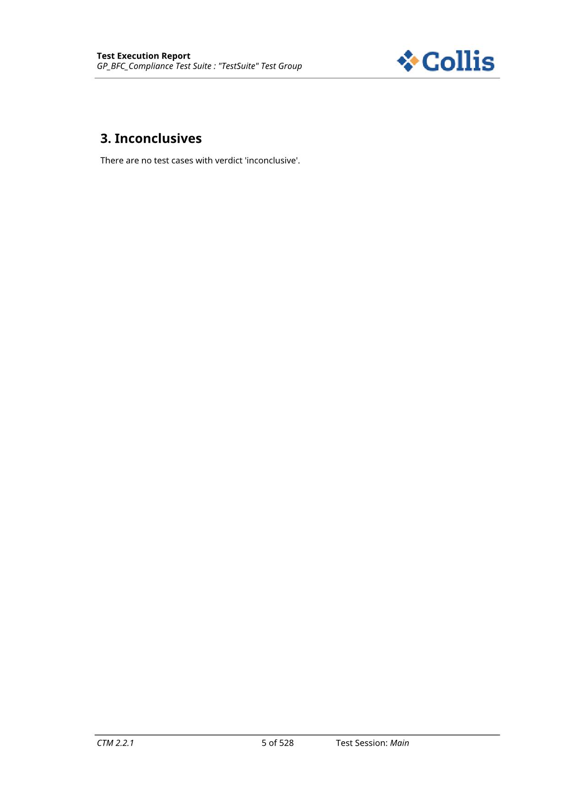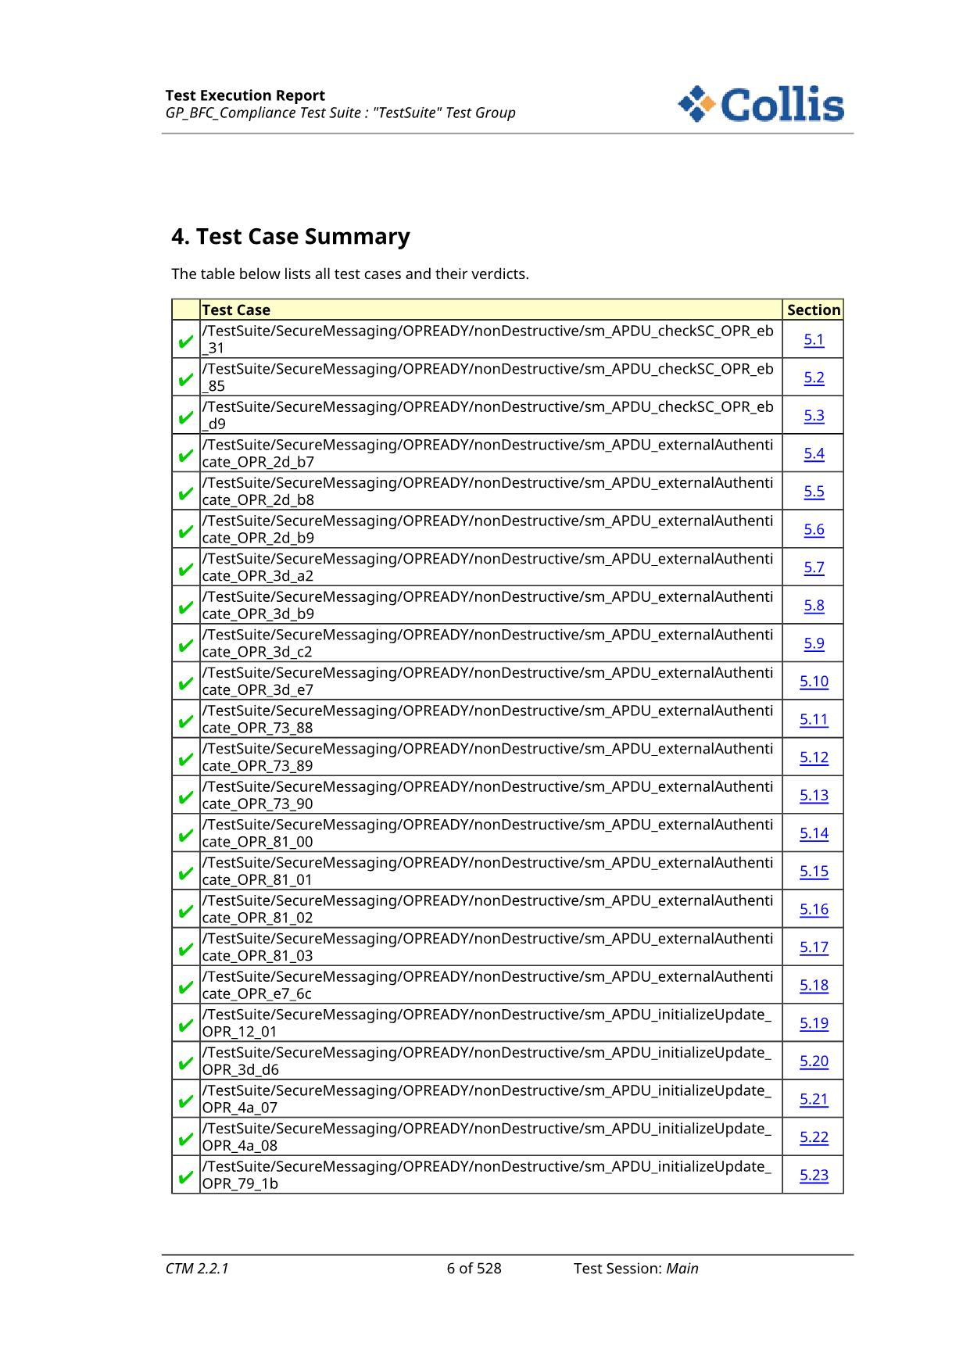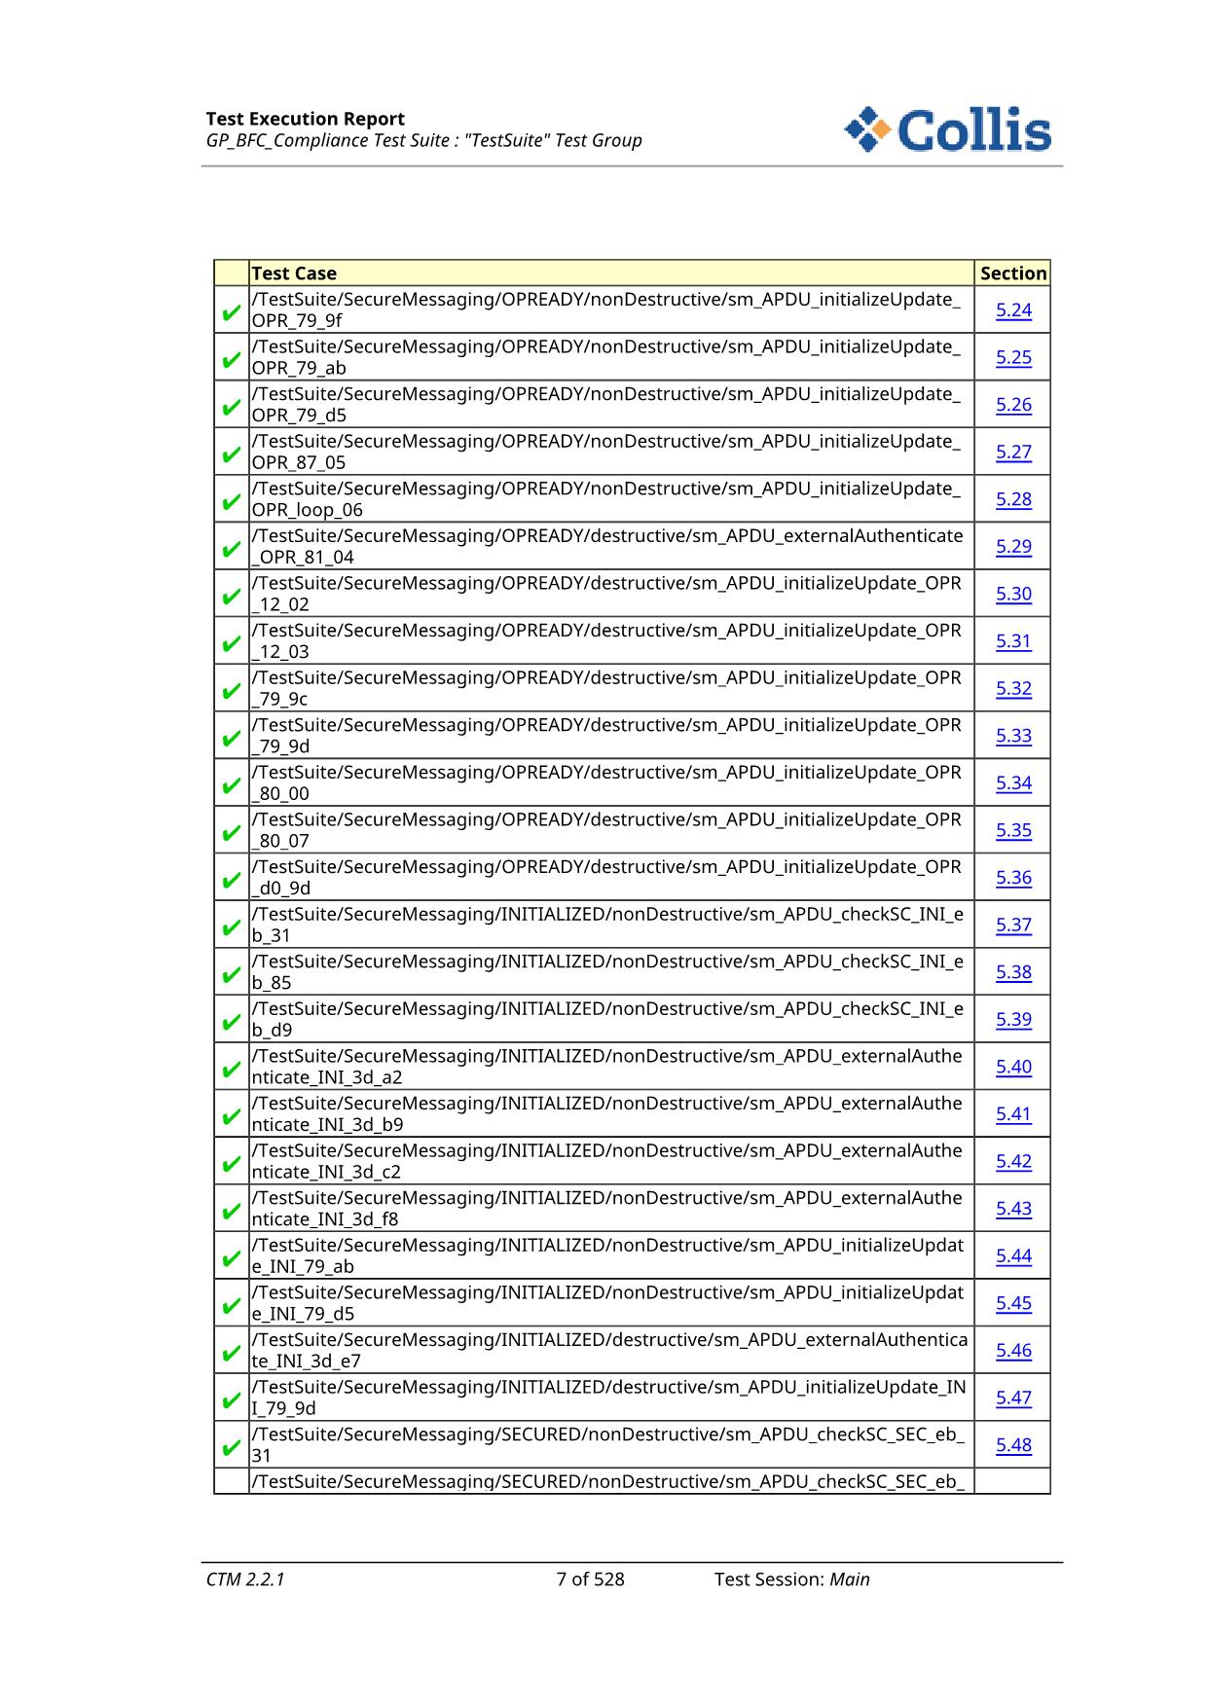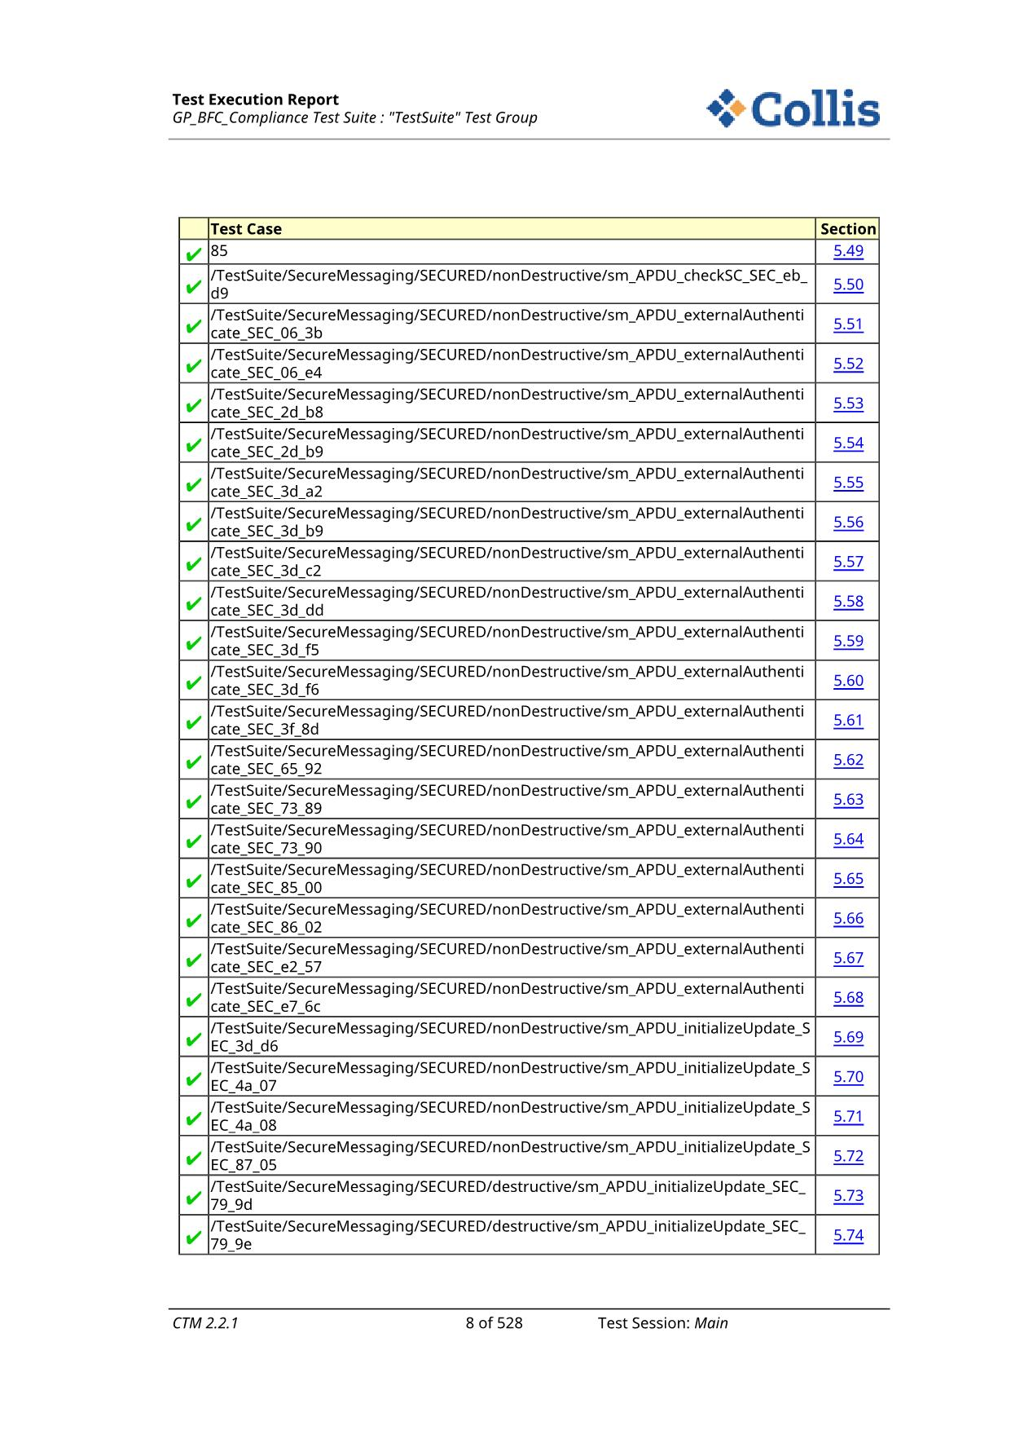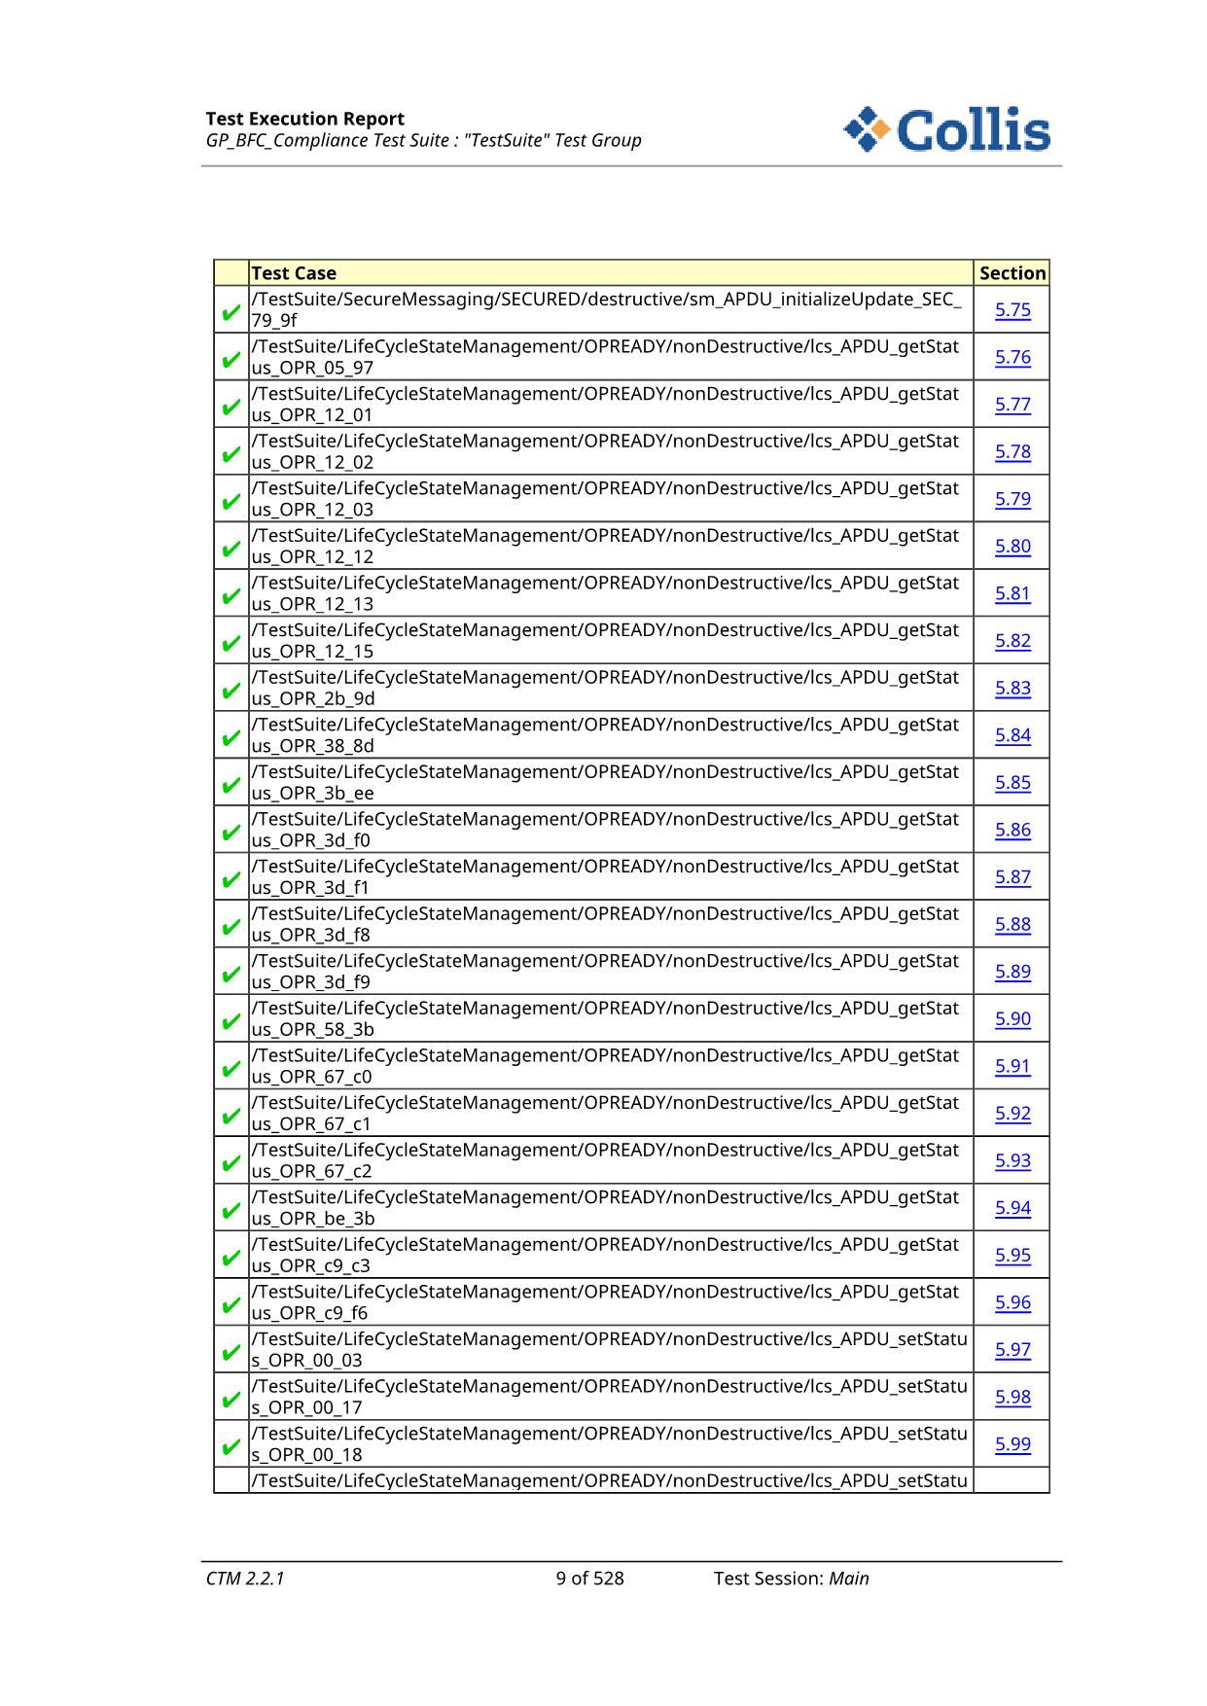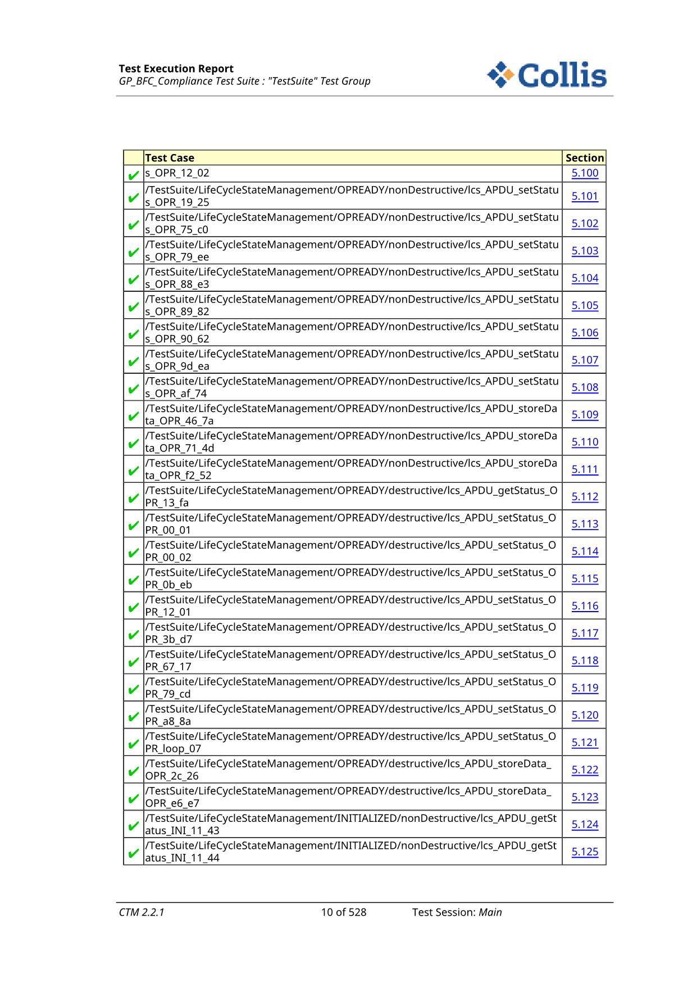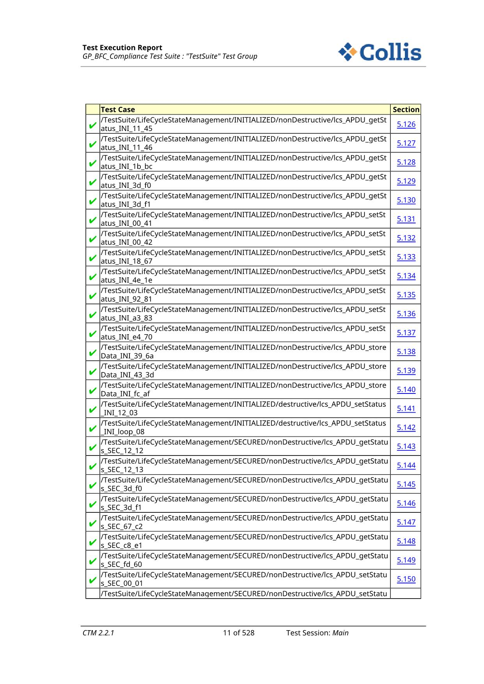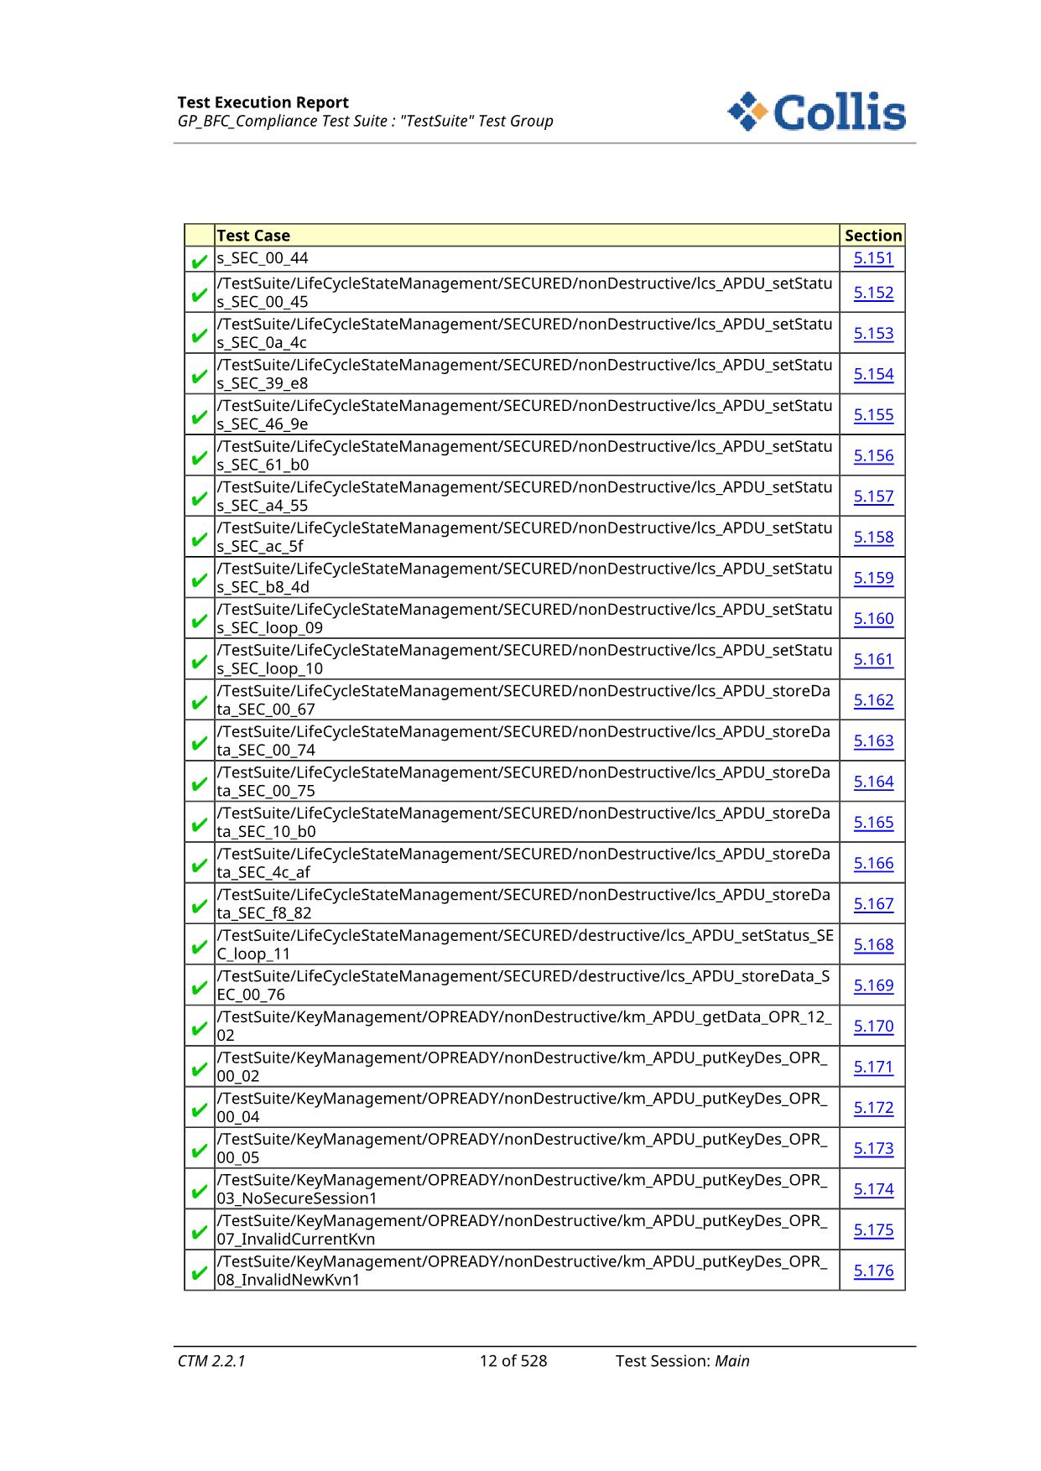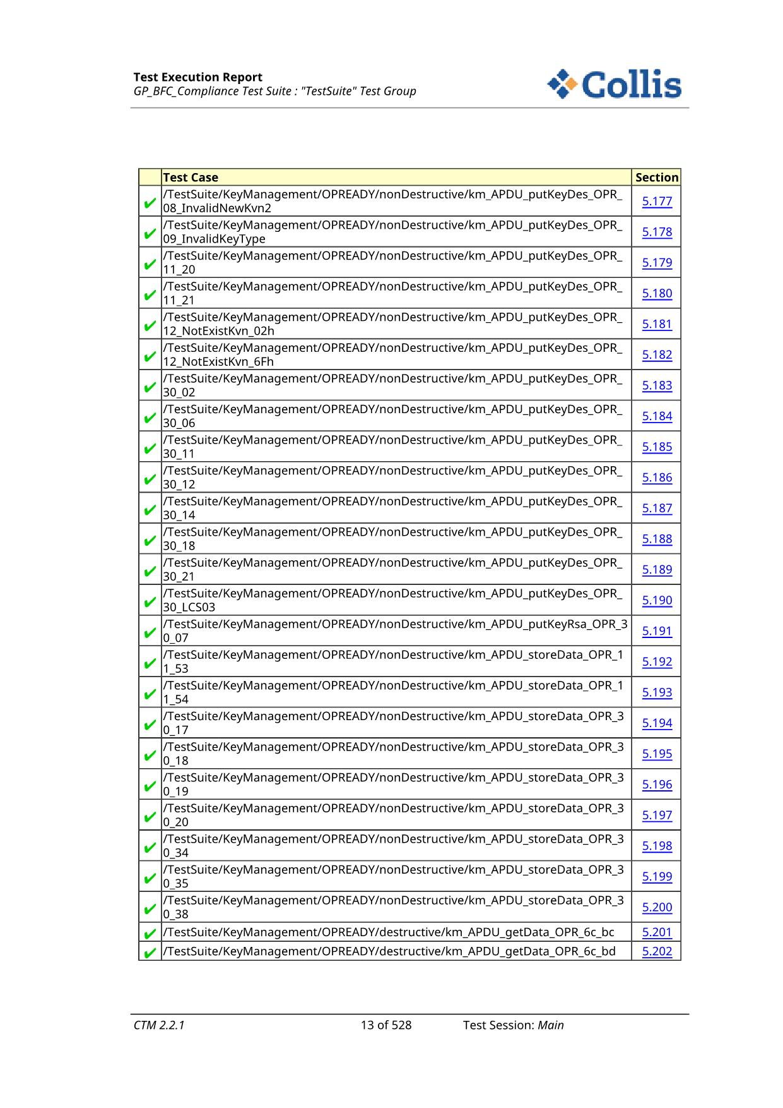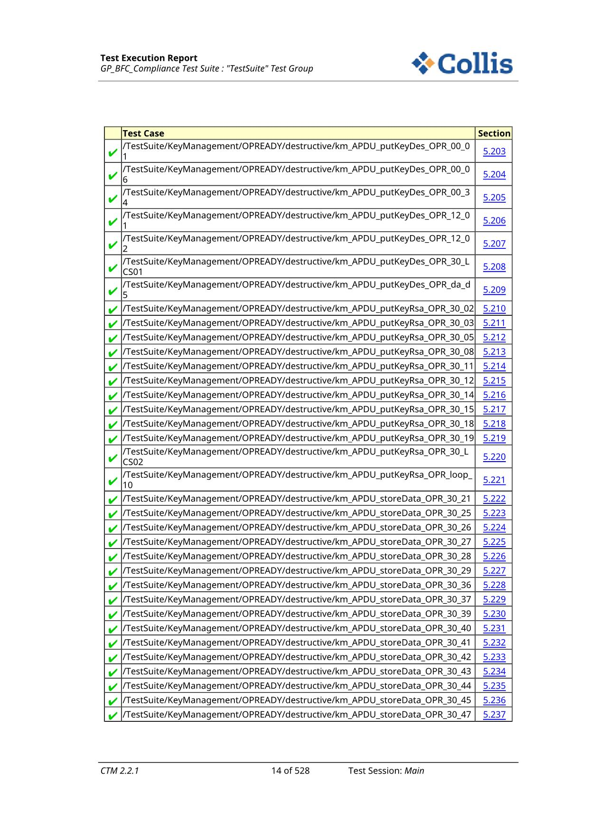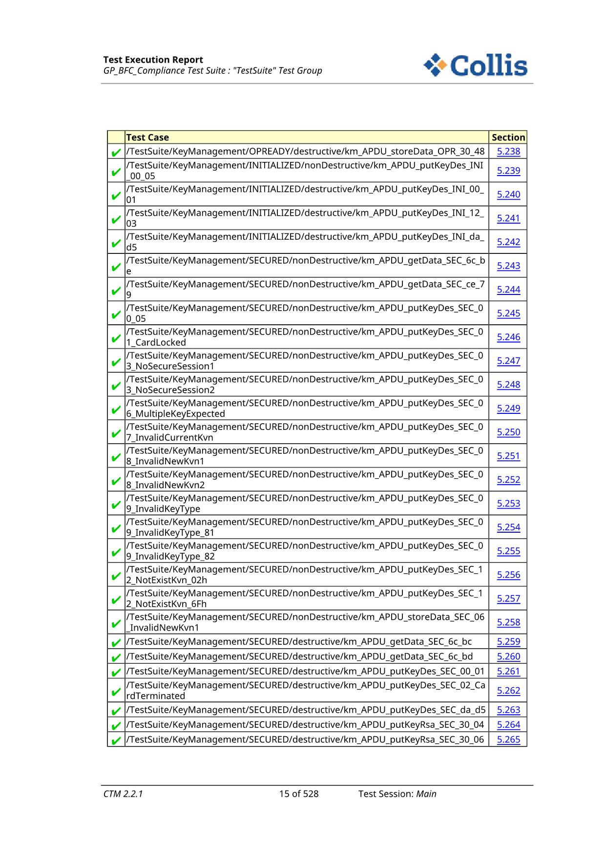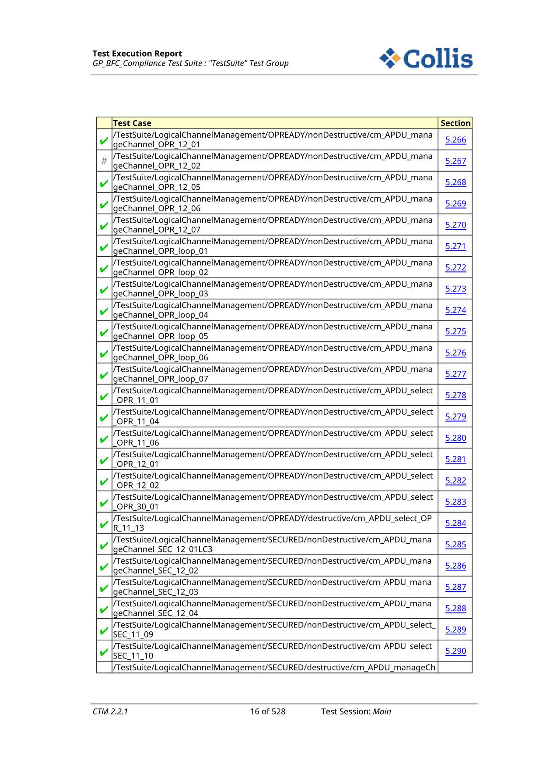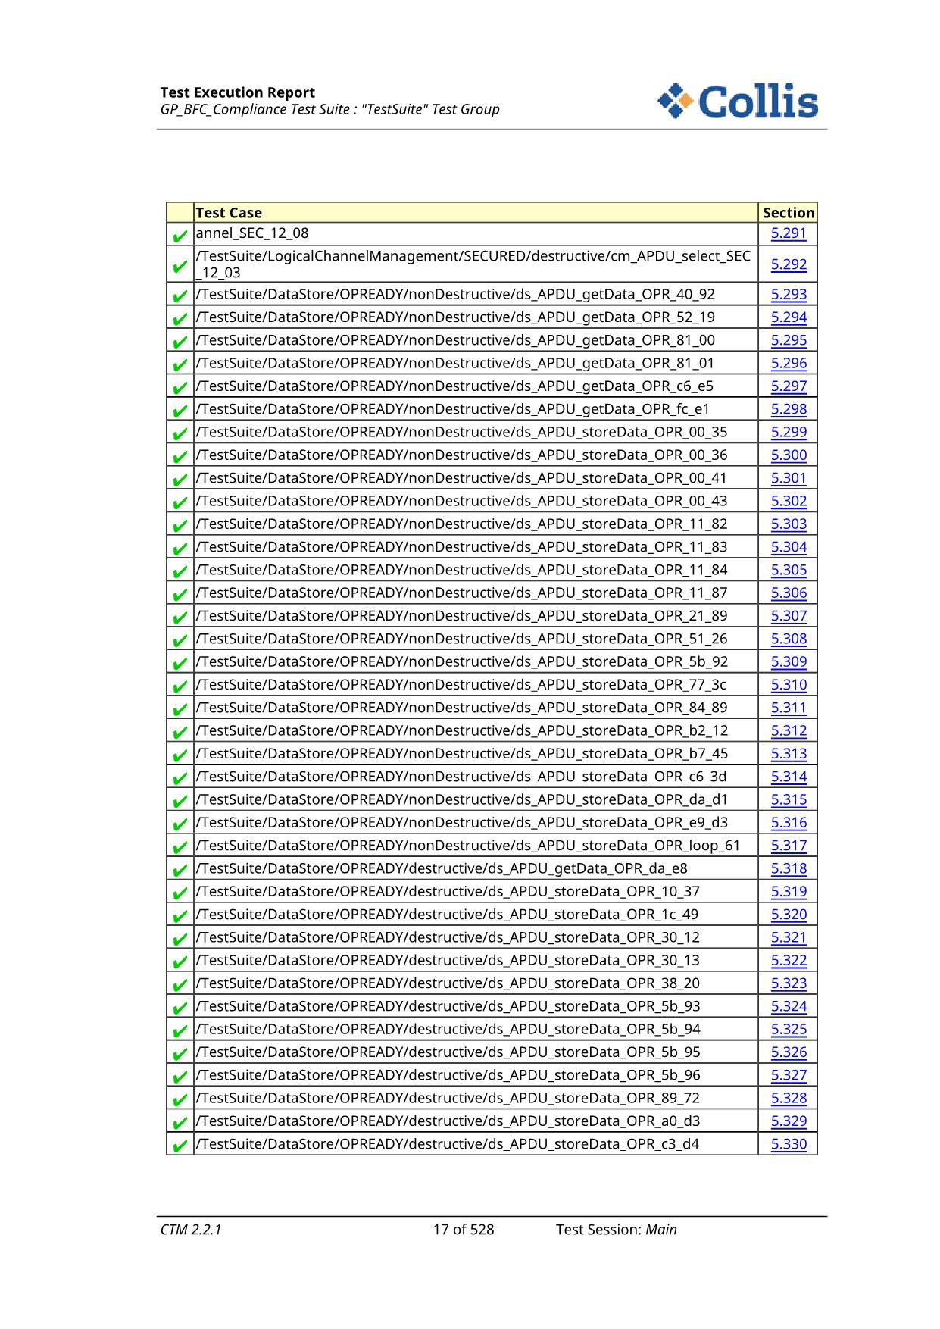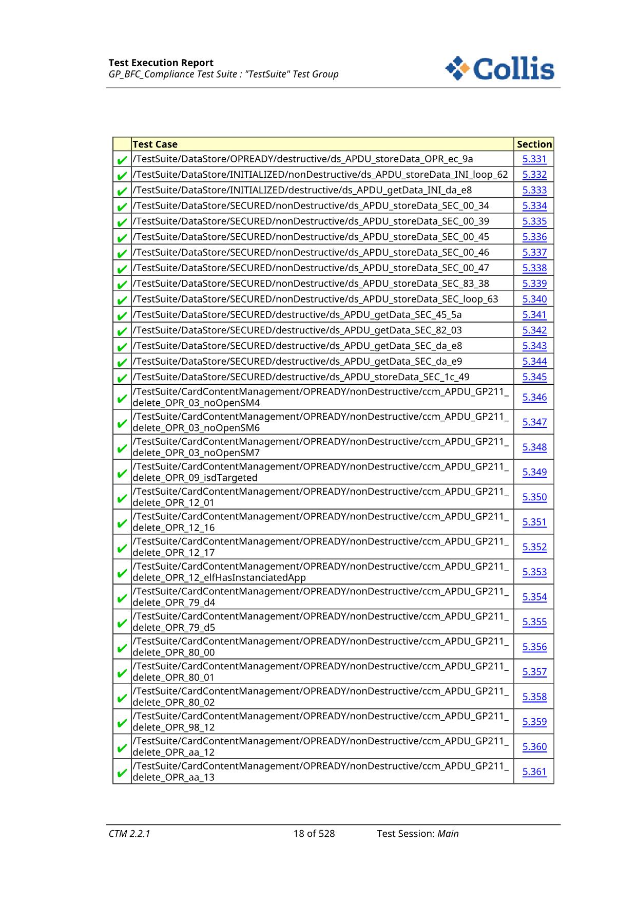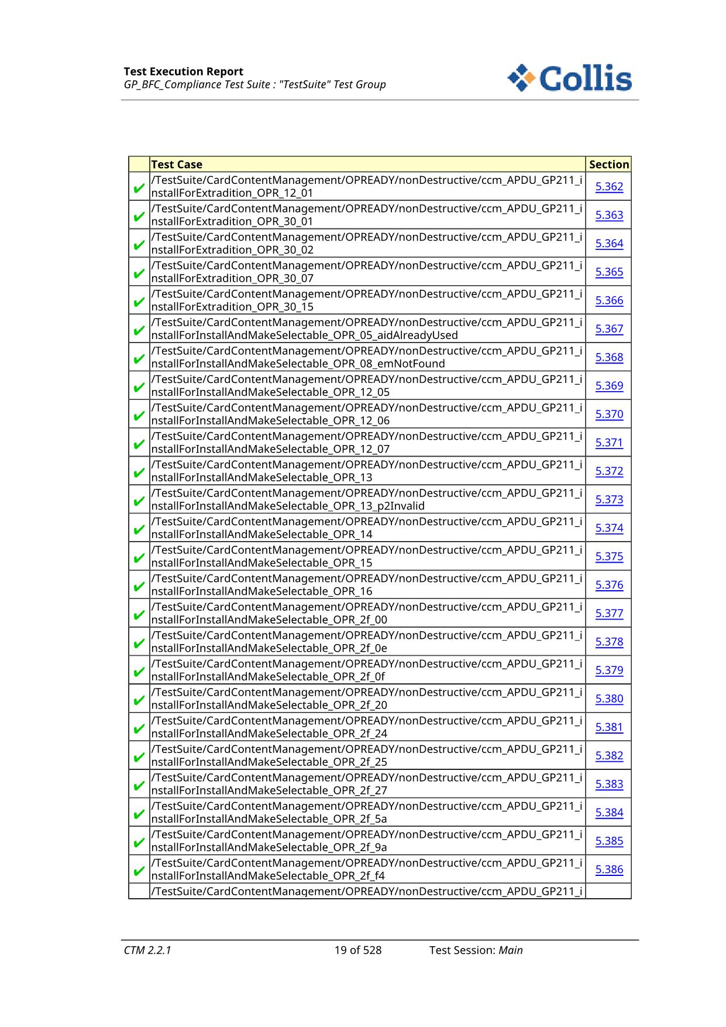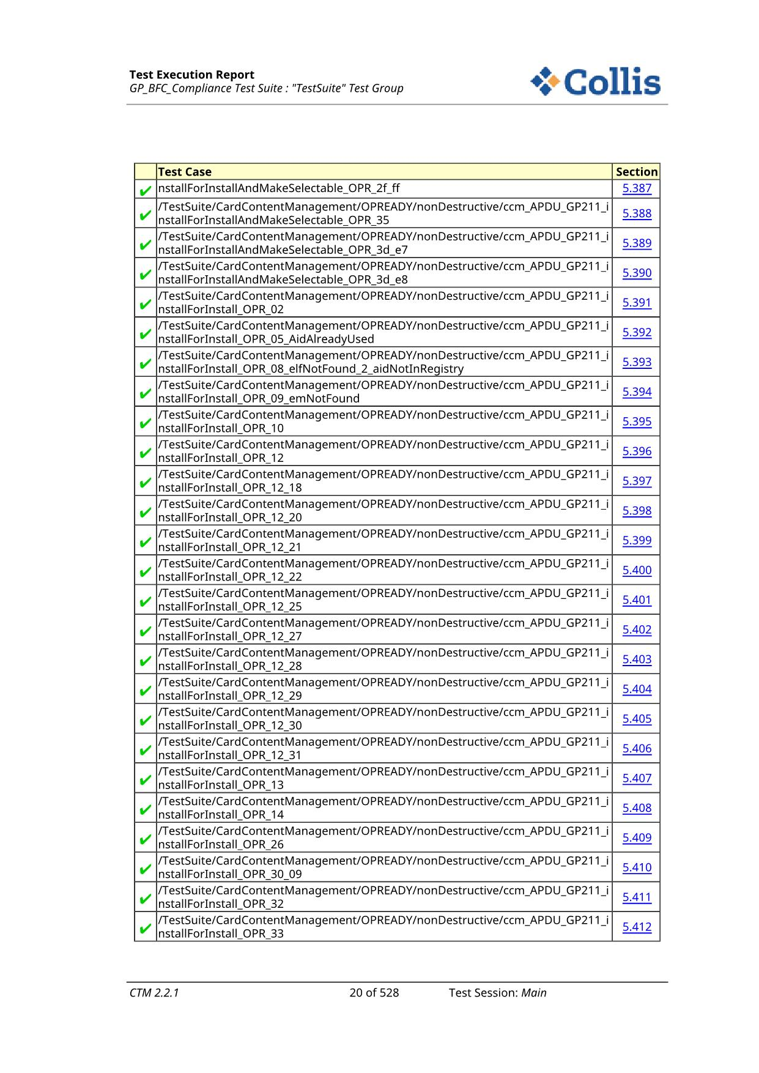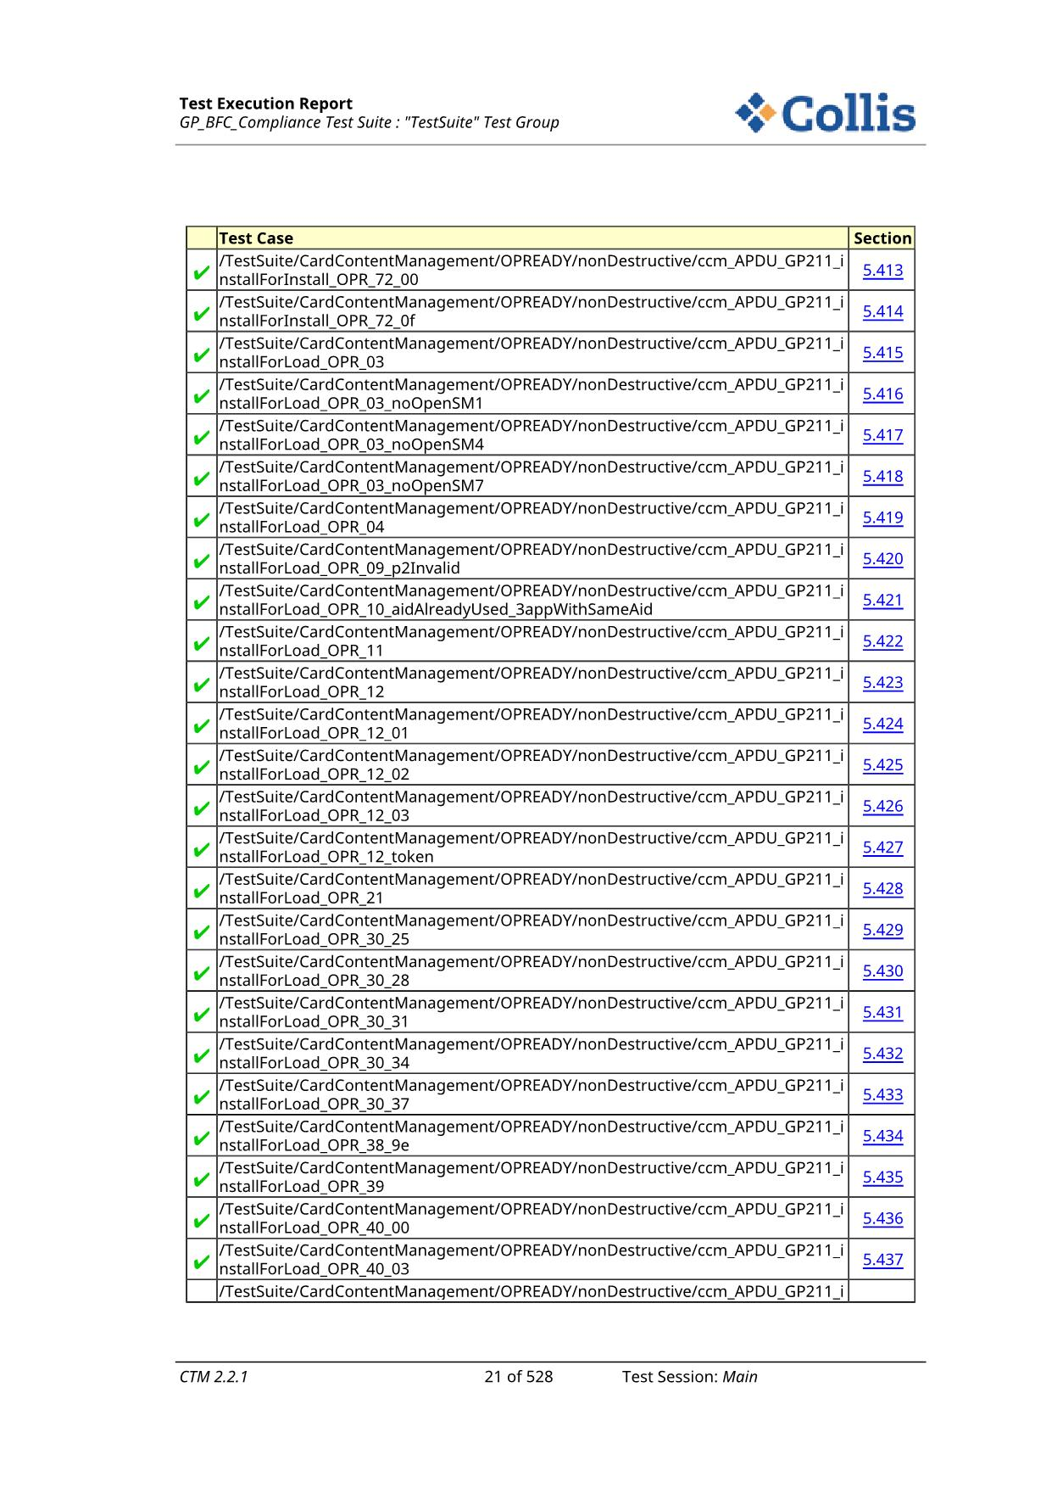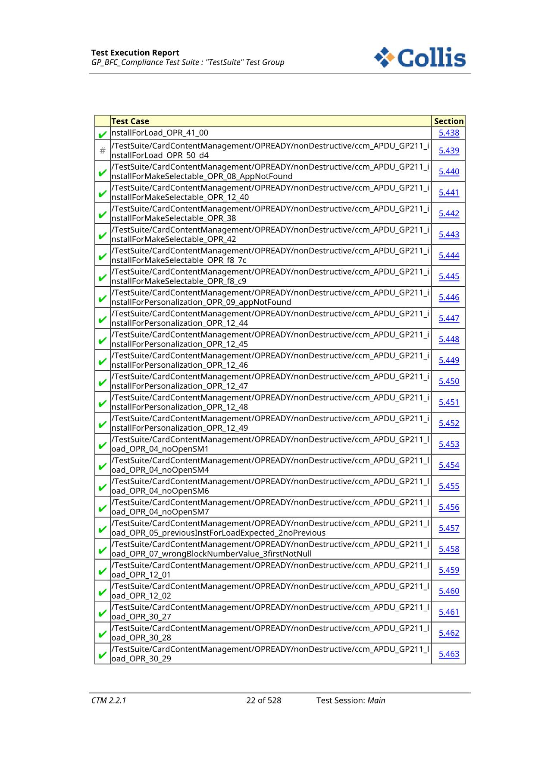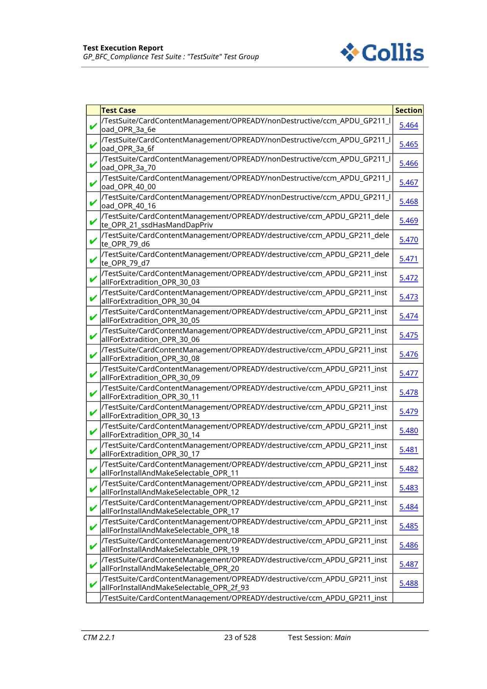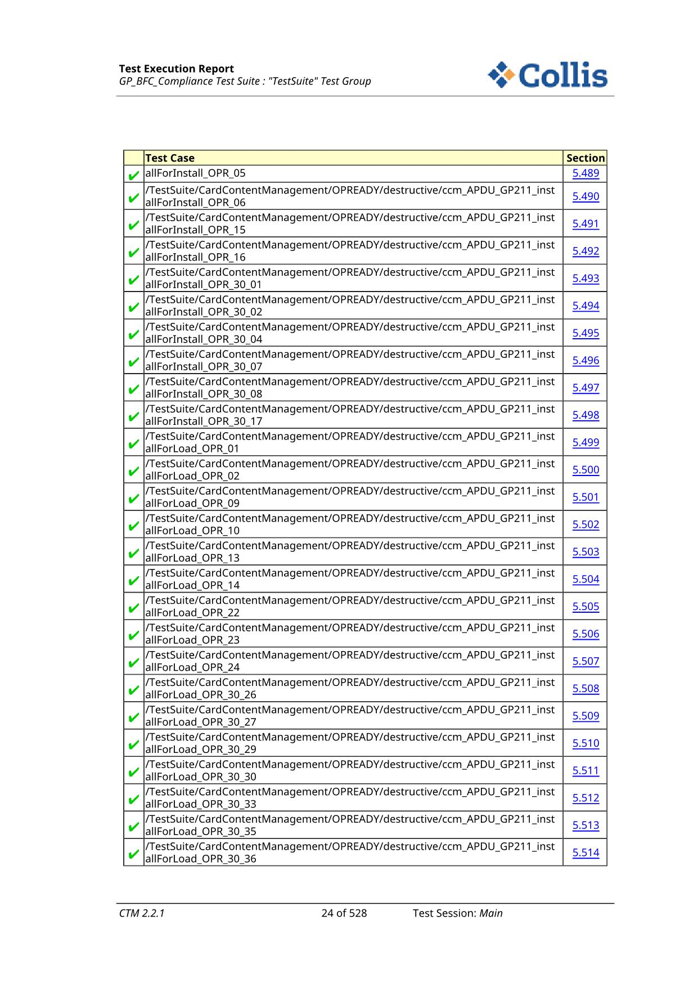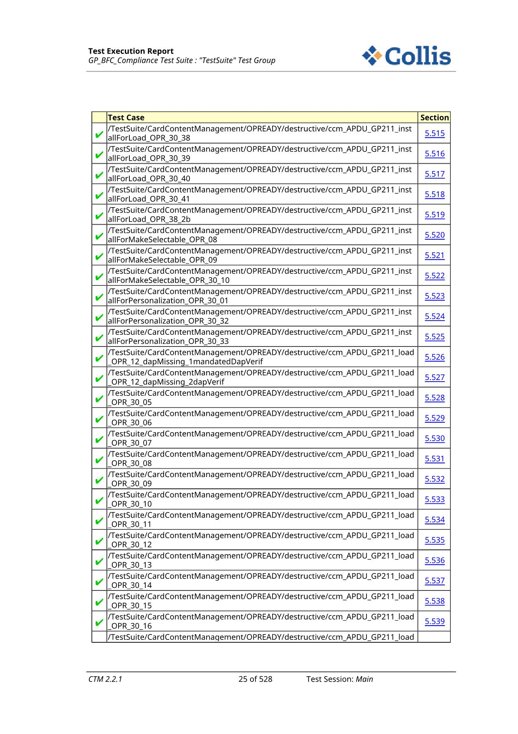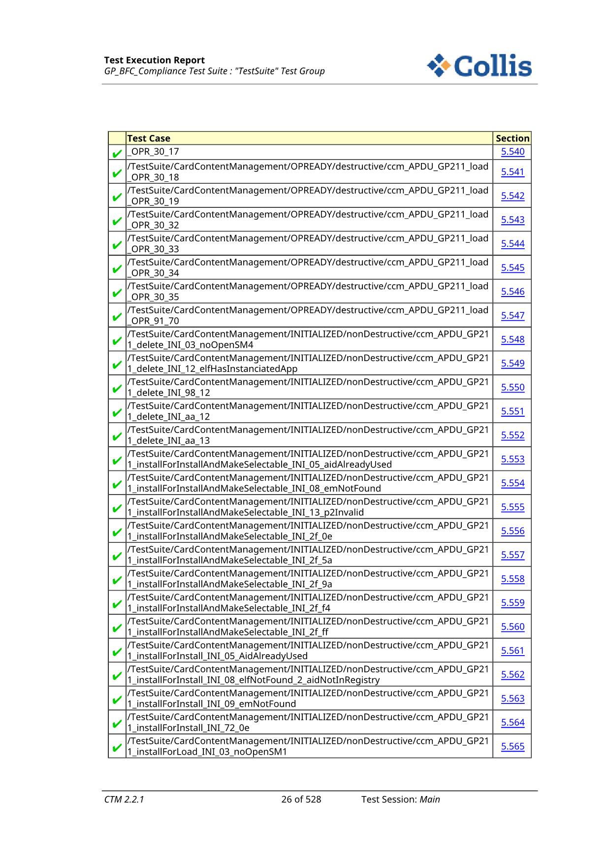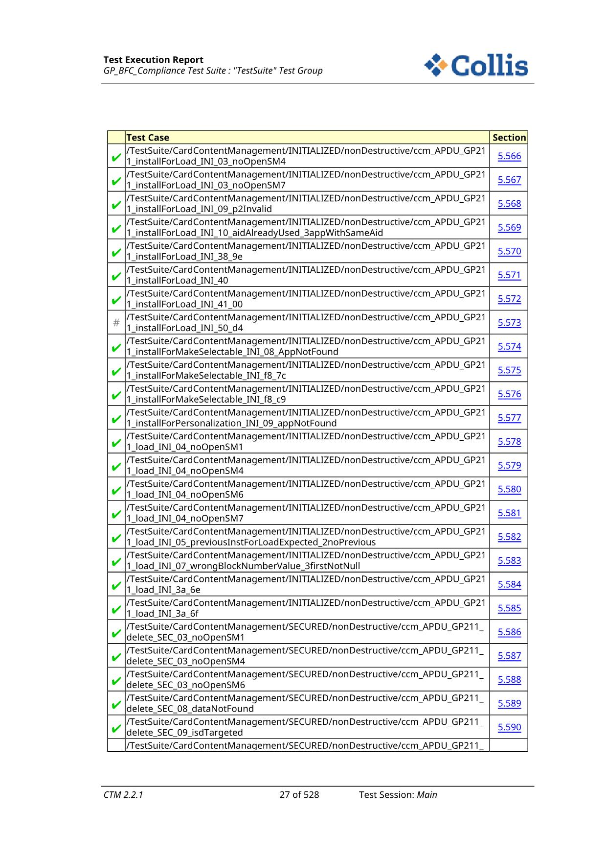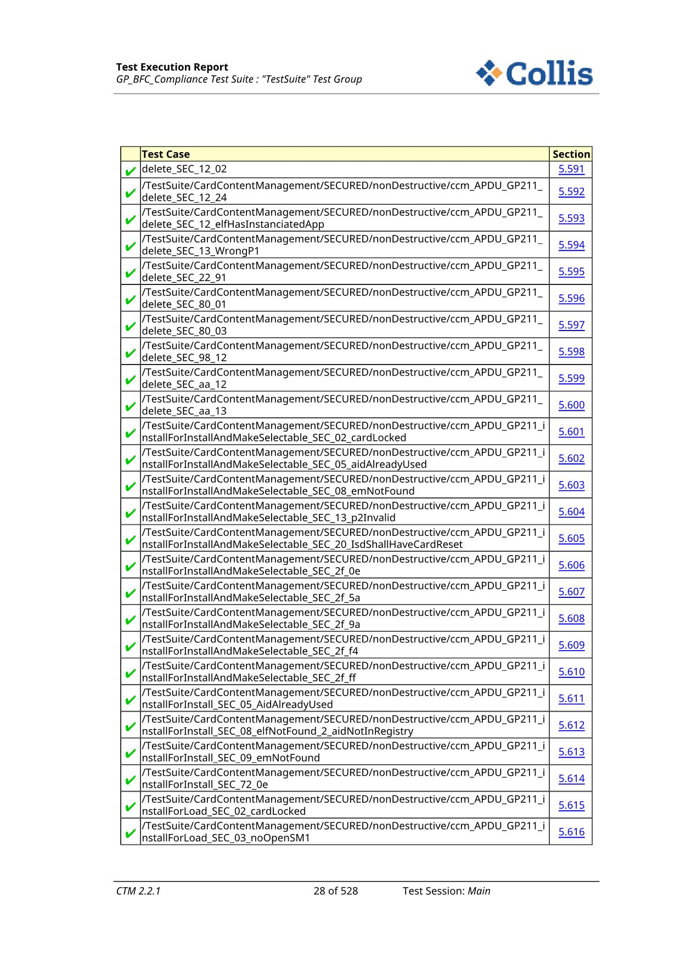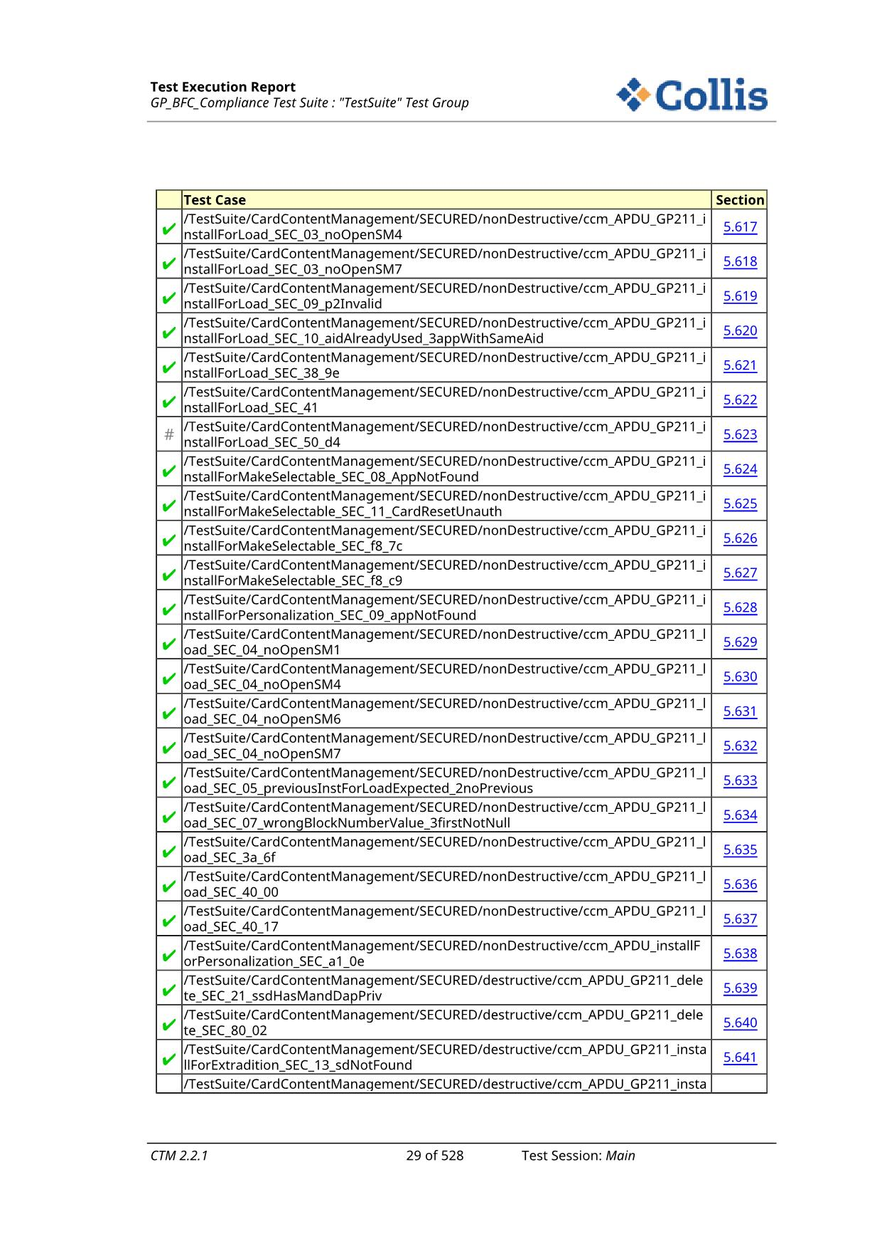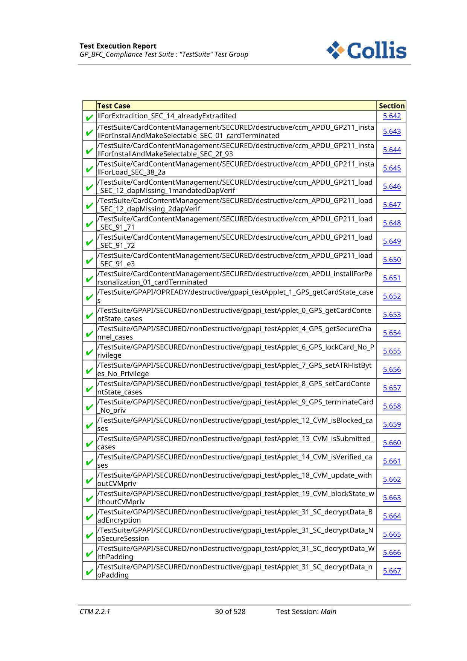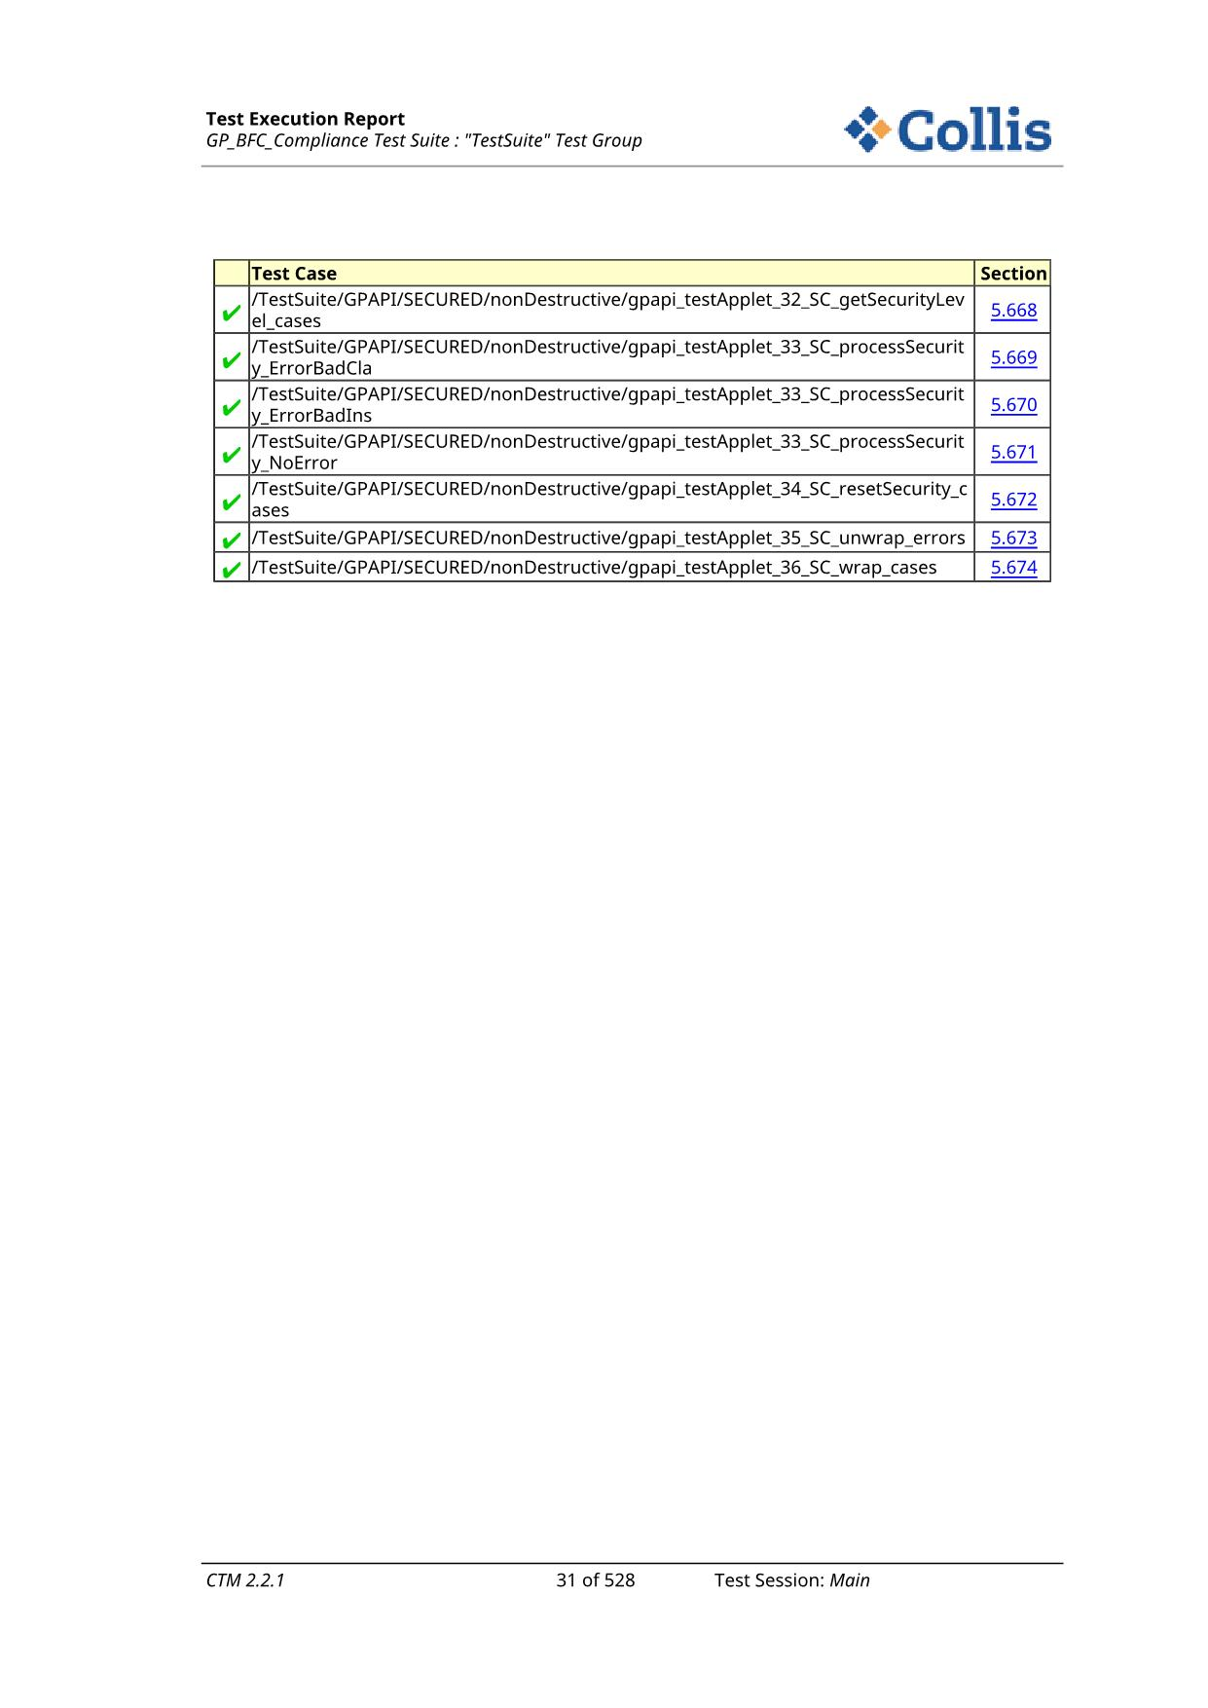

4.2 GP_CI-测试报告

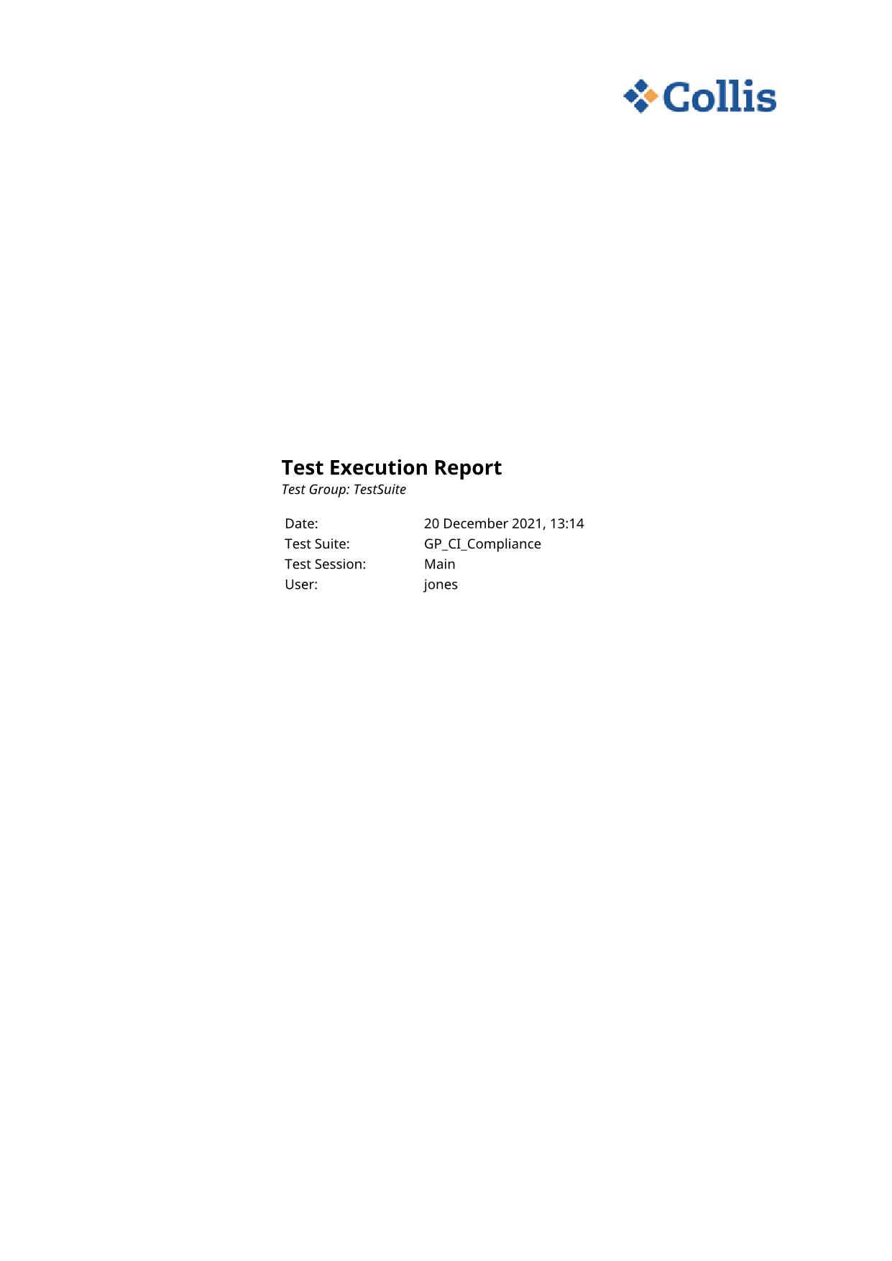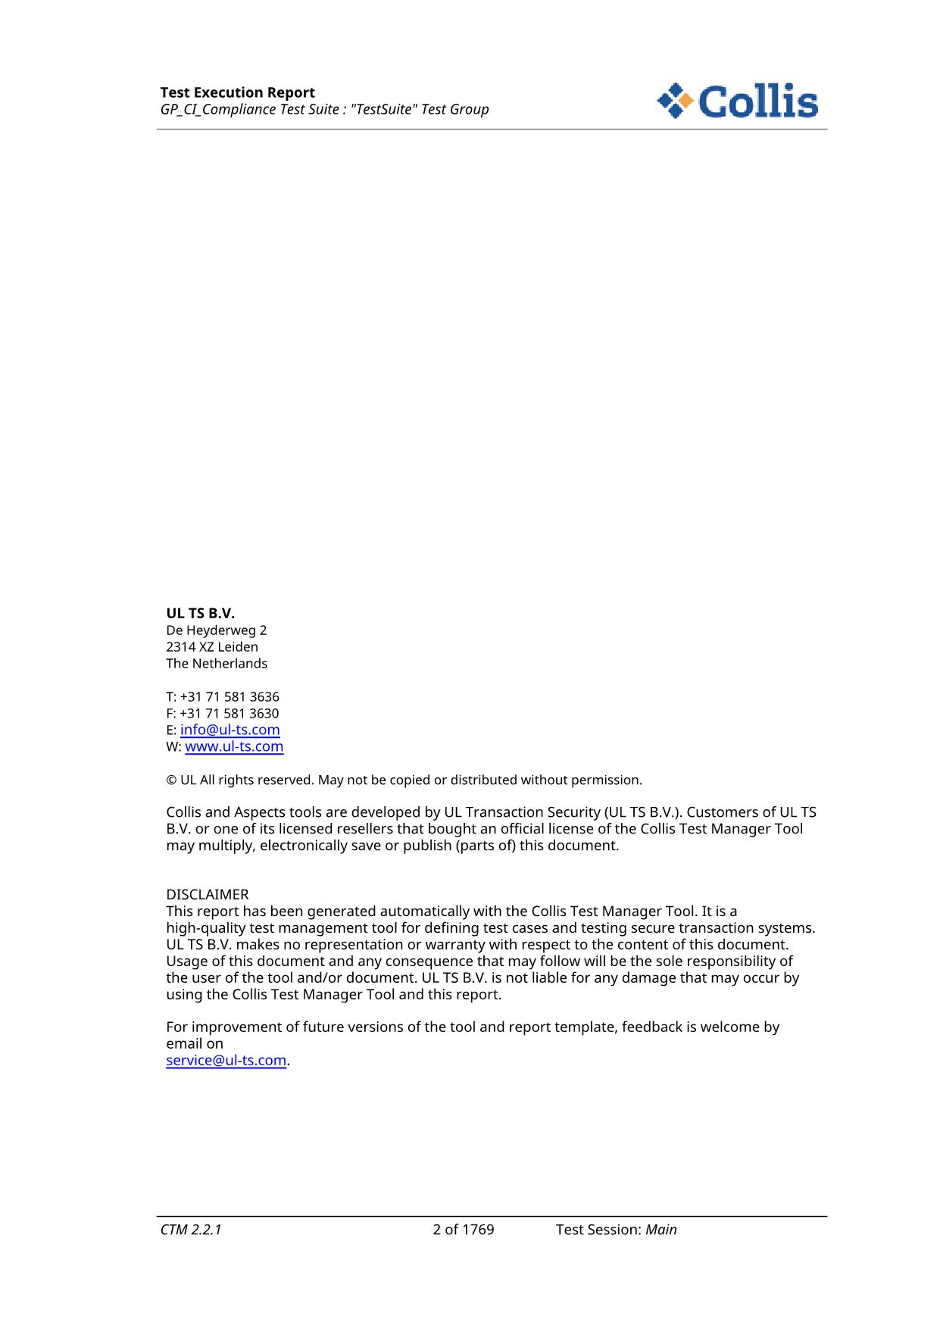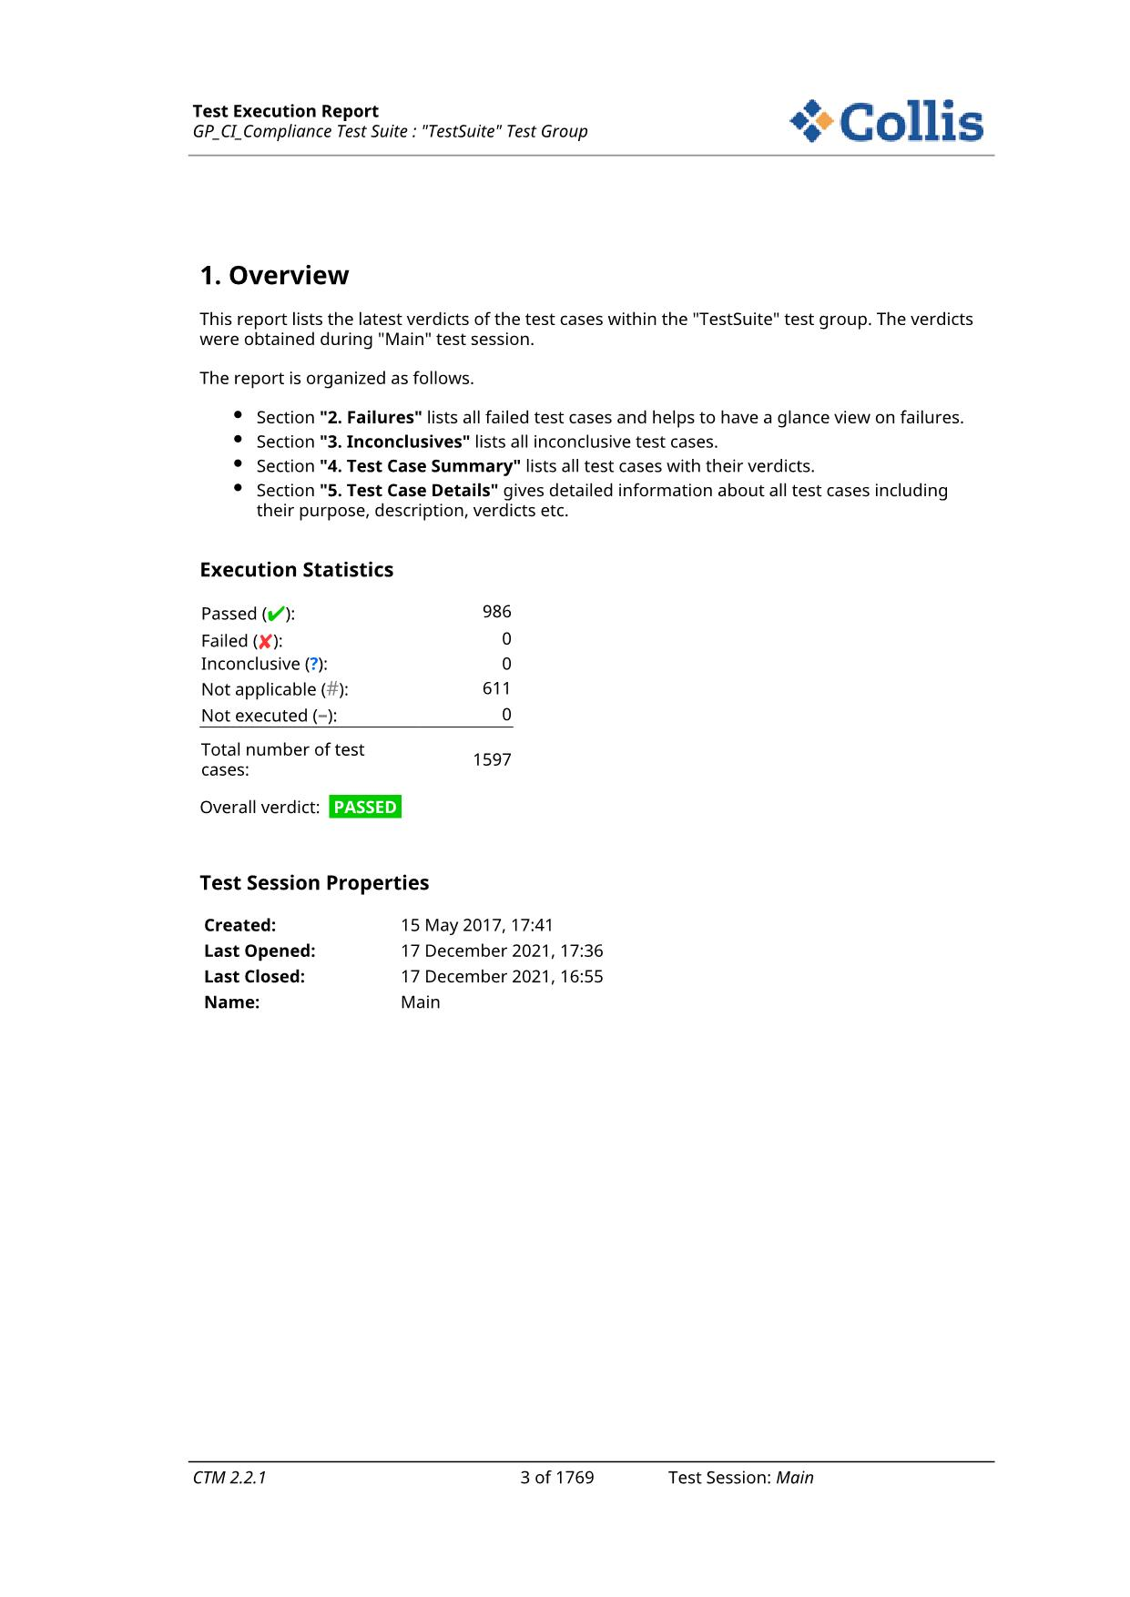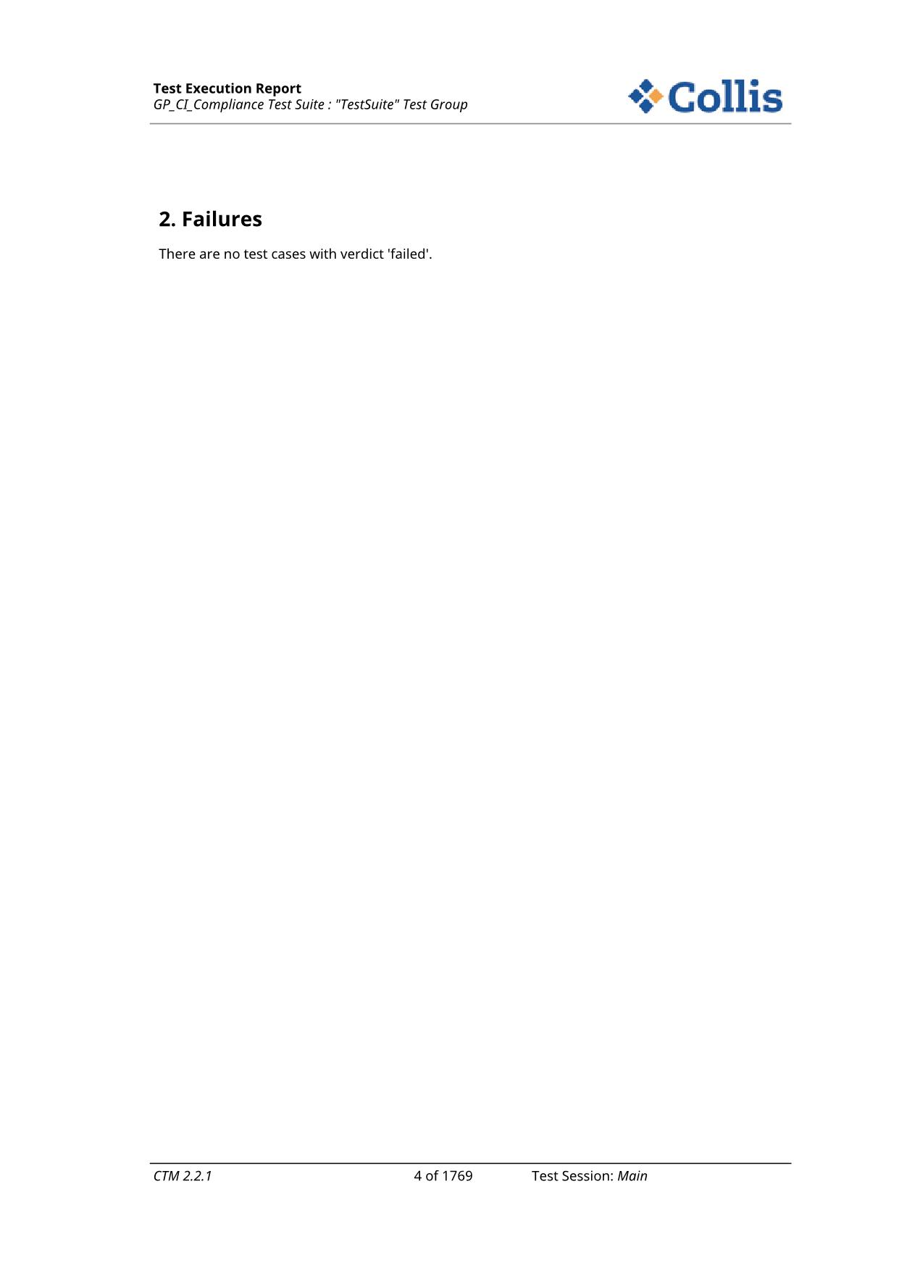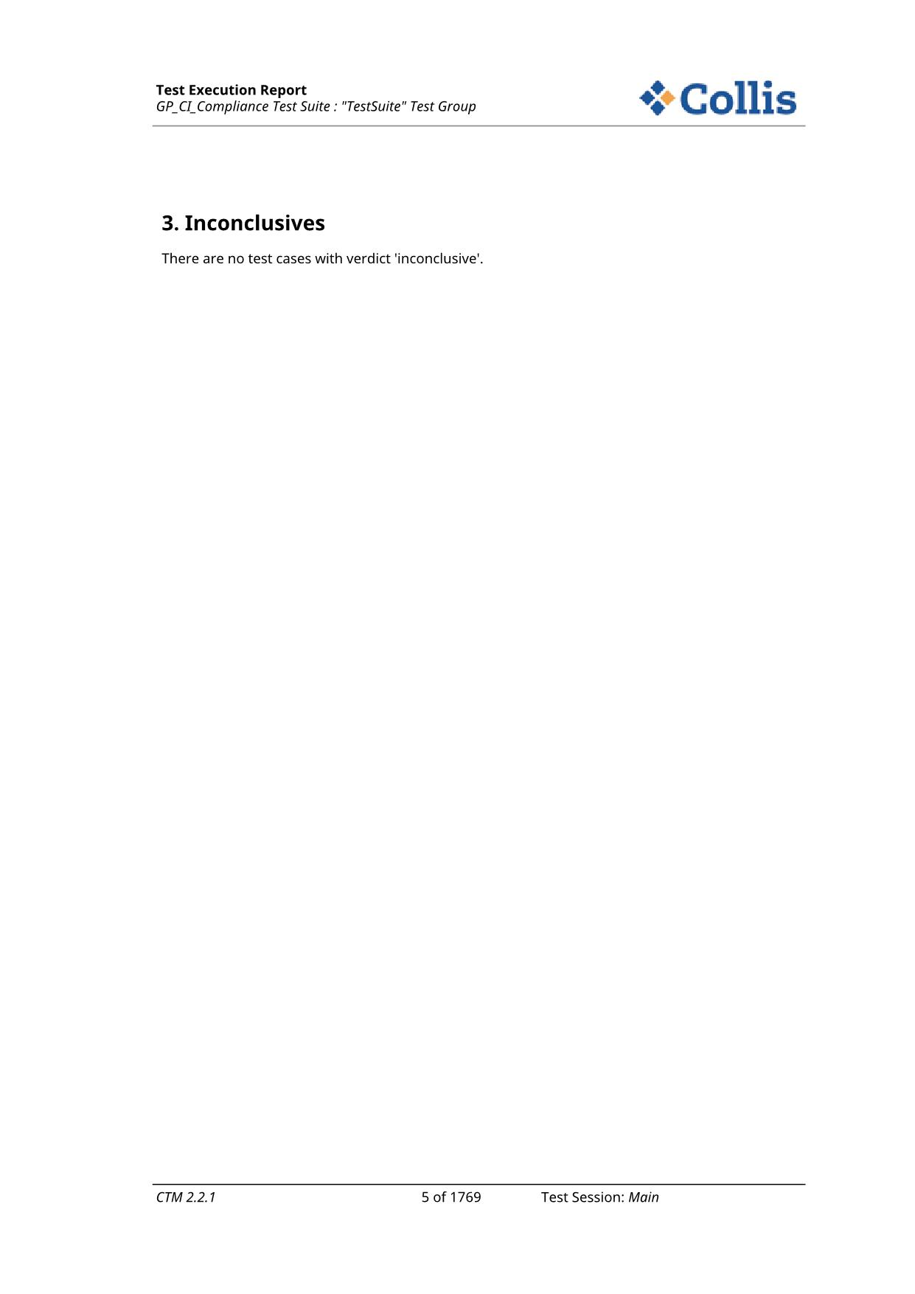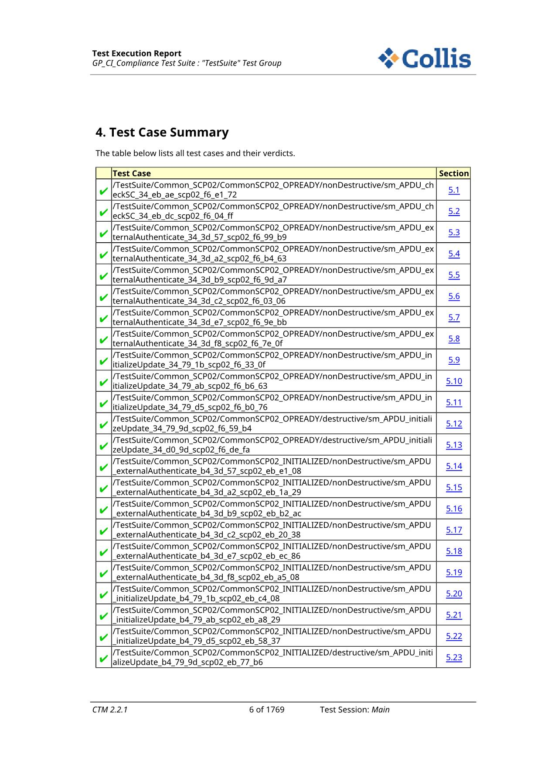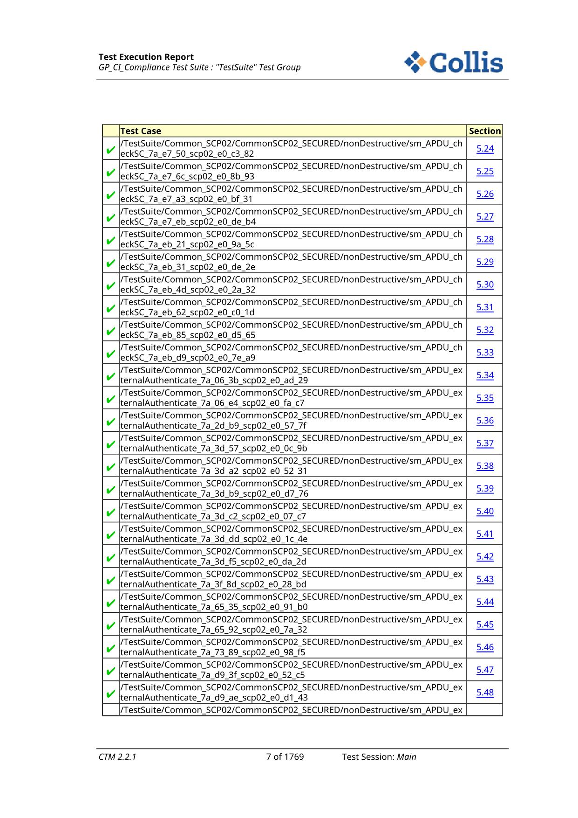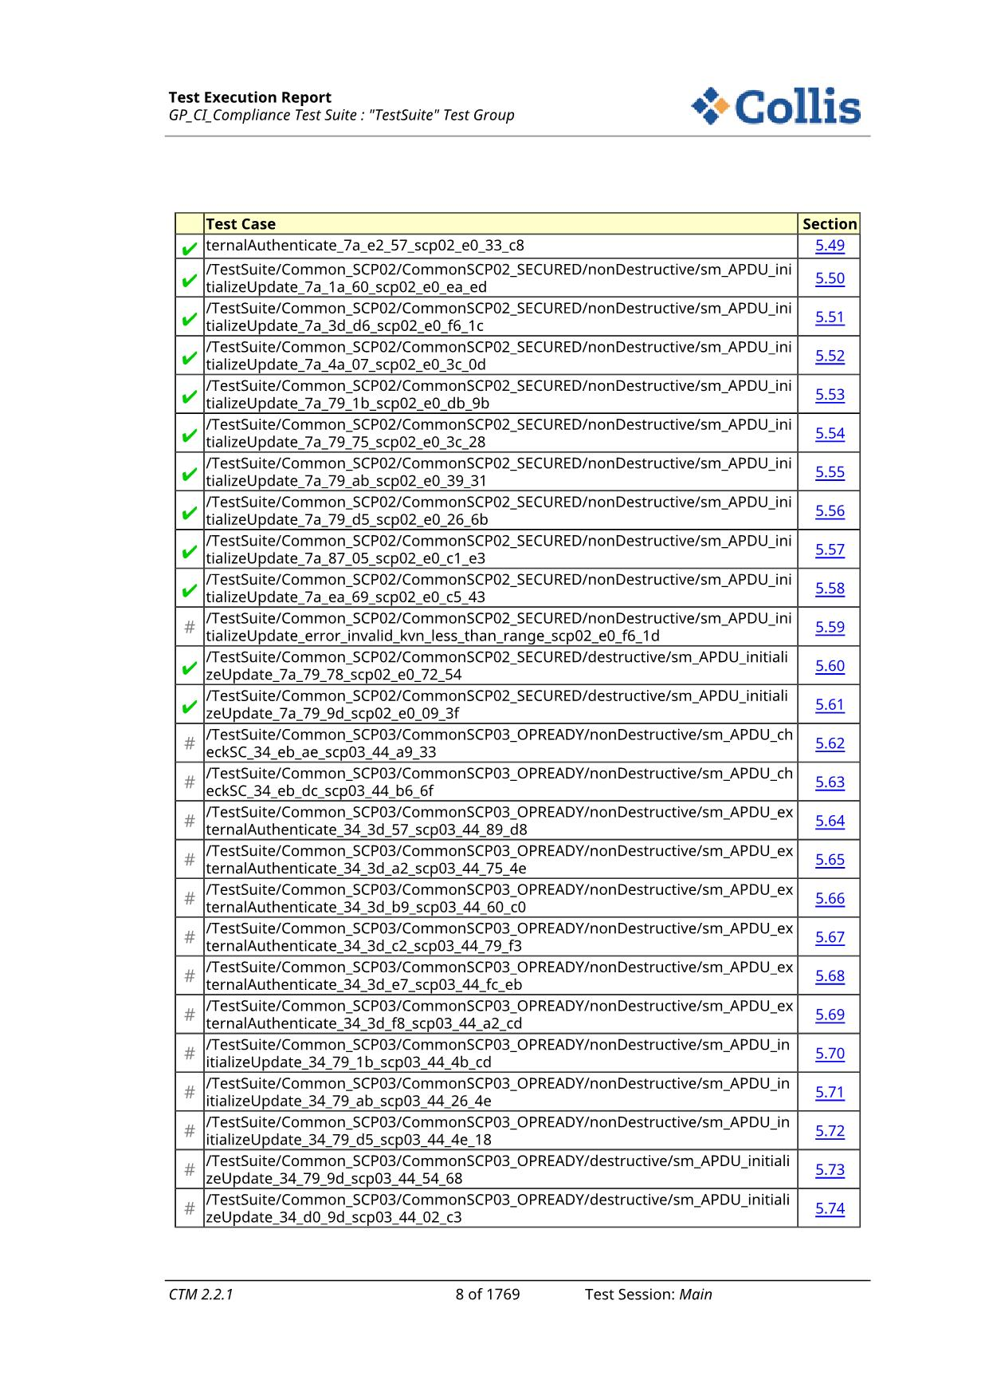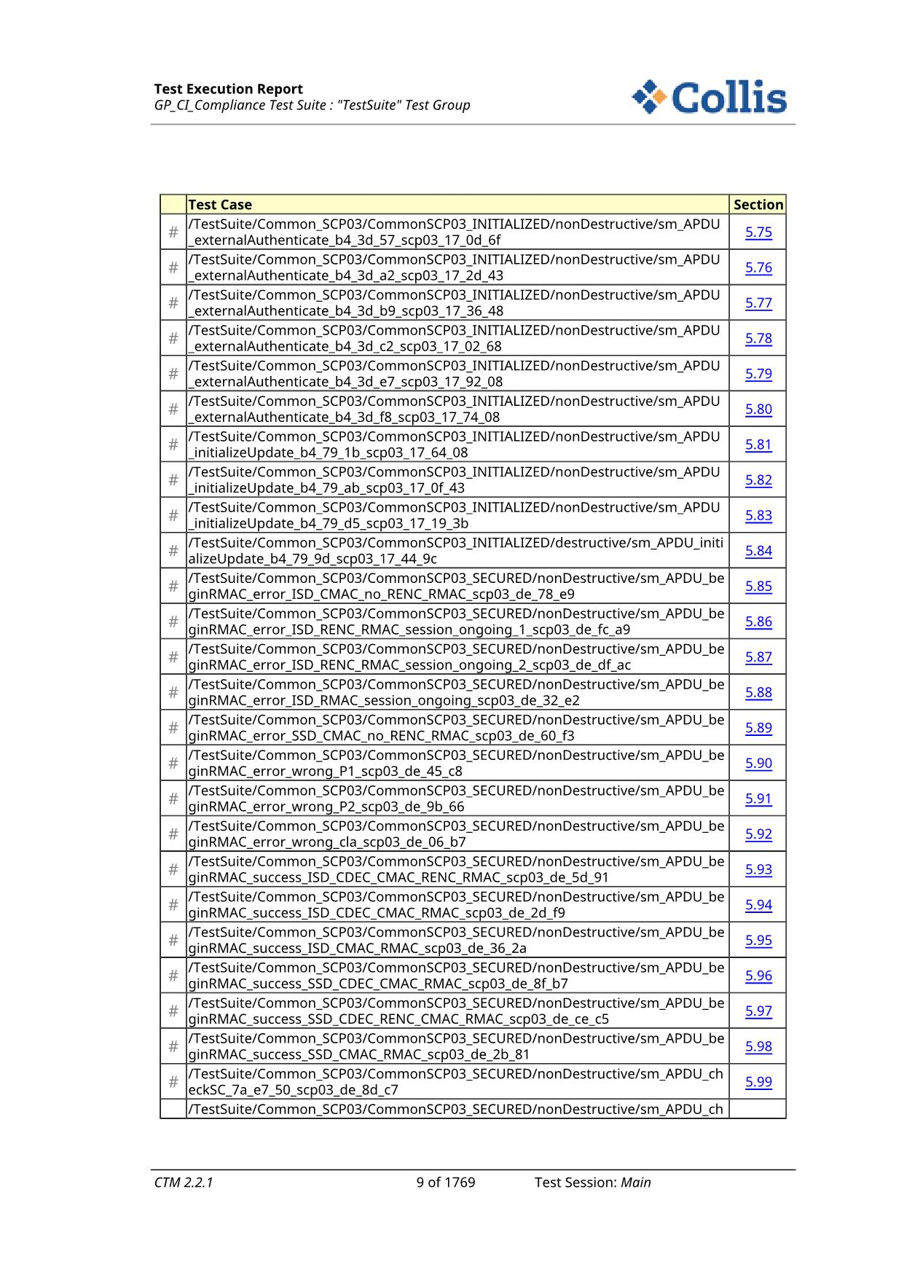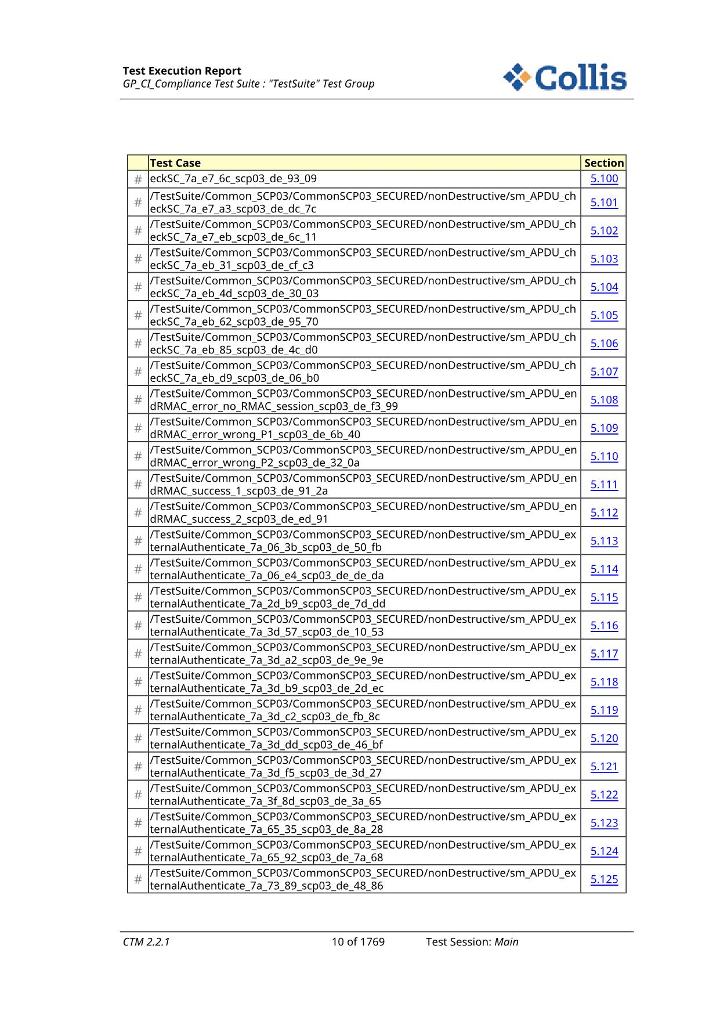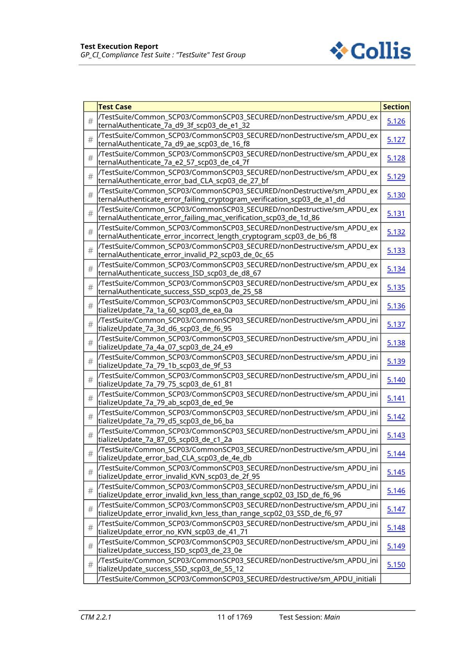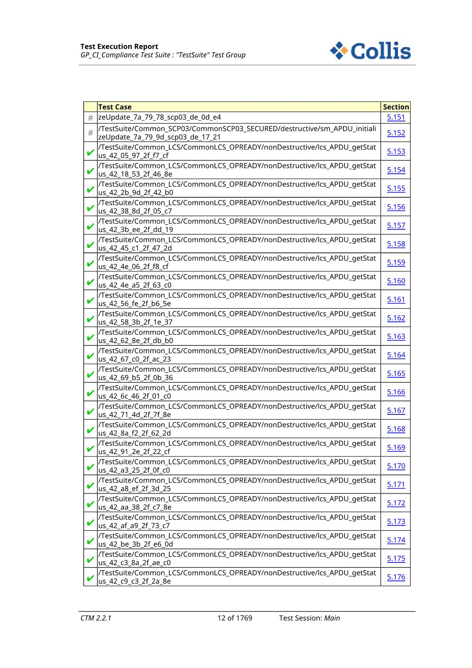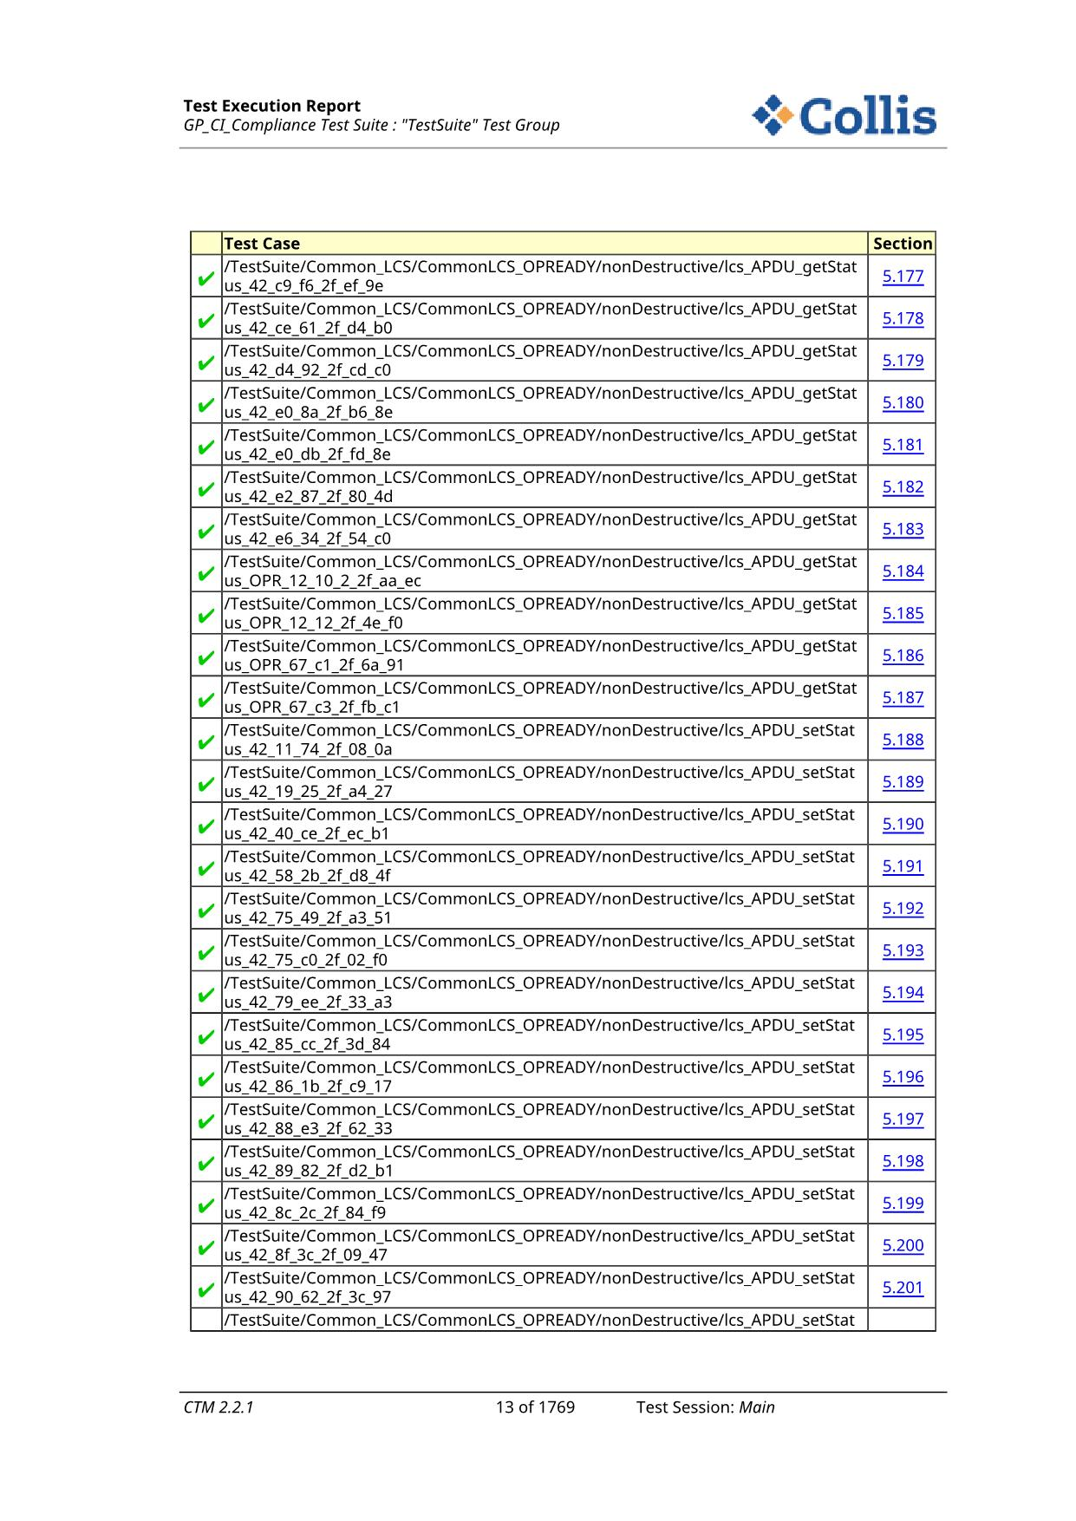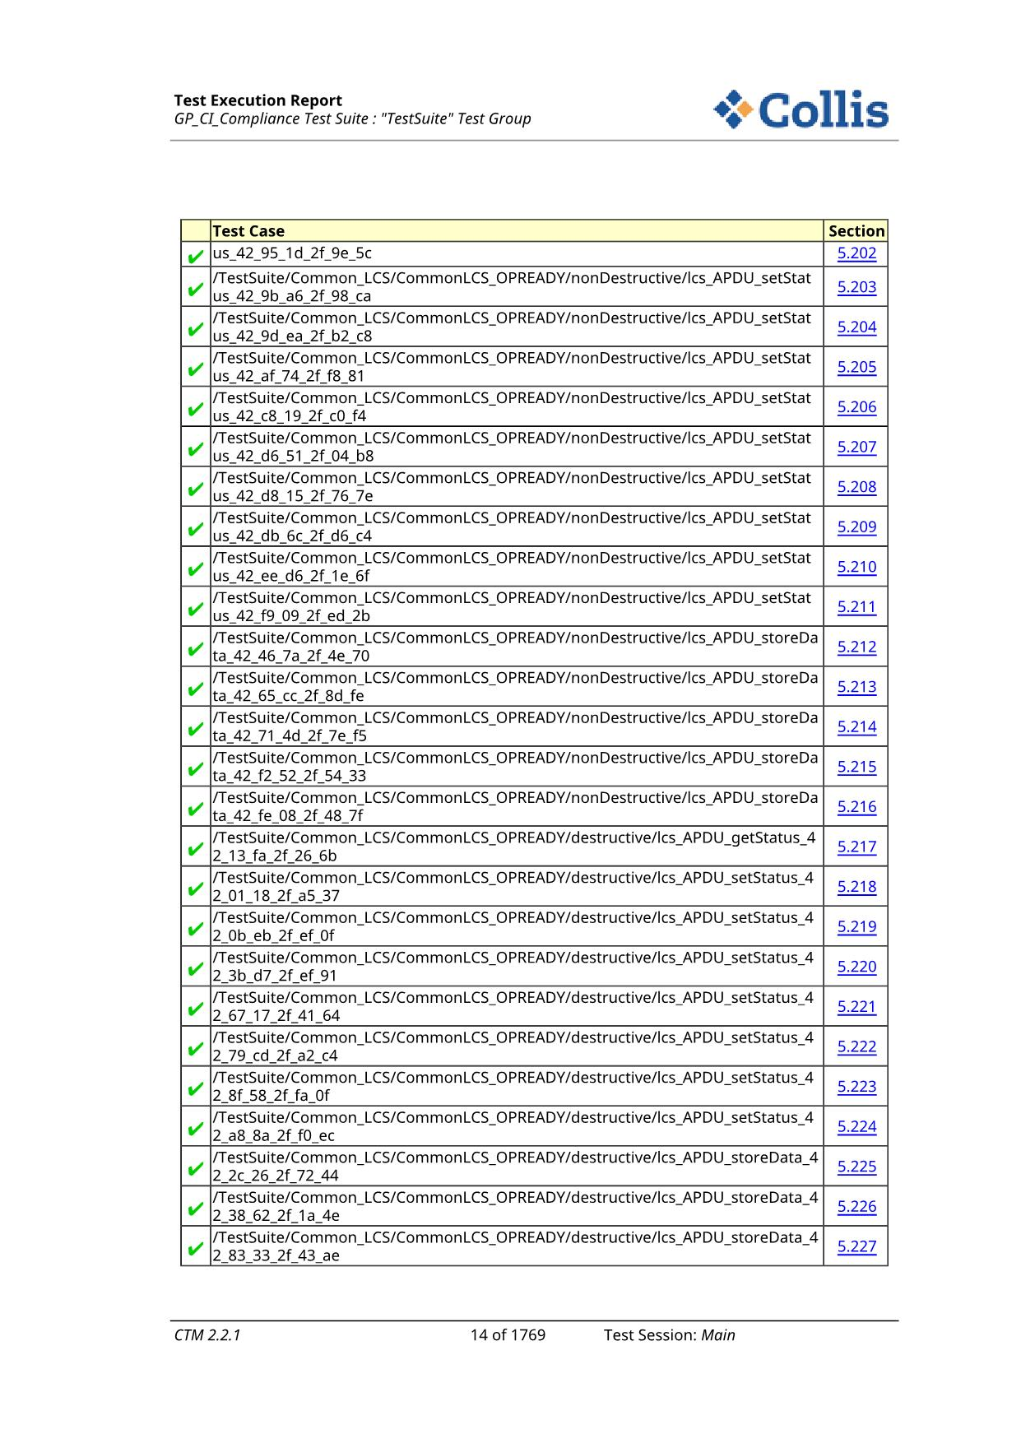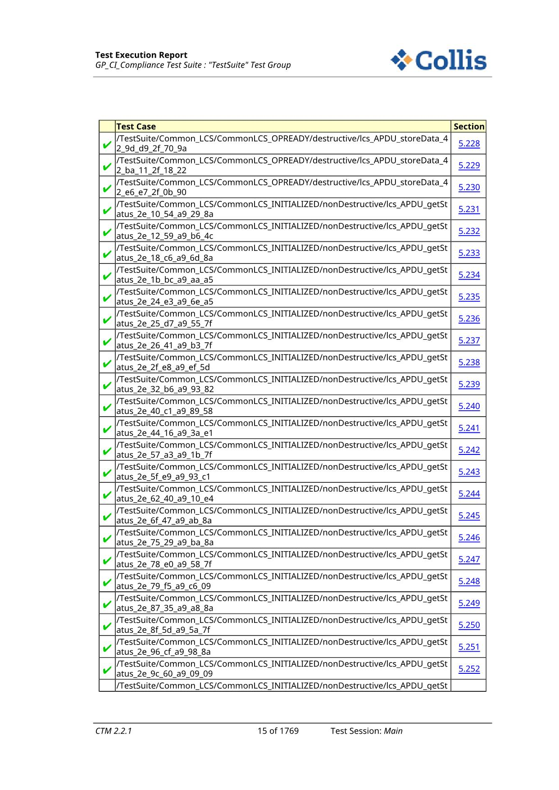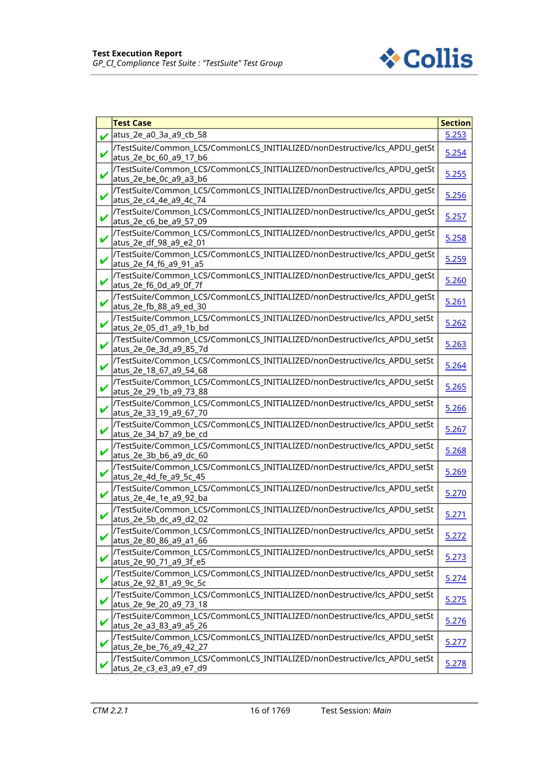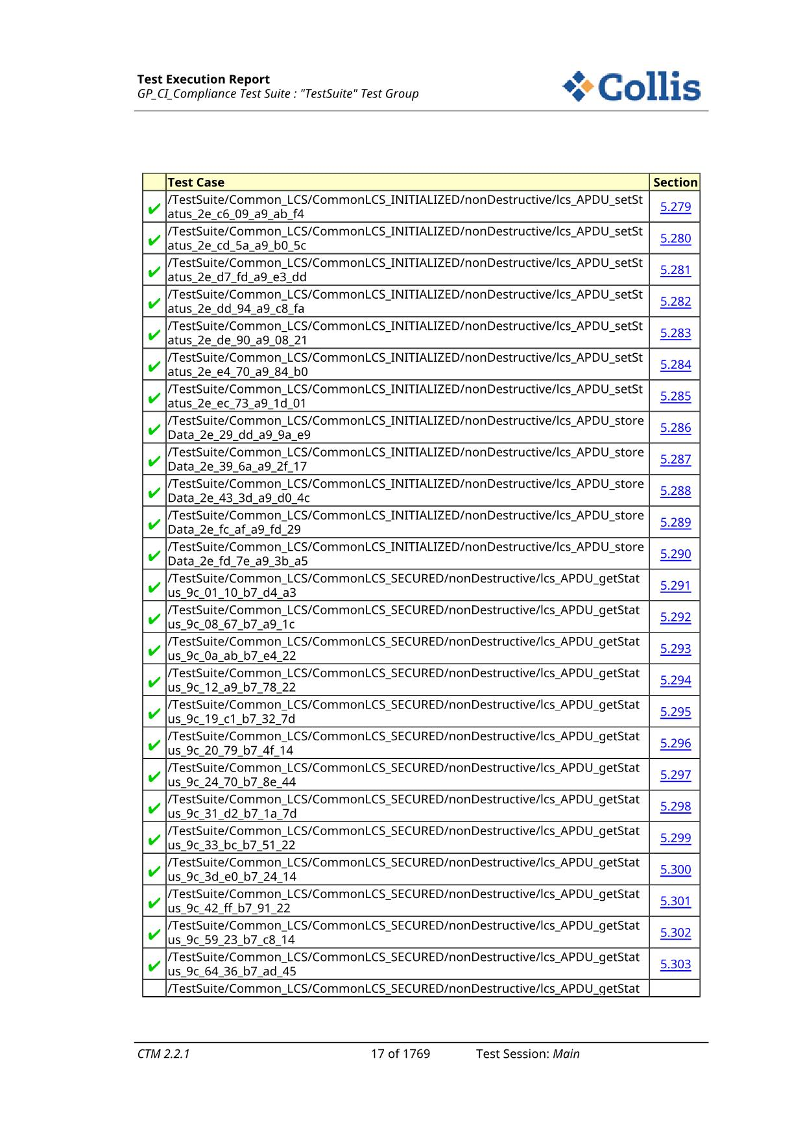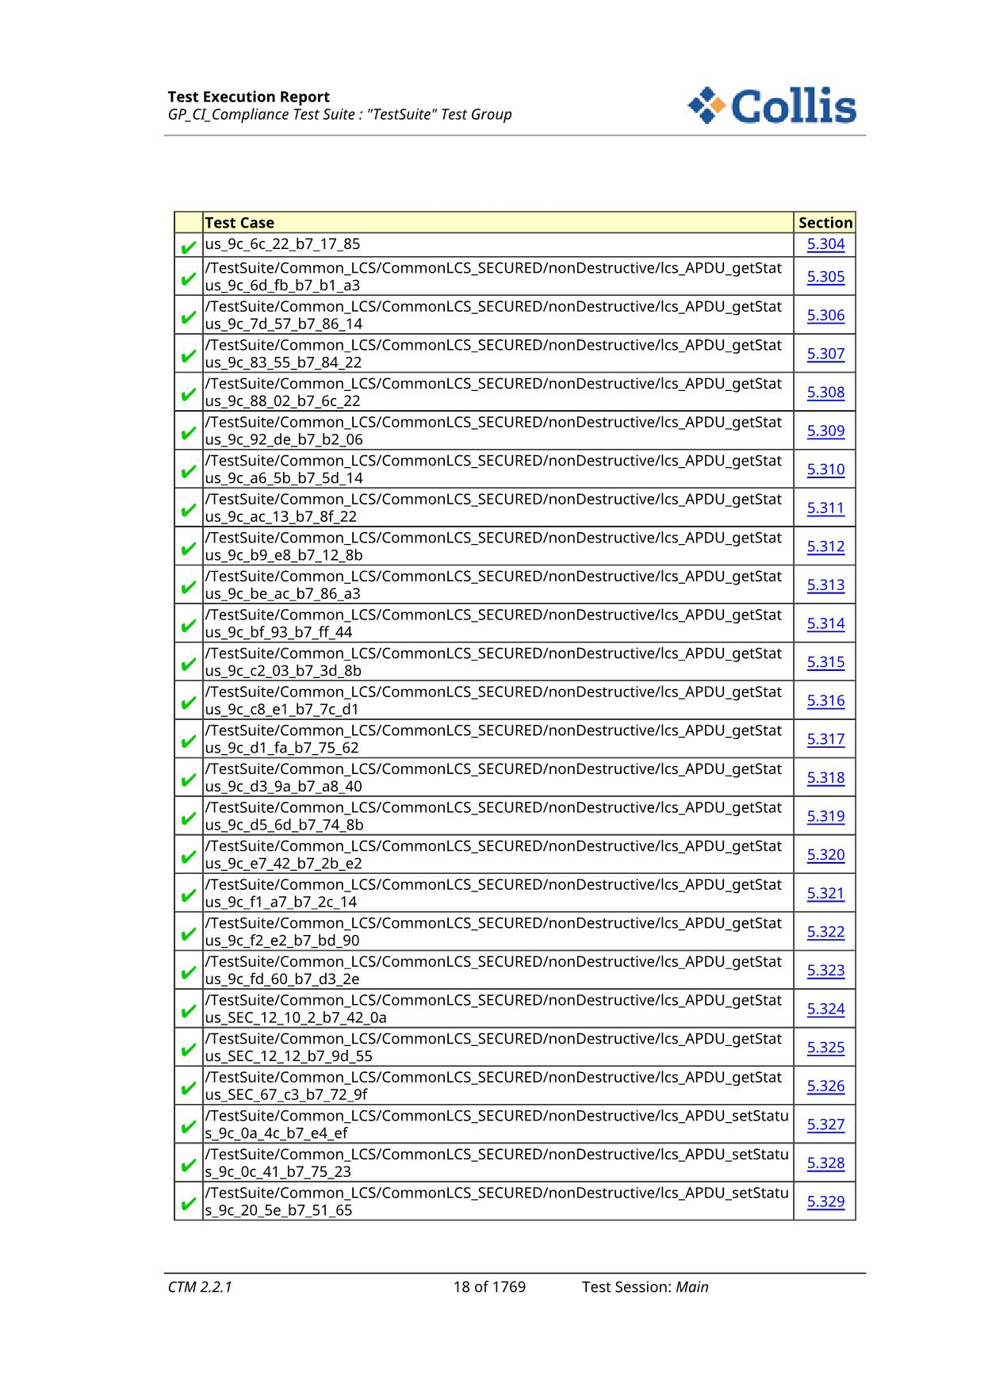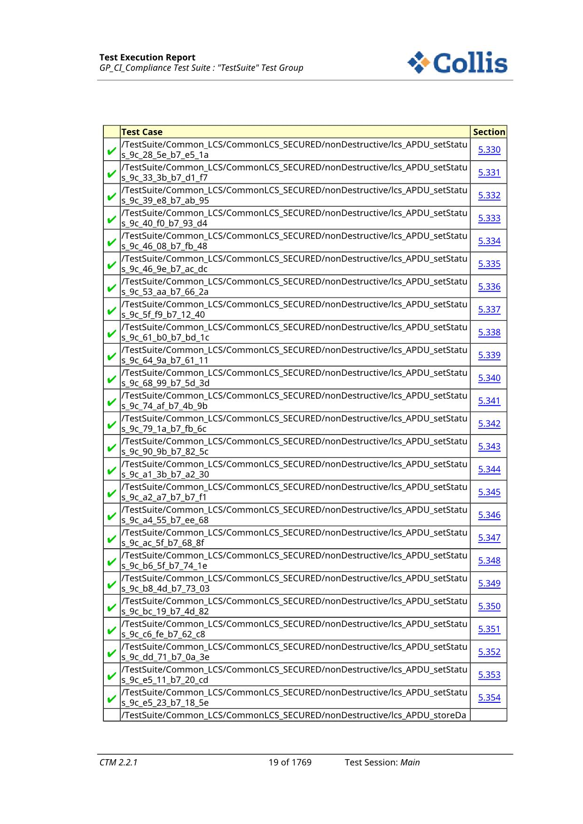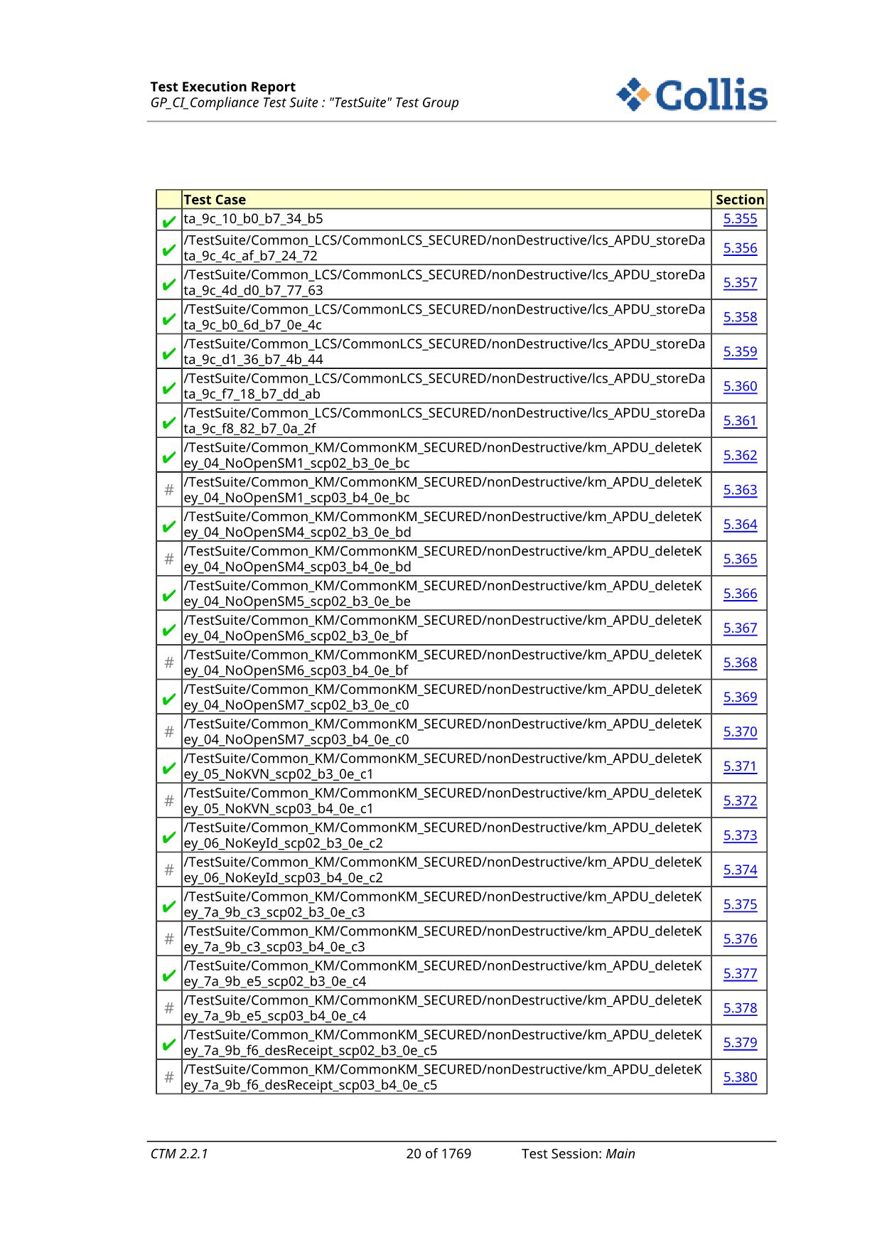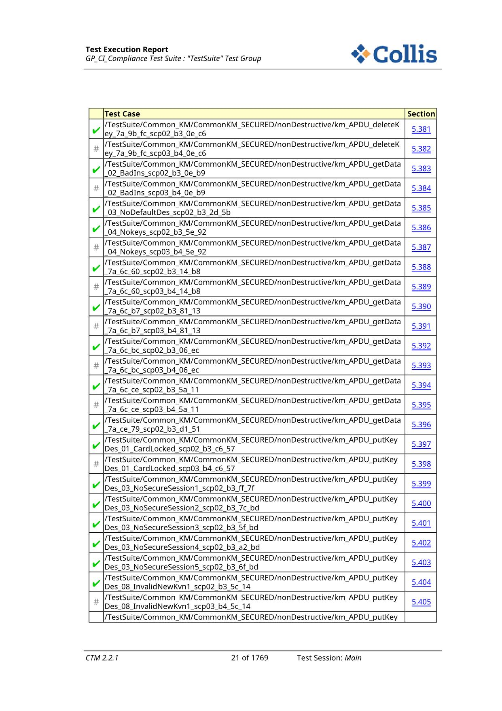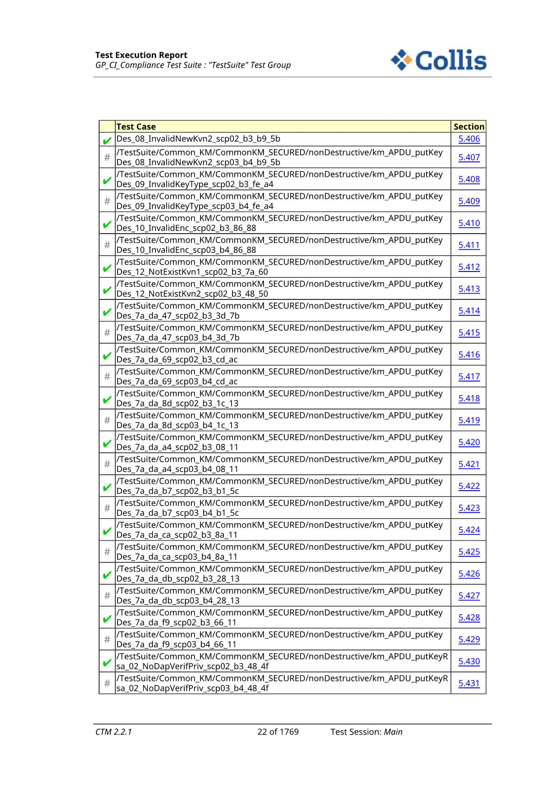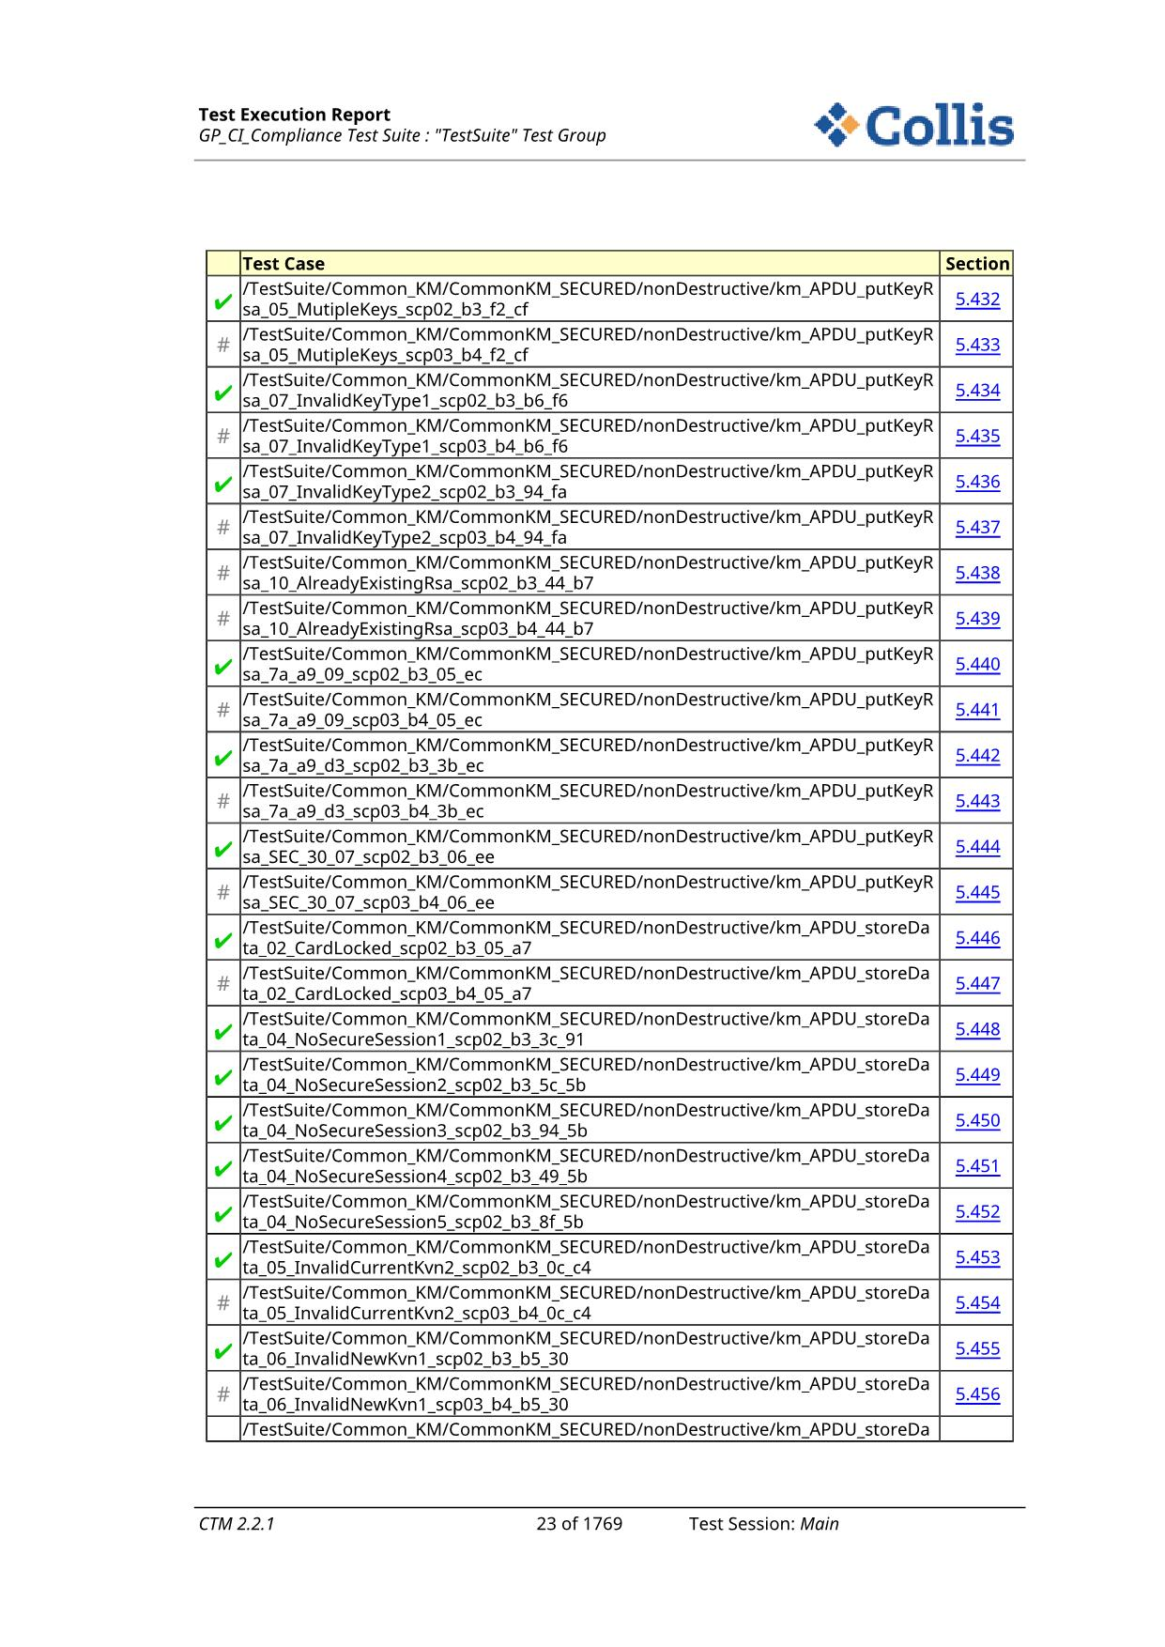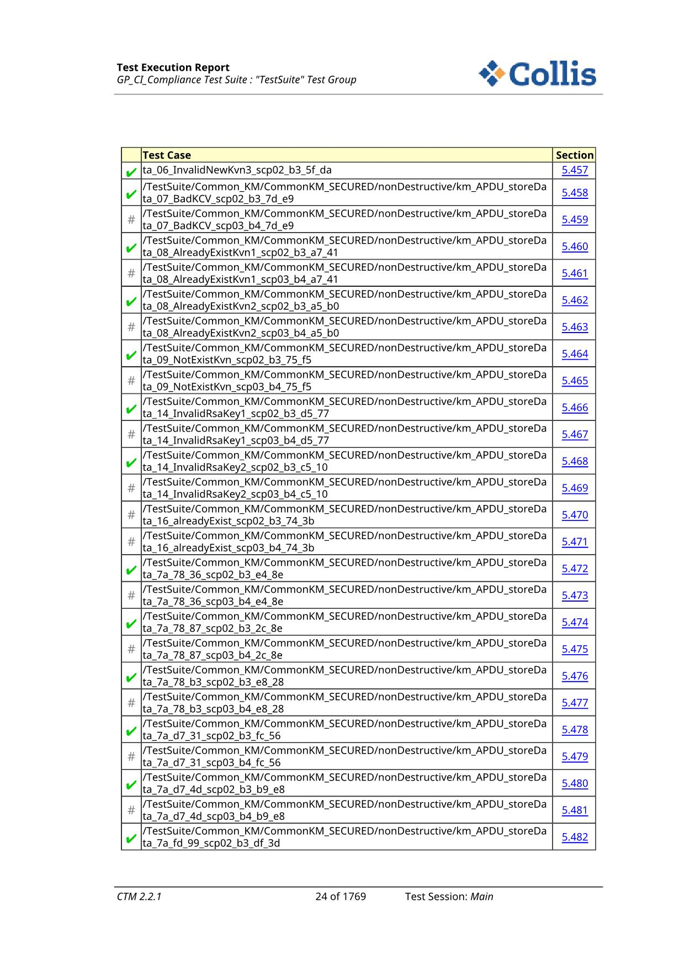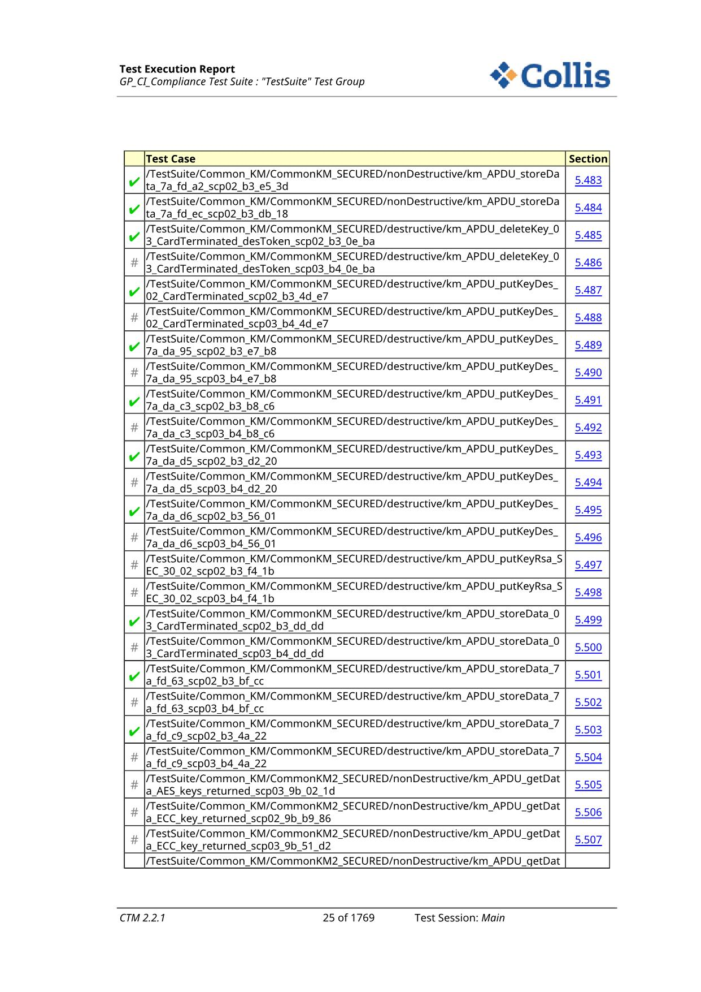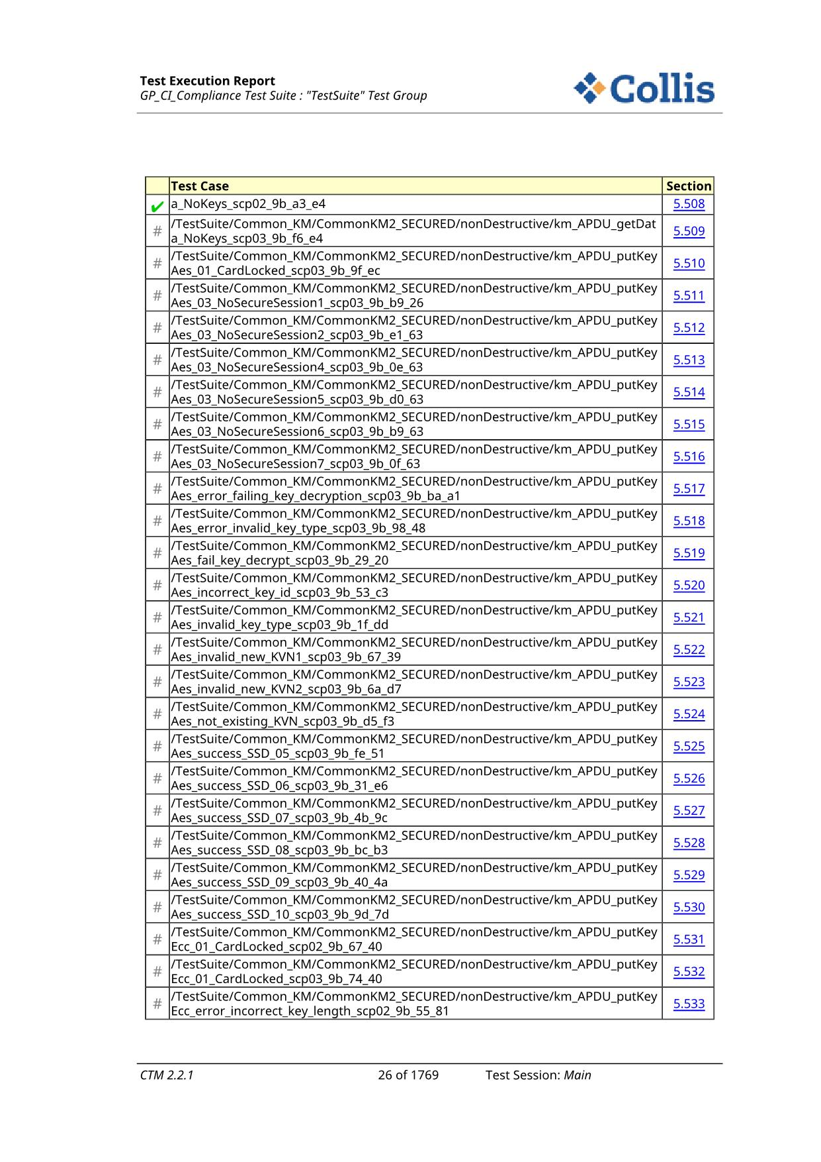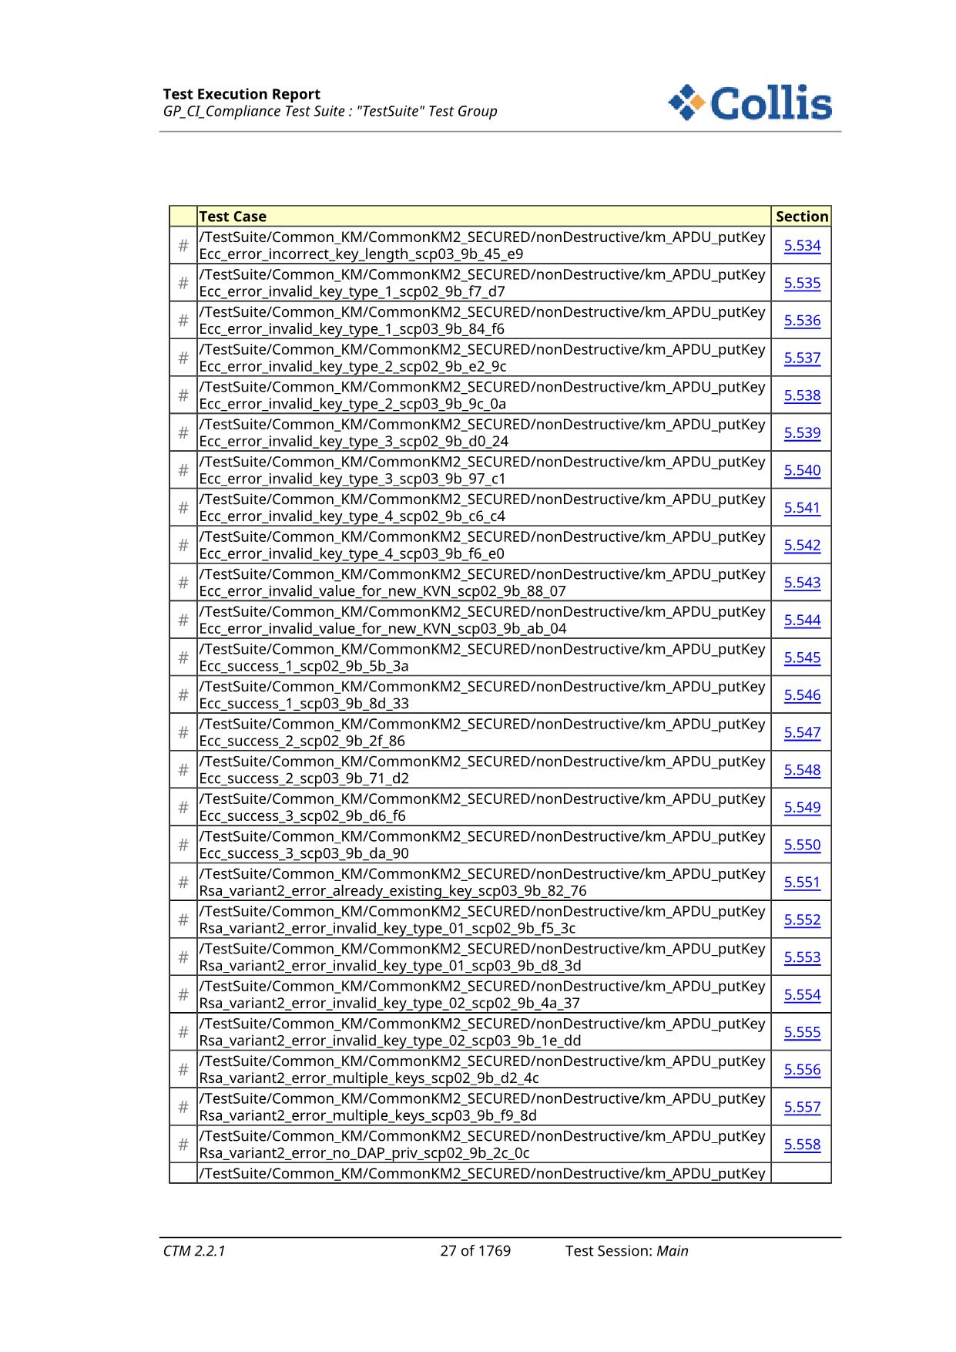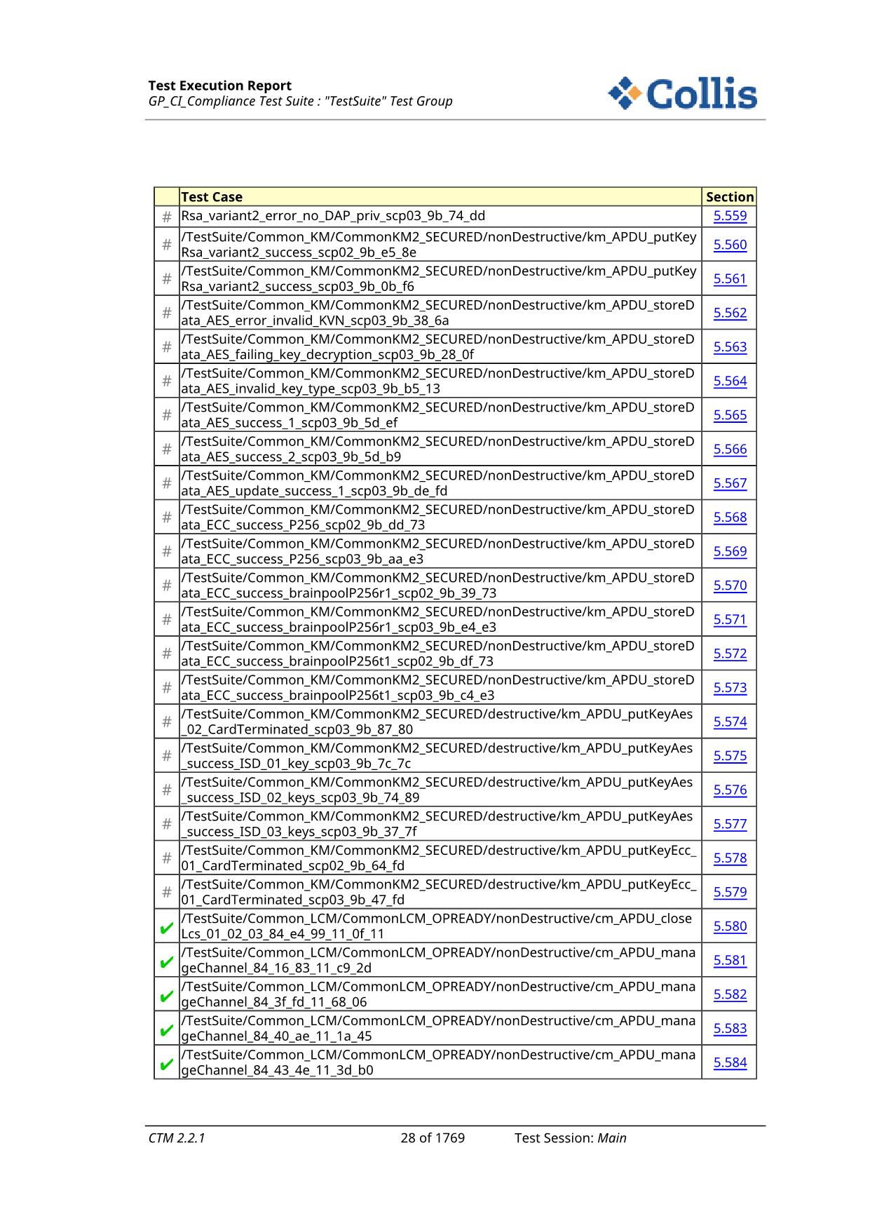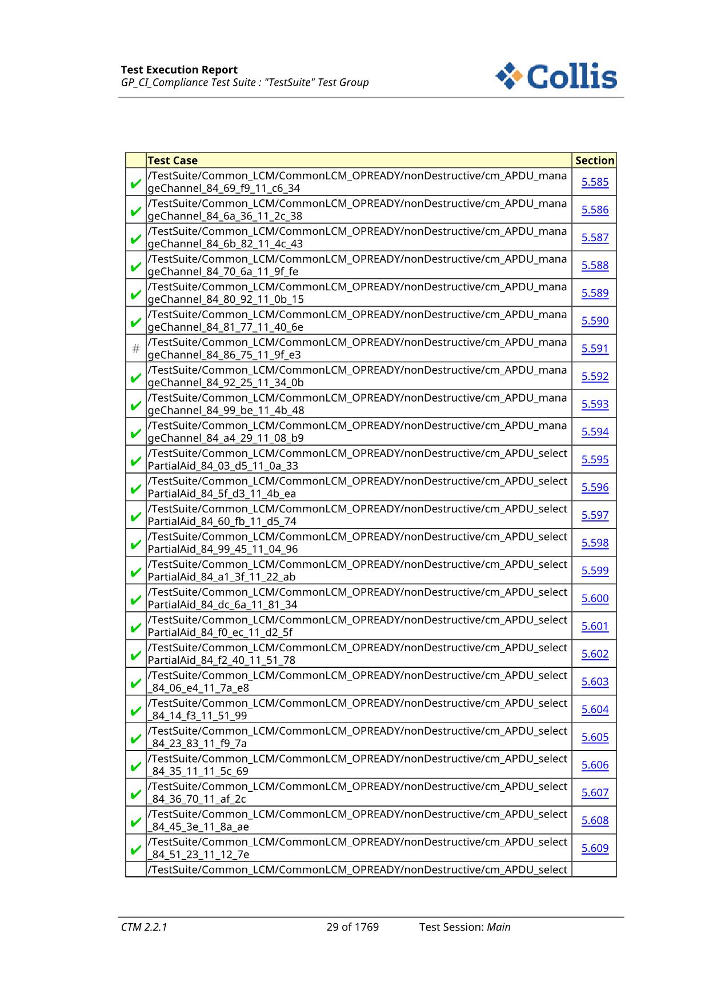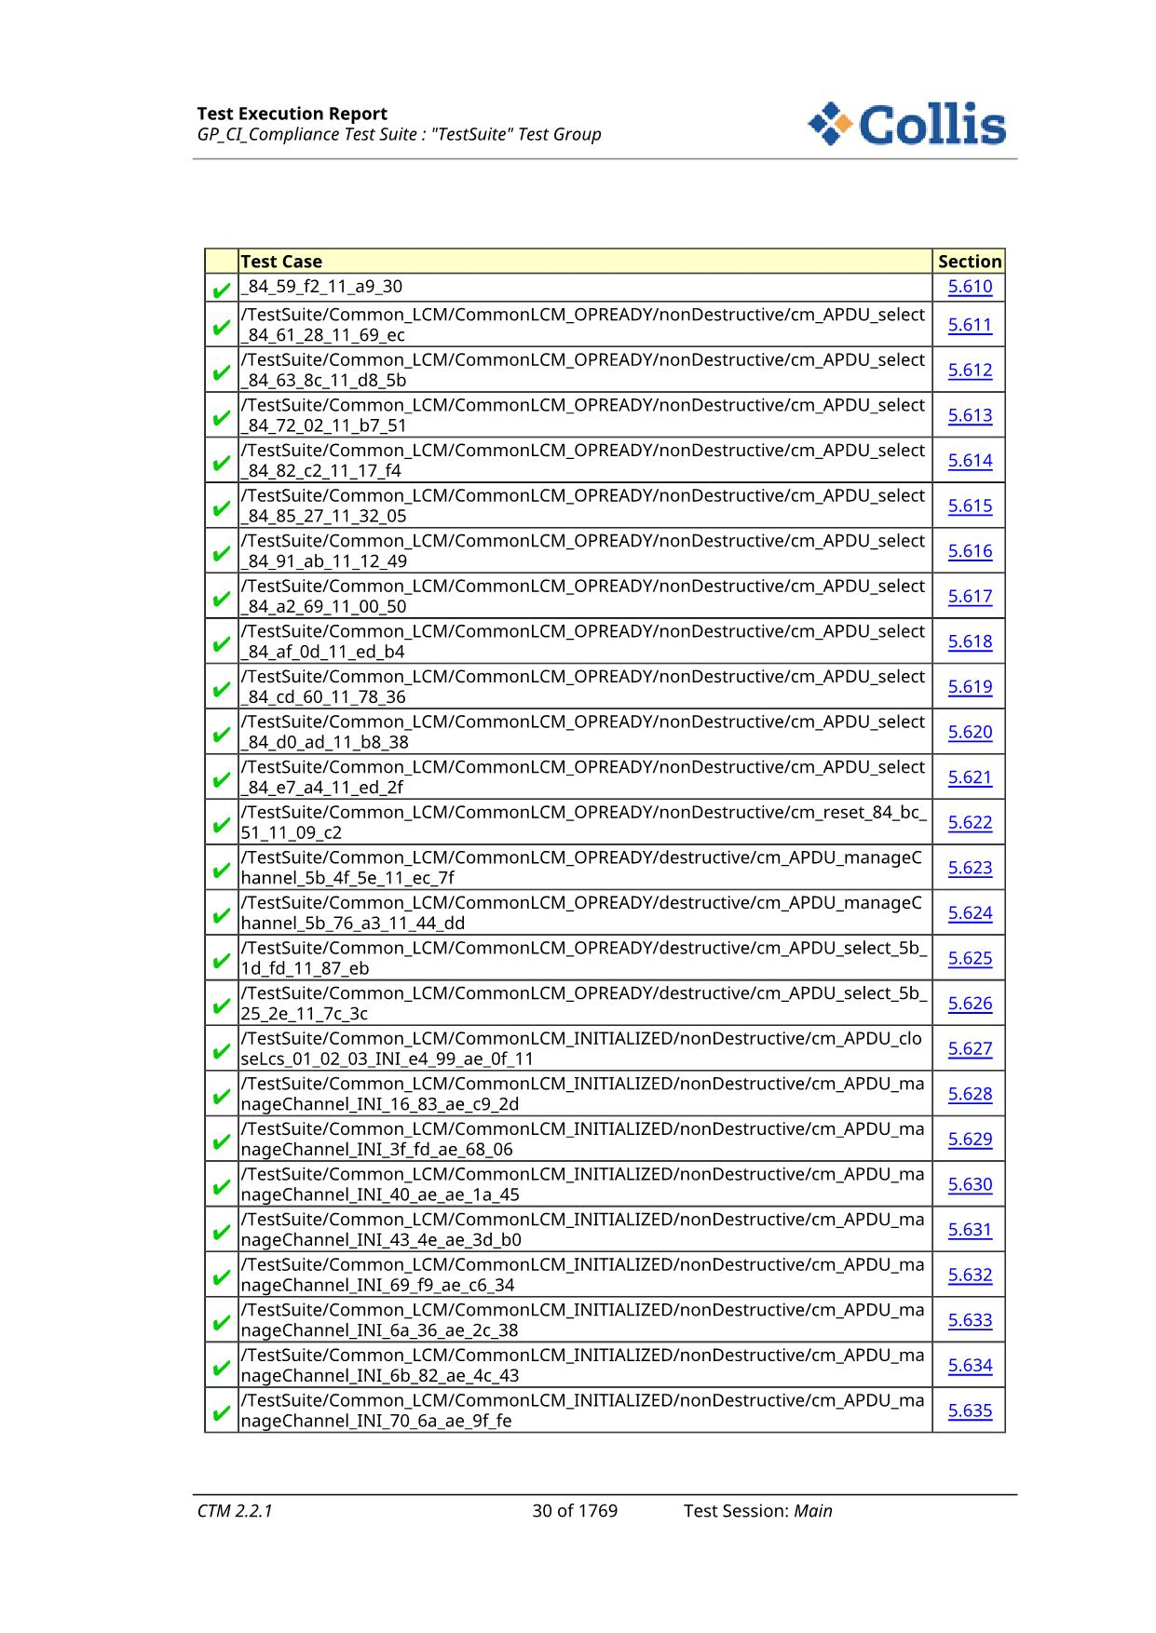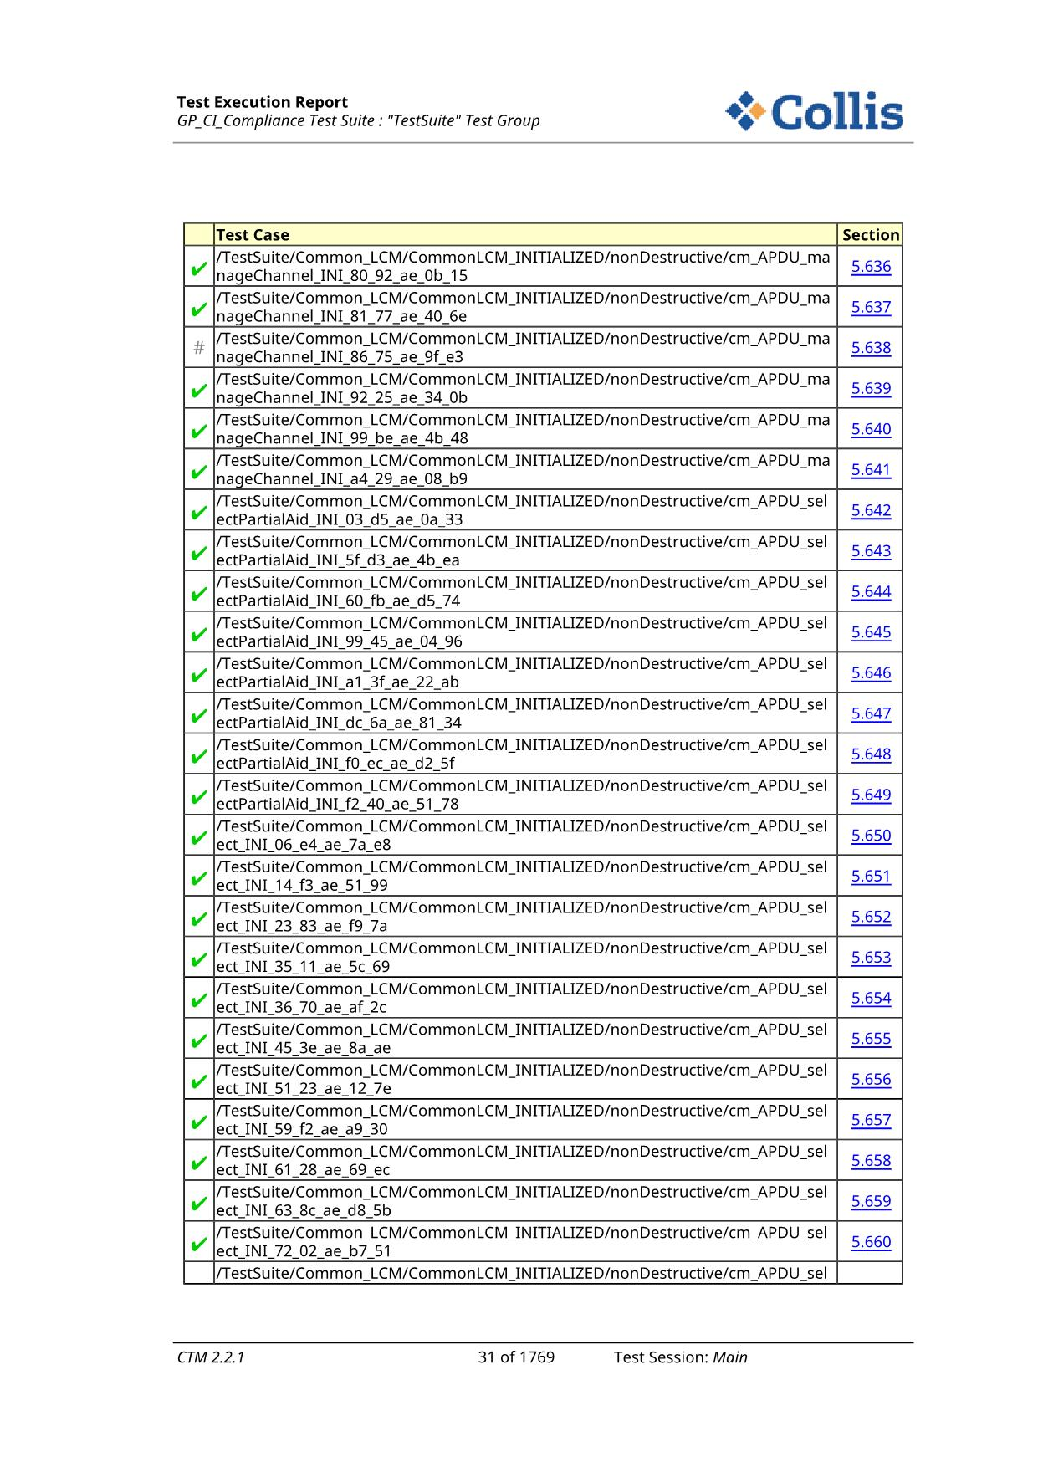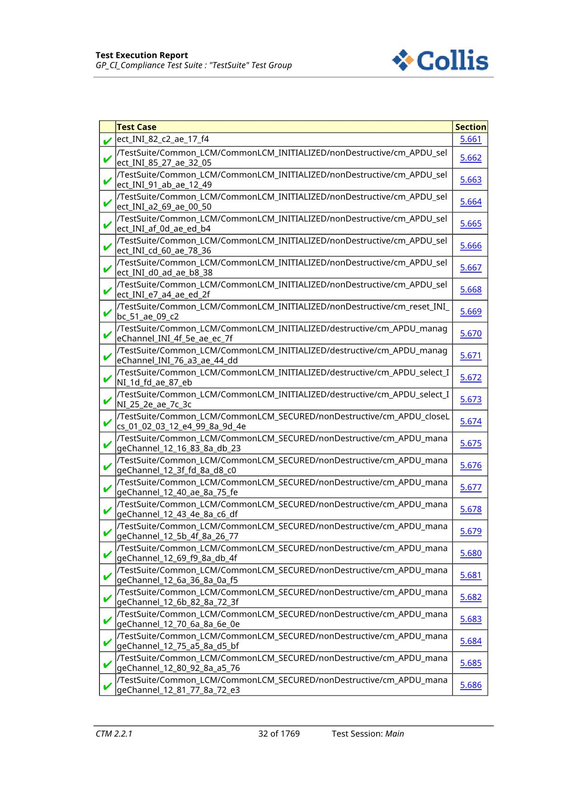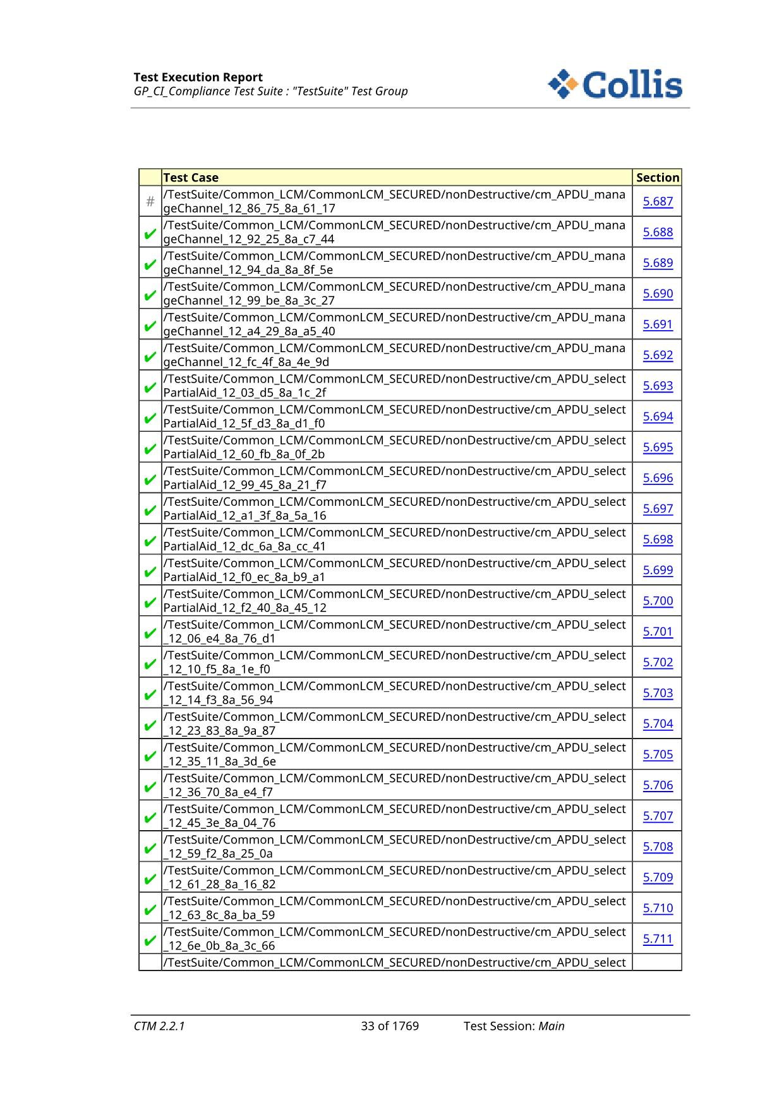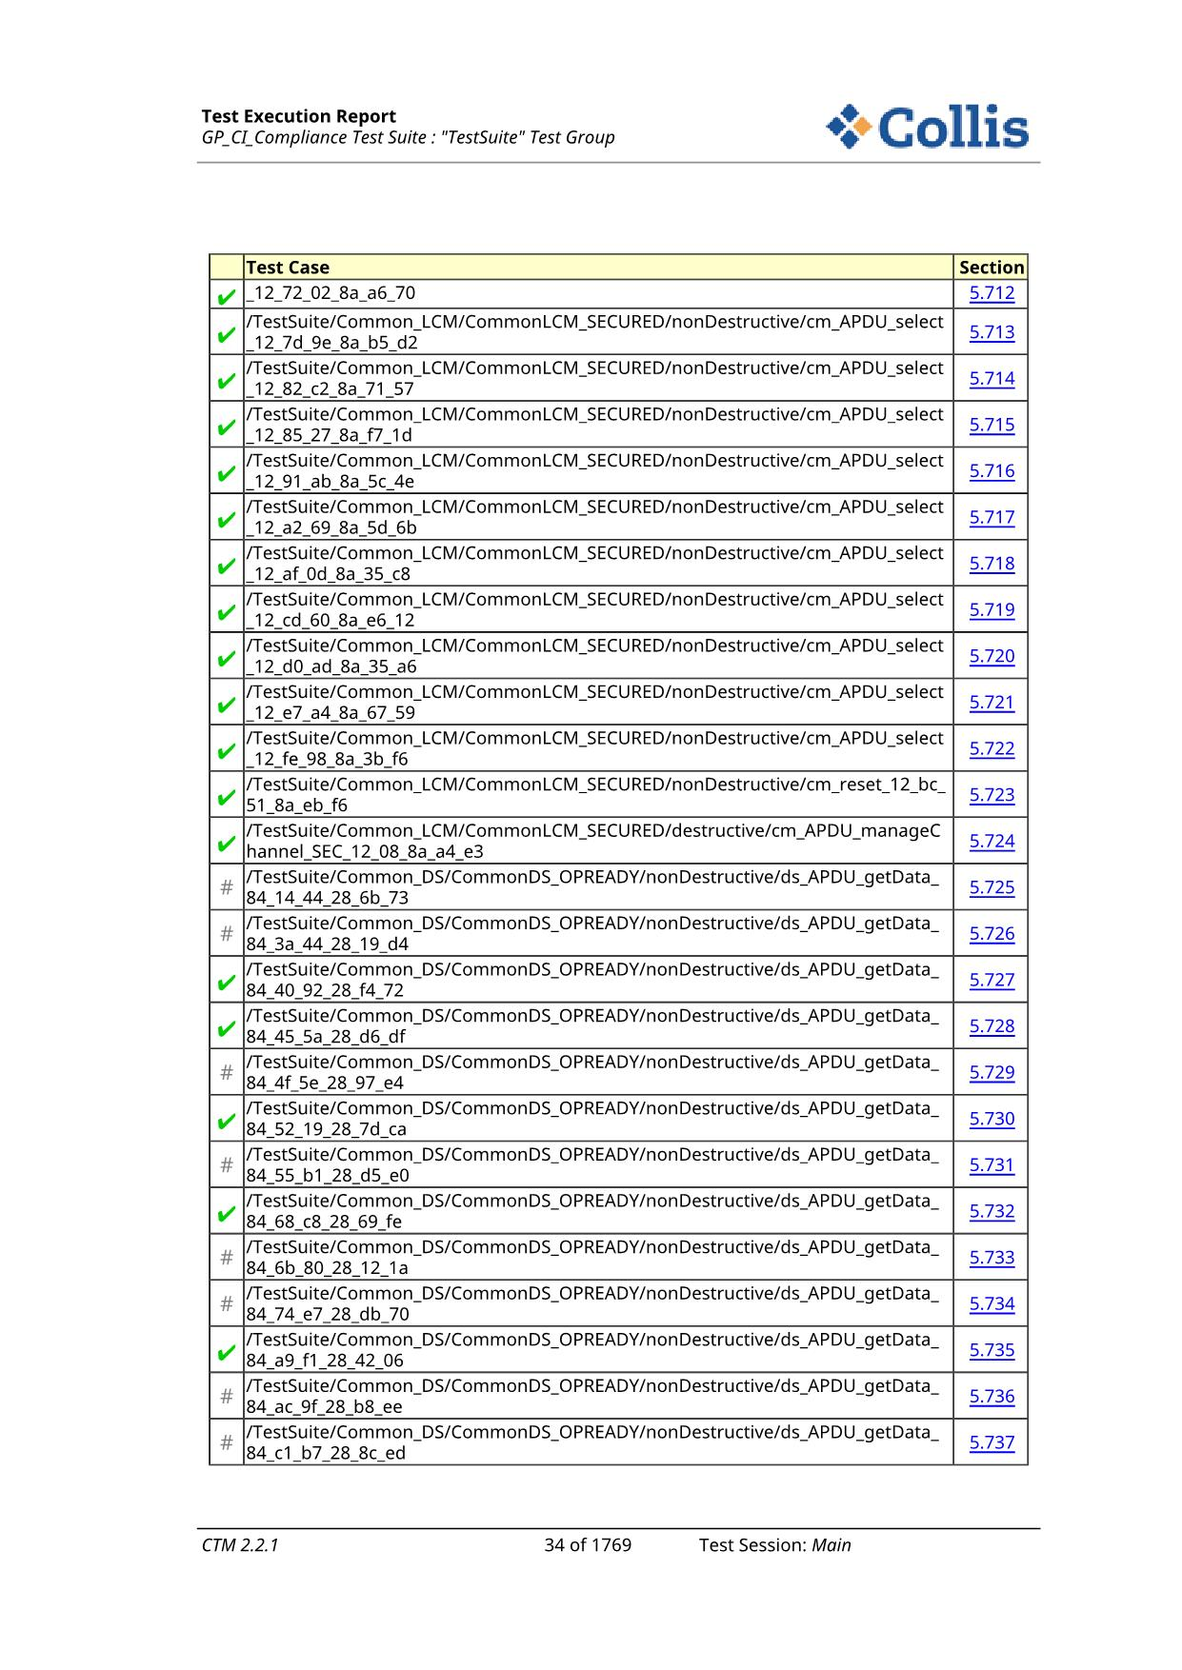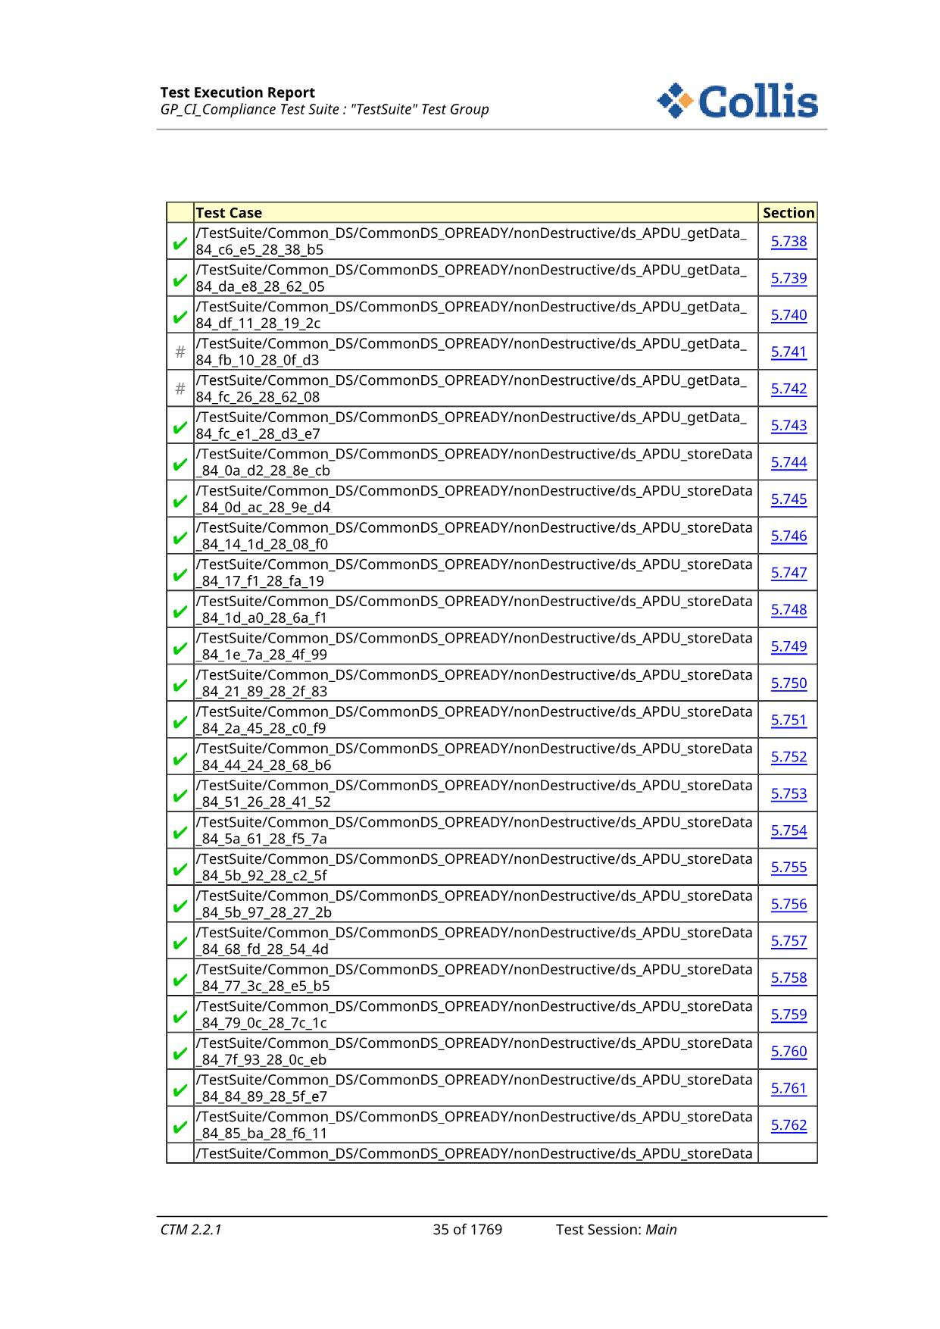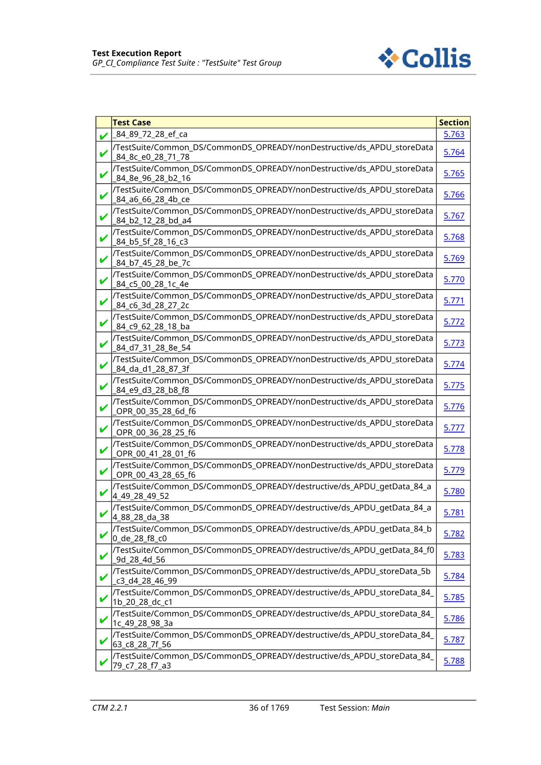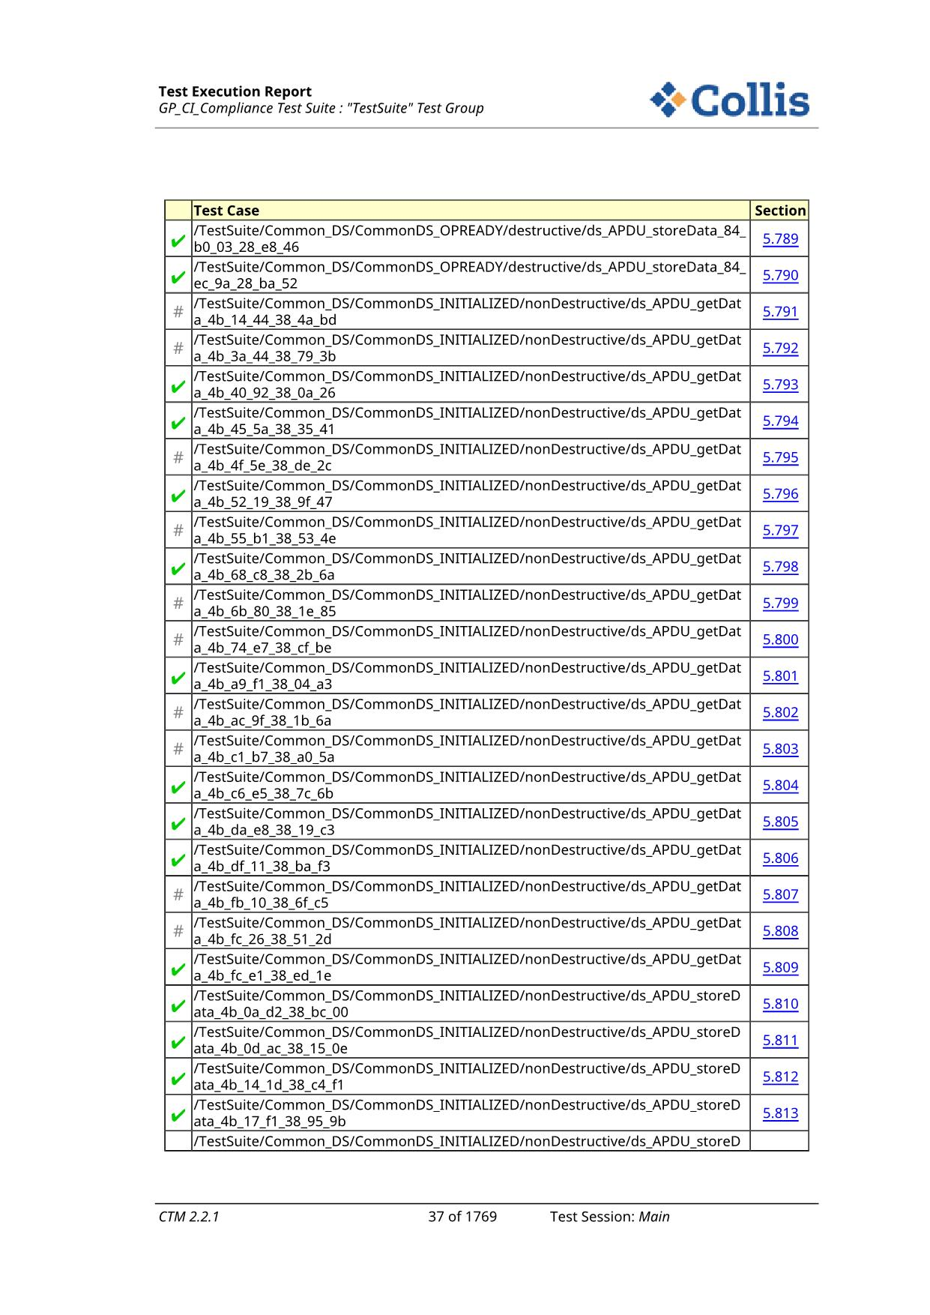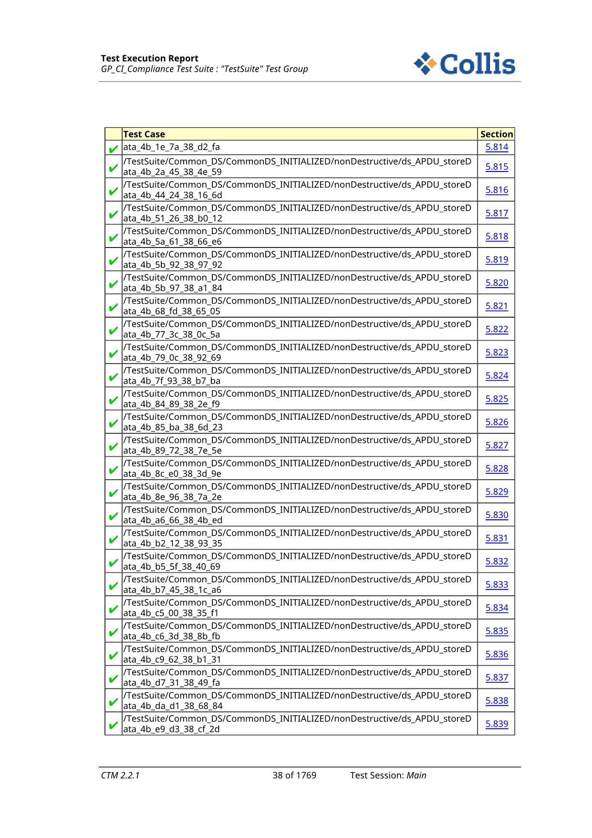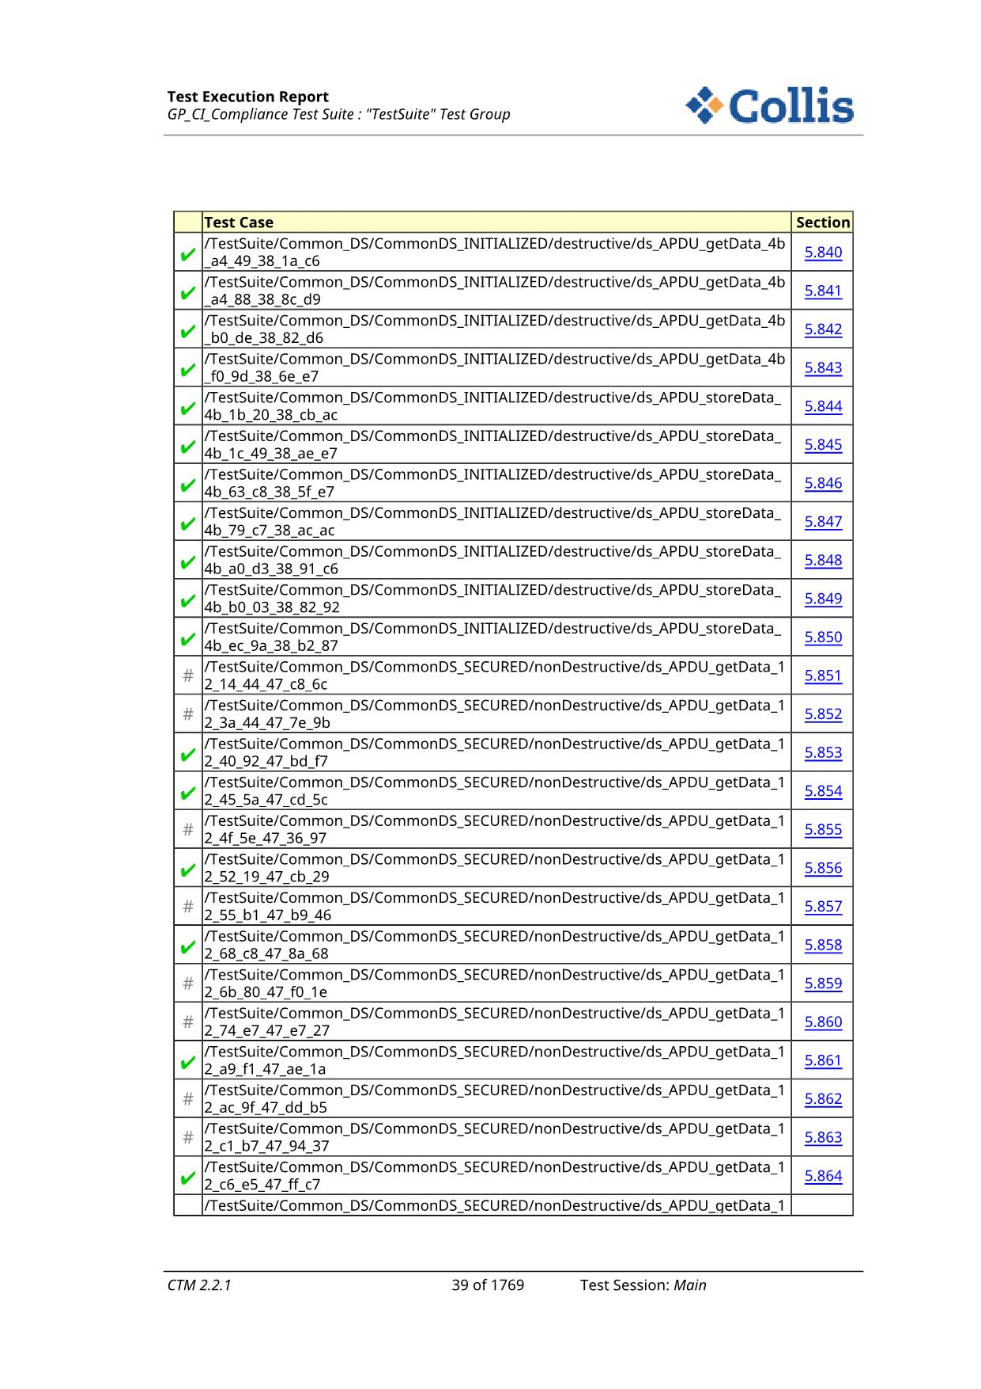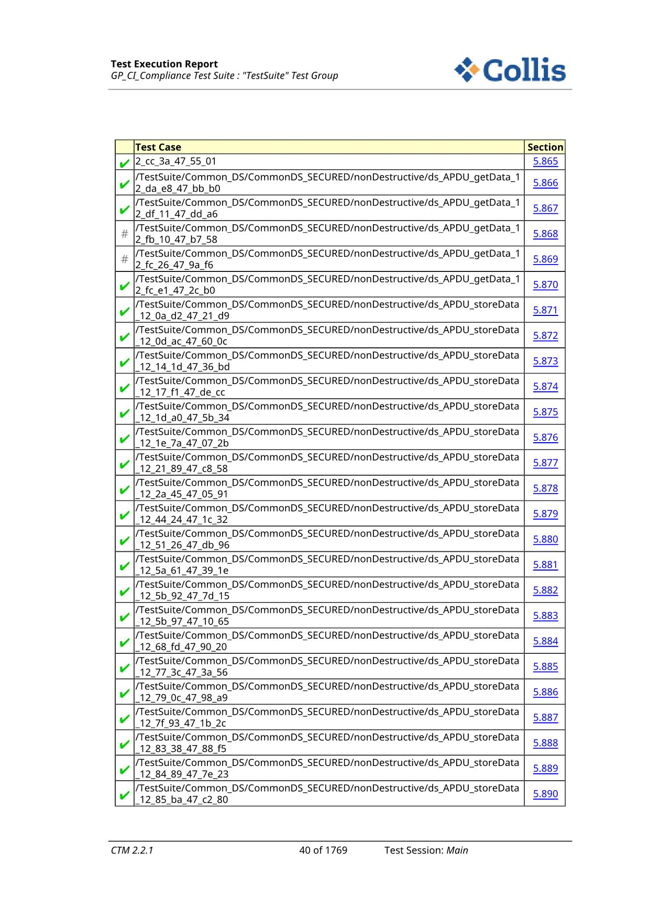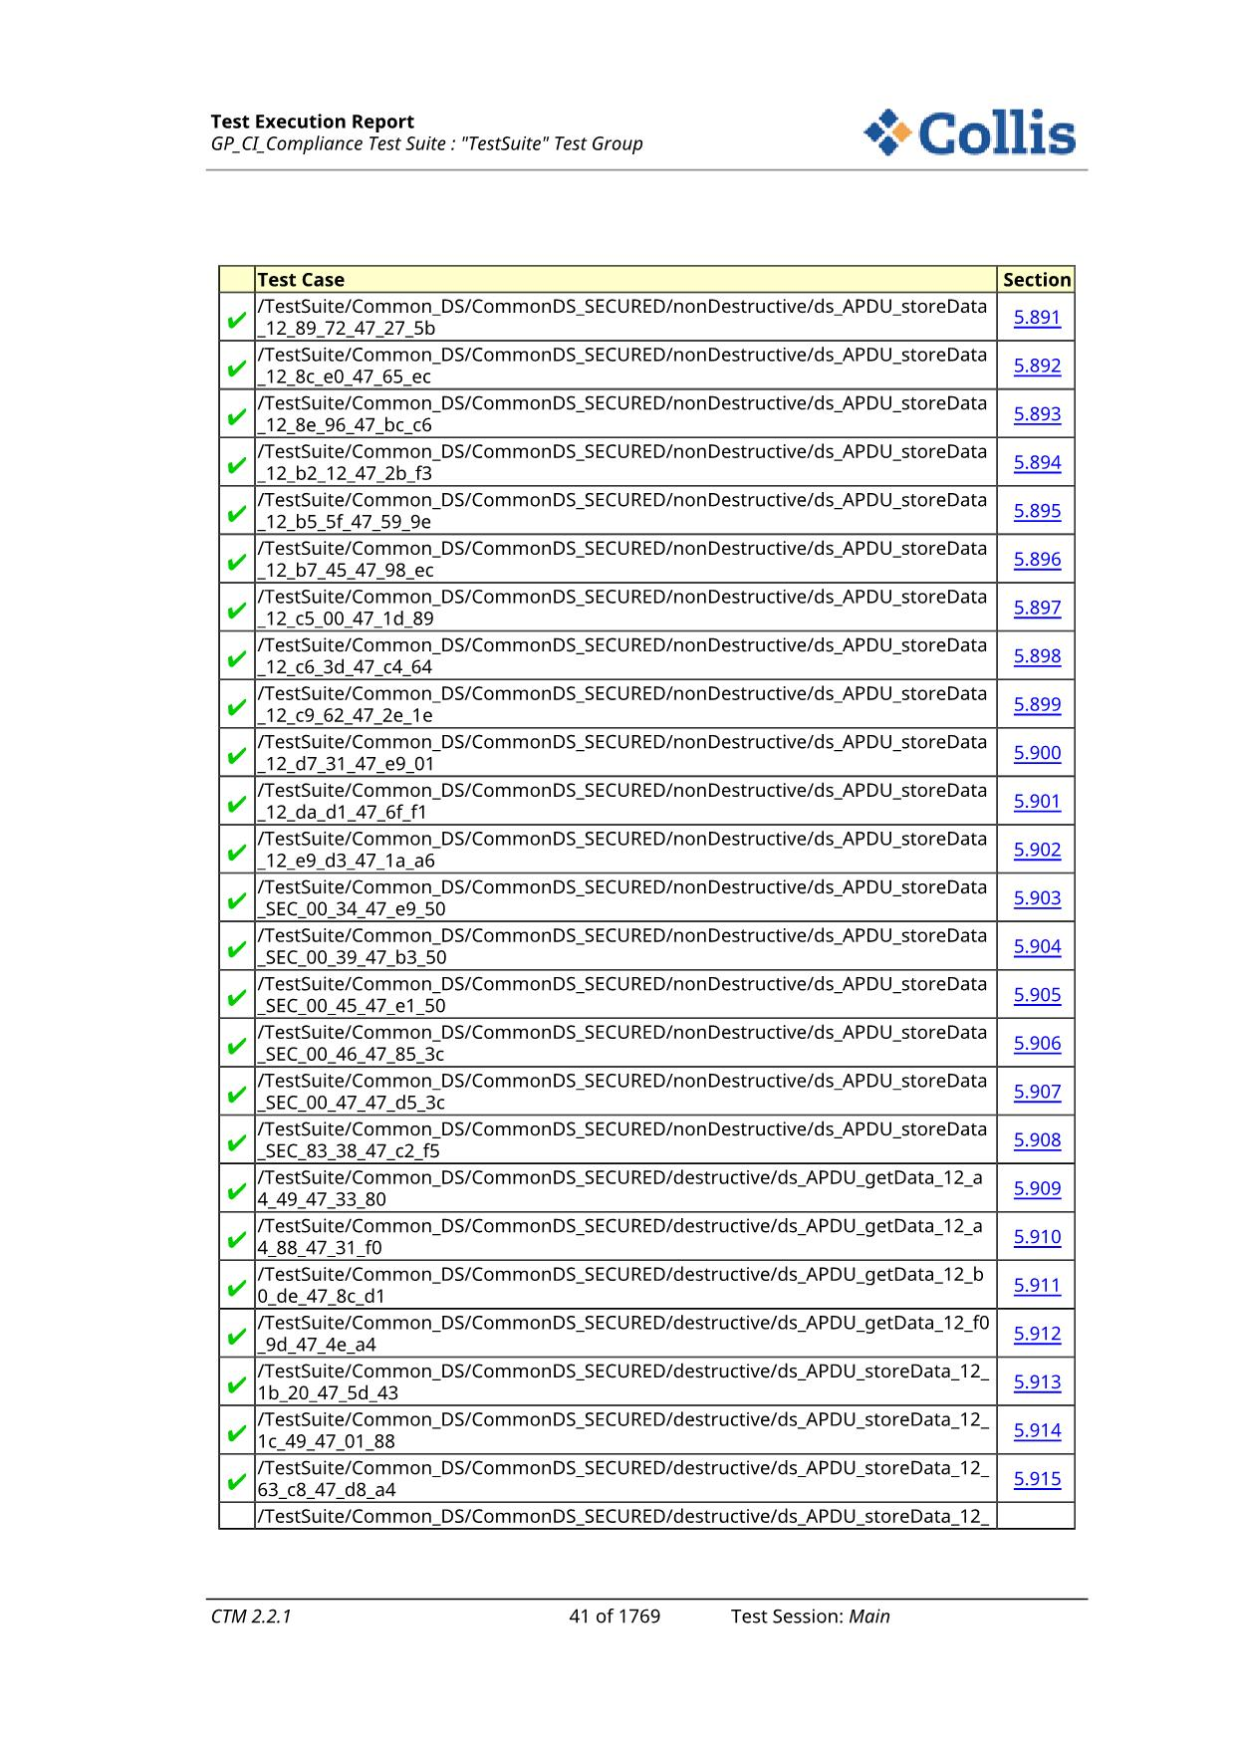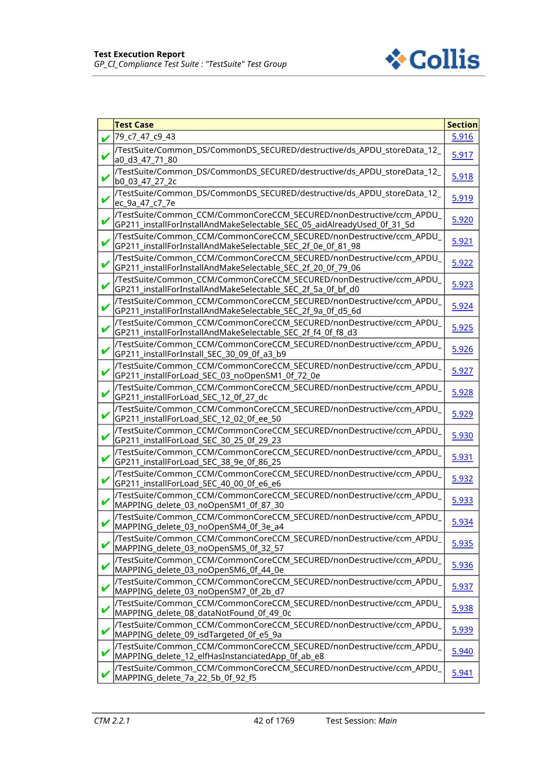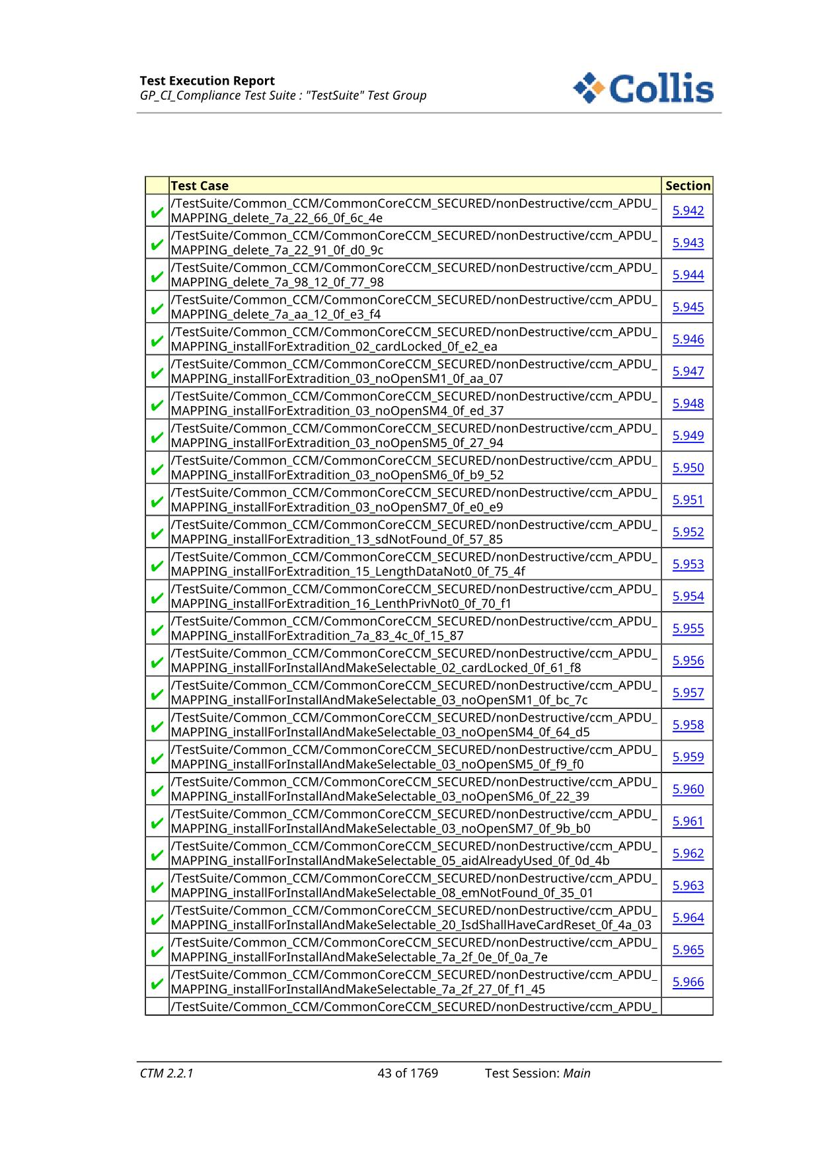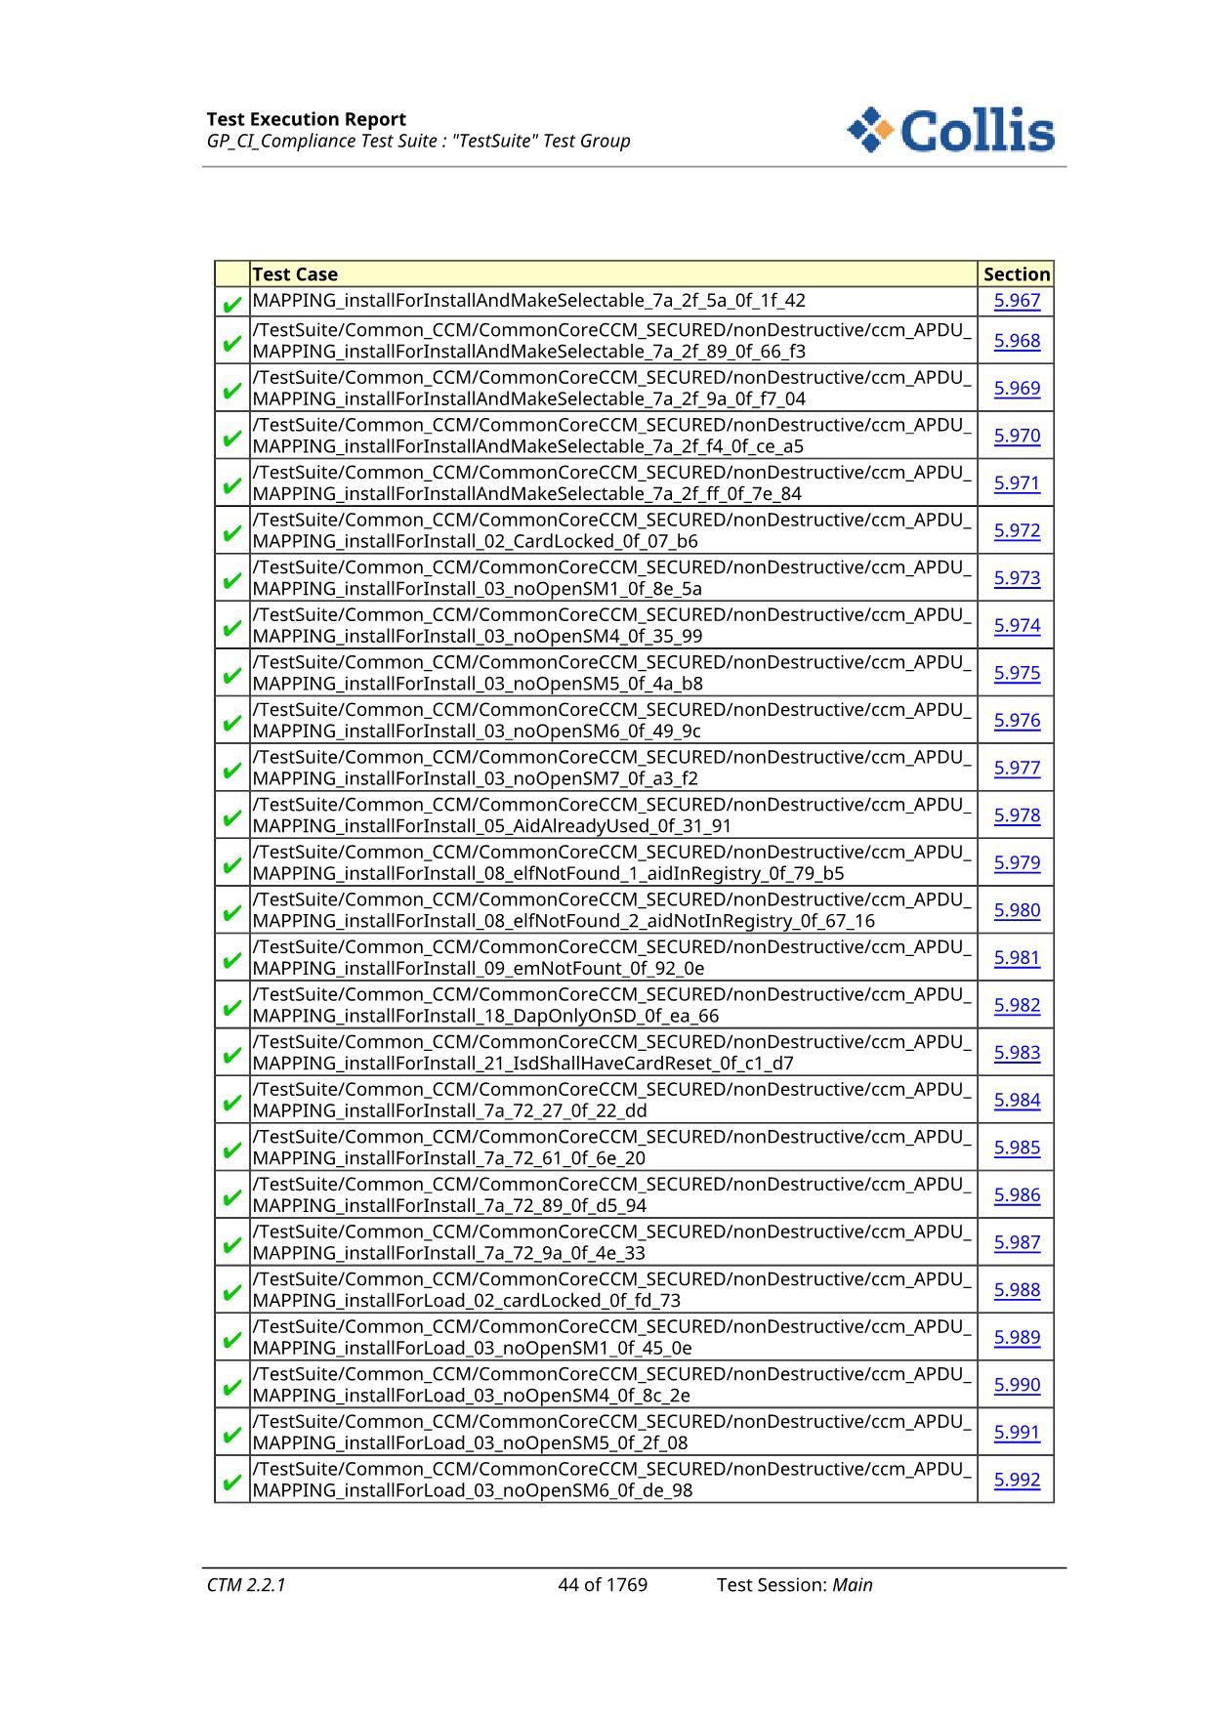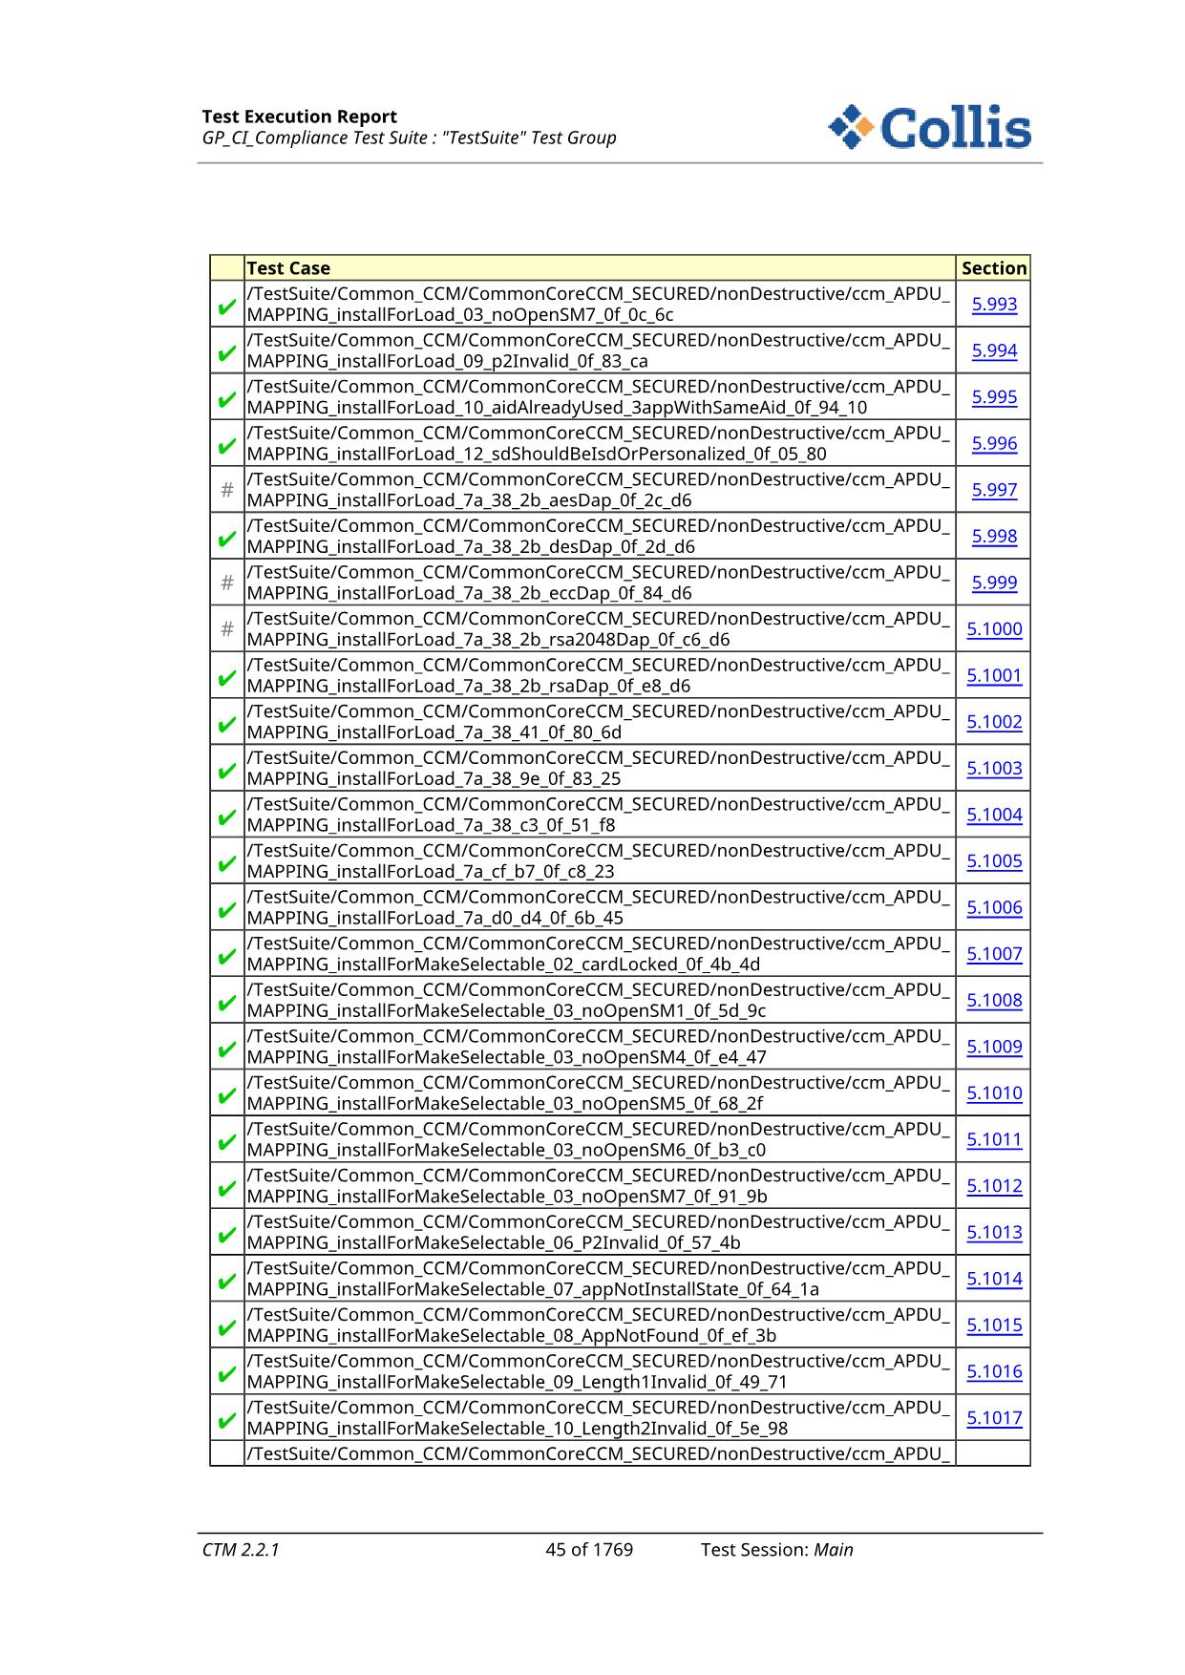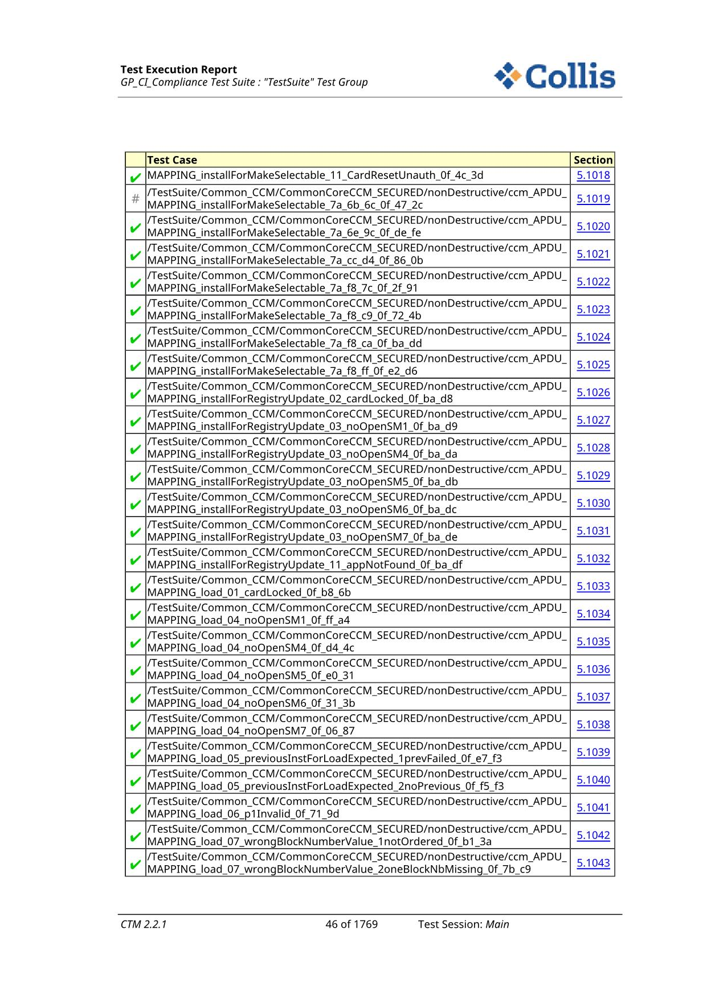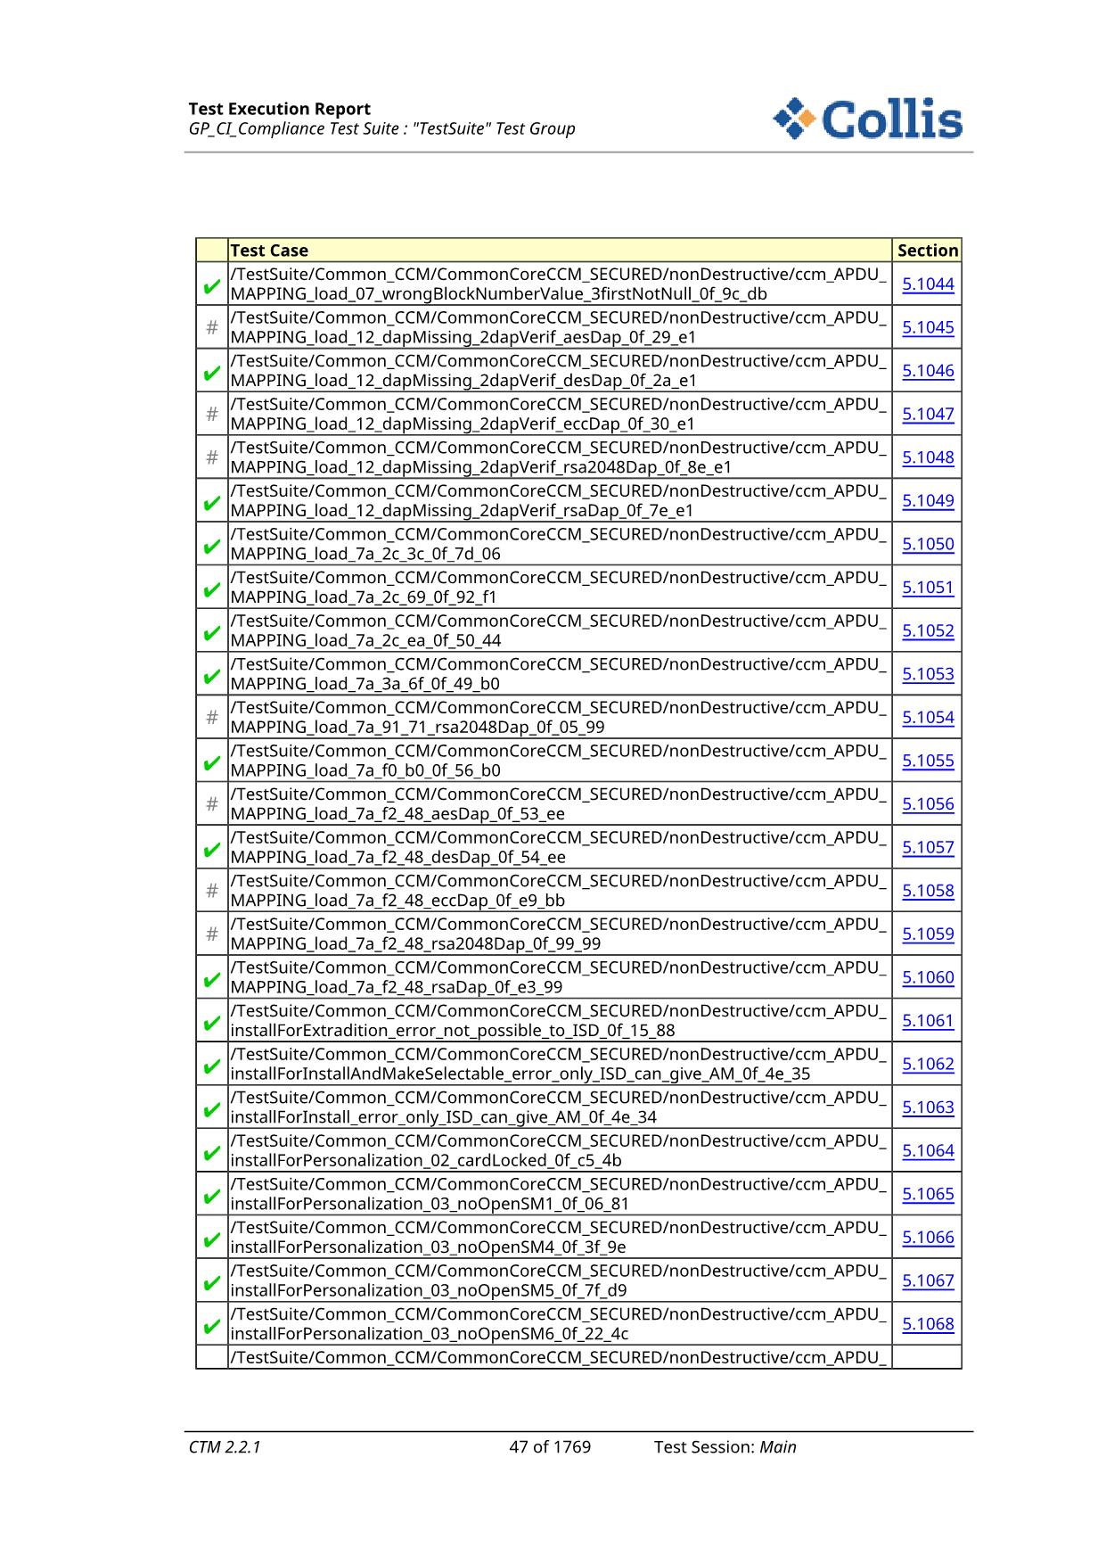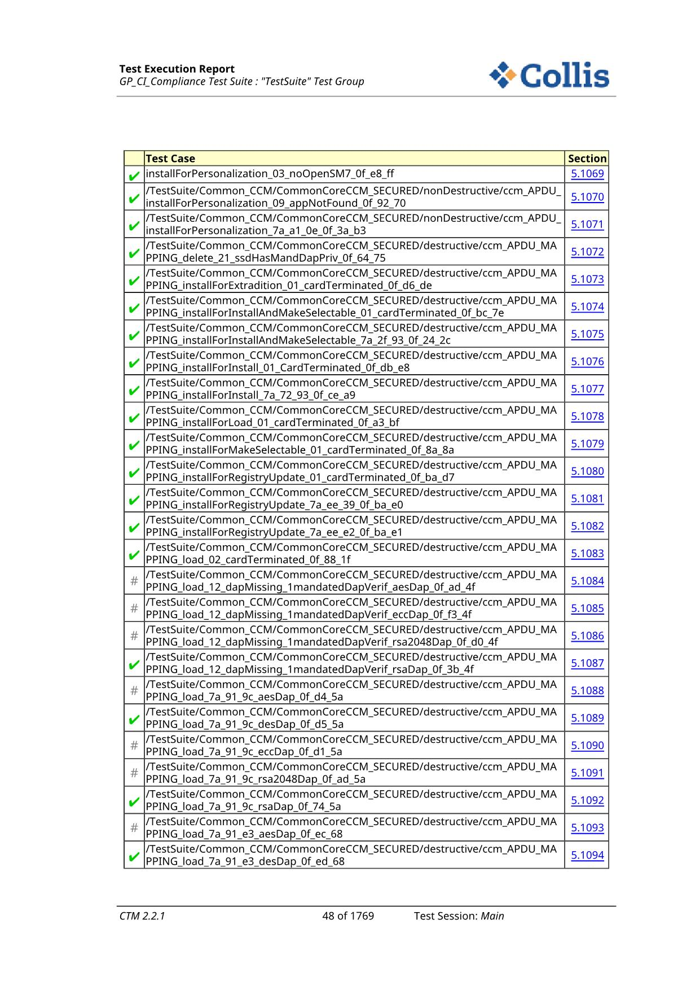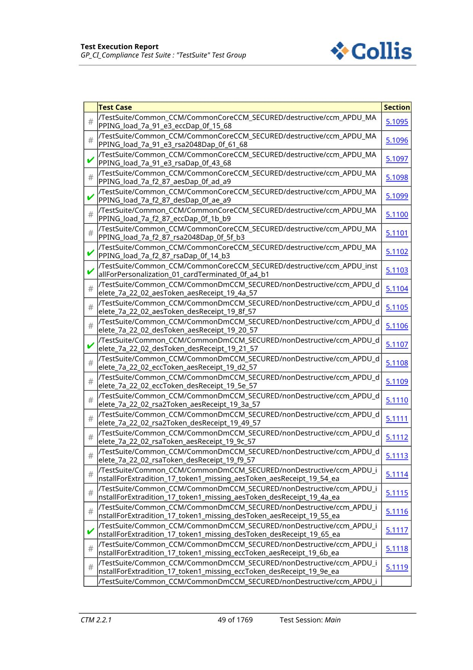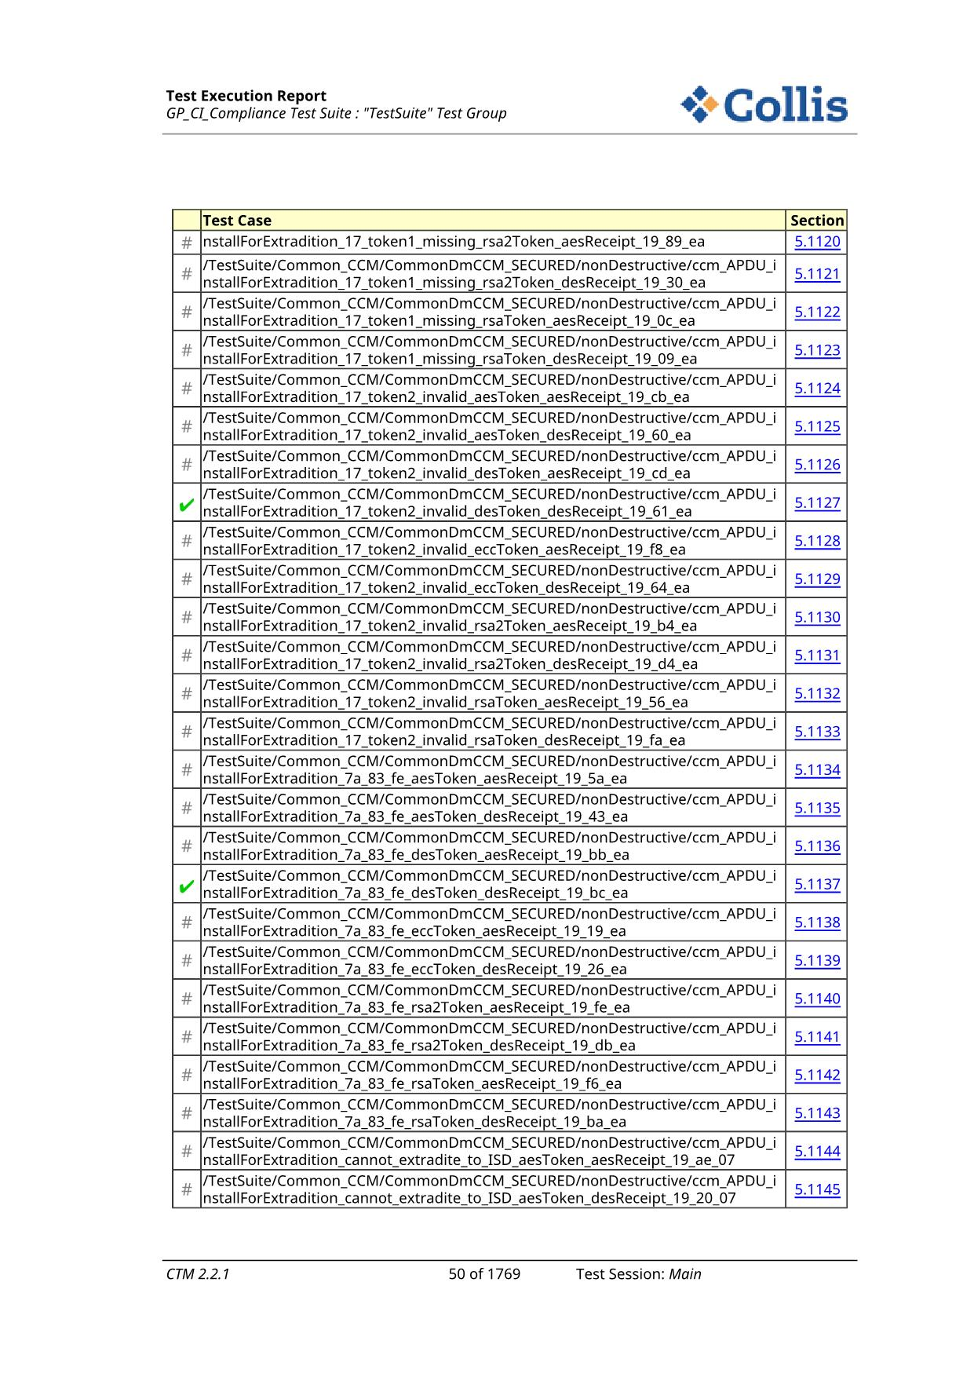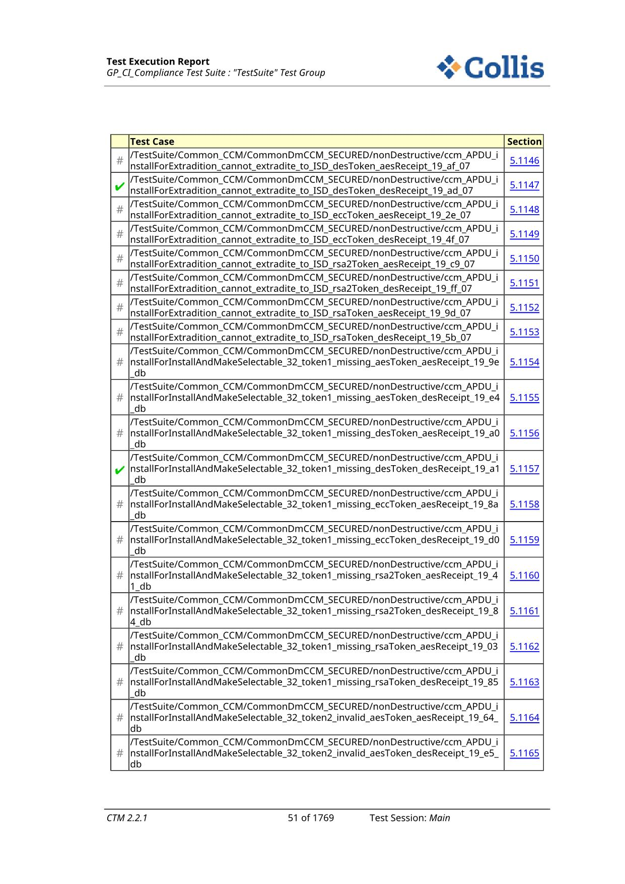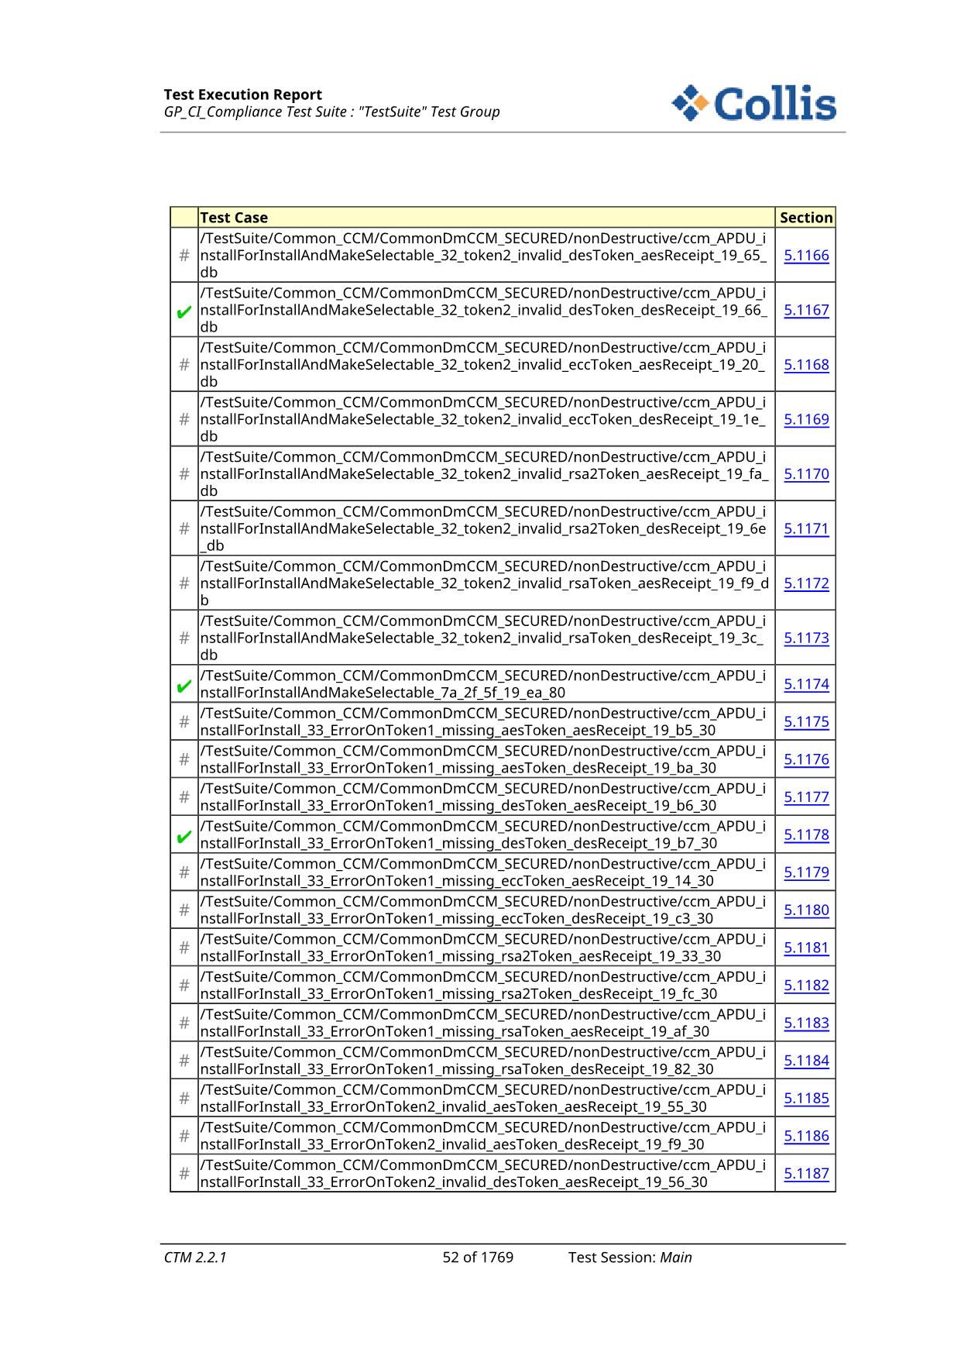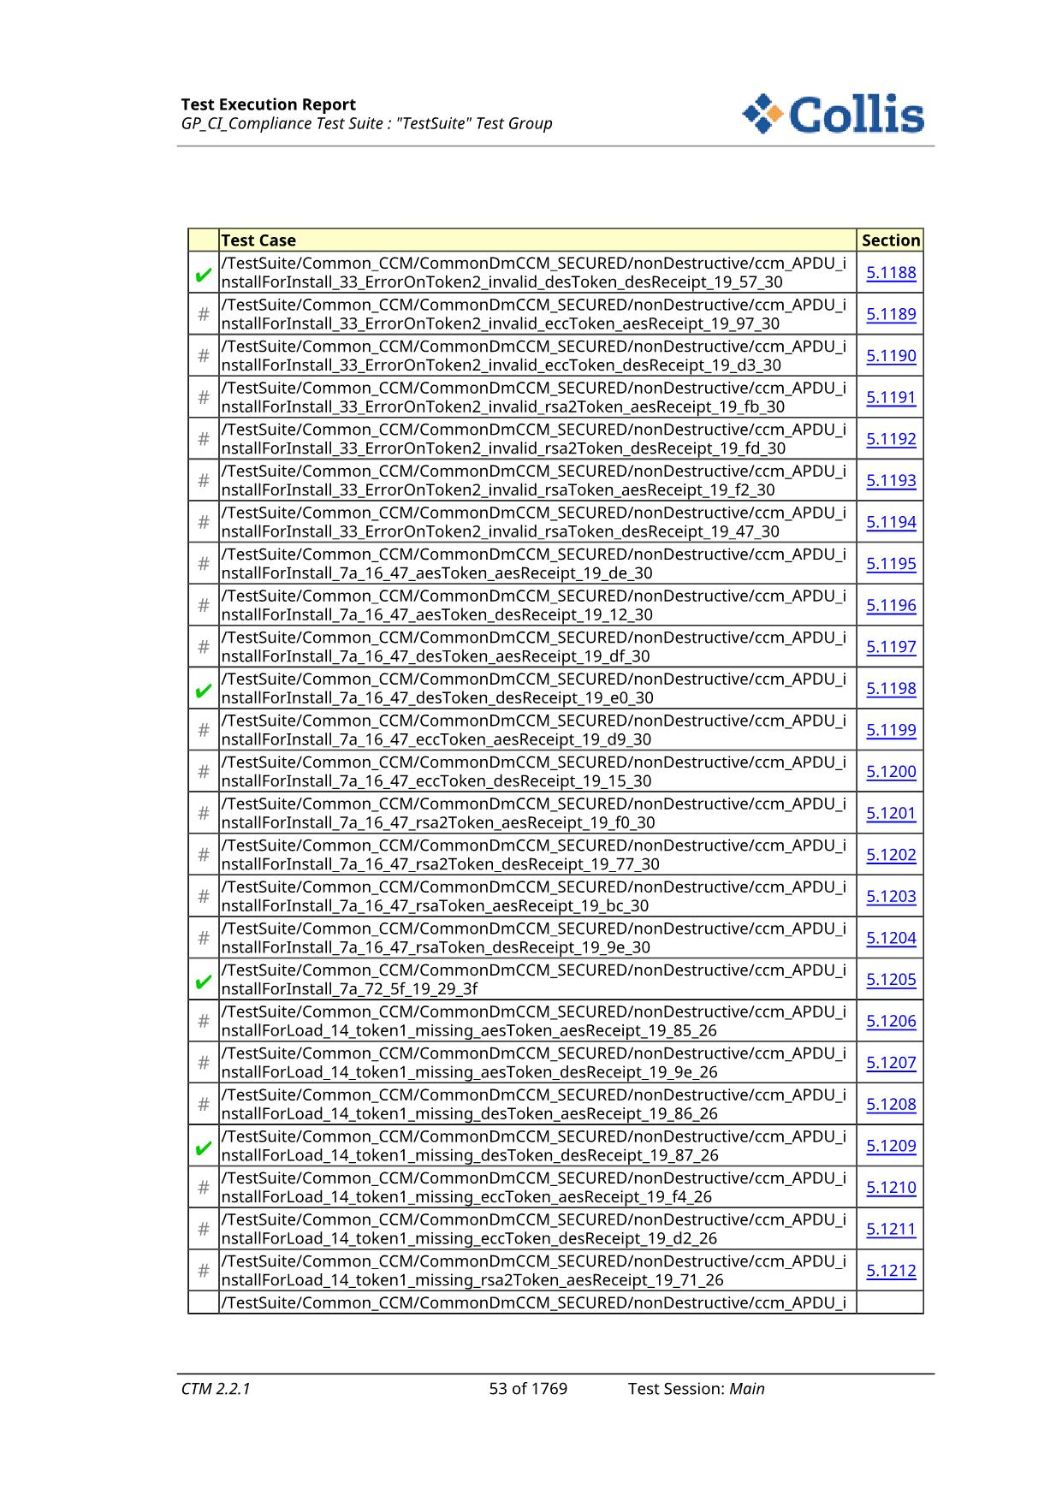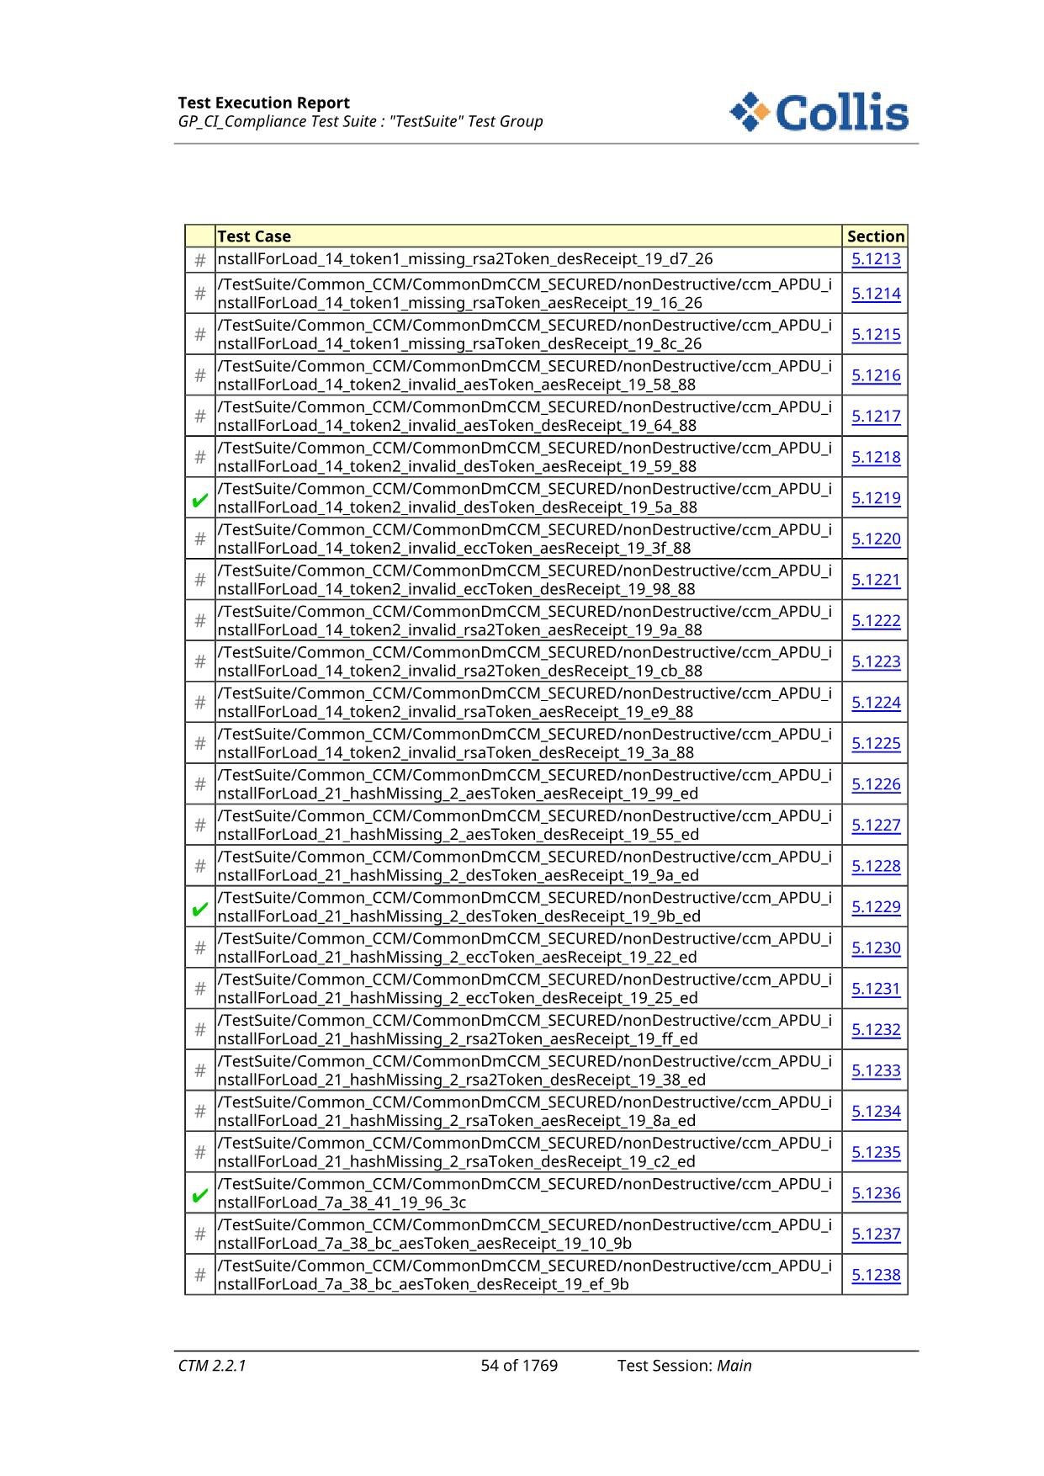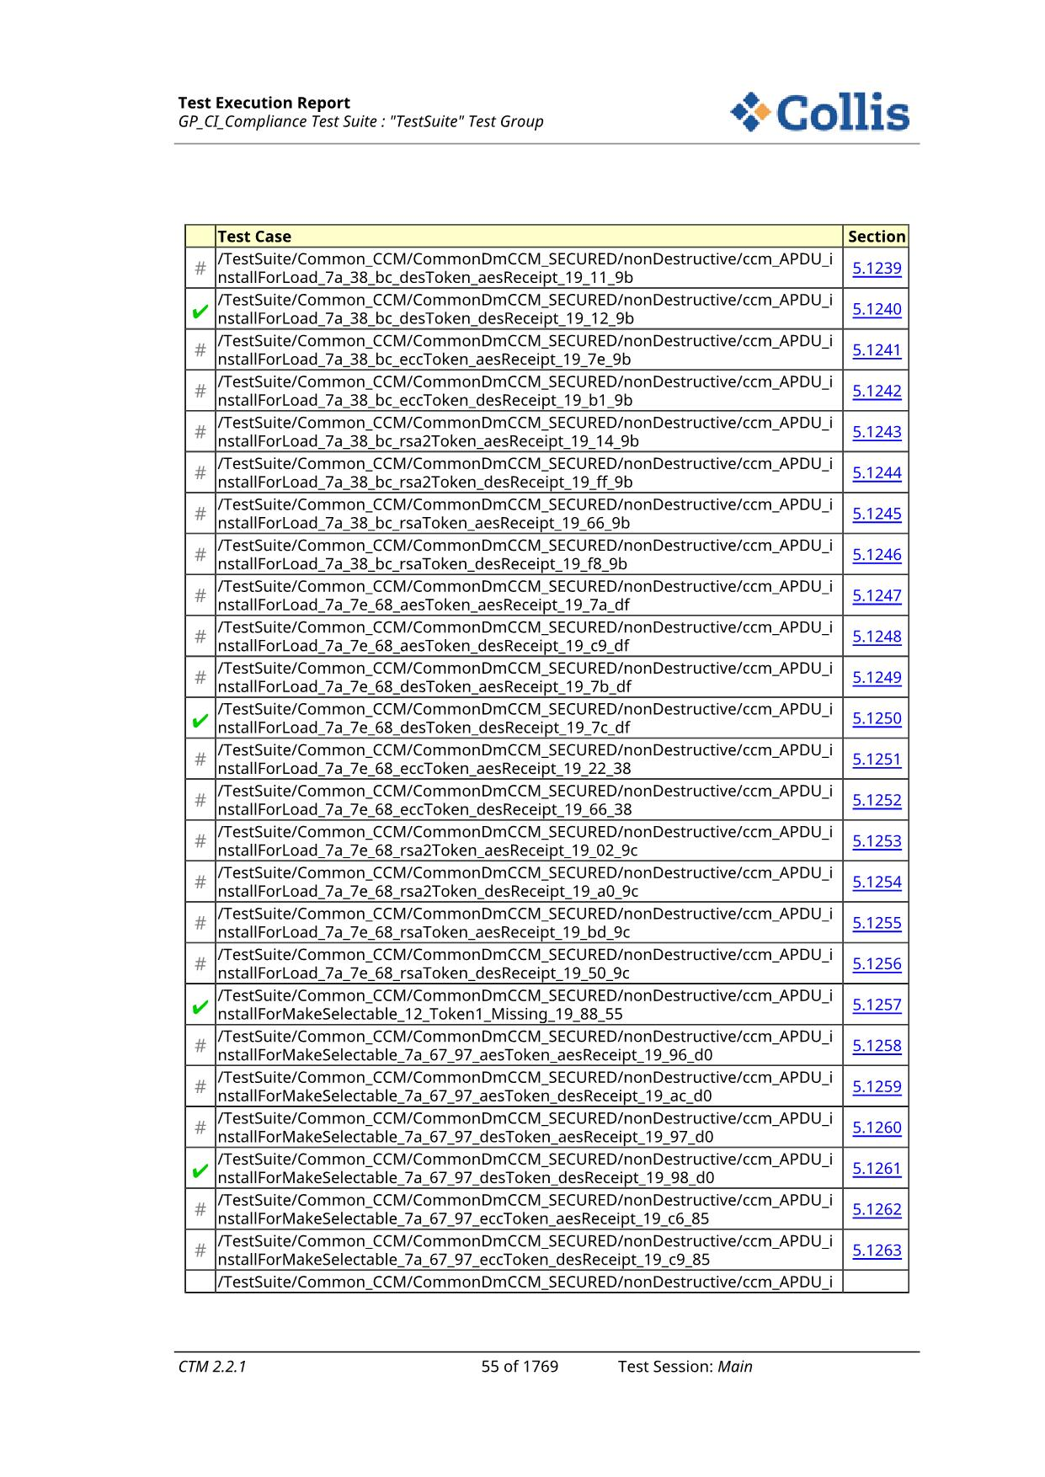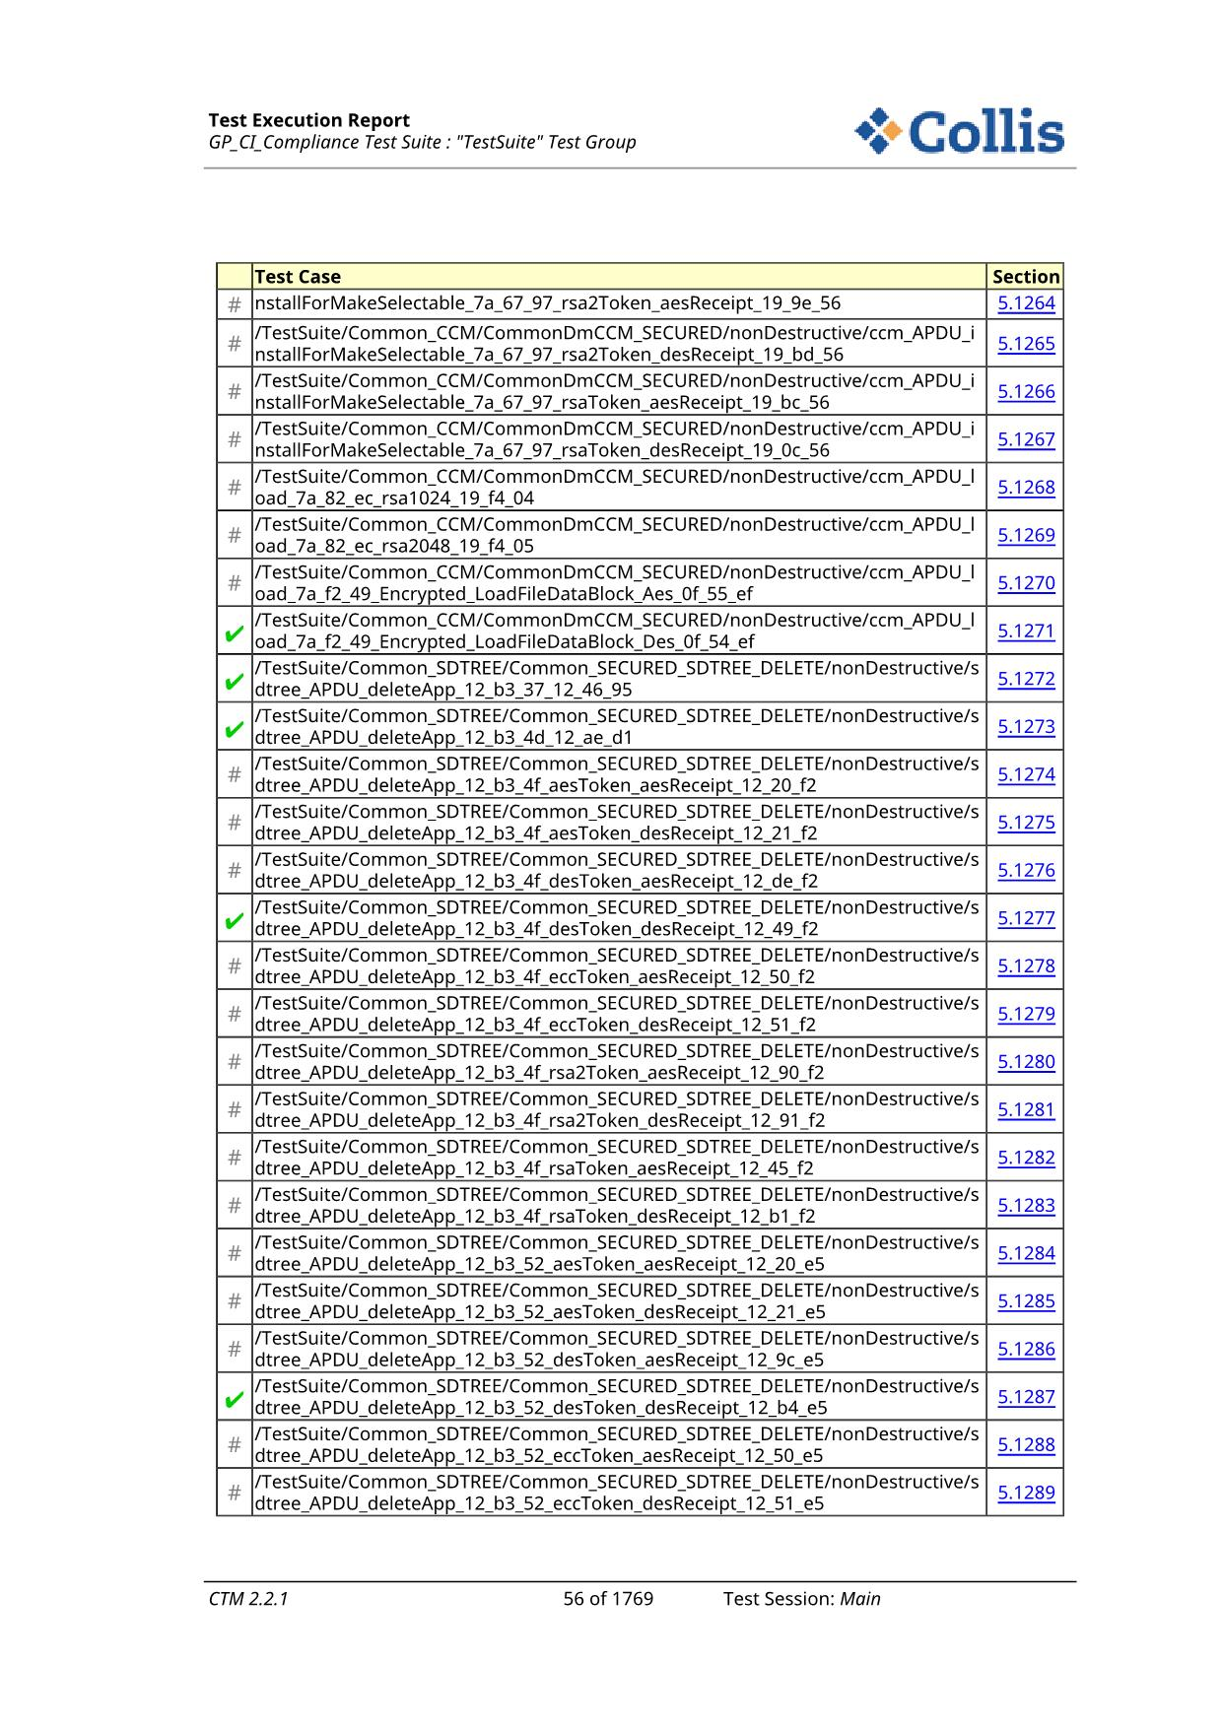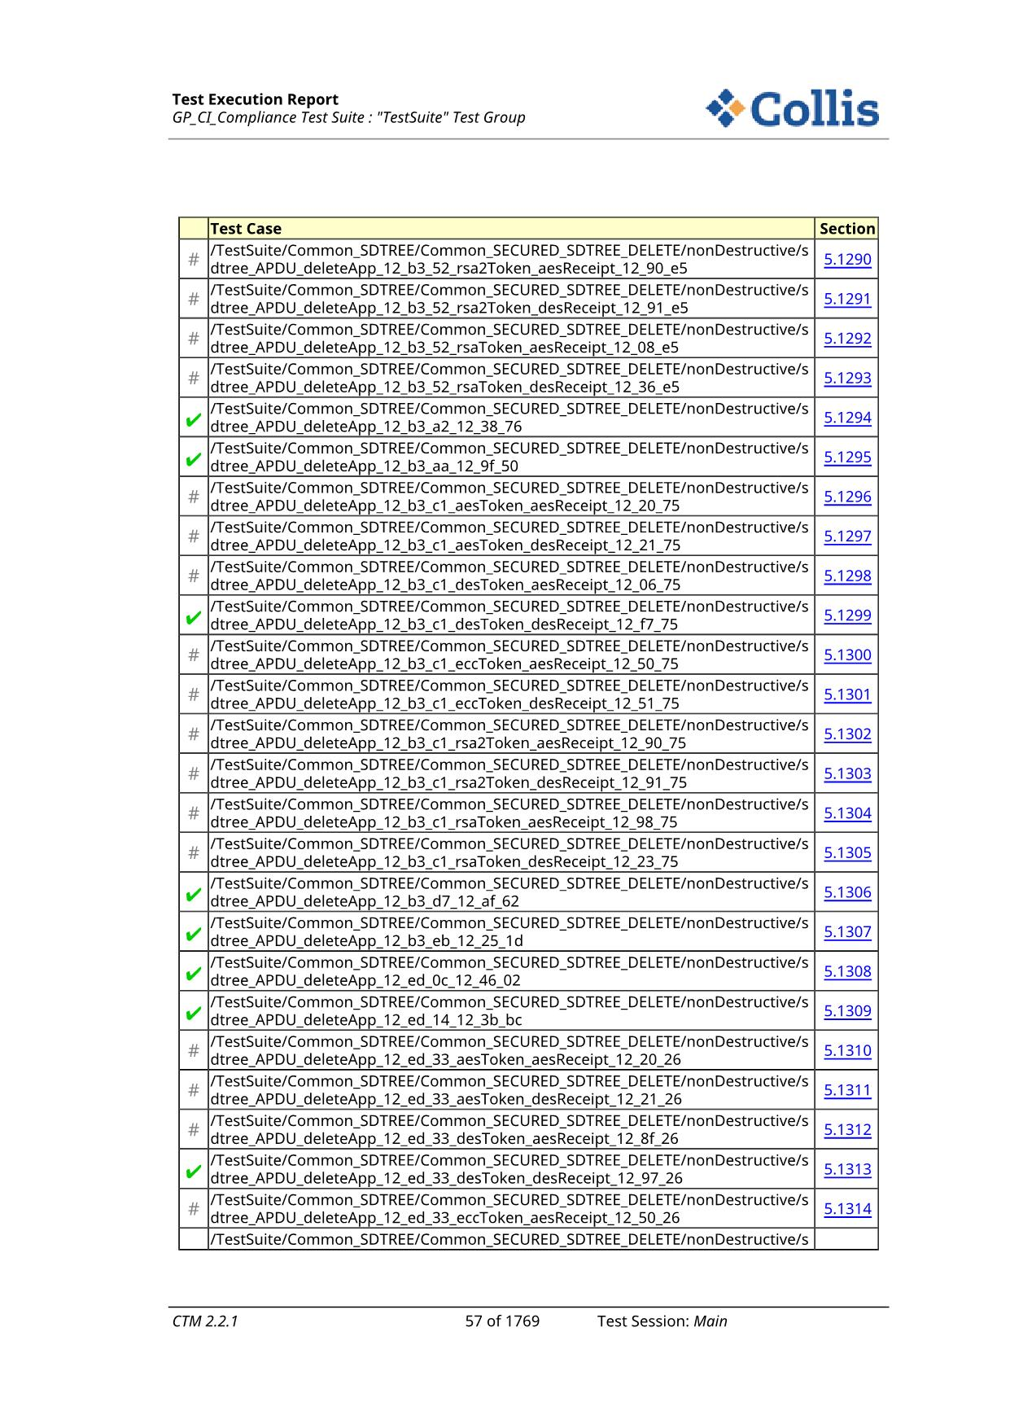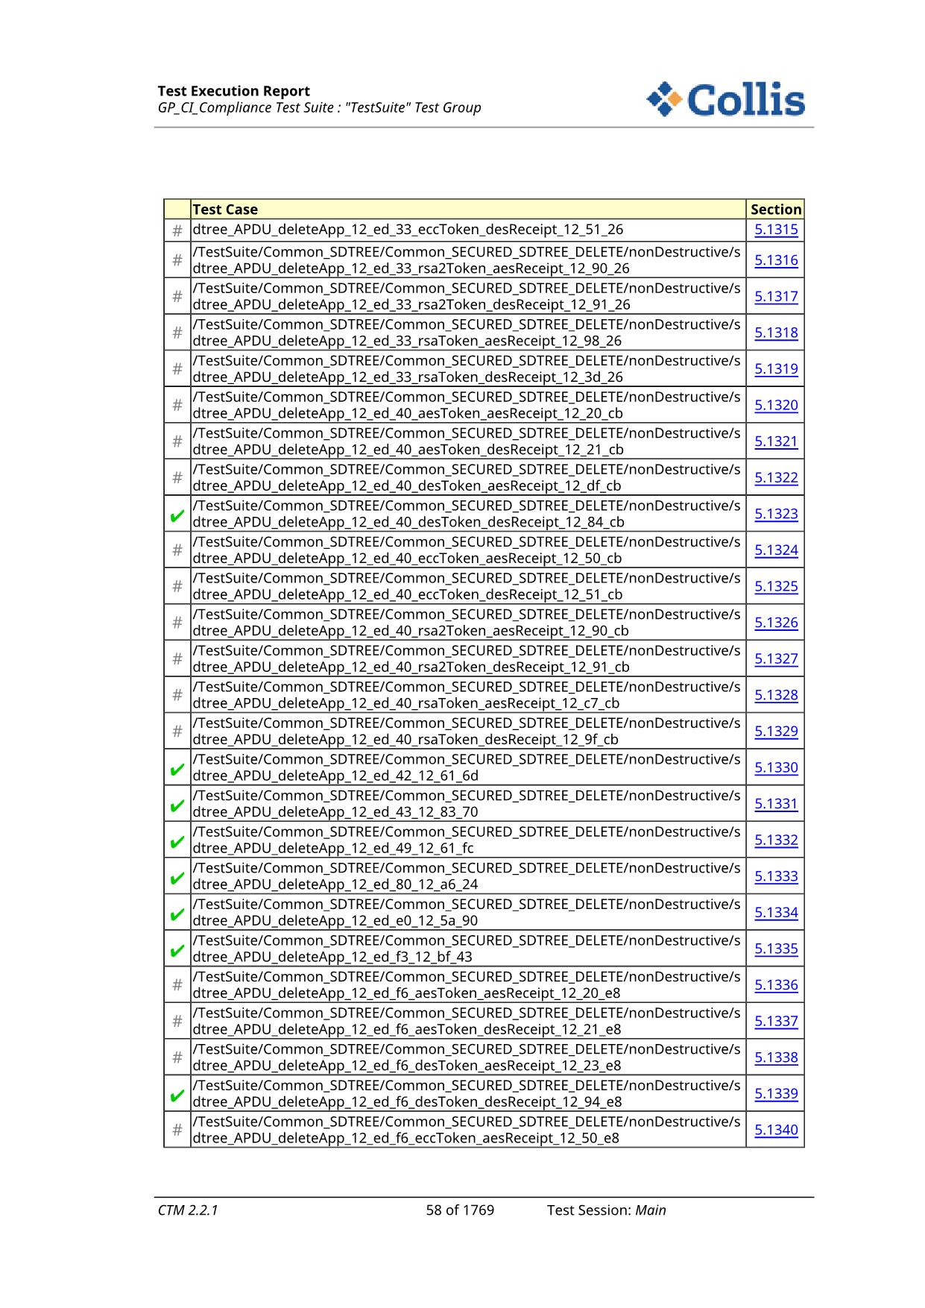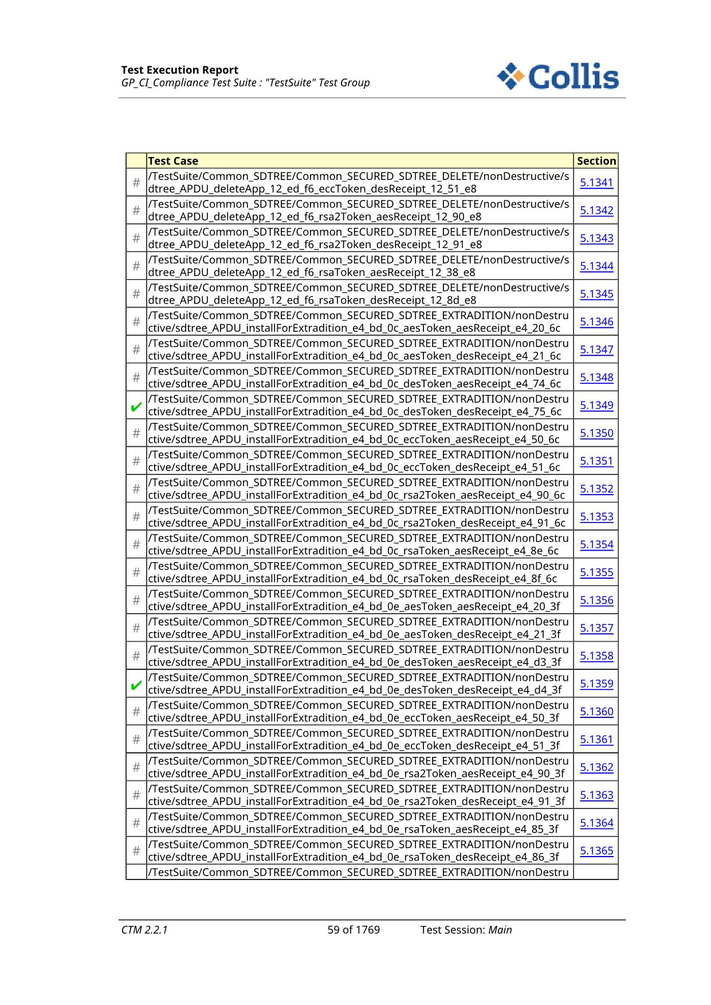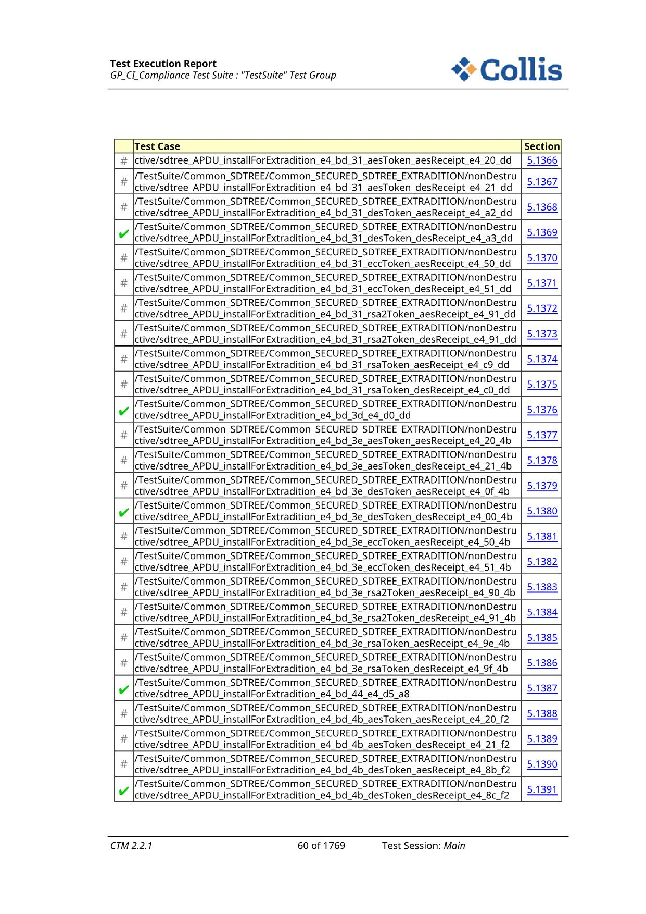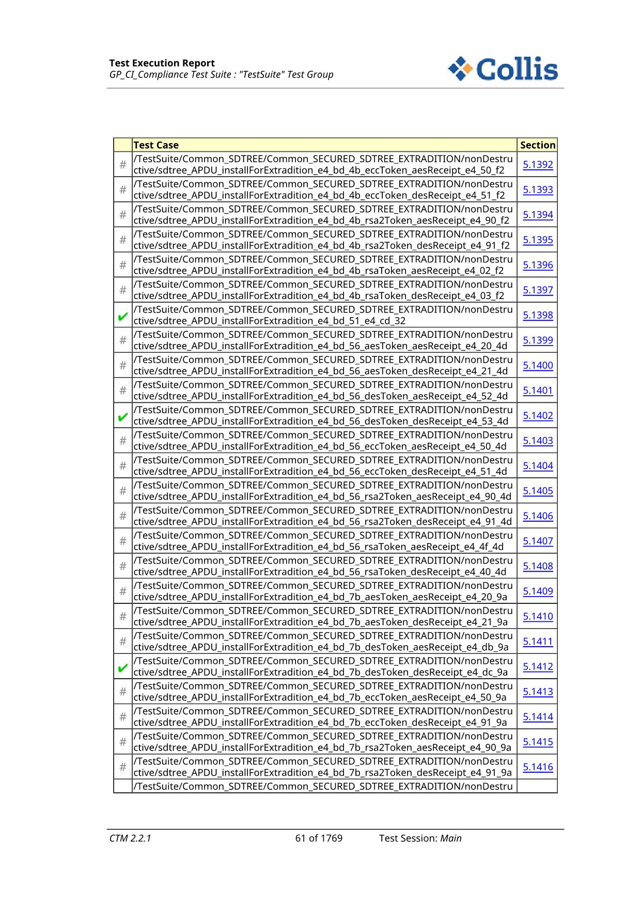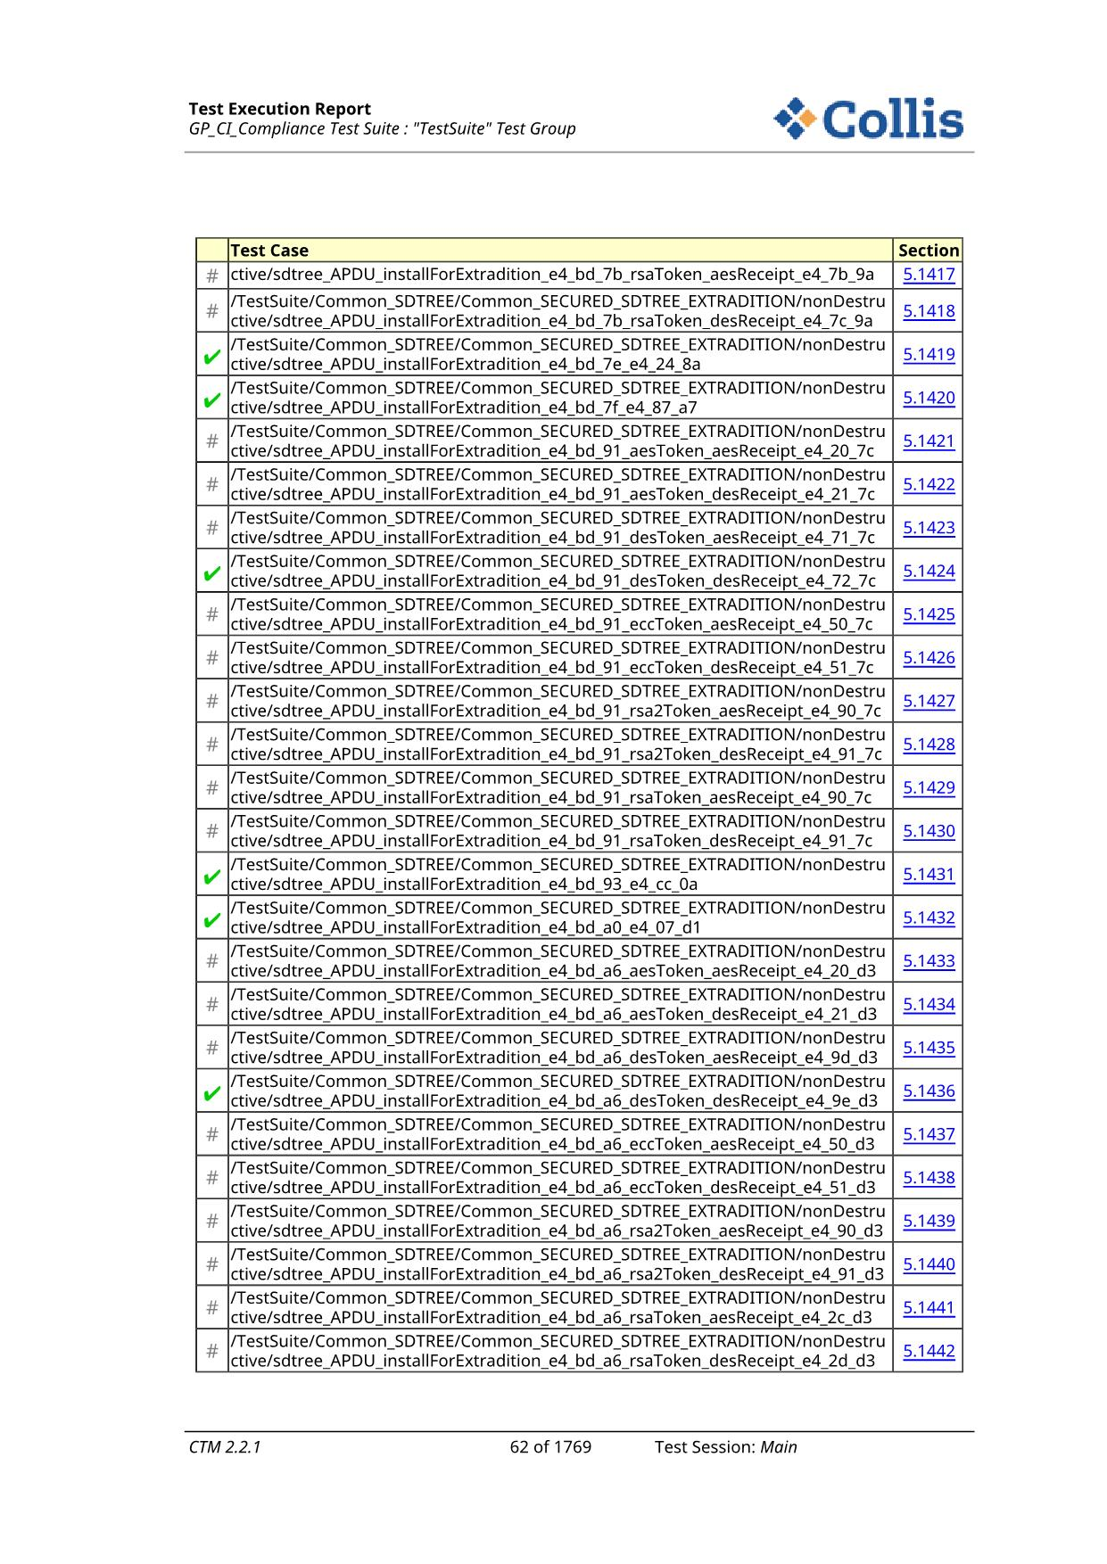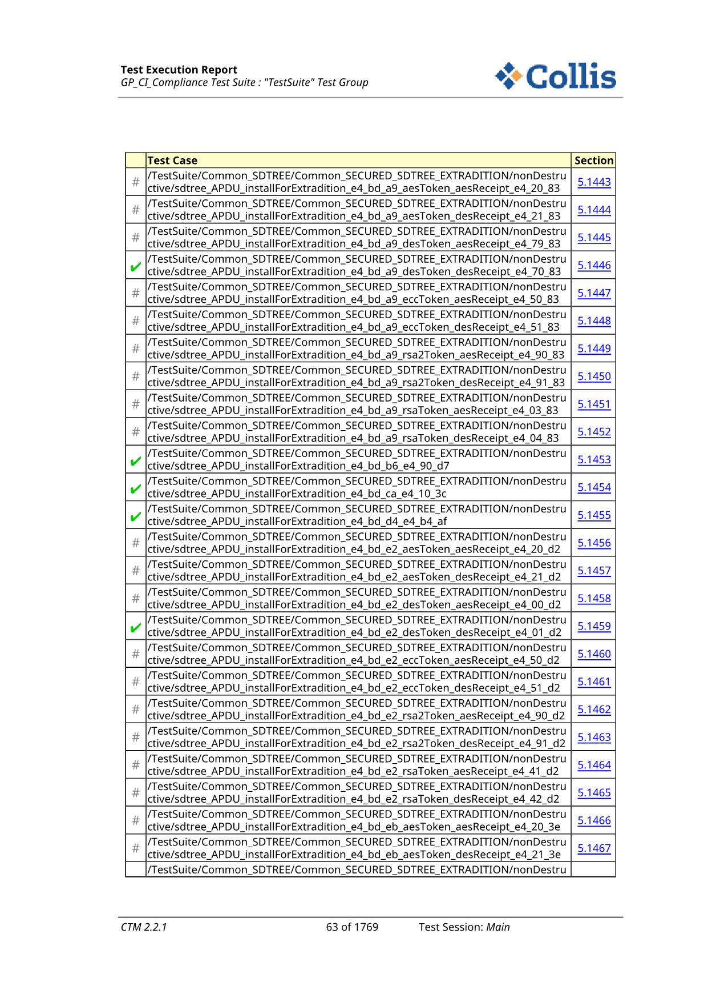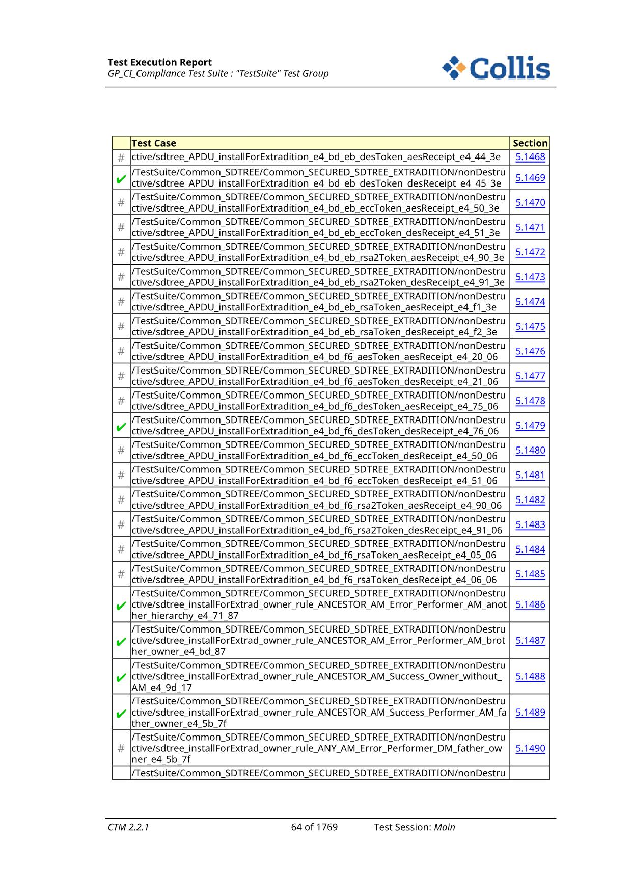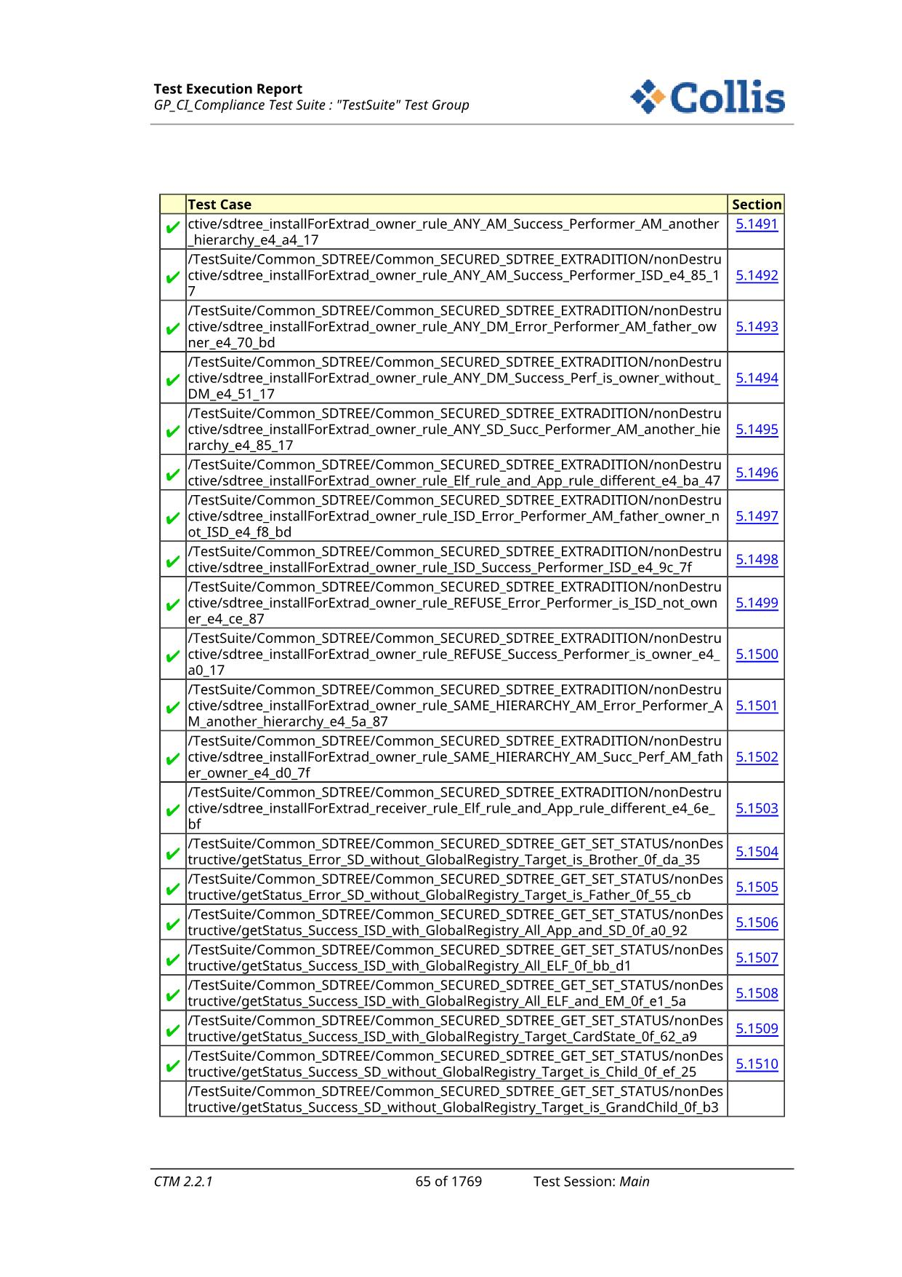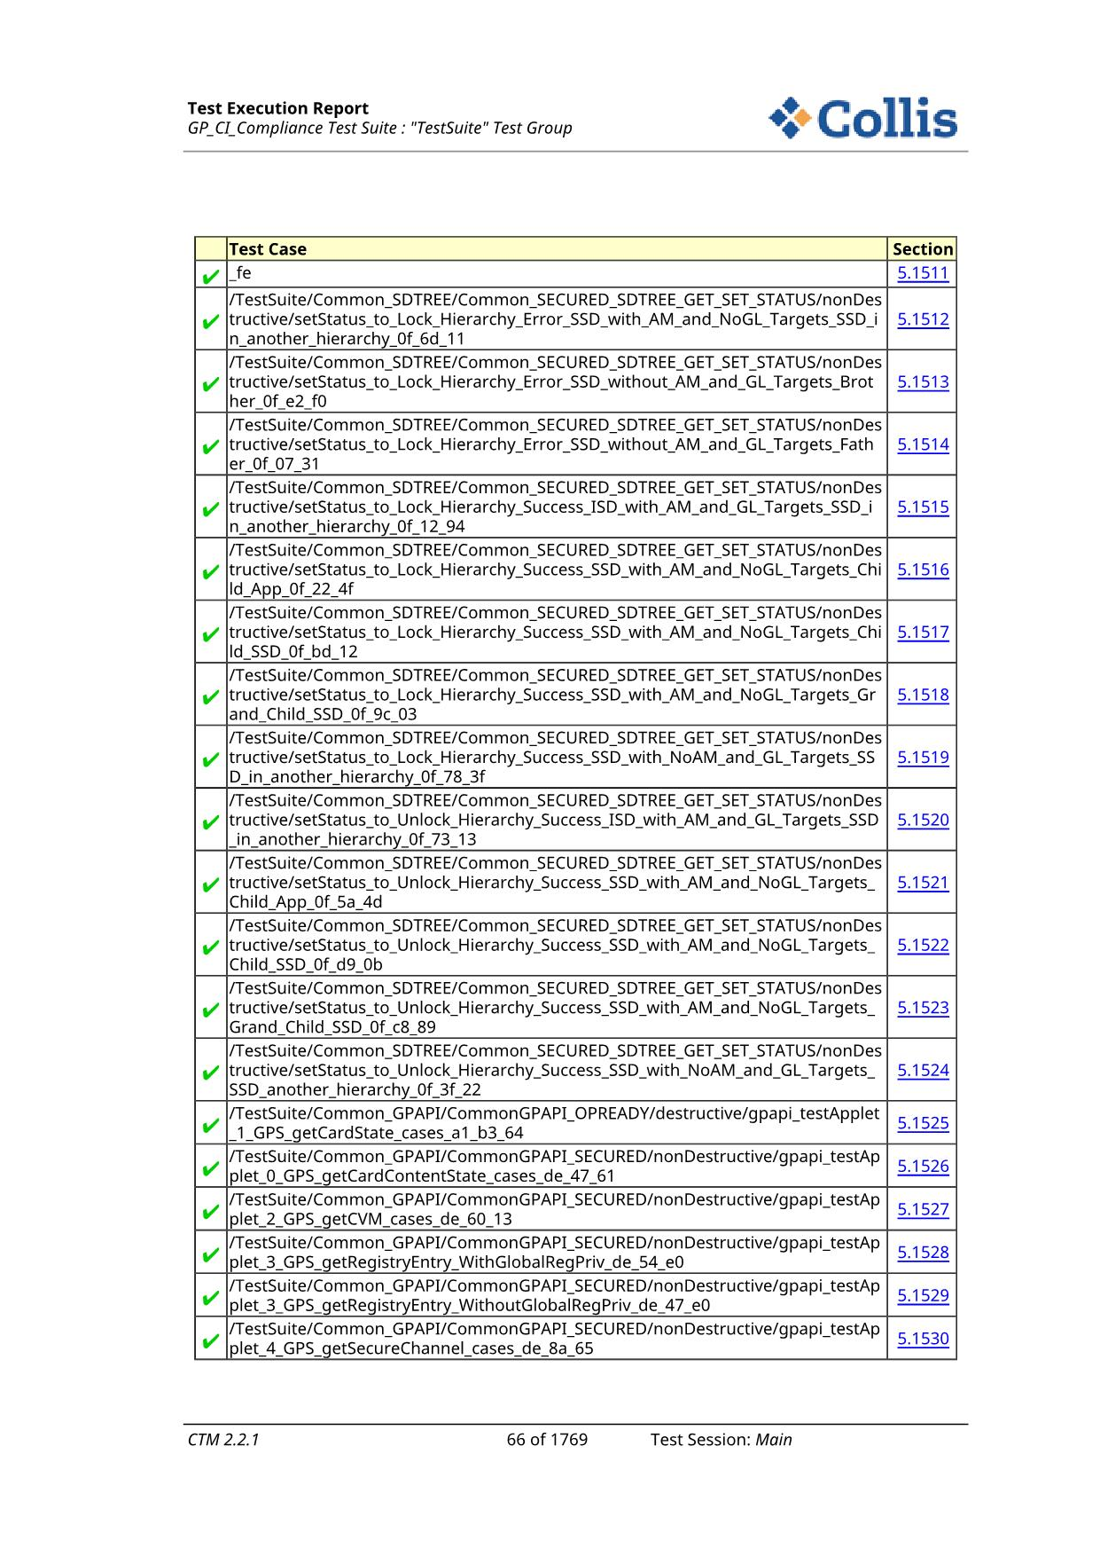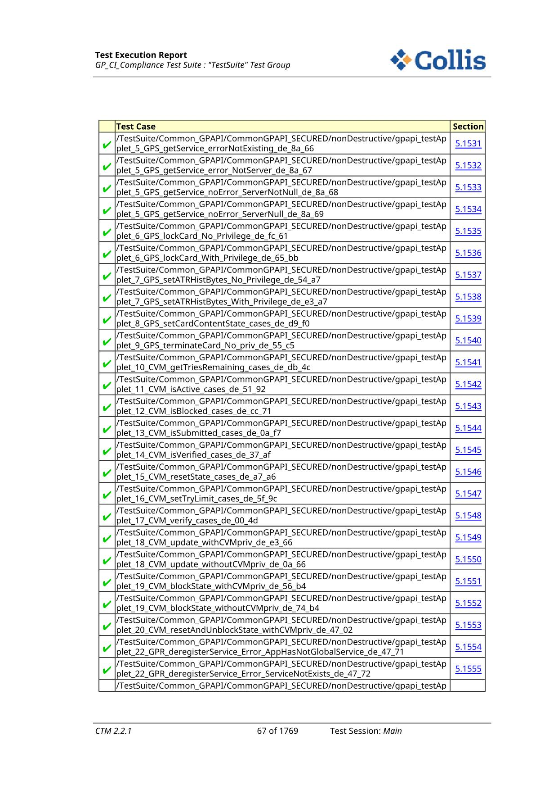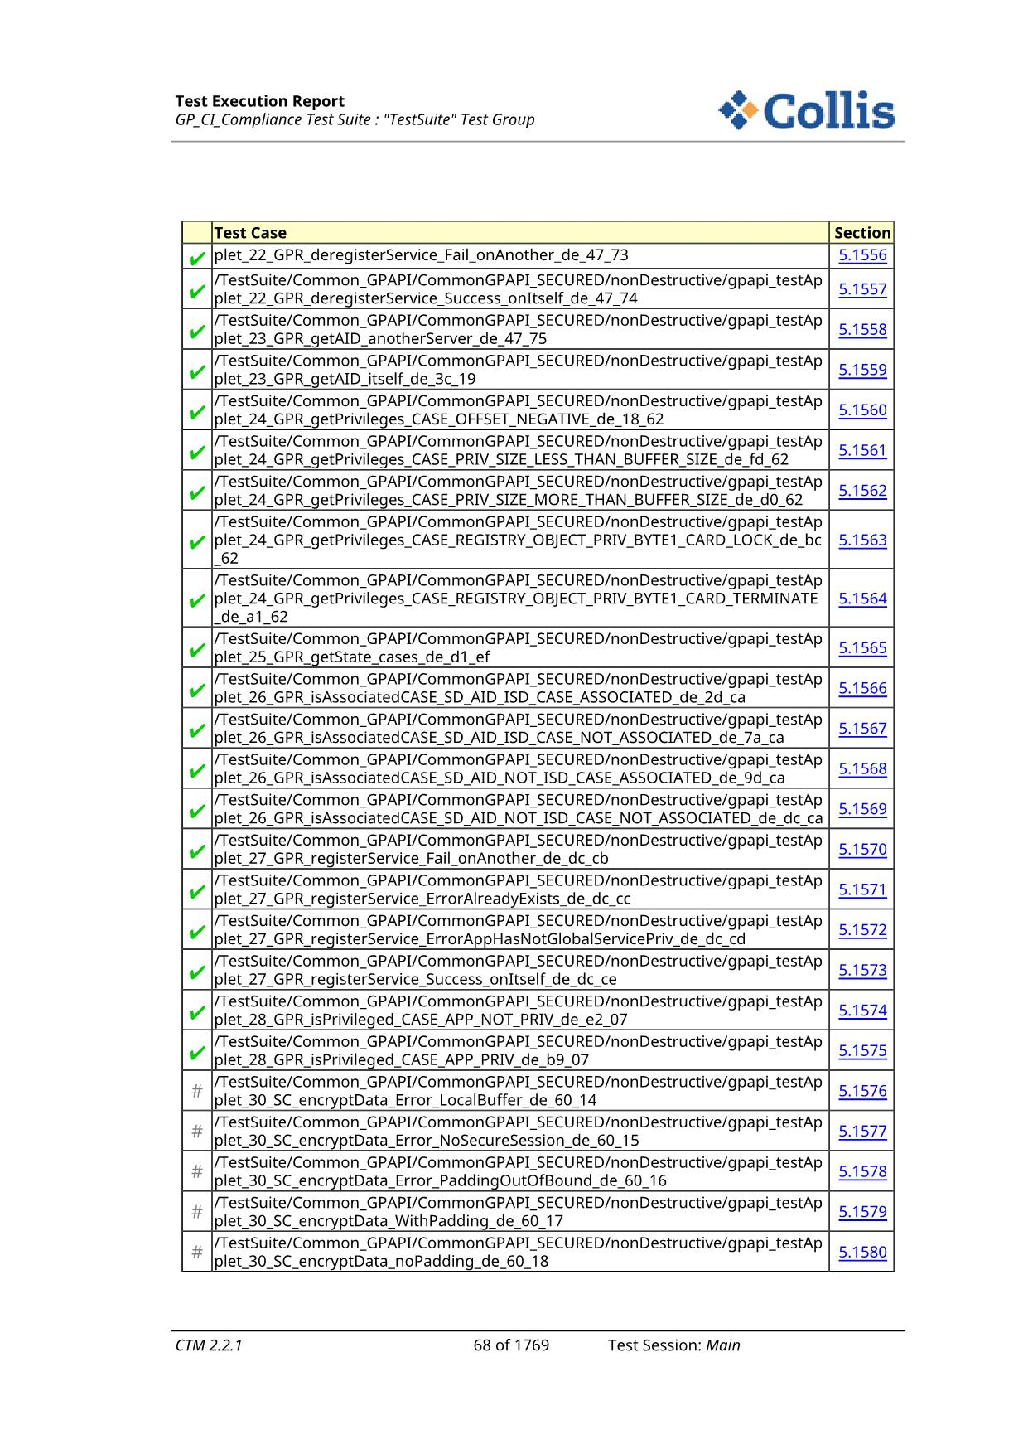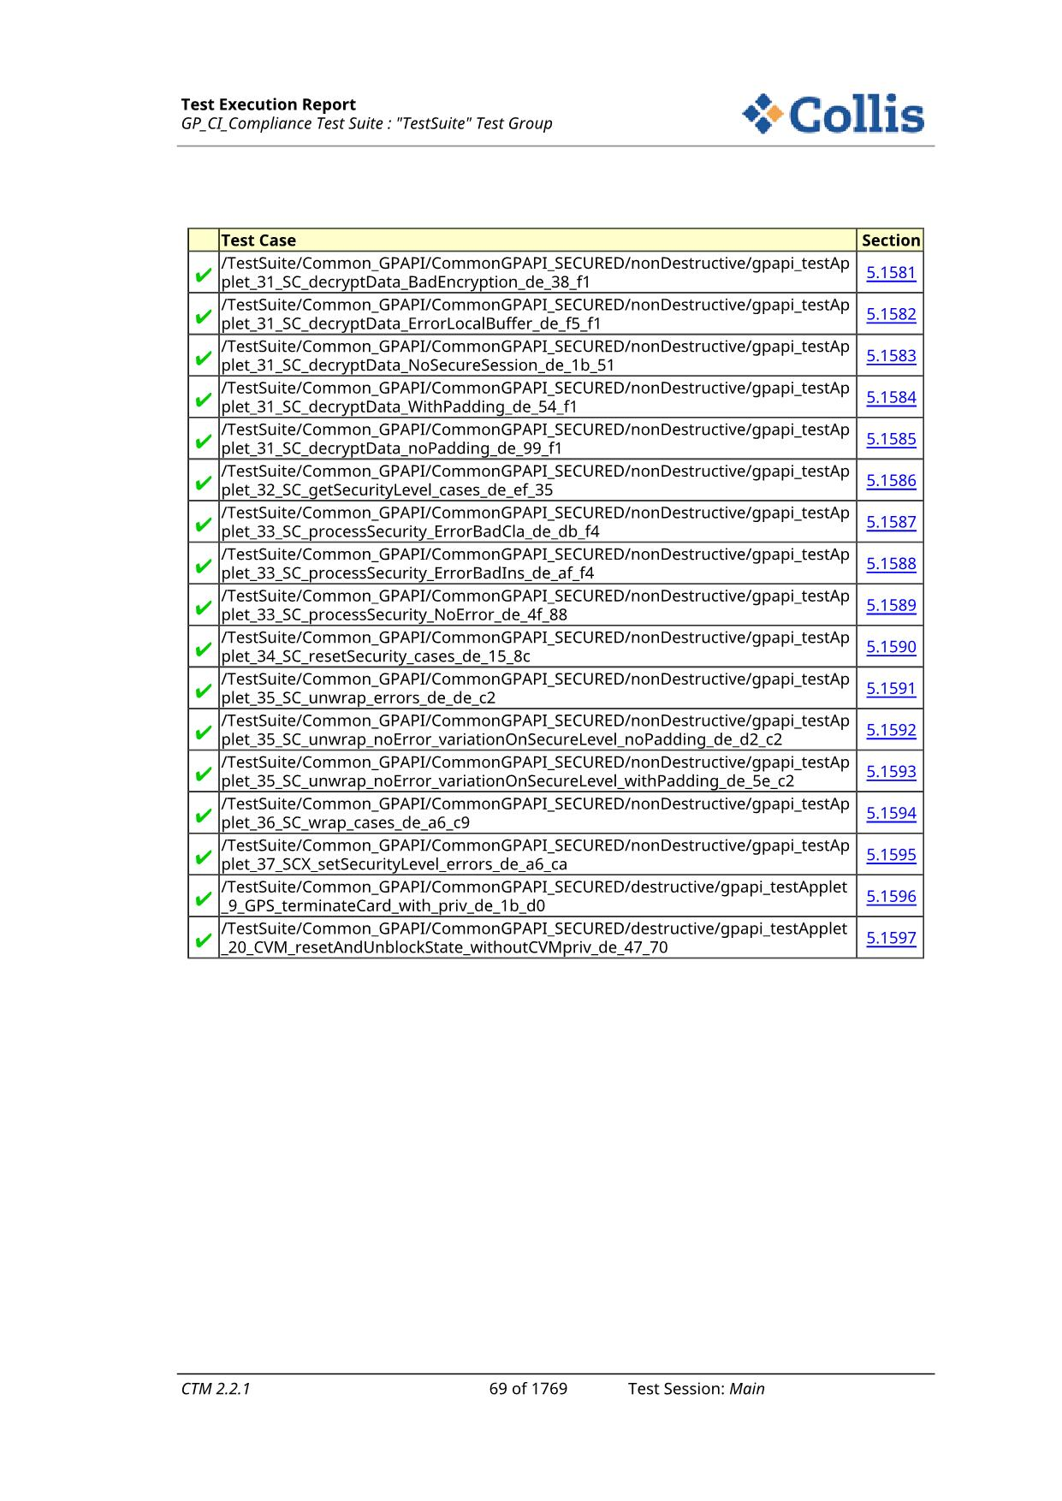

4.3 GP_MG-测试报告

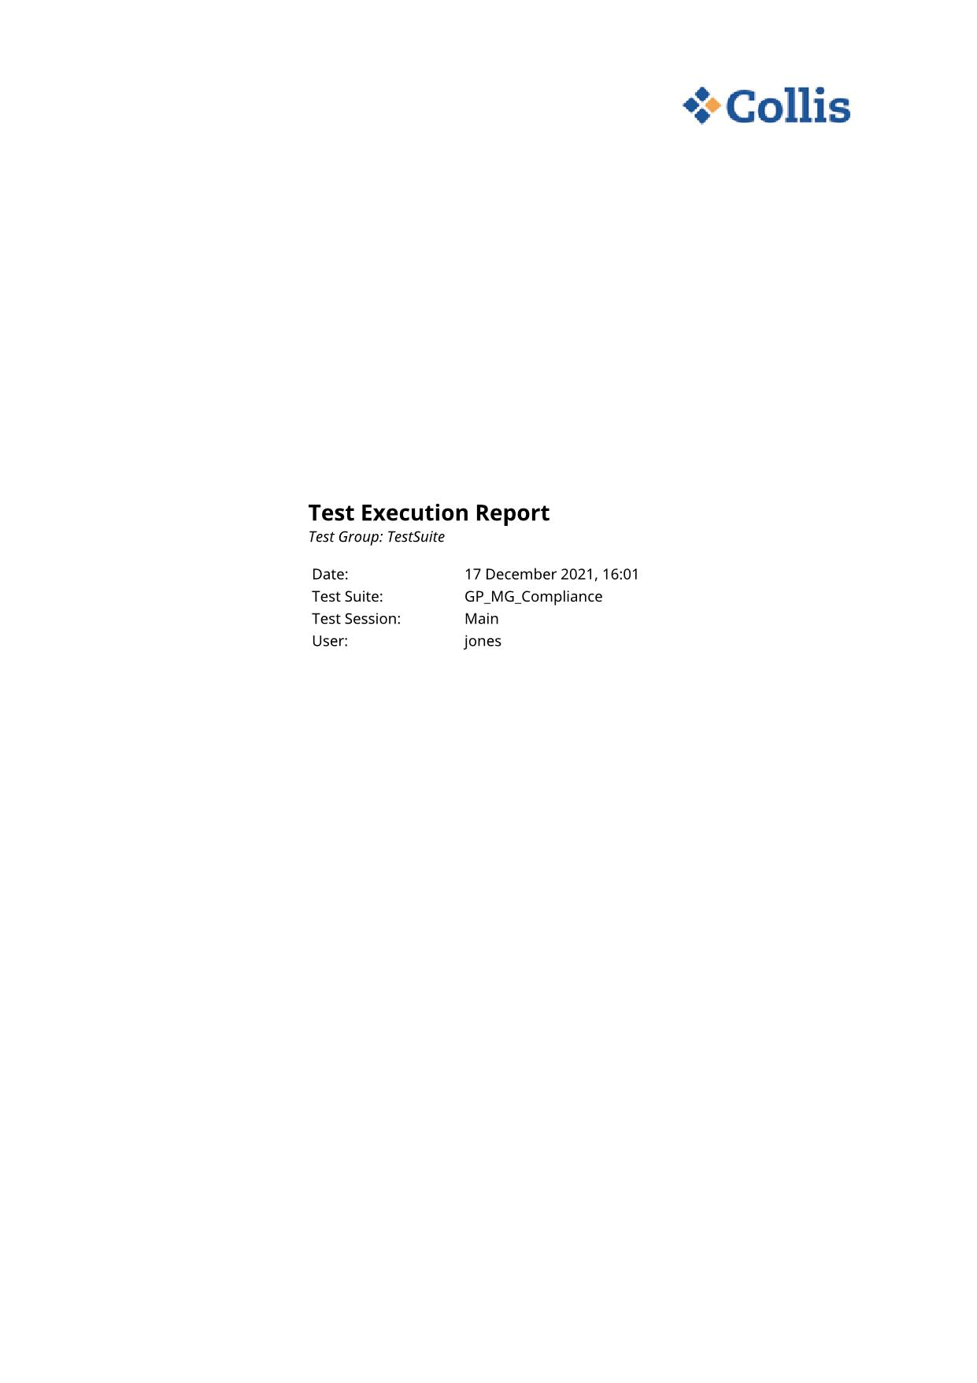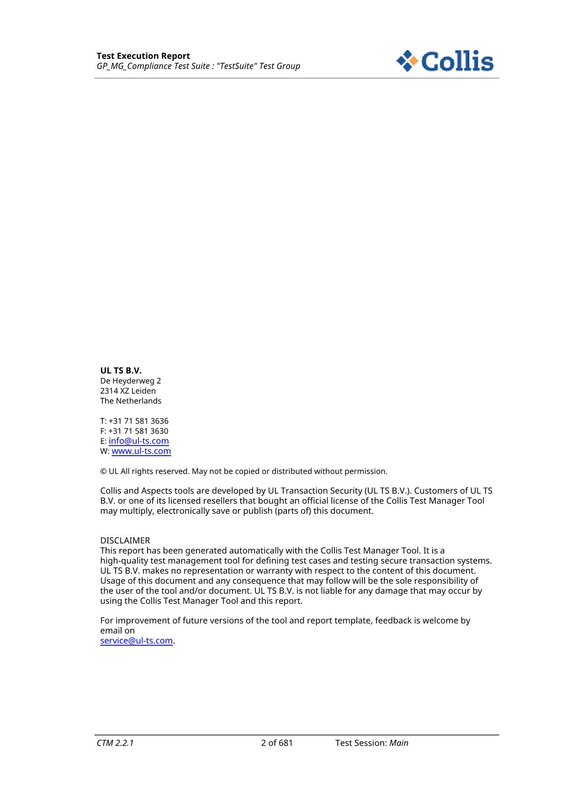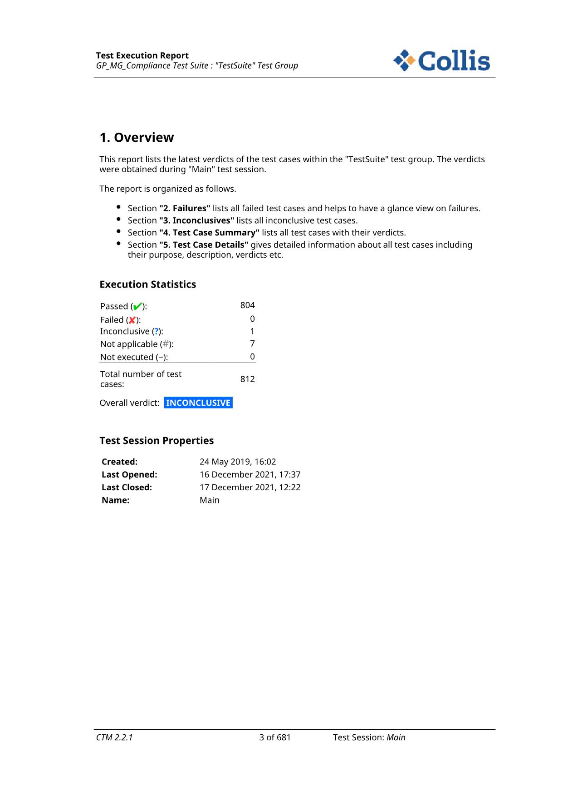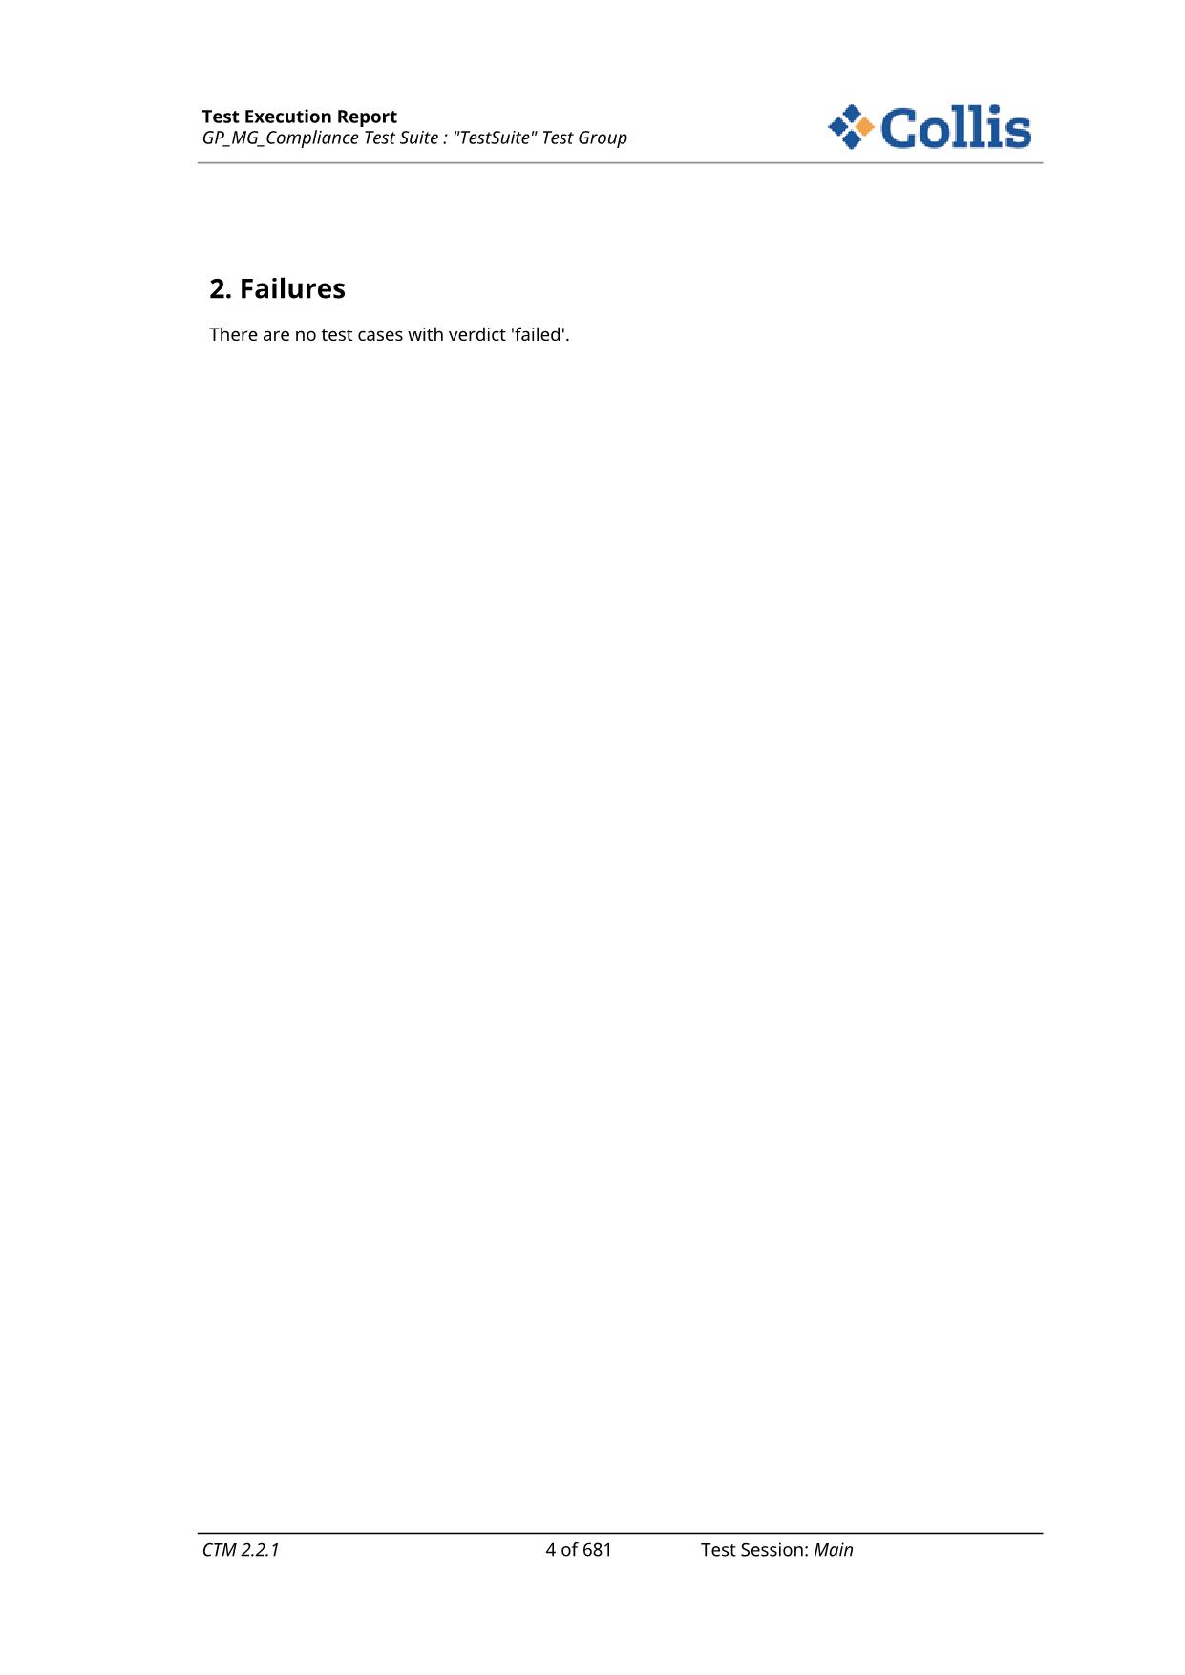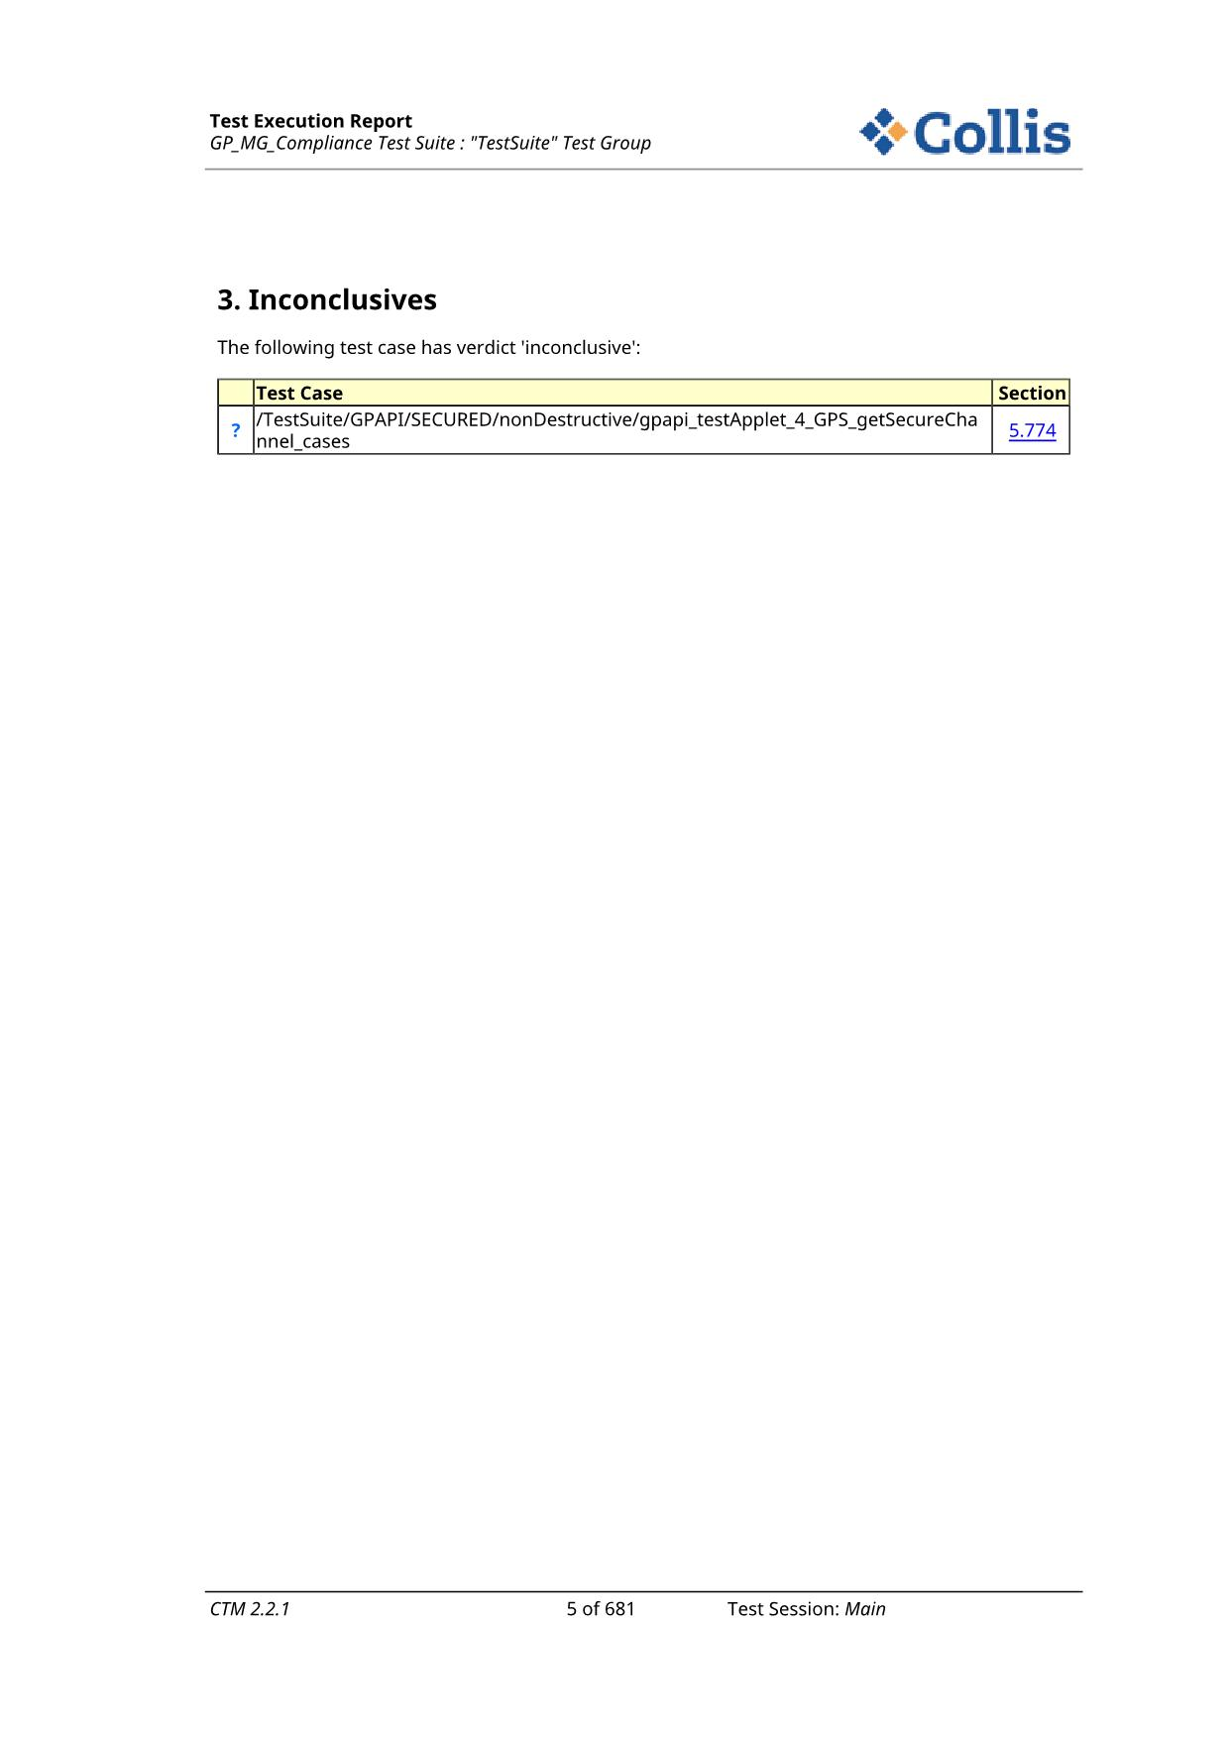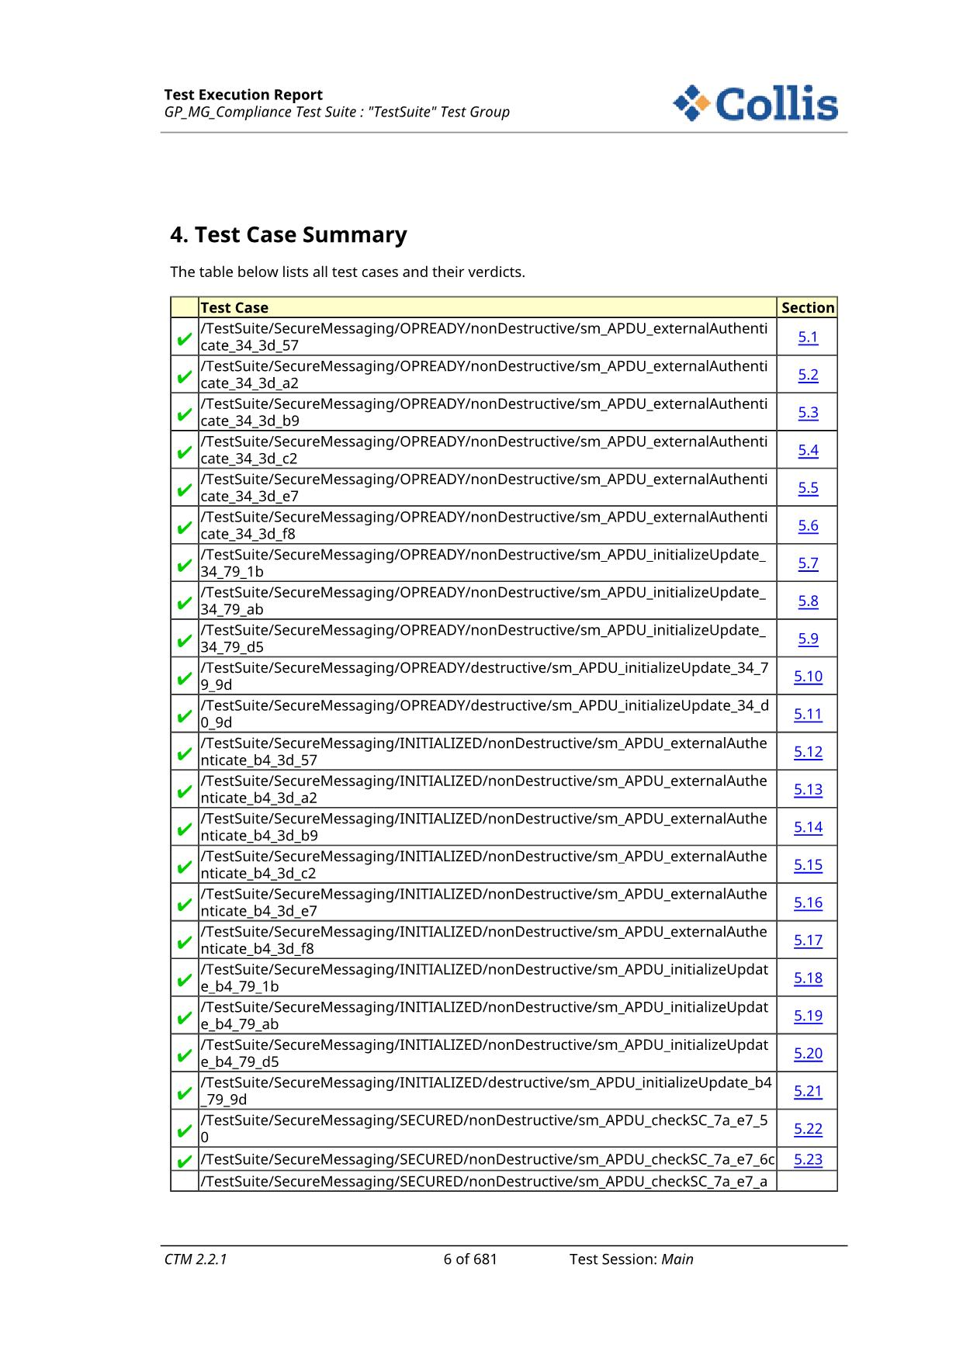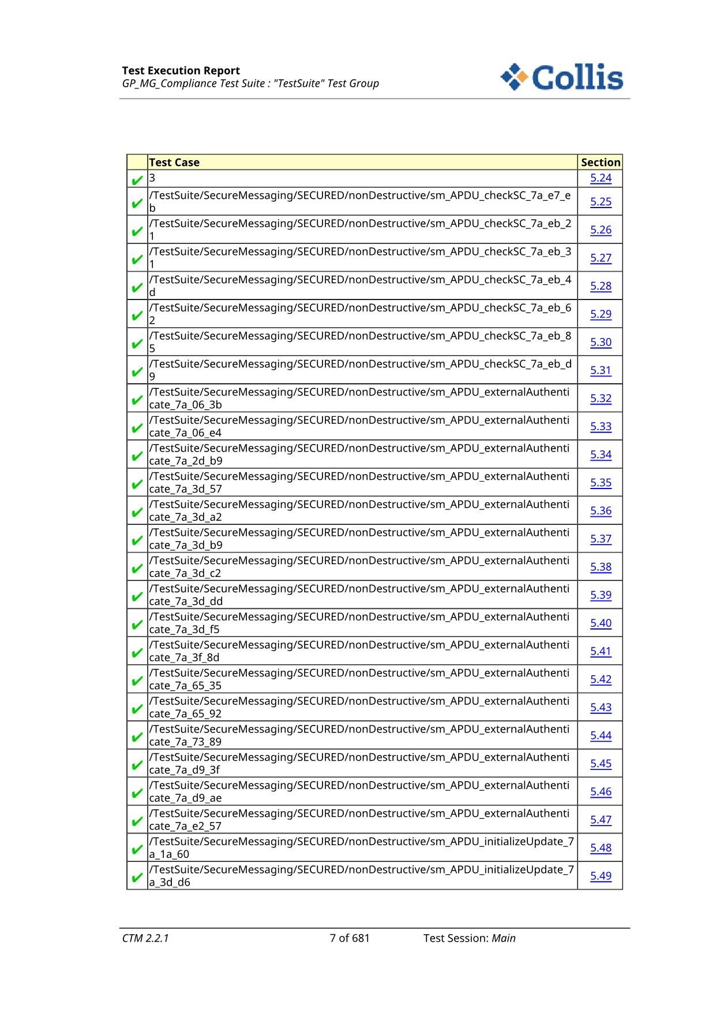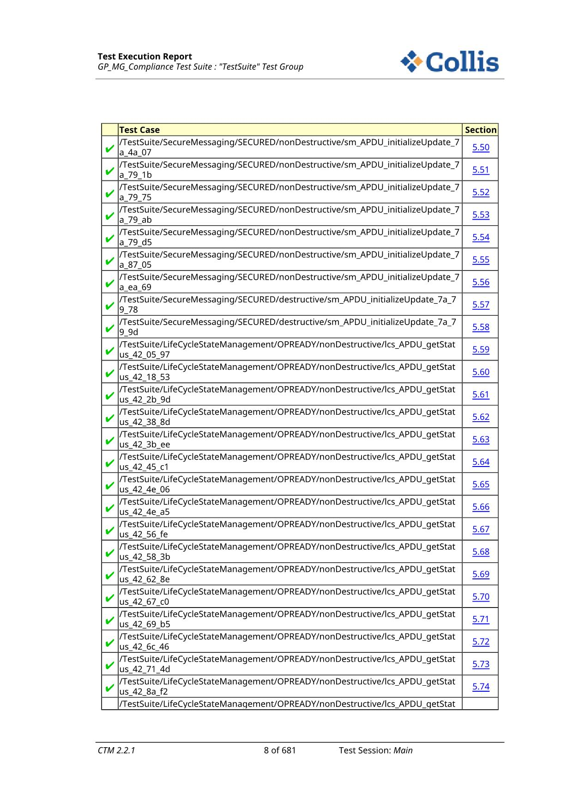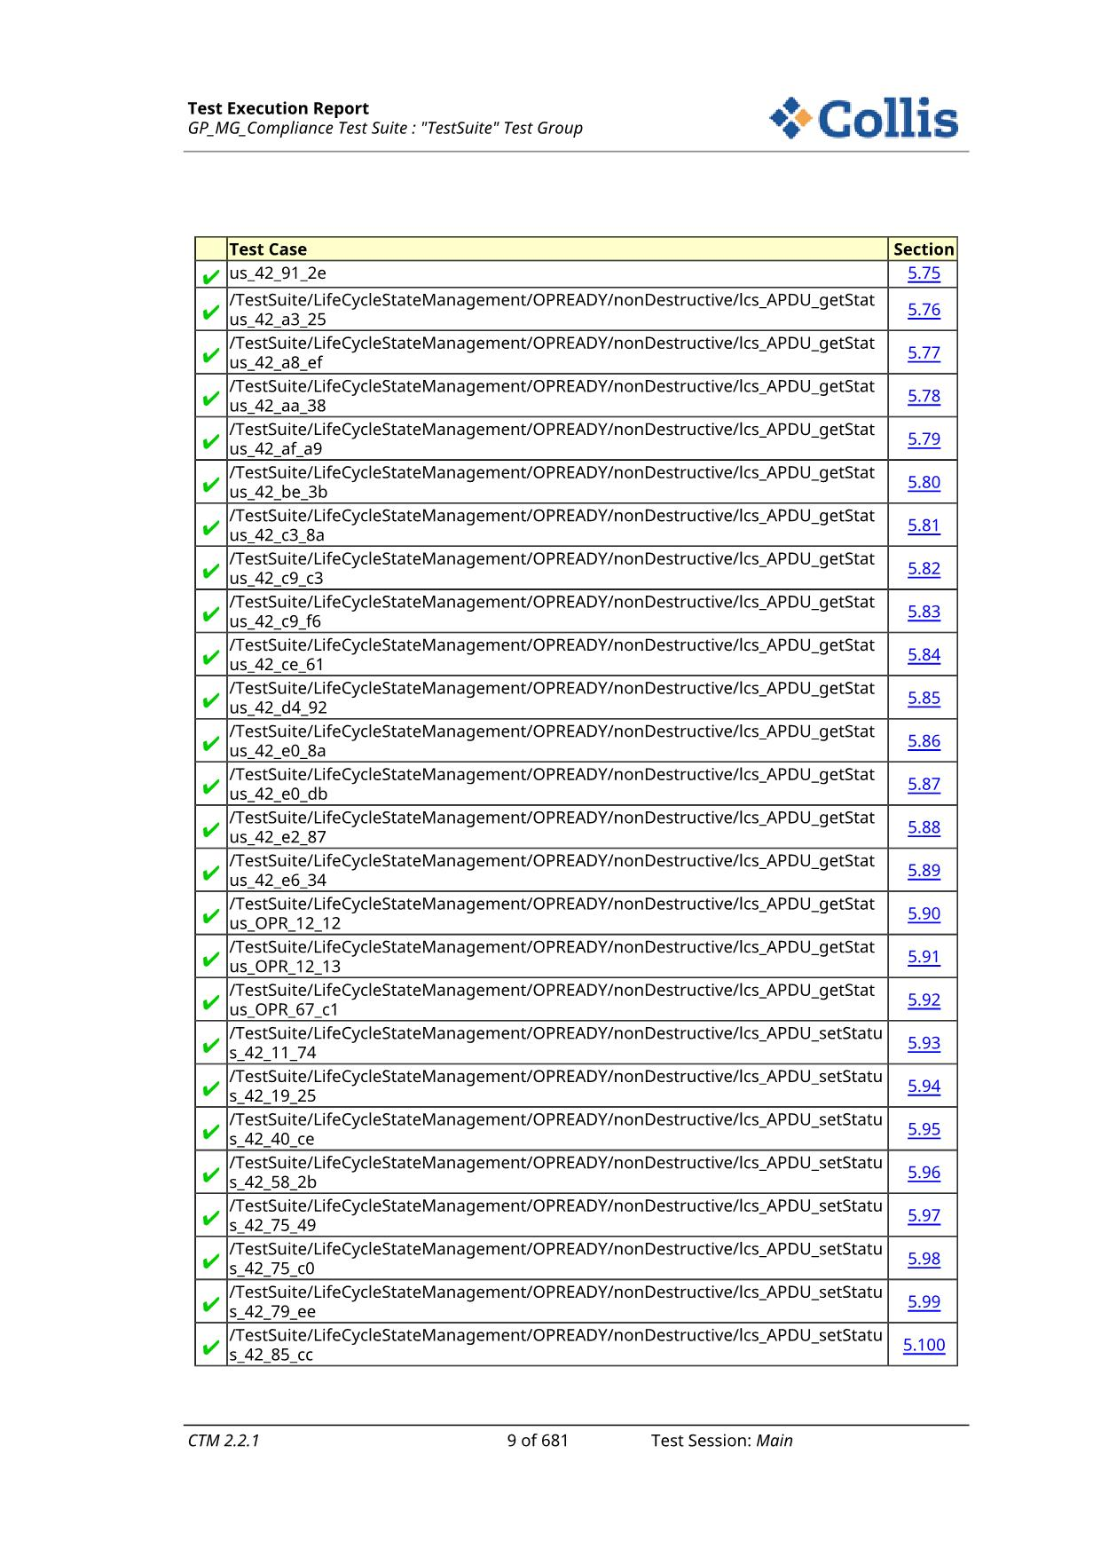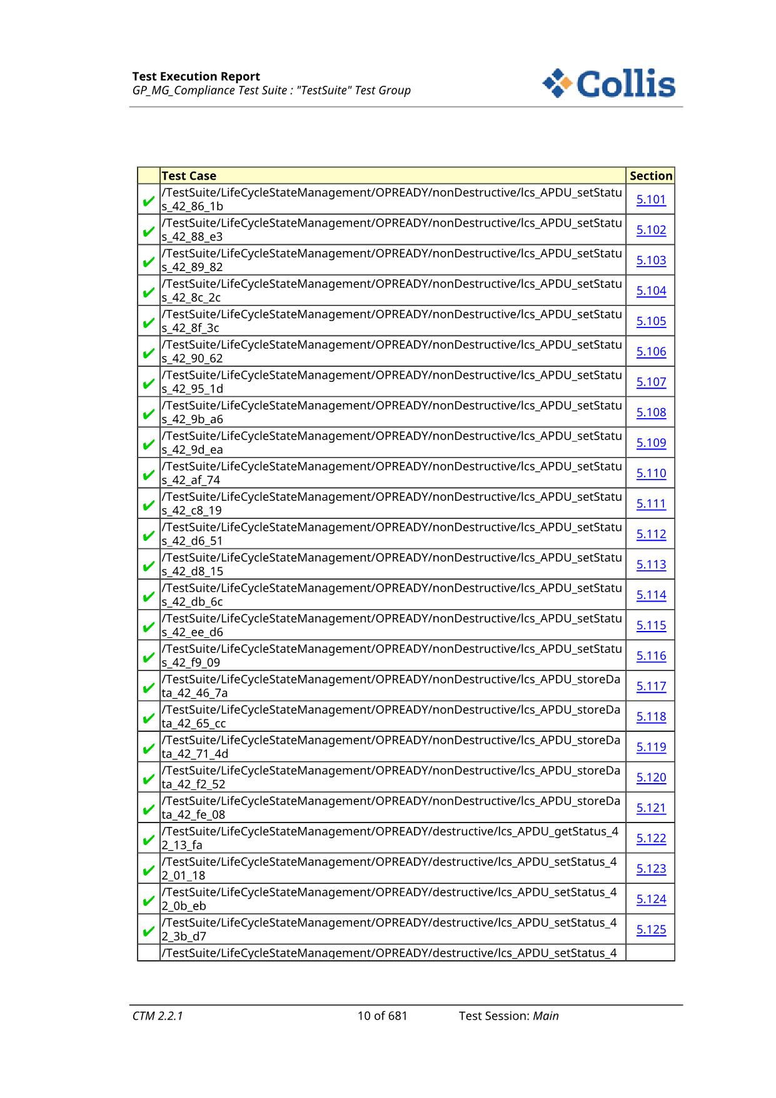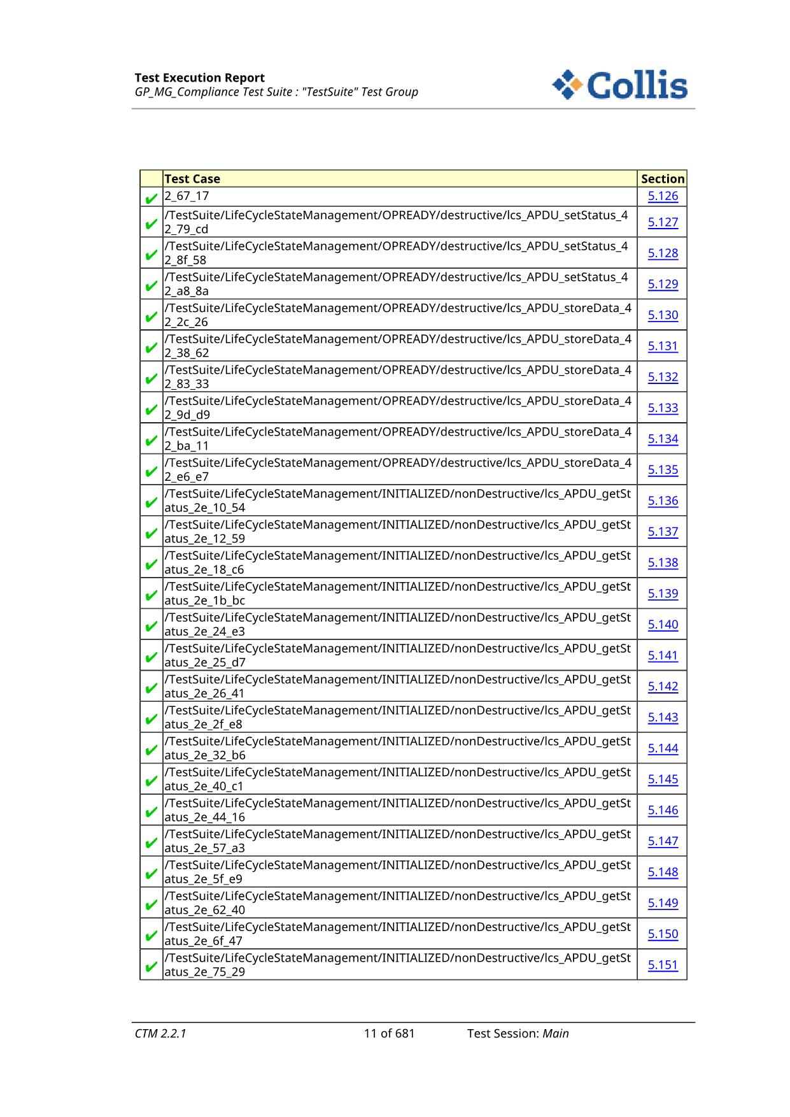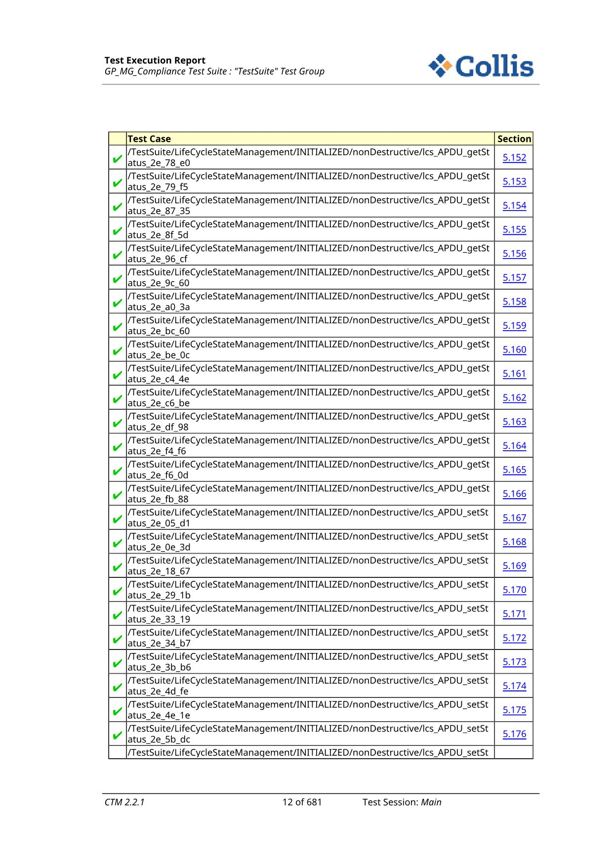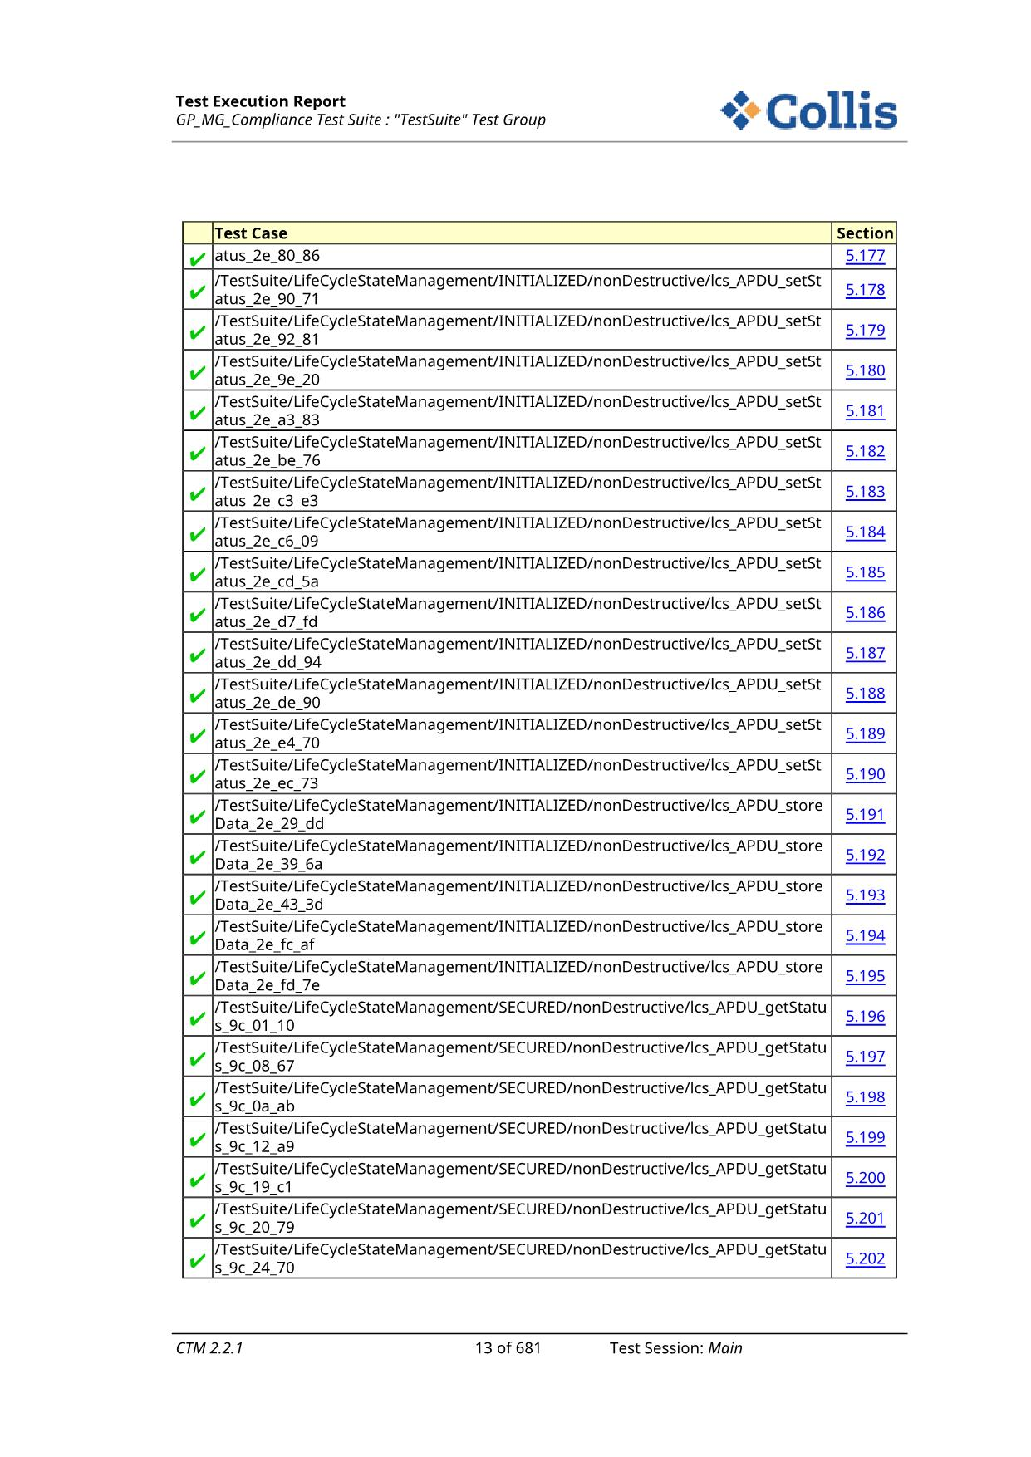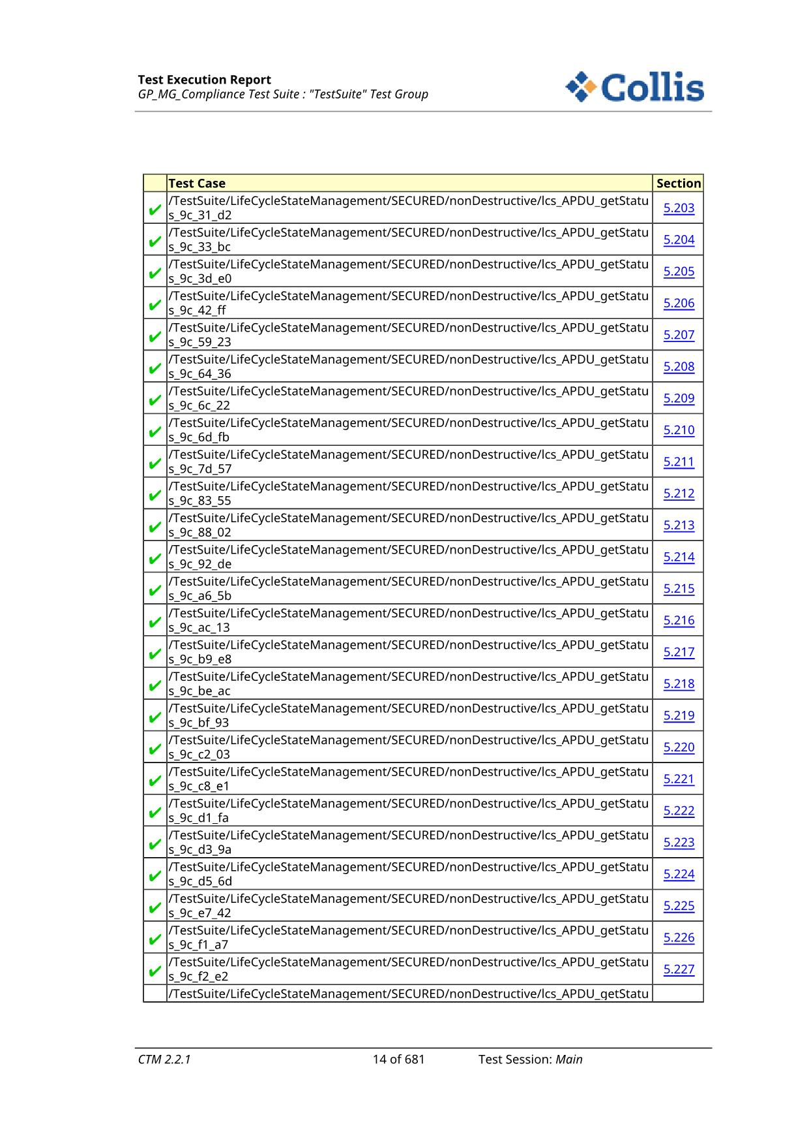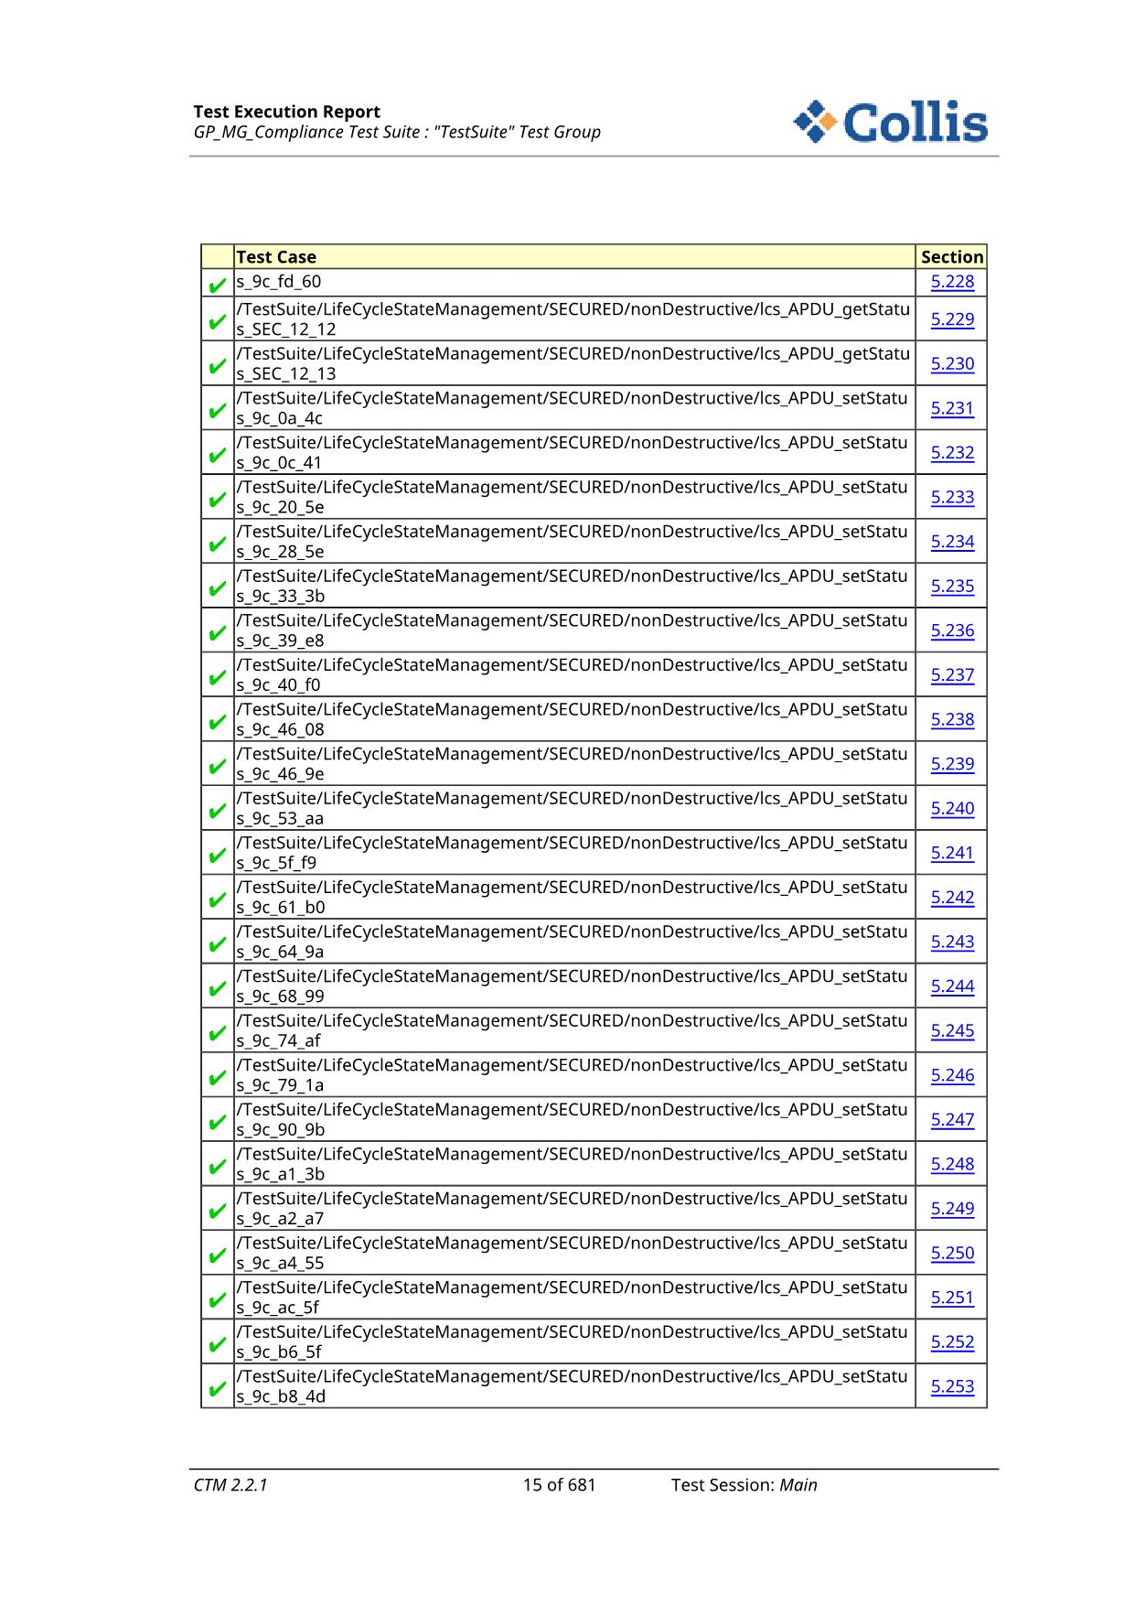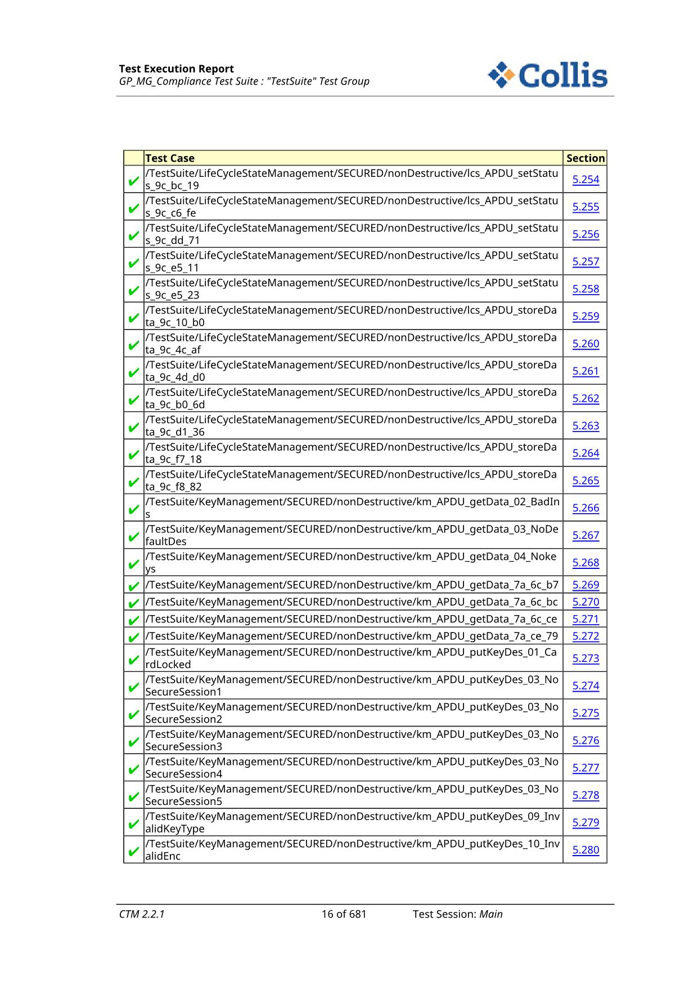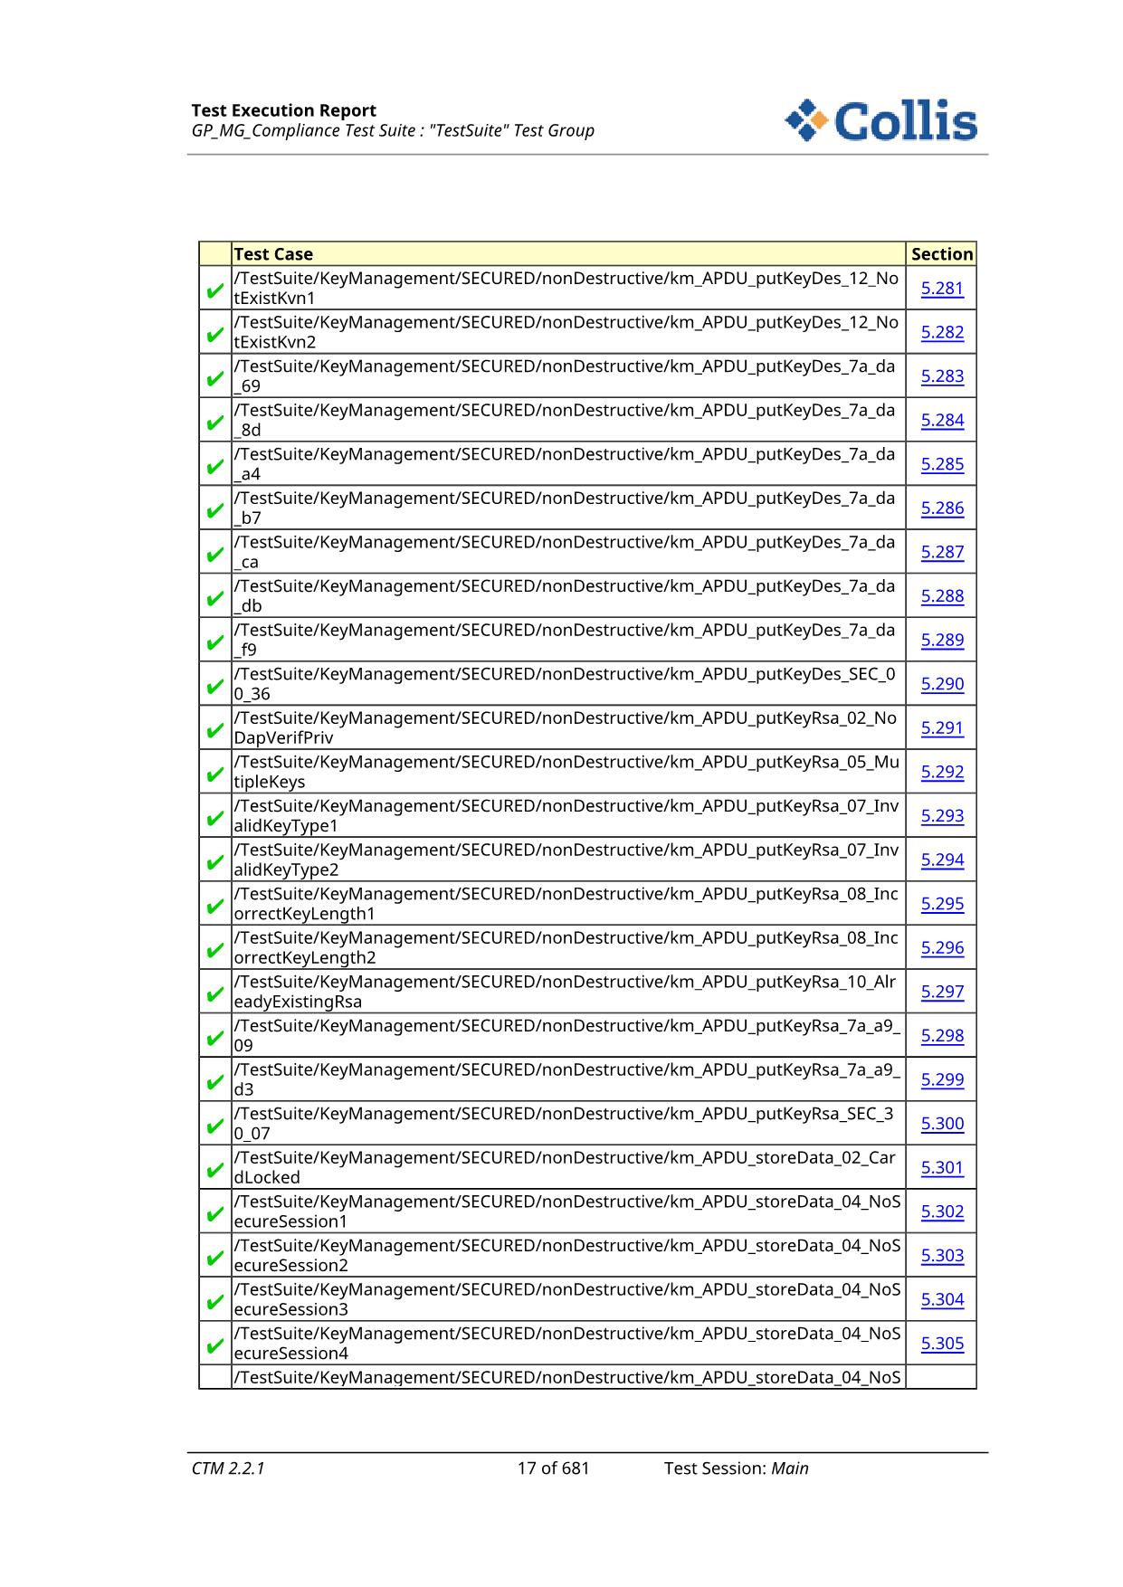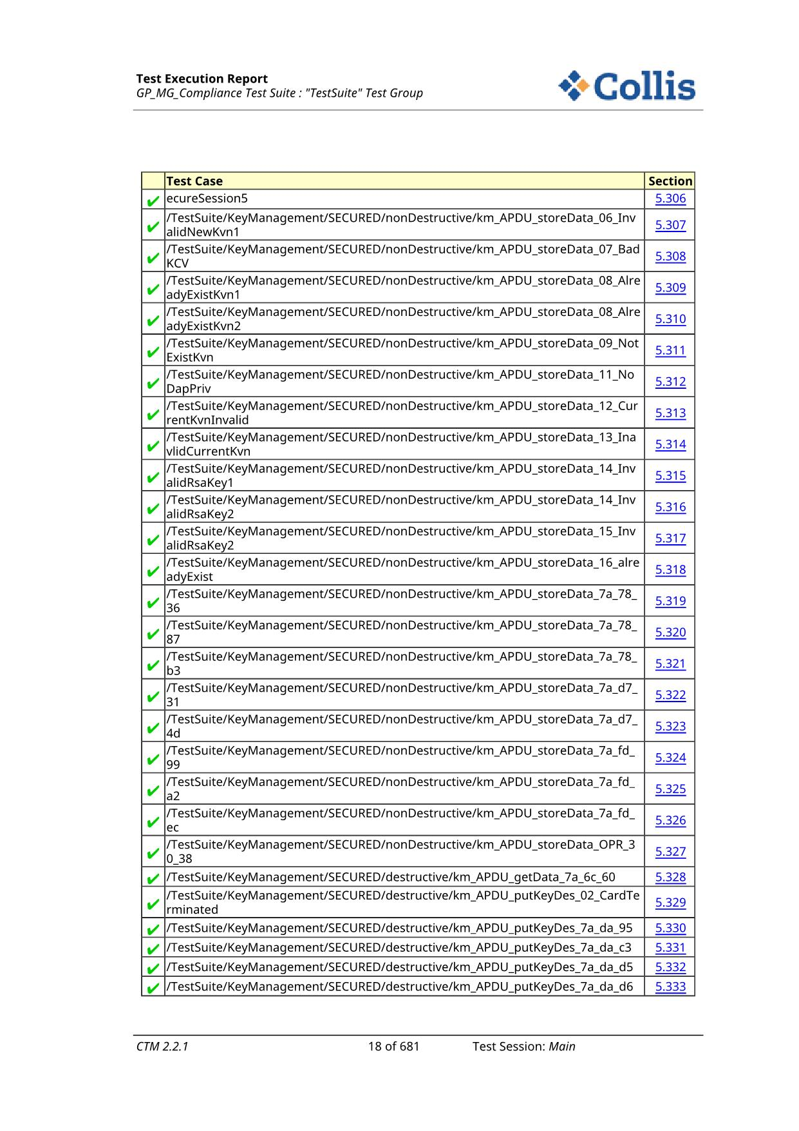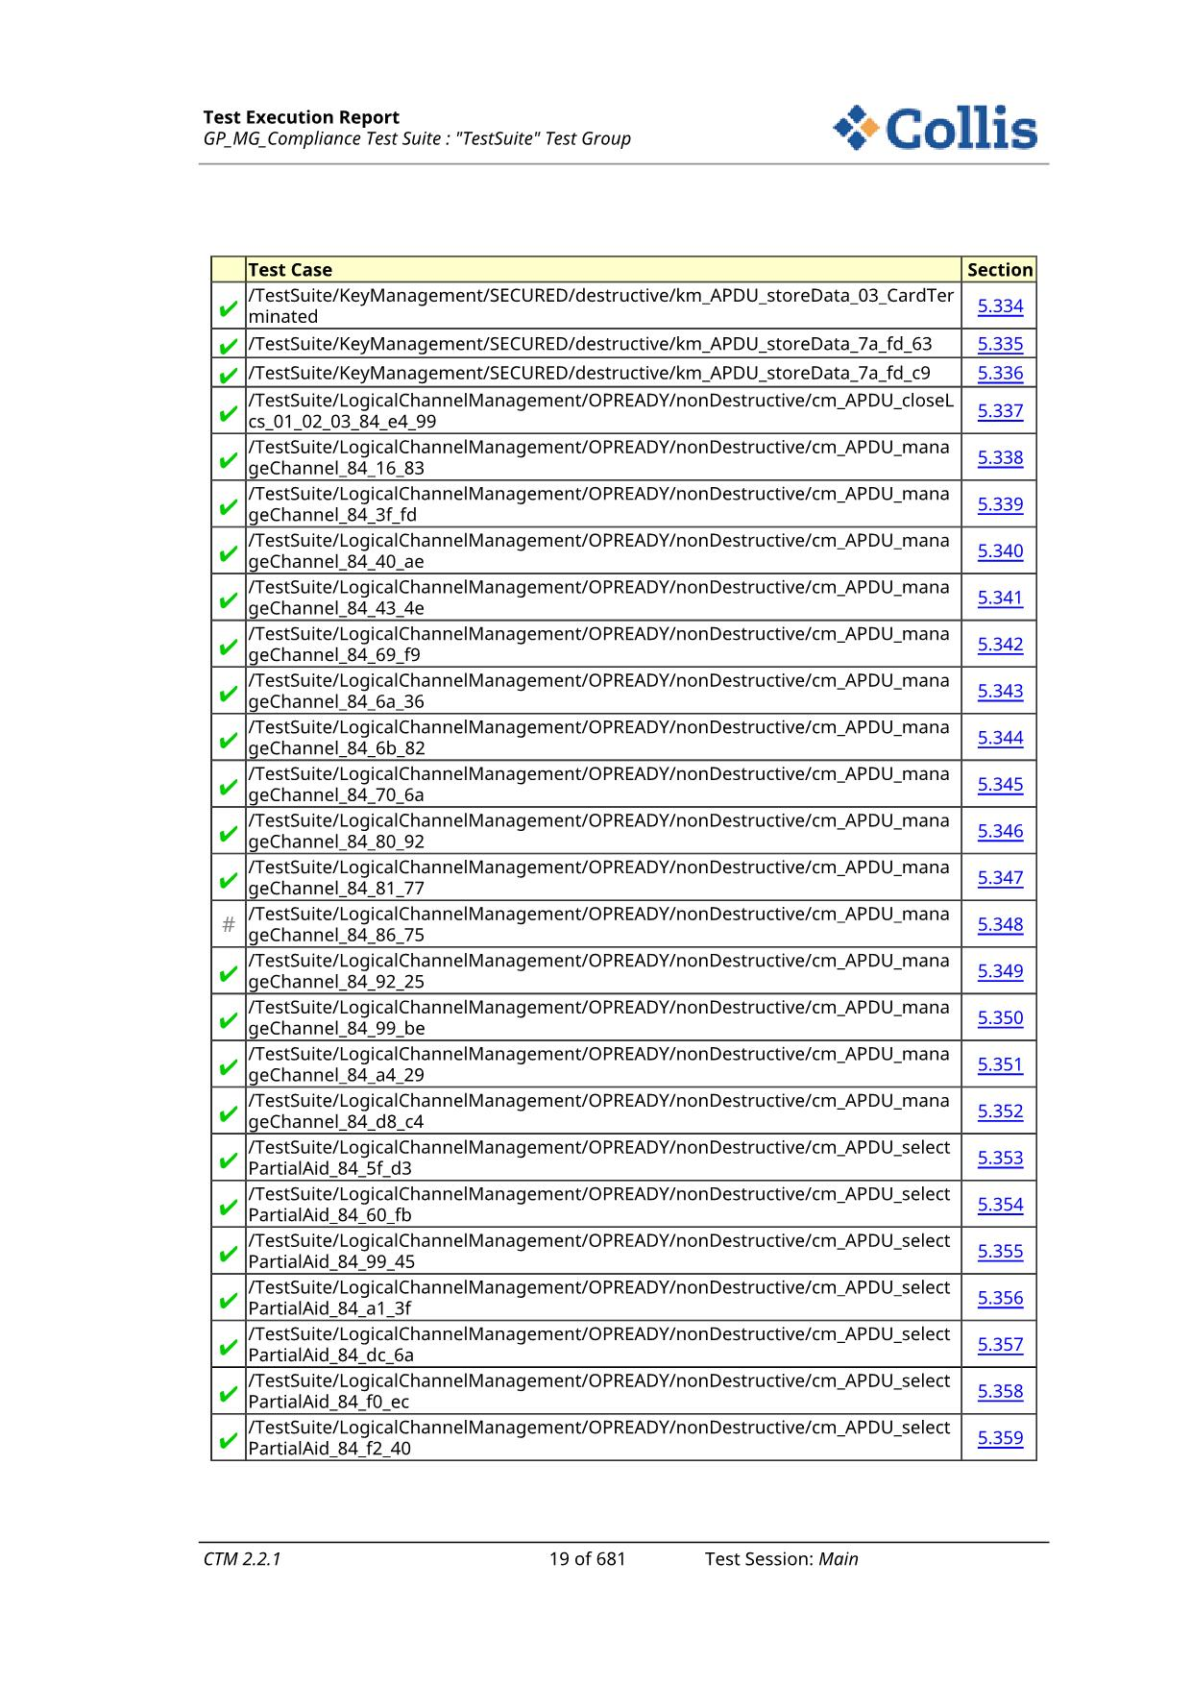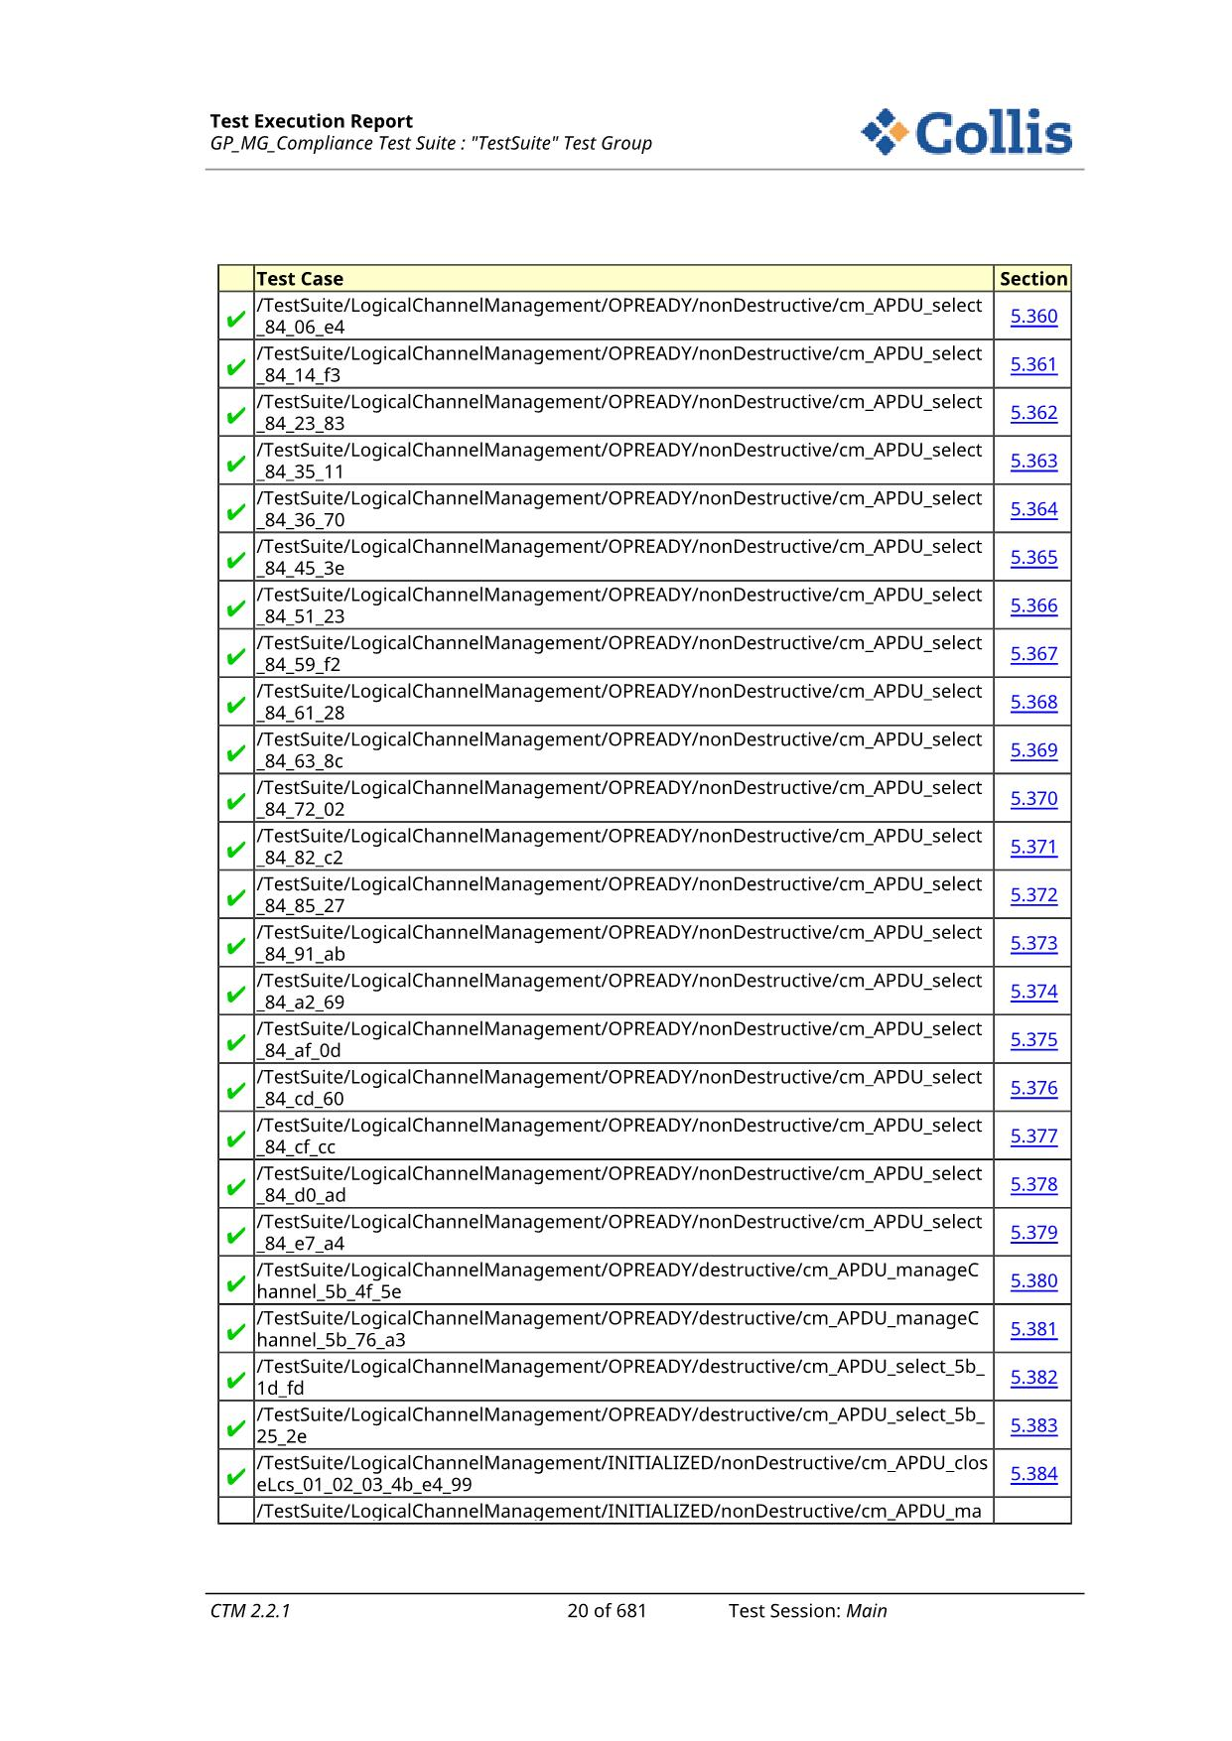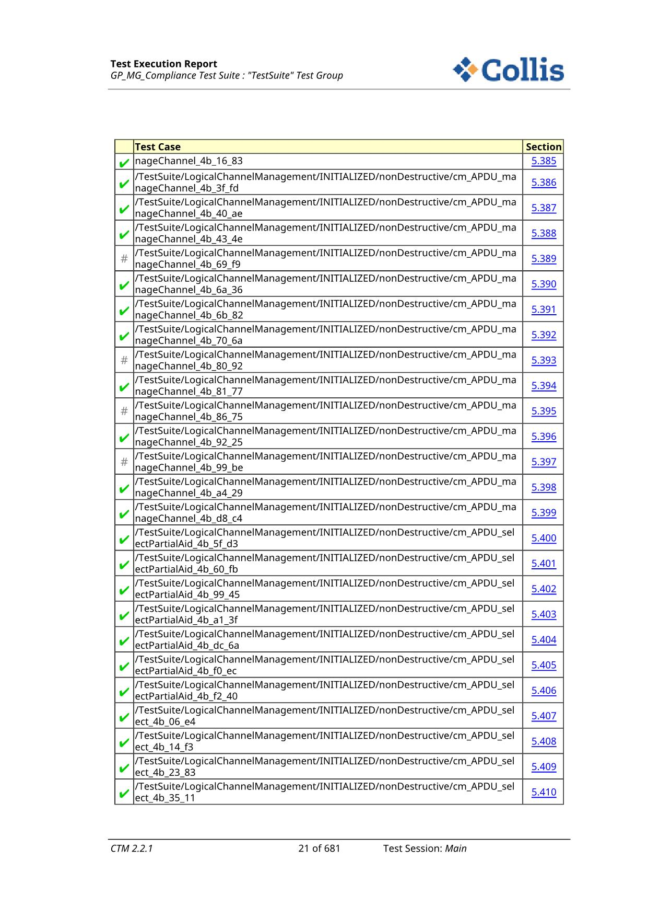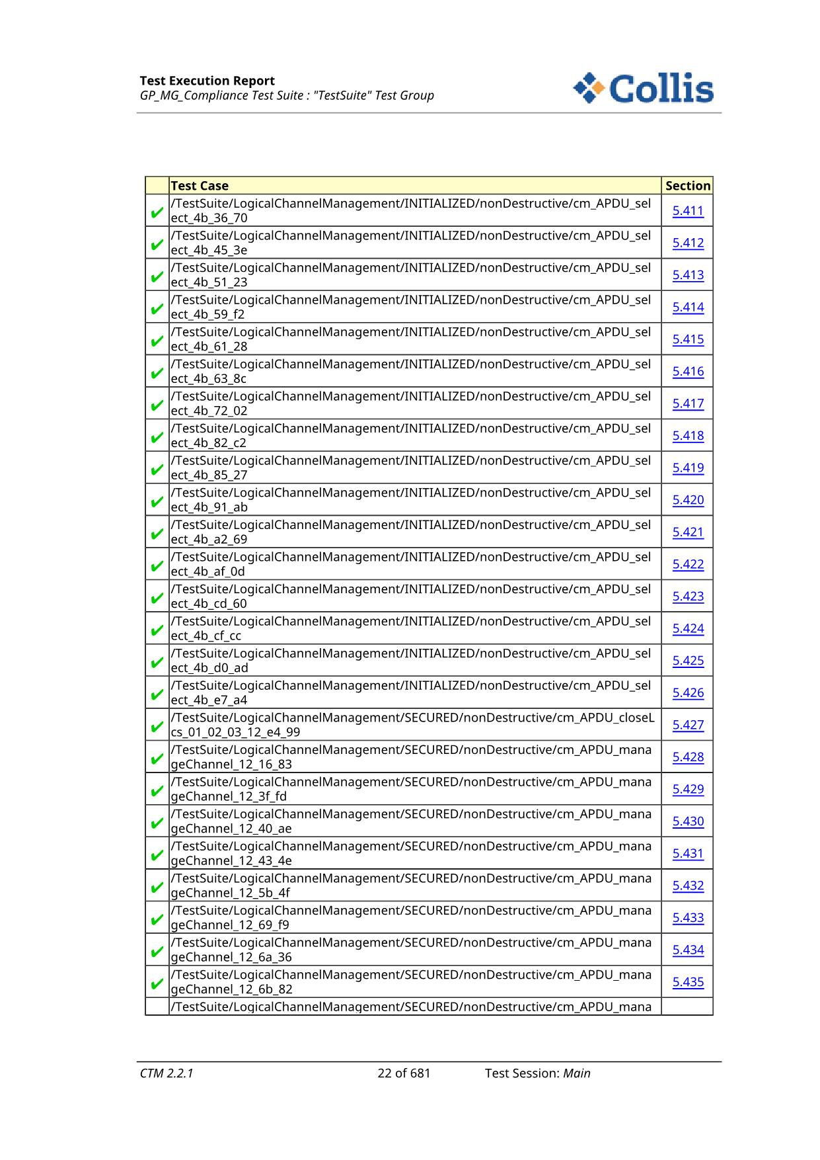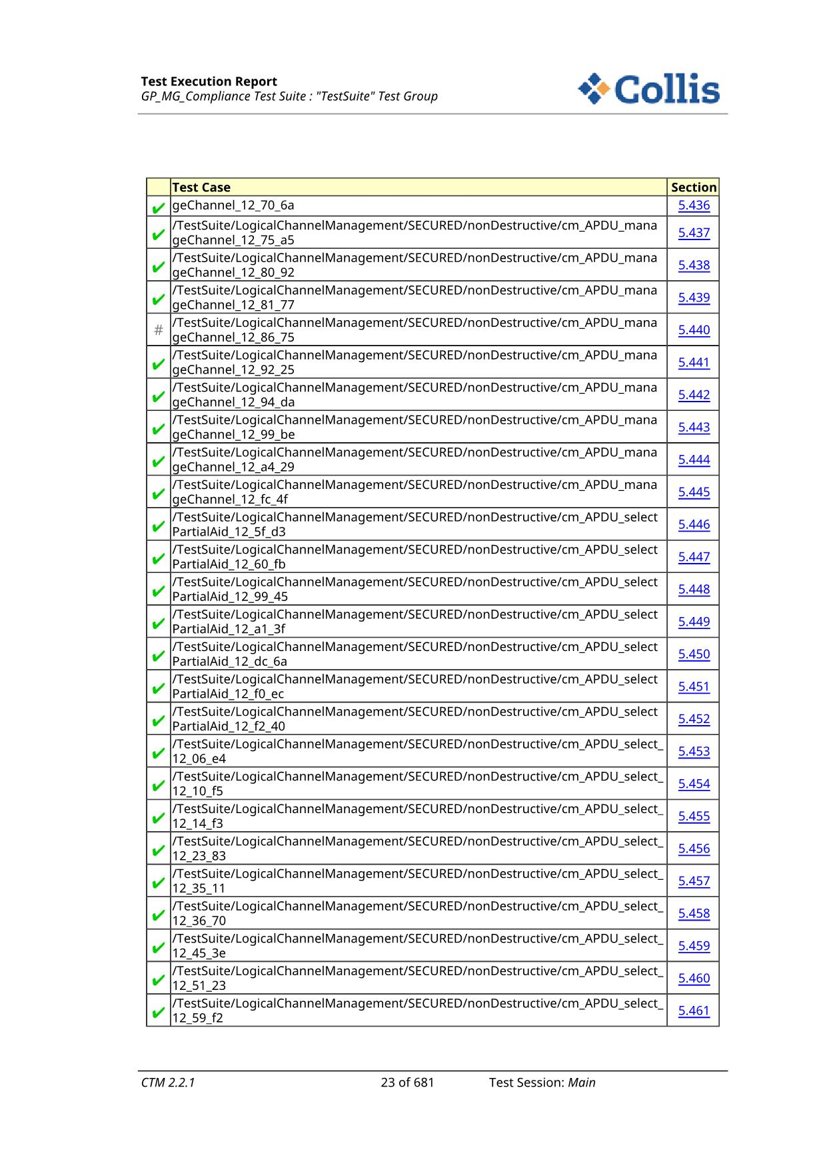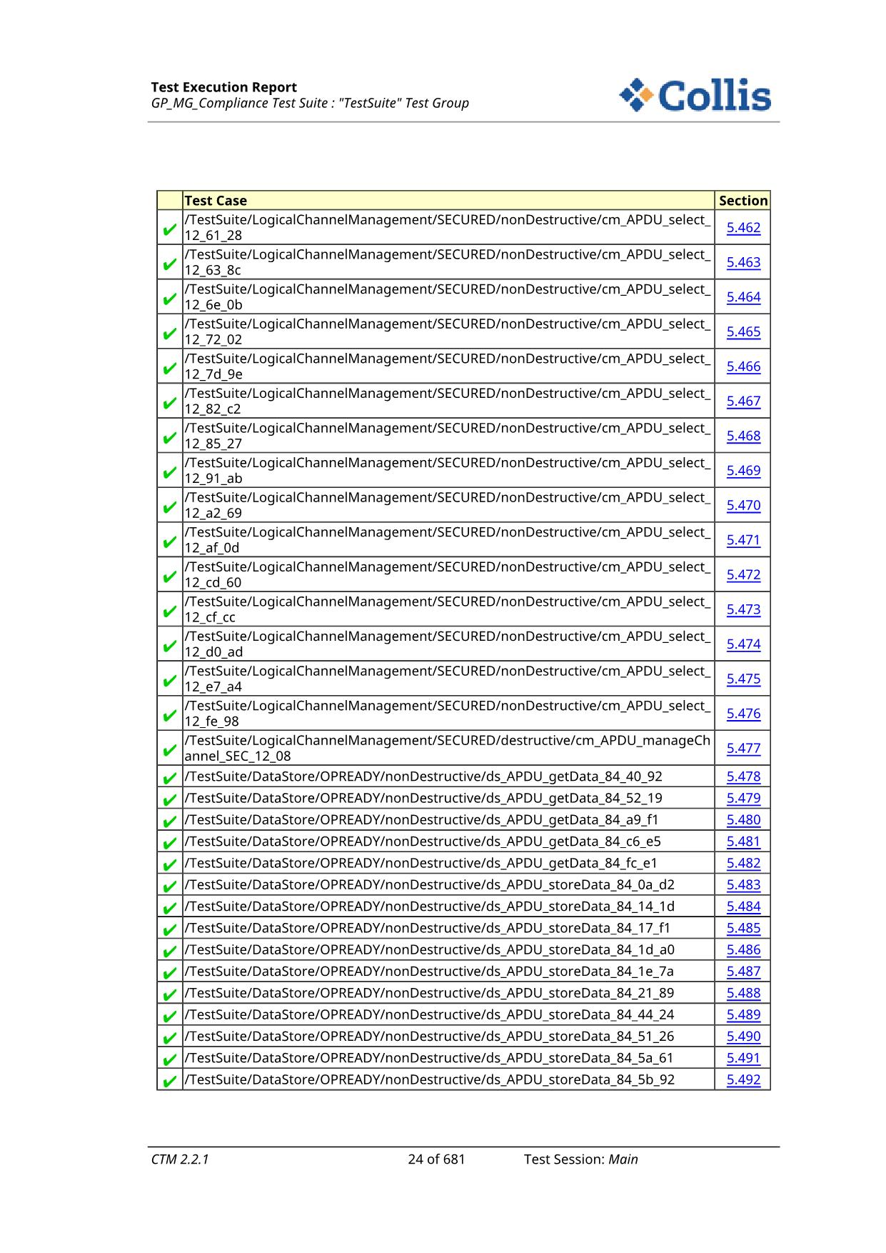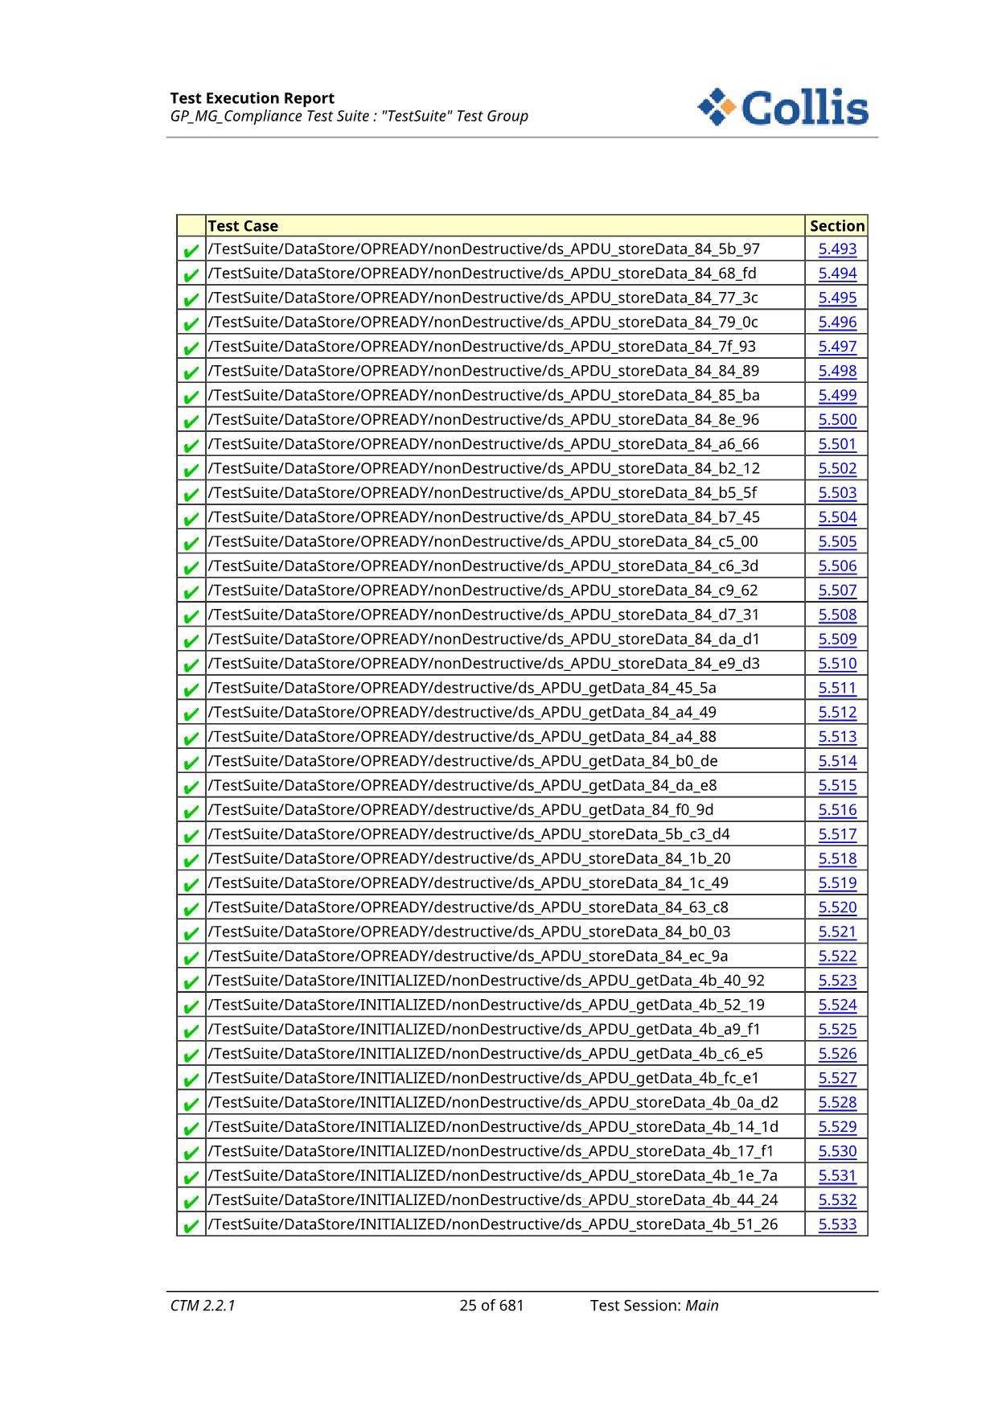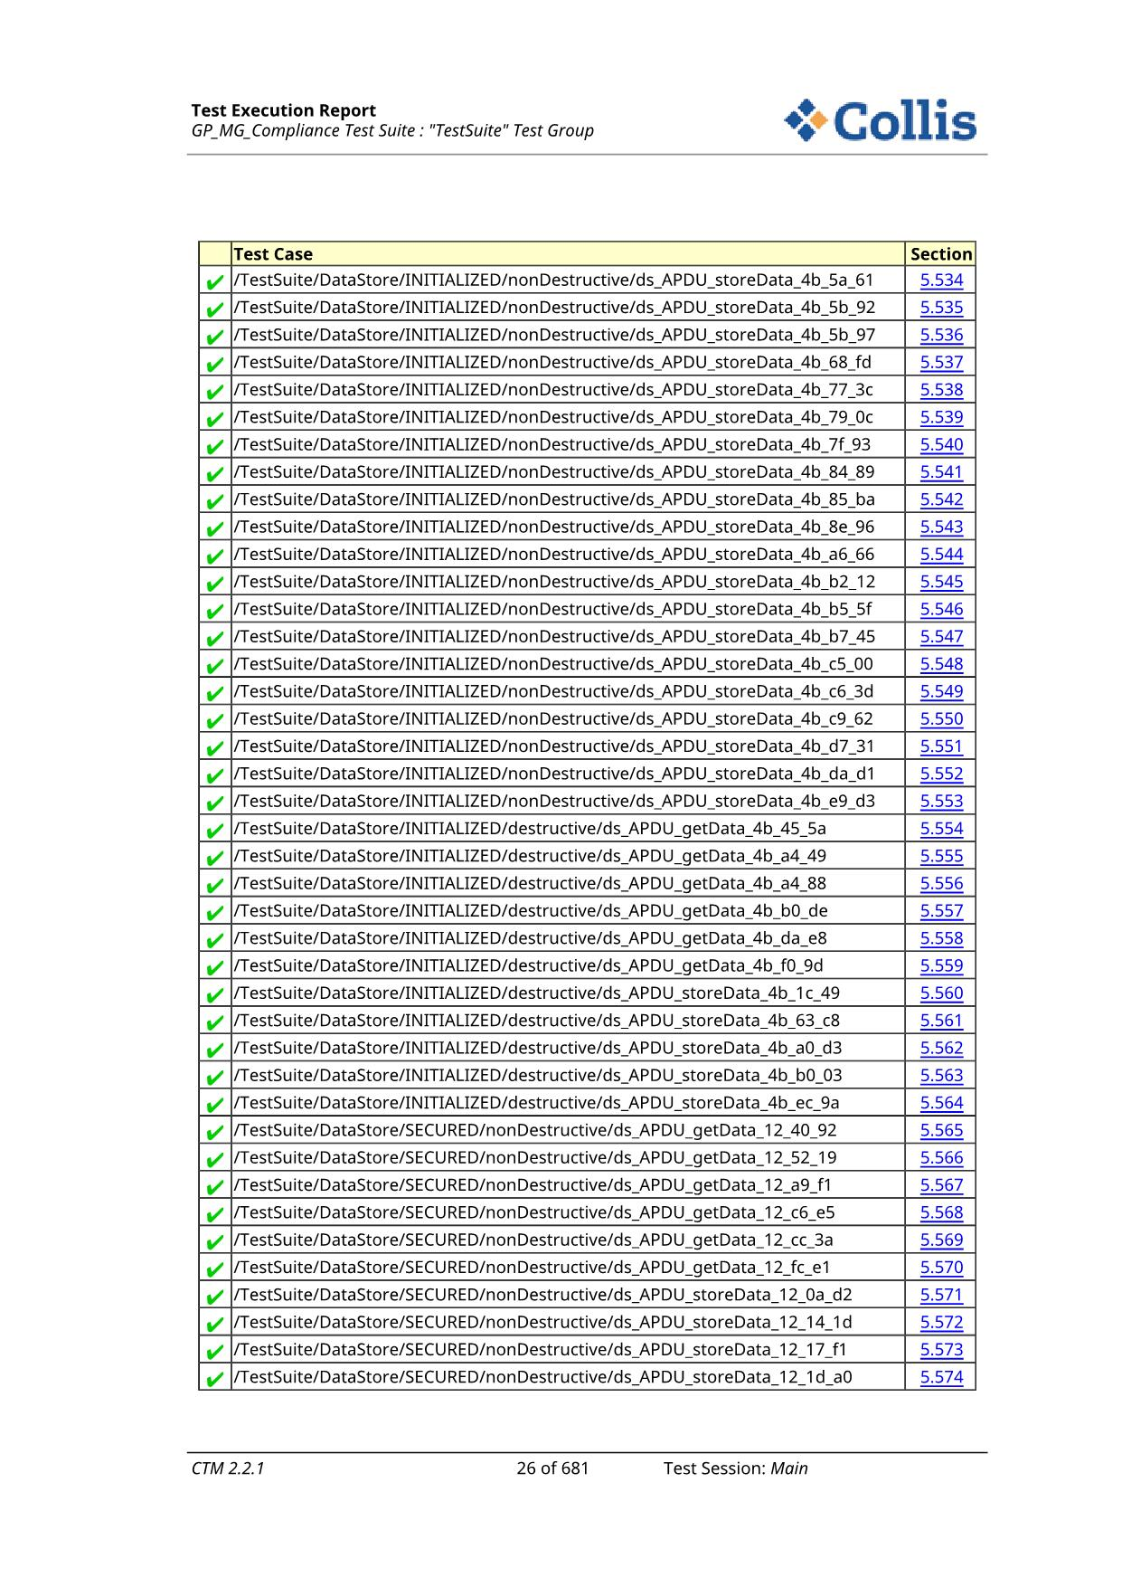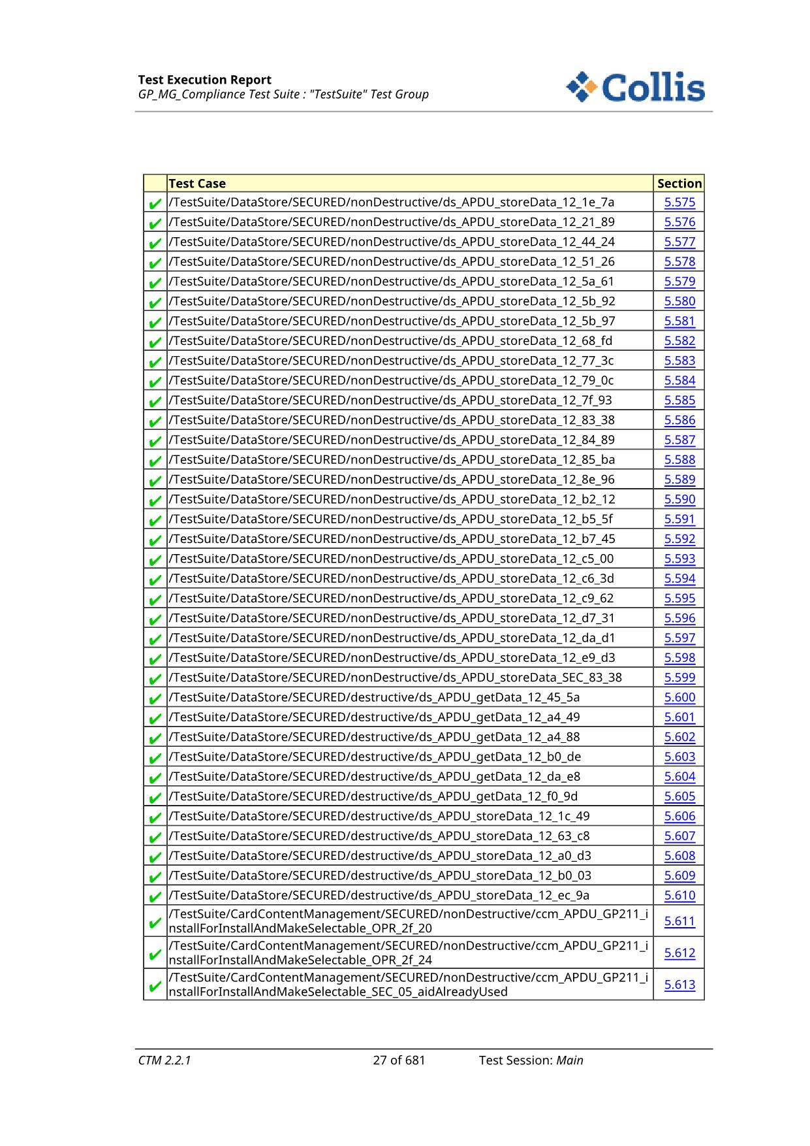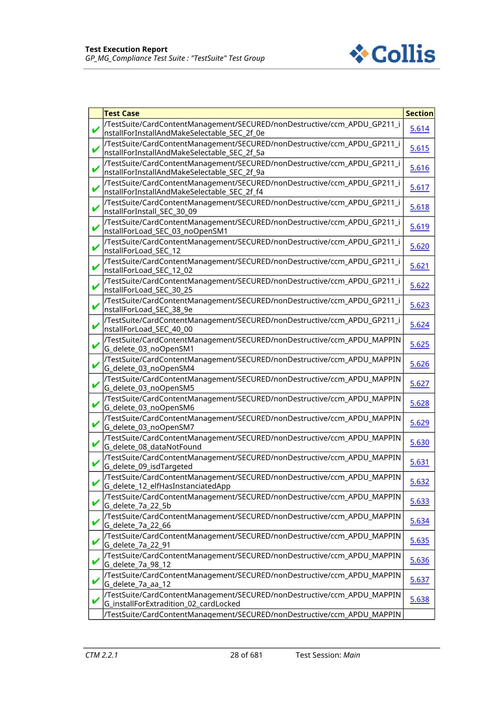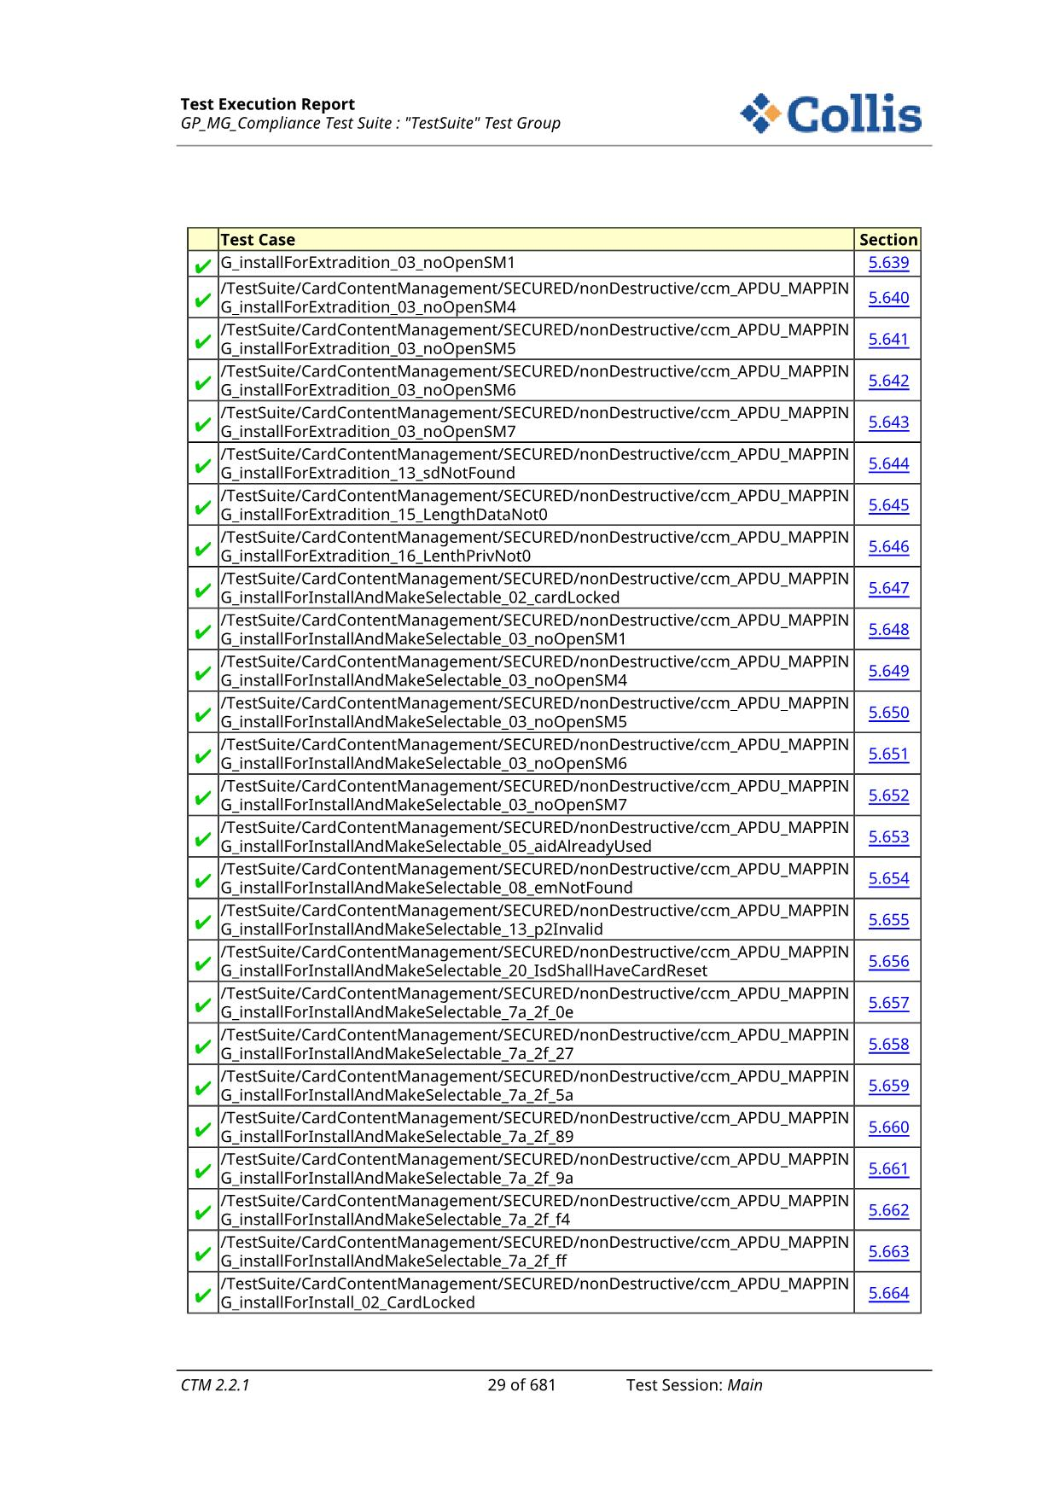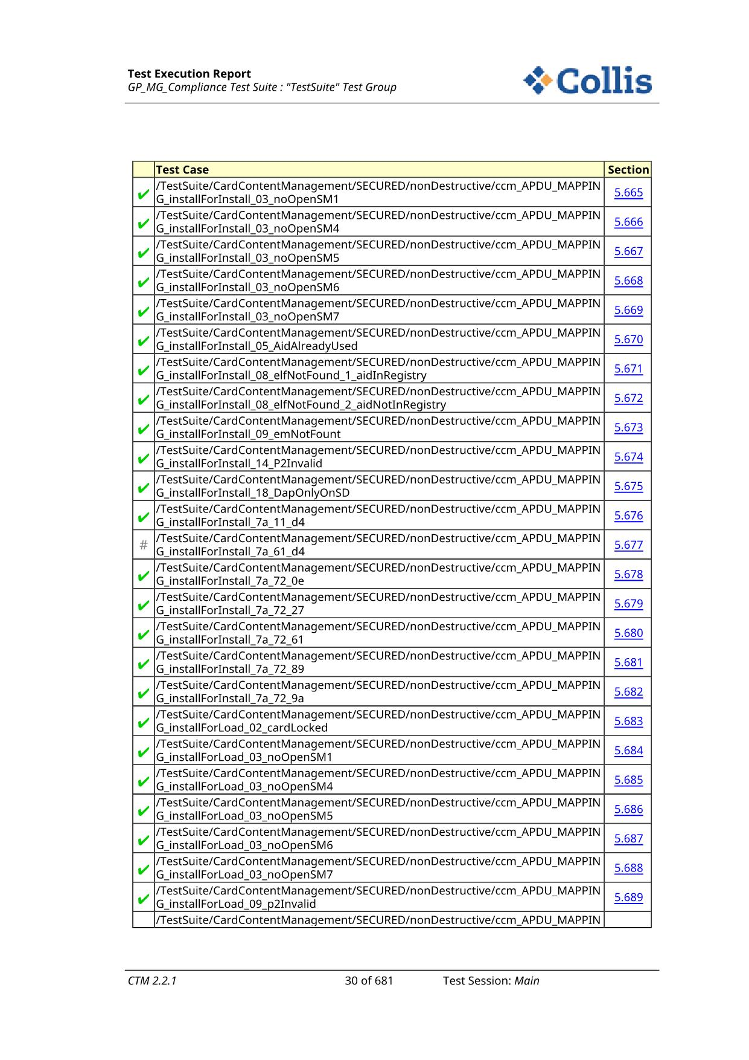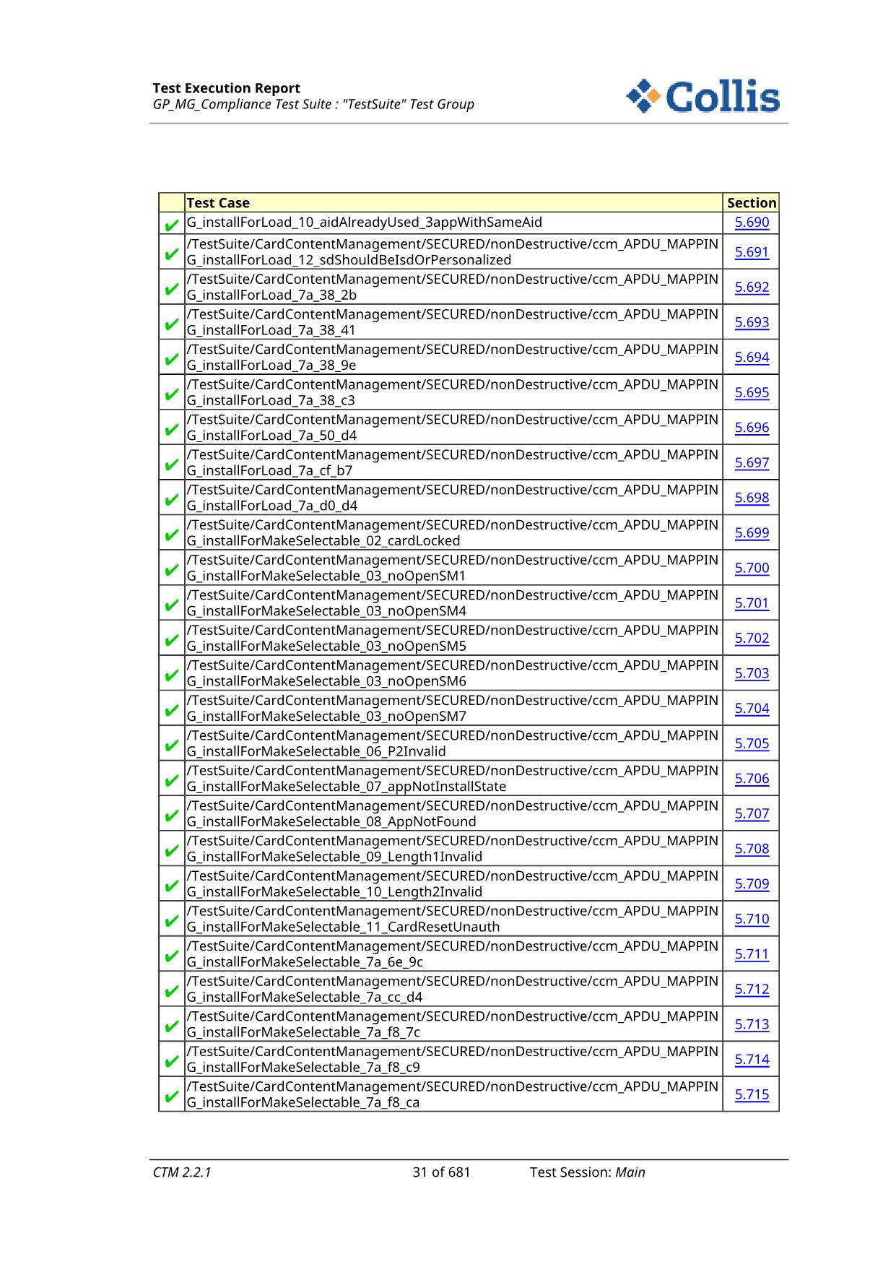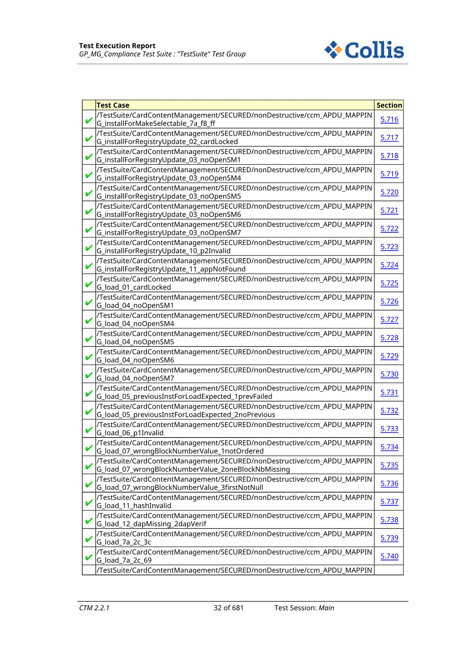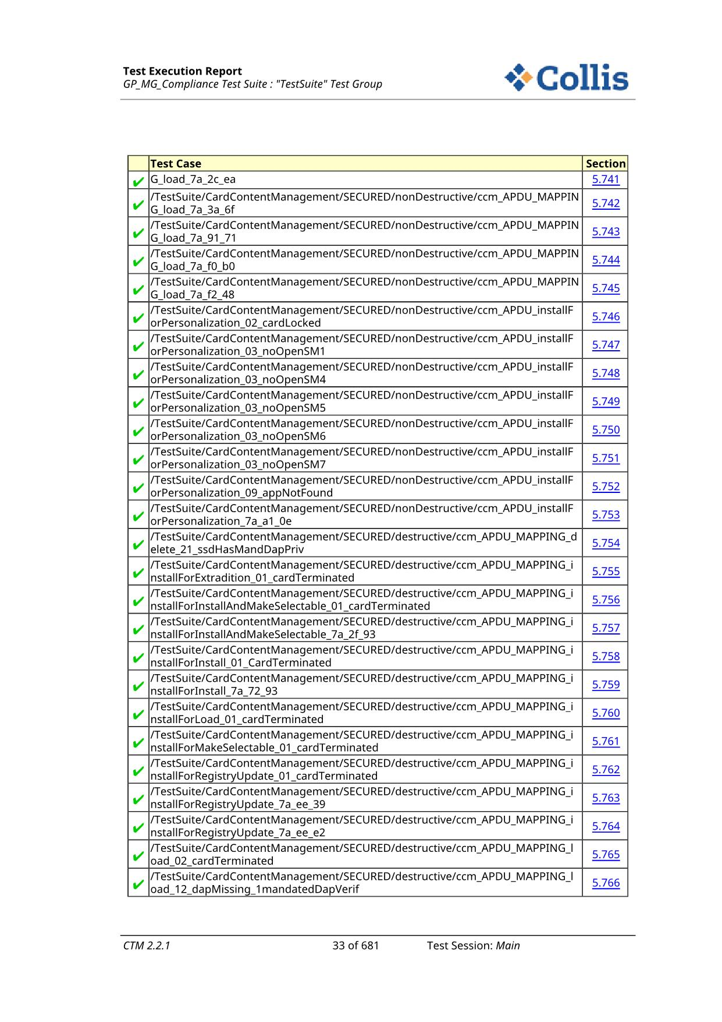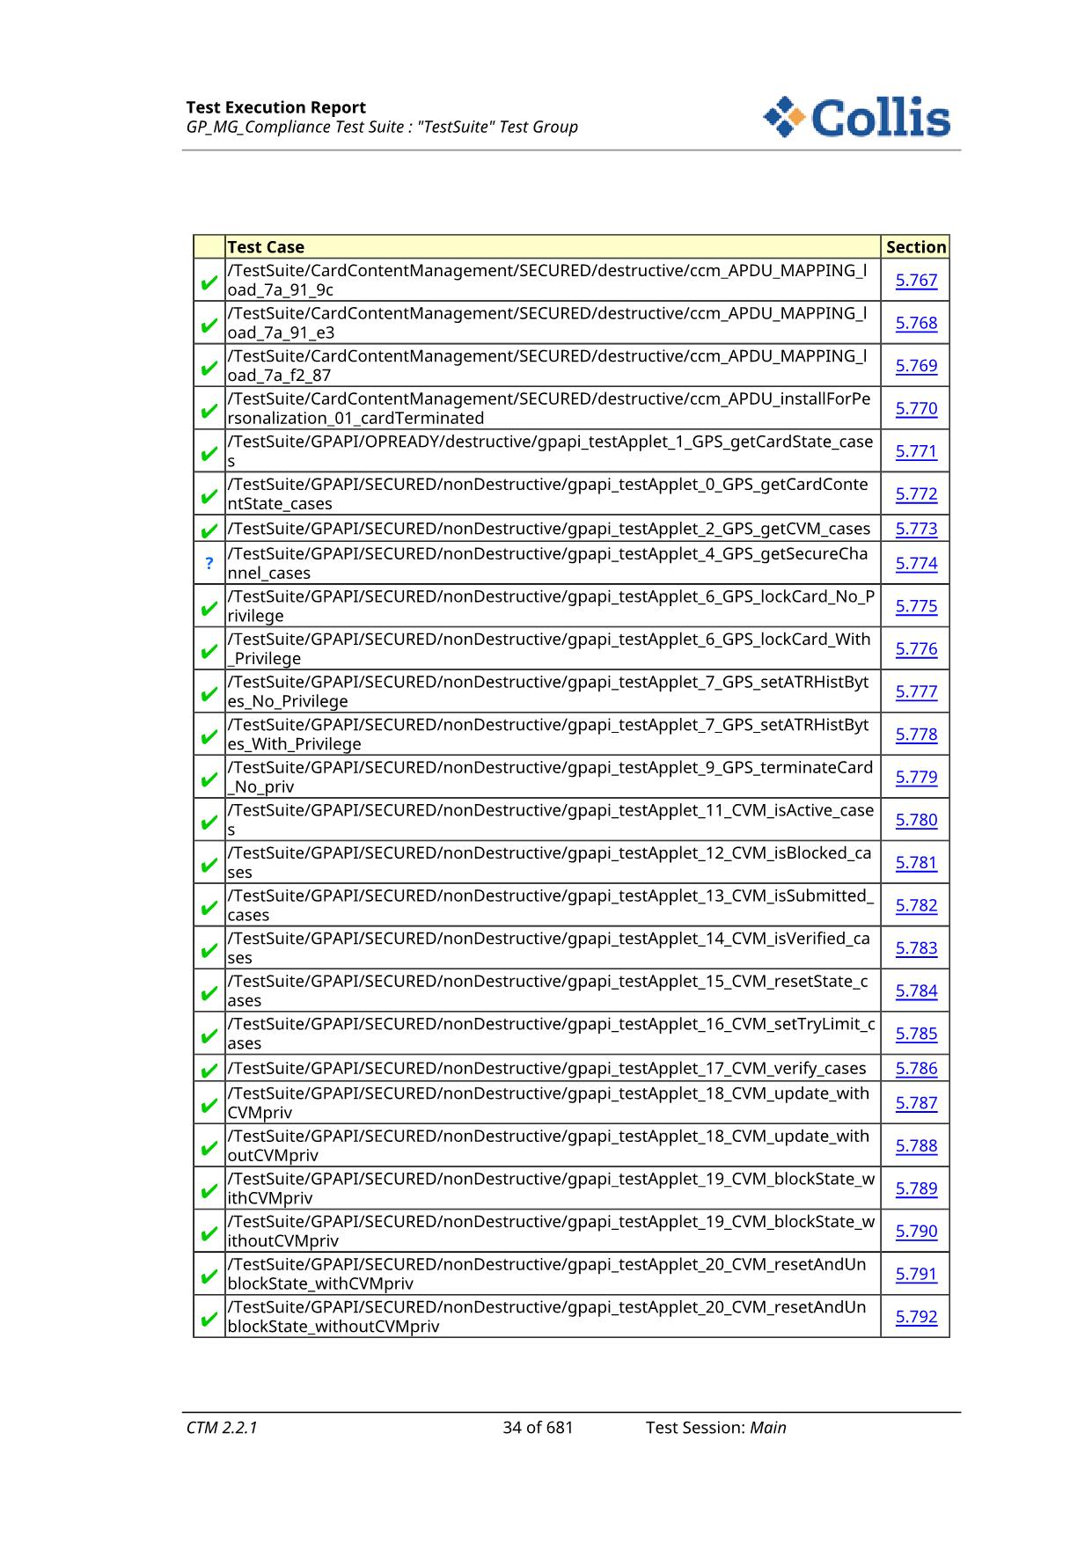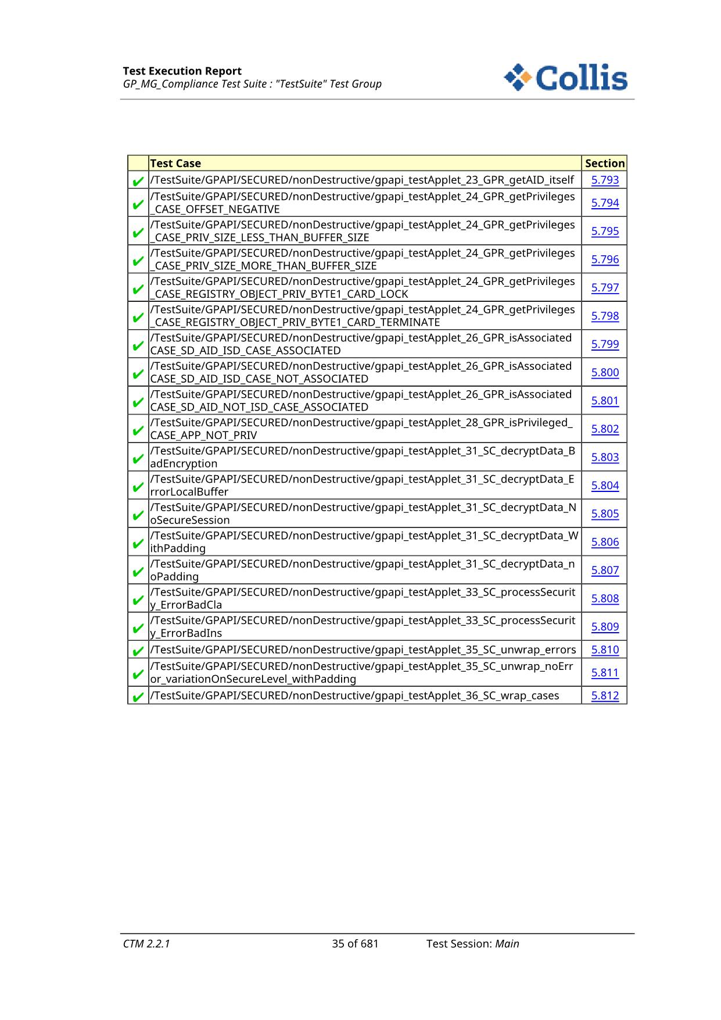

5．IC卡形态产品物理特性、电气特性及通信协议测试报告

5.1 C20210234检测检验报告

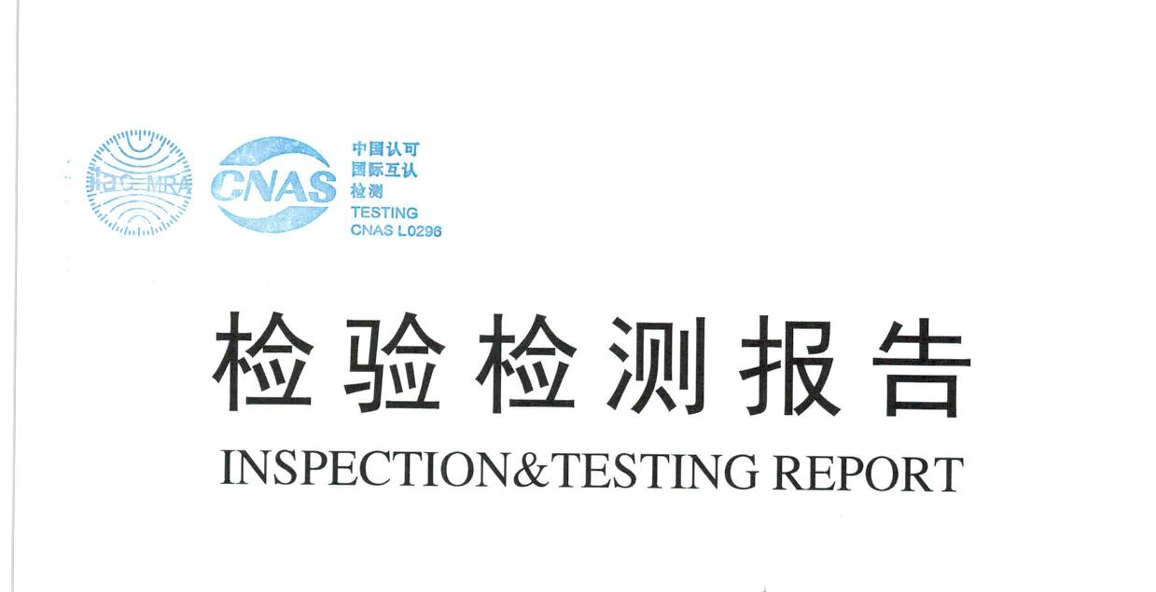

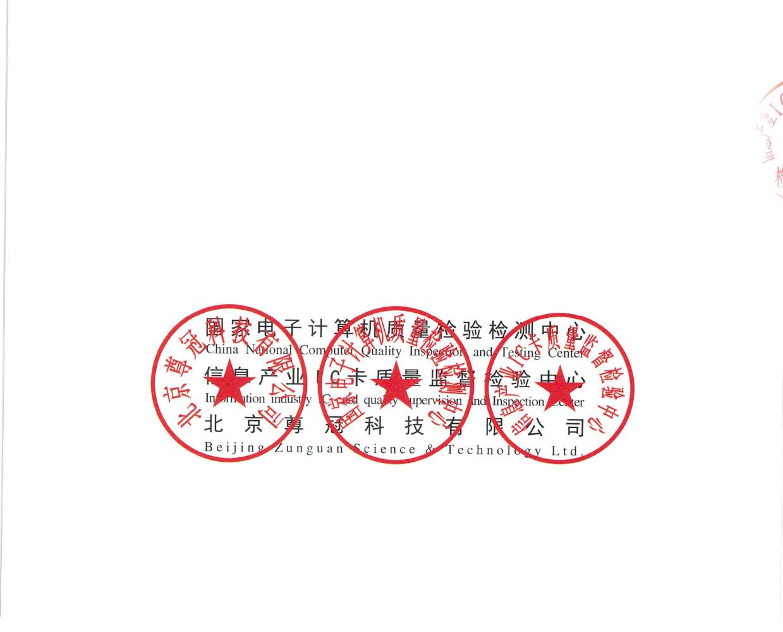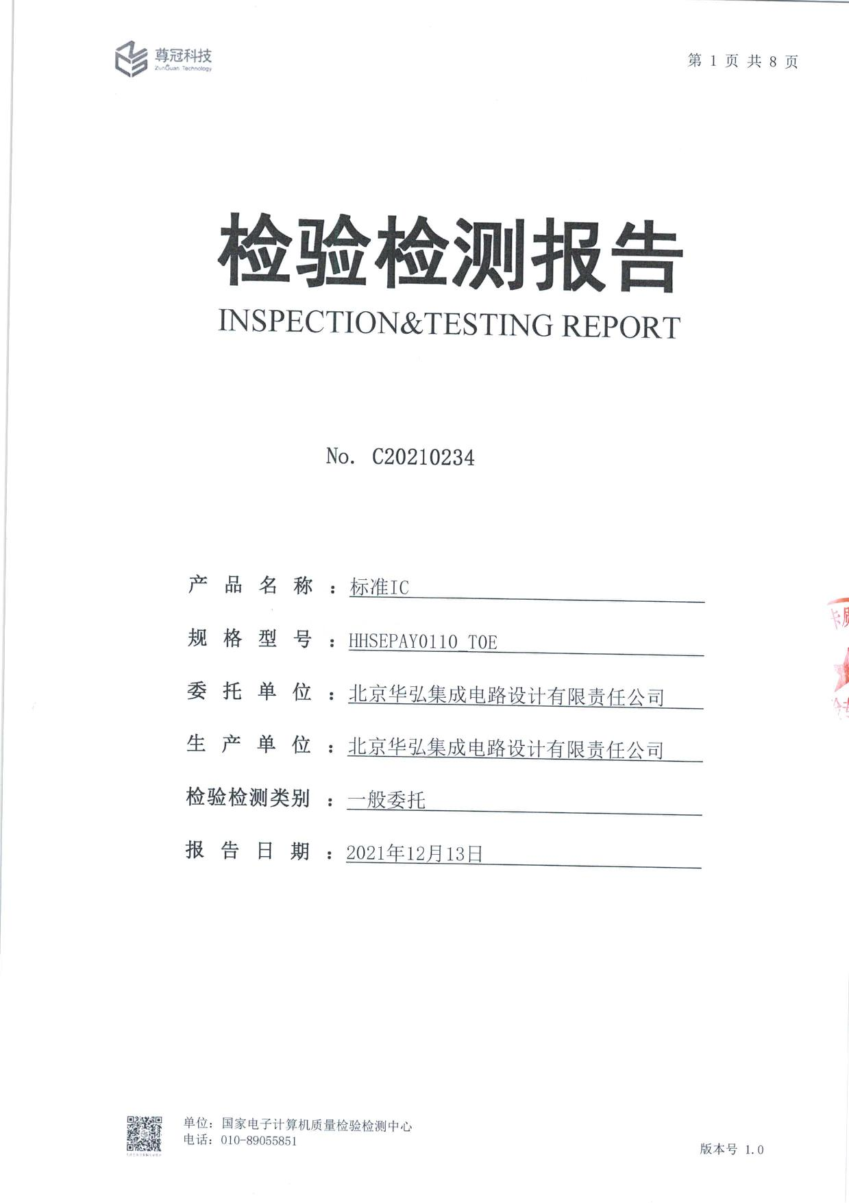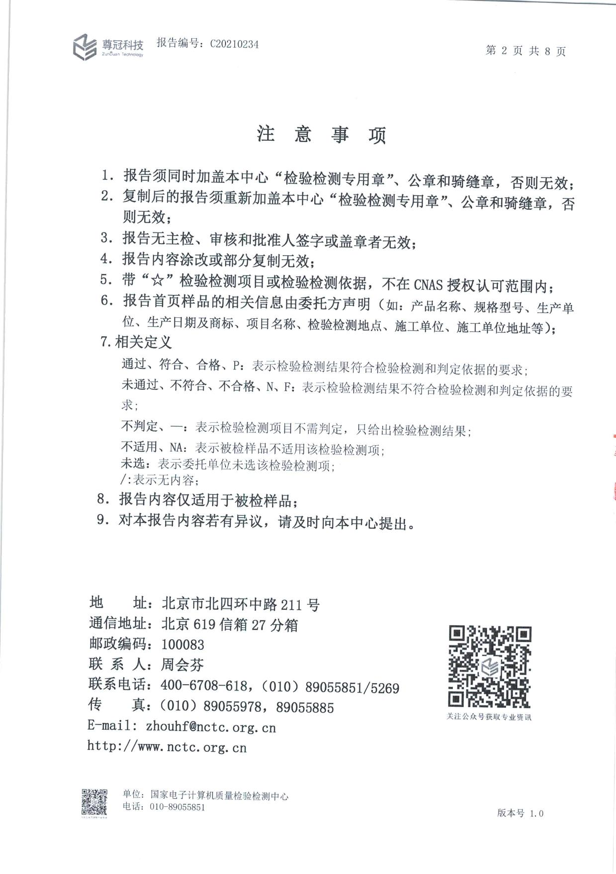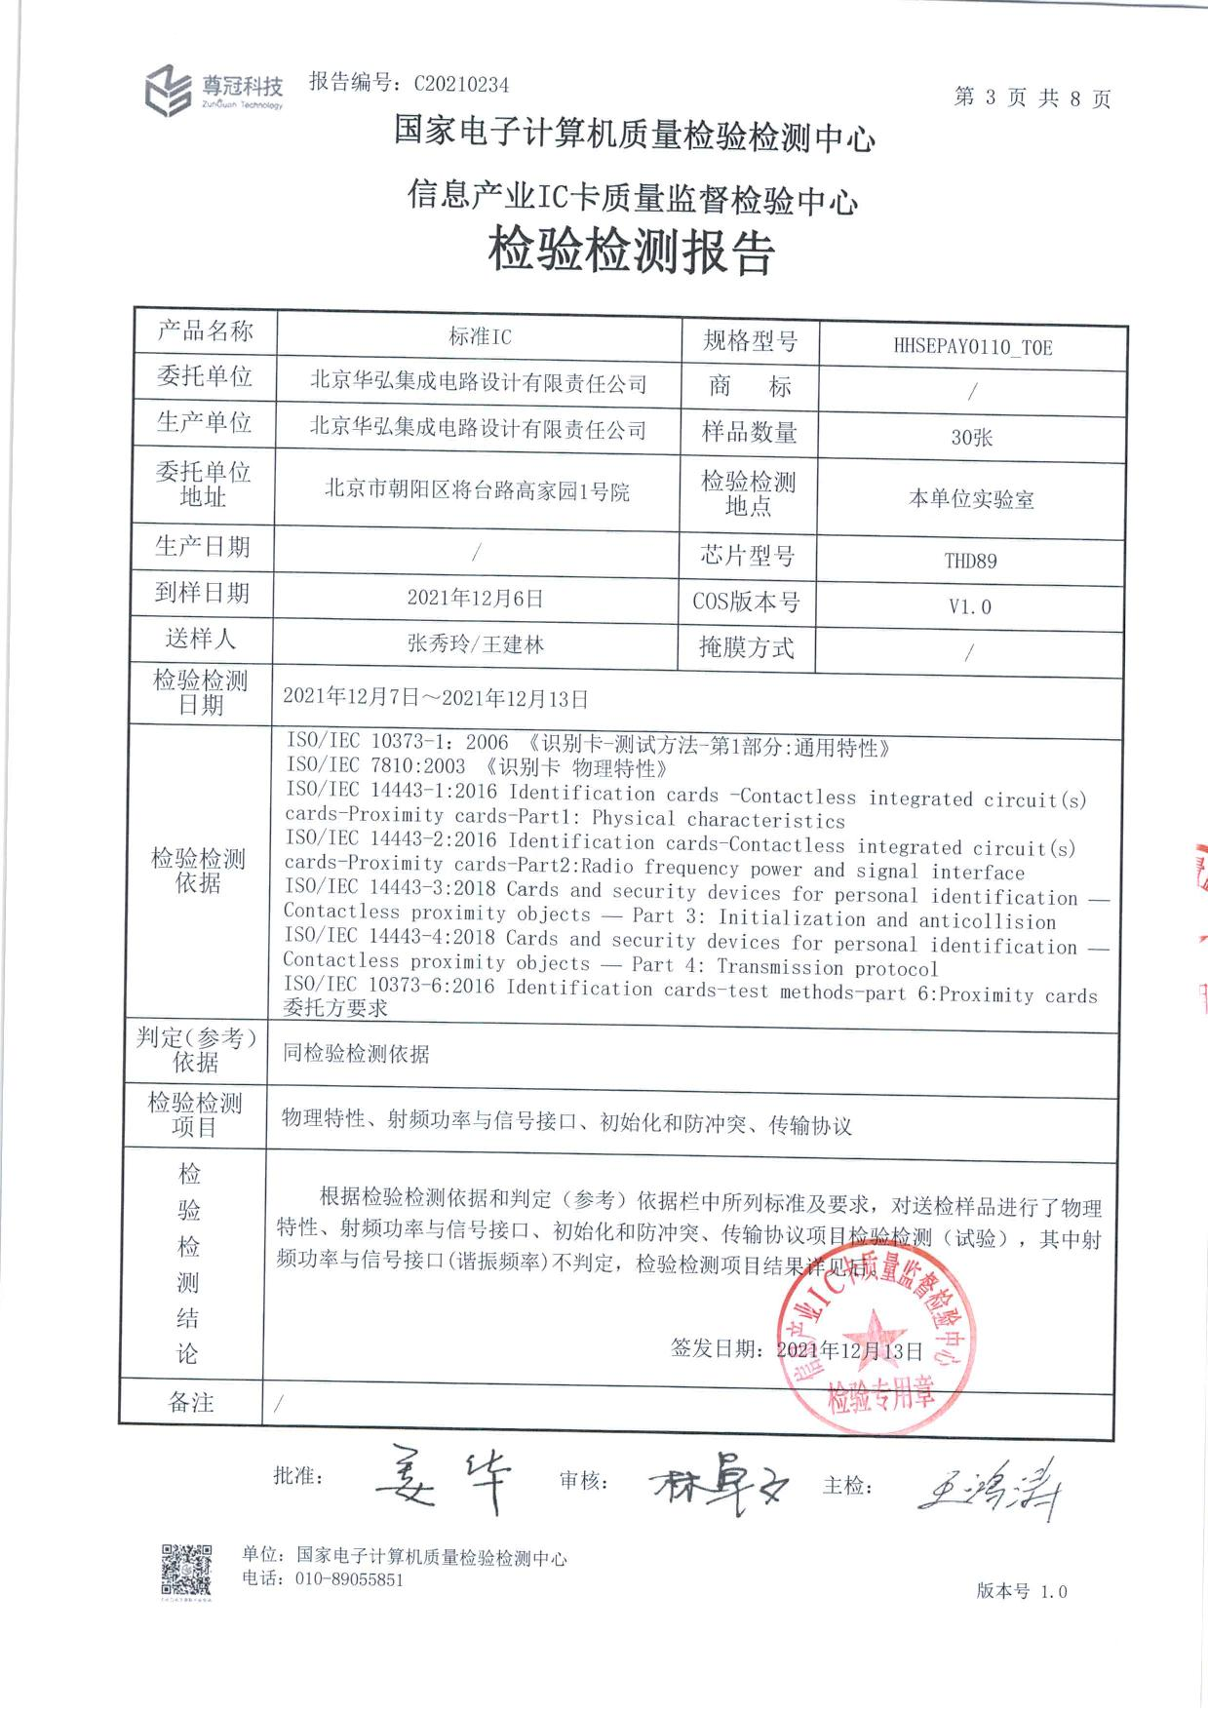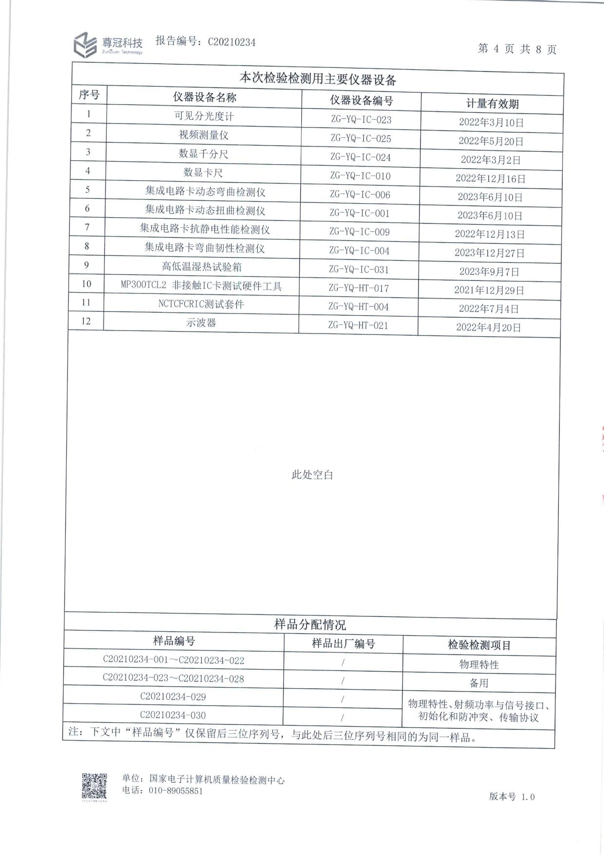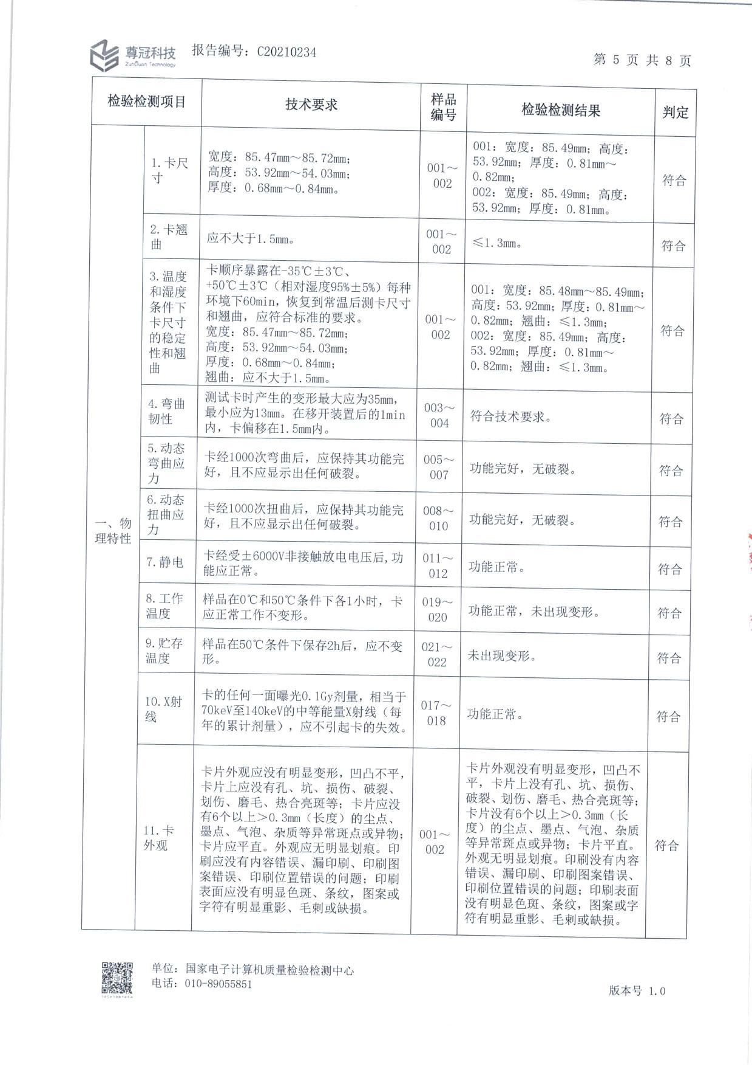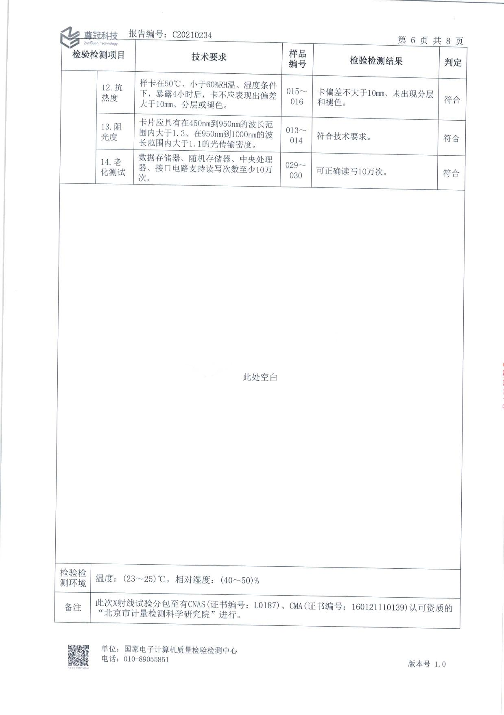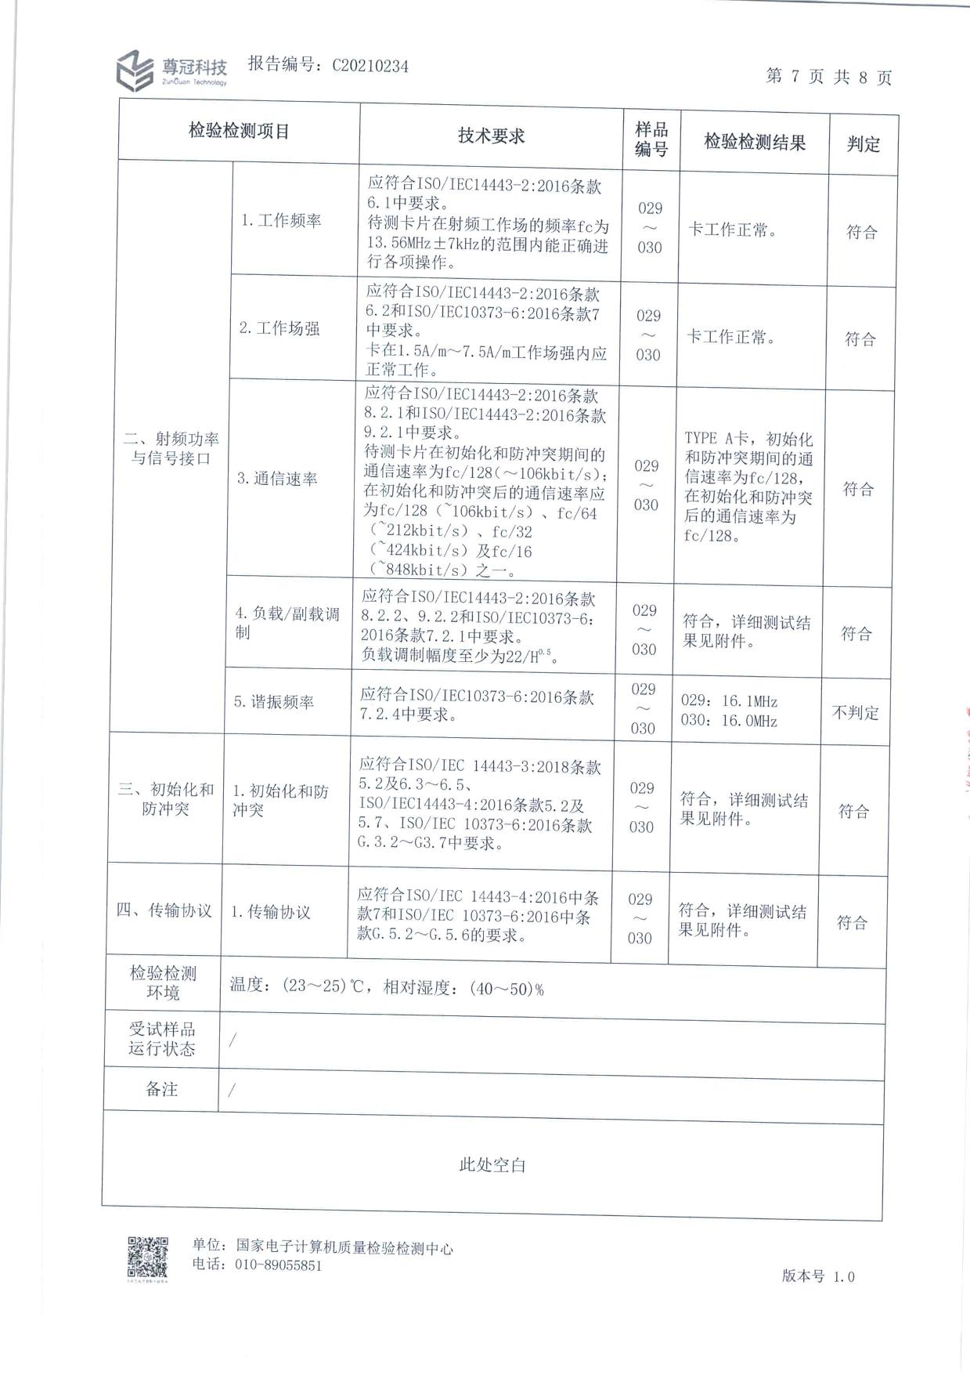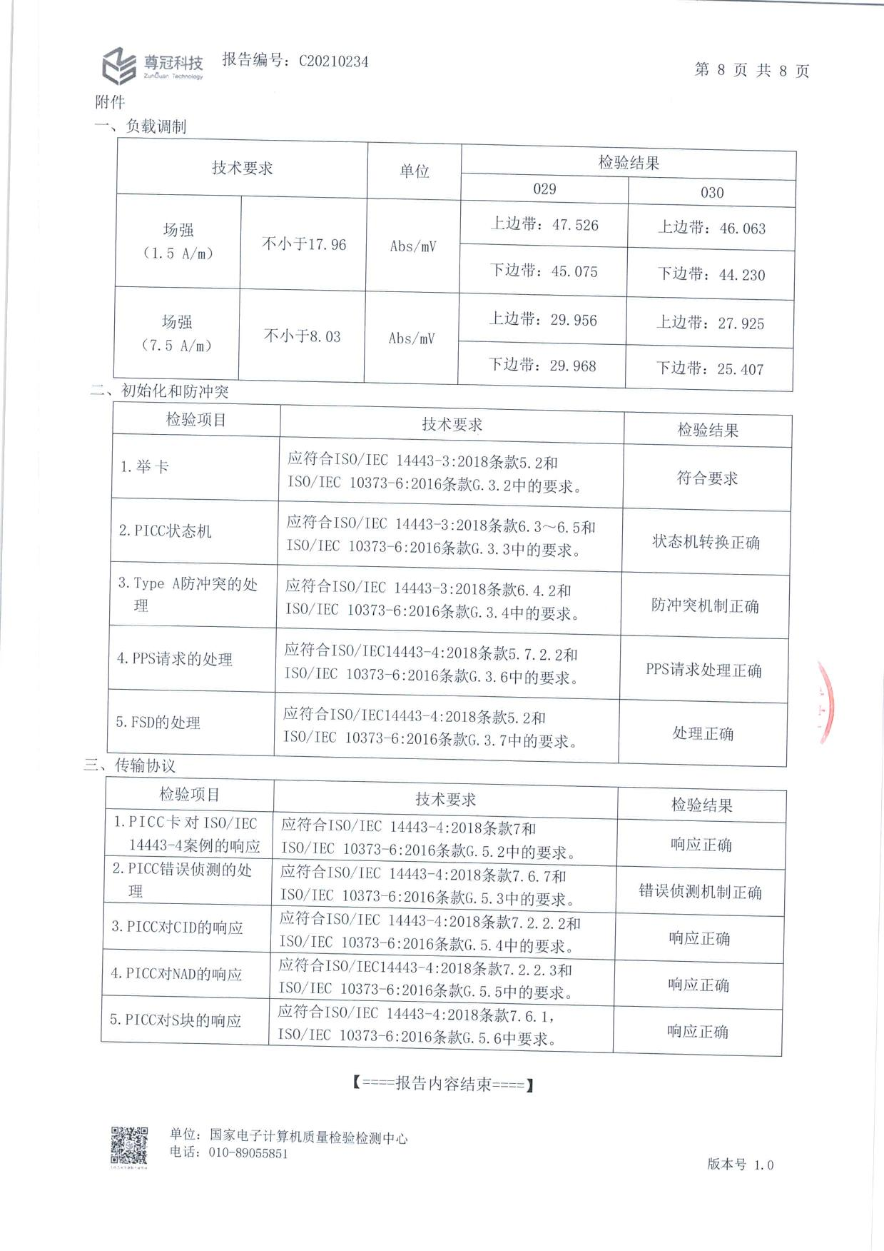

6．中电联准账户模式硬钱包产品安全测试报告

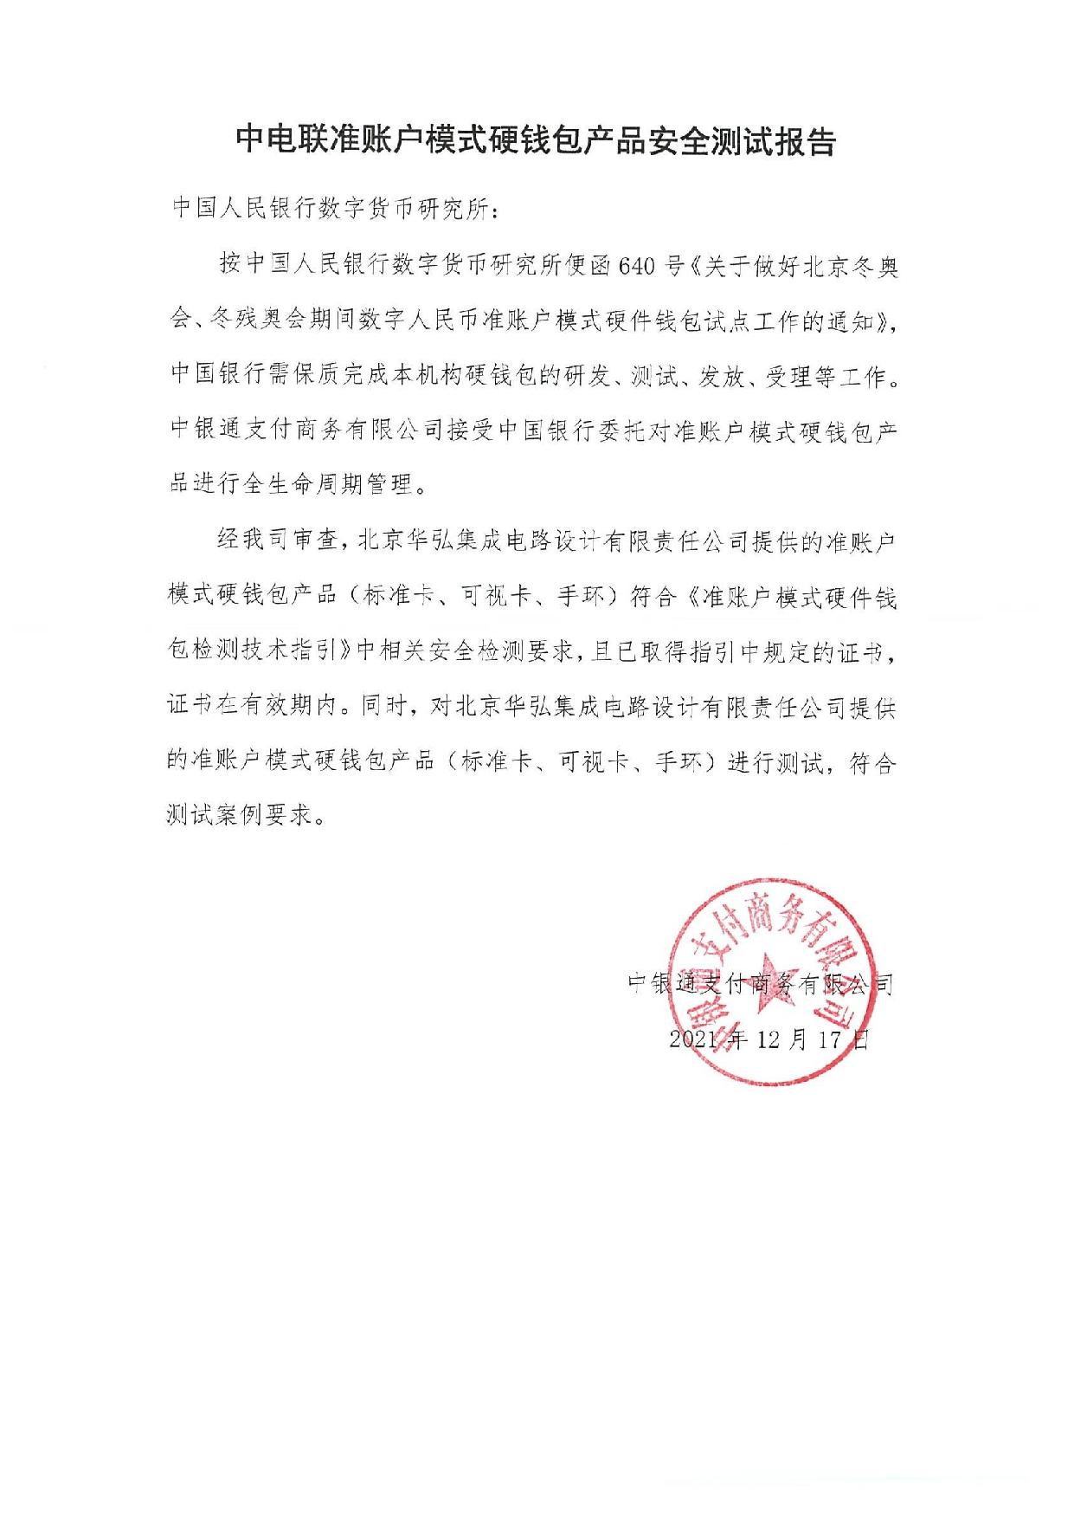

# 二、送检产品信息

|  |  |
| --- | --- |
| **产品信息登记表** | |
| **厂家：北京华弘集成电路设计有限责任公司** | |
| **产品：标准IC卡** | |
| **安全芯片参数** | |
| 芯片厂商 | 紫光同芯微电子有限公司 |
| 芯片型号 | THD89 |
| 芯片架构 | 32位低功耗 ARM CPU |
| 芯片硬件版本 | 硬件1.0 |
| 芯片固件版本 | 固件1.0 |
| 芯片空间(NVM、VM) | 578K |
| 芯片通讯接口 | ISO/IEC7816 ISO/IEC 14443 TYPE-A |
| 芯片支持算法 | SM2、SM3、SM4、DES、AES、RSA |
| 芯片安全资质 | 国密二级、EAL6+、银联卡芯片产品安全认证 |
| **嵌入式系统** | |
| 嵌入式系统开发厂商 | 北京华弘集成电路设计有限责任公司 |
| 嵌入式系统标识 | 8698 |
| 嵌入式系统版本 | v1.0 |
| 嵌入式系统支持的通信协议 | ISO/IEC 14443 TYPE-A |
| 嵌入式系统支持的算法 | SM2、SM3、SM4、DES、AES、RSA |
| 嵌入式系统是否支持多应用 | 支持 |
| 用户可用空间信息(NVM,VM) | 190K |
| 嵌入式系统是否使用Java Card技术，使用的Java Card版本 | 是 V3.0.4 |
| 嵌入式系统是否使用其他虚拟技术，如有请说明 | 无 |

|  |  |
| --- | --- |
| 嵌入式系统是否使用Globalplatform技术，如支持，请填写支持版本 | 是 V2.2.1 |
| 嵌入式系统是否使用其他虚拟技术，如有请说明 | 无 |
| 嵌入式系统支持GP规范的Amendment、configuration列表及版本 | 不支持任何Amendment configuration：CI/MP/BFC 基础规范GP2.1.1、l 支持GP2.2 BFC以及MP |
| 创建安全域使用的Executable File 和Executable Moudule AID | SSD的包AID为“A0h 00h 00h 00h 03h 53h 50h”； SSD的MODULE AID为“A0h 00h 00h 00h 03h 53h 50h 41h”。 |
| 测试可选相关： SD权限，命令支持情况 | SD权限和命令符合“GlobalPlatform Card Specification Version 2.2.1 Public Release January 2011” |
| 应用列表 | 数字人民币准账户模式硬件钱包应用 |
| 私有命令列表 | 无 |
| 私有API列表 | 无 |
| **嵌入式应用** | |
| 嵌入式应用版本 | 07 |
| 嵌入式应用遵循的硬件钱包规范版本（指令版本号） | 02010006 |
| **外部信息** | |
| 屏幕信息(材料，分辨率，功耗等) | 无 |
| 键盘信息(数量，功能等) | 无 |
| 指纹设备信息(芯片，指纹数据大小，识别算法，识别率) | 无 |
| MCU信息(芯片信息，与安全芯片的通讯接口及数据交互信息) | 无 |
| 其他外部设备信息 | 无 |

# 三、【标准无窗硬件钱包】产品设计相关业务和技术规范

**保密资料**

**注意保存**

【标准无窗硬件钱包】产品设计

技术规范

（V 1.0.0）

2021年12月1日

# 1.产品概述

【标准无窗硬件钱包】是按照业务要求在符合CC EAL4+以上的安全芯片上完成准账户模式硬件钱包业务功能的无窗IC卡产品。产品由：安全芯片、外围电路、IC封装、版面印刷、编号打印、IC操作系统、业务应用、业务数据组成。

# 2.适用范围

本文档适用于【标准无窗硬件钱包】产品的功能及外观设计。本文档用户产品说明，文档中相关设计均归我司所有。文档中外观设计均按照客户业务要求执行，我司严格遵守设计保密原则。

# 3.产品遵循规范

本产品实现准账户模式硬件钱包业务严格按照业务规范《准账户模式硬钱包总体技术规范(V02R01E006_20211021)》，《准账户模式硬件钱包实施方案补充说明（V01R01E001）》。准账户模式硬件钱包产品所在承载芯片软件符合《GlobalPlatform Card Specification》Version2.2。本产品物理特性符合《GB/T 16649.1 识别卡 带触电的集成电路卡 第1部分物理特性》，电气特性和通讯协议符合《GB/T 16649 识别卡 带触电的集成电路卡 接触》、《非接触（ISO/IEC 14443）》

# 4.产品参数

|  |  |
| --- | --- |
| 条目 | 参数内容 |
| 产品型号 | HHSEPAY0110_T0E |
| 芯片型号 | THD89 |
| CPU | 32位 |
| FLASH/EEPROM/NVM | 512KB |
| RAM | 14.25KB |
| FLASH/EEPROM/NVM可擦写次数 | 不小于10万次 |
| 数据保存时间 | 不小于25年 |
| 工作温度 | -25℃~85℃ |
| 材质 | PVC |
| 产品尺寸 | 85.6mm*53.98mm*0.84mm |
| 交易时间 | 不高于200ms |
| 交易距离 | 不小于50mm |

# 5.产品设计

## 5.1非接触模块封装尺寸

模块封装采用XOA2形式，由芯片、载带、金丝、粘片胶和模塑料组成，采用注塑封装得方法形成固定得结构。模块尺寸如下：

|  |  |  |  |
| --- | --- | --- | --- |
| 物理参数 | 数值（单位：mm） | | |
| 最小 | 典型 | 最大 |
| 模块包封X尺寸 | 4.75 | 4.80 | 4.85 |
| 模块包封Y尺寸 | 5.05 | 5.10 | 5.15 |
| 模块厚度 | 0.37 | 0.385 | 0.40 |
| 模块X偏移 |  |  | 0.075 |
| 模块Y偏移 |  |  | 0.075 |

## 5.2天线设计

示意图

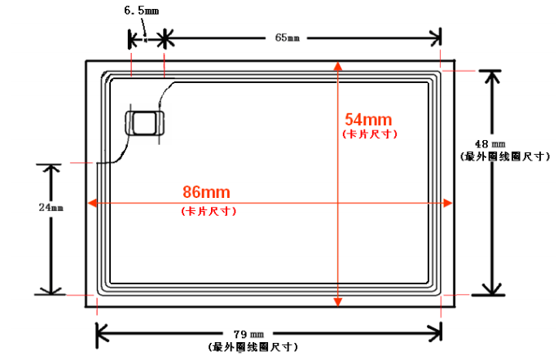

## 5.3天线参数

线圈长（外径）：79mm

线圈宽（外径）：48mm

线径：0.12mm

线距：0.9mm

匝数：4圈矩形线圈

倒角：R=1mm

## 5.4外观设计

产品严格按照客户业务要求进行外观设计，我司严格遵守对设计的保密承诺。

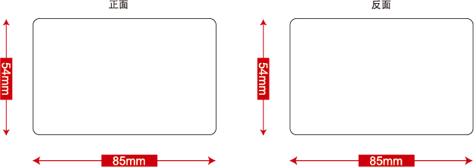

## 5.5工艺及制成

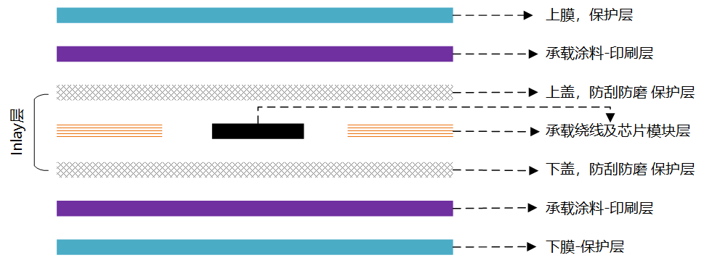

# 四、准账户模式硬钱包IC卡应用技术规范v1.0.2

**保密资料**

**注意保存**

准账户模式硬钱包标准IC卡

应用技术规范

（V 1.0.2）

2021年12月20日

# 概述

本规范是针对IC卡Token数币钱包产品方案，提出的SE钱包应用技术方案。

本规范属于商业秘密，仅提供我方内部数币项目组核心人员，以及经过授权的组织和个人使用。未经我方授权的组织和个人，不得以任何理由将文档或其中内容对外公开或向第三方泄密。一经查出，我方将对责任人进行法律追责。

# 适用范围

本规范针对Token钱包SE应用提出了技术开发要求，适用于IC卡数币钱包产品的产品经理、SE应用工程师、SE插件开发工程师、产品测试工程师等技术人员使用。

# 规范性引用文件

下列文件中的条款通过本标准的引用而成为本标准的条款。凡是注日期的引用文件，其随后所有的修改单（不包括勘误的内容）或修订版均不适用于本标准，然而，鼓励根据本标准达成协议的各方研究是否可使用这些文件的最新版本。凡是不注日期的引用文件，其最新版本适用于本标准。

【1】《准账户模式硬件钱包总体技术方案（V02R01E006_20211021）（征求意见稿）》

【2】《准账户模式硬件钱包实施方案补充说明（V01R01E001）》

【3】《准账户模式硬件钱包检测技术指引（V01R01E001_20211012）（征求意见稿）》

# 定义与缩写

|  |  |
| --- | --- |
| 名词或缩写 | 定义或全称 |
| Applet | 卡片应用程序 |
| APP | Application，手机终端应用 |
| DCEP | Digital Currency Electronic Payment，数字货币和电子支付工具 |
| NFC | Near Field Communication，近场通信 |
| SE | Security Element，安全单元，也可以认为是安全硬件。 |
| TSM平台 | Trusted Service Manager，可信服务管理系统平台。 |

# 修订历史

| 序号 | 修订时间 | 涉及章节 | 描述 | 版本号 |
| --- | --- | --- | --- | --- |
| 1 | 2021.11.2 | 全部 | 准账户模式硬钱包IC卡应用技术方案初稿 | v1.0.1 |

# 引用包

本应用依赖标准包要求 GP版本大于等于2.1.1，JC版本大于等于2.2.1。其他接口依赖包见下表。

|  |  |  |
| --- | --- | --- |
| **芯片** | **引用包** | **说明** |
| THD89 | guomi_V1.0HHjar | 国密接口包 |
| 9872B | com.guomiv1.0HD.jar | 国密接口包 |

# 数币钱包应用技术要求

## 7.1基本信息

### 7.1.1应用版本

本应用遵循数研所《准账户模式硬钱包总体技术规范》进行开发，满足的规范版本为：**V02R01E006_20211021。**

**对应的准账户模式硬钱包应用版本号为：0x02010006 xx，其中“xx”为我方私有定义的数据，取值范围：0x01~0xFF。**

本应于将适配机构标准非接IC卡。

### 7.1.2应用属性

|  |  |  |
| --- | --- | --- |
| **应用参数** | | **指标定义** |
| Applet Name | | 准账户模式数币硬钱包应用 |
| Applet Version | | 020100** – ** |
| CAP Name | | softWalletSYS_ IC_020100** – ** .cap |
| Package AID | | 参见附录B |
| Moldue AID/Applet AID | | 参见附录B |
| Instance AID | | 参见附录B |
| Install Parameter | | C90101 |
| Storage | Non Volatile Memory | 约 xx KB |
| Volatile Memory | 约 xx KB |

### 7.1.3安全域要求

IC卡Token数币钱包应用需要安装在数币专用SSD中。数币专用SSD AID定义参考附录B。

数币SSD安全通道协议采用SCP02，控制参数【i=55】。3把安全通道密钥的KVN=0x20。其中ENC、MAC 和DEK密钥，均基于主密钥按照特定算法进行分散。主密钥由硬钱包TSM平台分散给各SIM卡厂商，分散算法如下：

* ENC key 16 字节分散因子：

Bytes 0-10 of SEID || 'F0 00 01 0F 00 01'

* MAC key 16 字节分散因子：

Bytes 0-10 of SEID || 'F0 00 02 0F 00 02'

* DEK key 16 字节分散因子：

Bytes 0-10 of SEID || 'F0 00 03 0F 00 03'

### 7.1.4应用生命周期状态

该应用具备三个生命周期状态：

* 0xFF：初始状态。当应用在SE中加载和安装后，应用处于本状态。
* 0x00：用户使用状态。当应用完成个人化后，应用将自动切换成本状态，该状态不可逆。
* 0x03: 锁定状态。ATC为100000（0x00018a60），应用锁定。该状态不可逆。该状态下，仅支持SELECT指令。

## APDU通信指令

### 7.2.1应用选择命令（SELECT）

ISO/IEC 7816-4标准选择应用指令，在成功选择硬钱包应用时，返回的应答数据中不应包含应用自定义数据。

* C-APDU

| **编码** | **赋值** | **说明** |
| --- | --- | --- |
| CLA | 00 |  |
| INS | A4 | 应用选择命令 |
| P1 | 04 | P1参数默认值：以AID形式选定应用 |
| P2 | 00 | P2参数默认值。 |
| Lc | xx | Data域数据字节长度 |
| Data | AID | 应用AID值。本应用为“A000000044434550” |
| Le | 空 | 不存在 |

* R-APDU

|  |  |  |
| --- | --- | --- |
| **编码** | **赋值** | **说明** |
| Data | FCI | 文件控制信息[6F]，TLV数据。  数据定义参见下文。 |
| SW | 9000 | 正常处理。 |
| 6283 | 应用处于锁定状态 |
| 6A82 | 应用不存在 |
| 其他 | 参见卡片通用状态字。 |

* 硬钱包文件控制信息（FCI，file control information）

| **标签** | | **长度** | | **取值** | **含义** | |
| --- | --- | --- | --- | --- | --- | --- |
| 6F |  | 10/48 | 嵌套TLV数据 | | FCI模板 |
|  | -84 | 08 | A000000044434550（测试版） | | 应用AID |
|  | -A5 | 00 | 无自定义数据 | | FCI数据专用模板 |

数据示例：

0x6F0C8408A000000044434550A500

==============================

6F 0C

84 08 A000000044434550

A5 00

### 7.2.2应用个人化命令（STORE DATA）

STORE DATA命令用于个人化硬件钱包DGI分组数据，可以将数据分成很小的便于传输的块，然后使用多个STORE DATA命令将数据传输给应用或安全域。每一个STORE DATA命令是从“00”开始编号的。STORE DATA命令将严格按顺序将编号加1。

当收到最后一块的时候，应用/安全域应该收到响应的提示。

* C-APDU

| **编码** | **赋值** | **说明** |
| --- | --- | --- |
| CLA | 80 |  |
| INS | E2 | 写入硬钱包交易认证密钥 |
| P1 | xx | * 0x00：多条store data * 0x80：最后一条store data |
| P2 | 00 | 默认00开始，FF结束。 |
| Lc | XX | Data域数据字节长度 |
| Data | DGI | 数据模板标识。 |
| Le | 不存在 |  |

* P1参数编码表

|  |  |  |  |  |  |  |  |  |
| --- | --- | --- | --- | --- | --- | --- | --- | --- |
| B8 | B7 | B6 | B5 | B4 | B3 | B2 | B1 | 含义 |
| 0 |  | | | | | | | 有更多块。 |
| 1 | 最后一块。 |
|  | 0 | 0 |  | | | | | 没有加密信息或没有加密数据。 |
| 0 | 1 | 依赖于应用的数据加密。 |
|  | 1 | 0 | RFU（加密指示符）。 |
|  | 1 | 1 | 加密数据 |
|  |  |  | 0 | 0 |  | | | 没有一般数据结构信息。 |
|  |  |  | 0 | 1 | 命令数据域 DGI 格式 |
|  |  |  | 1 | 0 | 命令数据域 BER-TLV 格式。 |
|  |  |  | 1 | 1 | RFU（数据结构信息） |
|  |  |  |  |  | X | X | X | RFU |

位b5-b4提供了命令消息数据域的数据结构信息：

b5-b4 = 00表示没有提供数据结构的一般信息，也就是数据结构是依赖于应用的；

b5-b4 = 01表示根据GP脚本规范版本1.1，命令消息数据域编码为一个或多个DGI结构；

b5-b4 = 10表示根据ISO8825，命令消息数据域编码为一个或多个BER-TLV结构。

位b6-b7 提供了在命令消息数据域中存在的数据结构的值域的加密信息：

b7-b6 = 00表示没有提供有关数据加密的一般信息，也就是数据的加密（或不加密）是依赖于应用的，或者在当前命令消息中存在的所有数据结构中域没有被加密；

b7-b6 = 01表示数据结构的值域加密（或不加密）是依赖于应用的，例如，当多个数据结构存在于当前的命令消息中时，一些可能具有加密的数据值域，而其它数据值域可以是不加密的；

b7-b6 =11表示存在于当前命令中的所有数据结构的值域是被加密的。

* R-APDU

|  |  |  |
| --- | --- | --- |
| **编码** | **赋值** | **说明** |
| Data | 无 |  |
| SW | 9000 | 正常处理。 |
| 6283 | 应用处于锁定状态 |
| 6882 | 安全信息不支持 |
| 6A81 | 功能不支持 |
| 6A82 | 应用不存在 |
| 6F02 | DGI不存在 |
| 6B00 | P1,P2参数不正确 |
| 6700 | 长度不对 |
| 6A84 | 空间不足（密钥文件已经写满） |
| 6985 | 卡状态不对 |
| 其他 | 参见卡片通用状态字。 |

### 7.2.2.1个人化分组数据（DGI）

数据下发规则：

1. 不同组的DGI数据不混发。
2. 数据拼接要求：
   1. 首条或单条数据：数据分组标识（DGI）||此DGI数据的总长度||内容数据。
   2. 级联非首条数据：内容数据。

| **DGI Tag** | **Data** | **TAG** | **Length** | **Description** |
| --- | --- | --- | --- | --- |
| 0101 |  |  |  | **硬钱包信息** |
| 明文 | WalletId | 40 | 8 | 硬钱包ID。16位数字，采用压缩数字编码（cn），左对齐，右补“0xF”。 |
| WalletName | 5F05 | 60 | 钱包名称 |
| WalletSetTime | 5F0A | 7 | 钱包启用日期 |
| ContextId | 5F50 | 08 | Token钱包关联码。16位数字，采用压缩数字编码（cn），左对齐，右补“0xF”。 |
| 0202 |  |  |  |  |
| 明文 | 【ATC】 | 5F3A | 04 | **可选参数**  应用交易计数器，取值初始值为00000000，最大为0x00018A60，到达此时,应用锁定。  开立时，该参数可不写入，如写入则取值为00000000.  升级时，必需写入该参数**。** |
| 8000 |  |  |  | **联机密钥** |
| 需加密 | MacKey | CA | 16 | 报文MAC密钥。16字节SM4密钥数据。 |
| EncKey | CB | 16 | 报文加密密钥。16字节SM4密钥数据。 |
| 预留密钥 | CC | 16 | 16字节SM4密钥数据。 |
| 9000 |  |  |  | **联机密钥校验值** |
| 明文 | CheckValue-CA | — | 3 | 校验值算法：  使用密钥对16字节全0进行SM4_CBC模式加密，取结果的前3字节。 |
| CheckValue-CB | — | 3 |
| CheckValue-CC | — | 3 |
| 9106 |  |  |  | 发行方私有数据 |
| 明文 | [ParentWalletId] | 40 | 8 | **可选参数。**  关联的母钱包ID。8字节BCD编码。  若不存在，则卡片默认母钱包ID 为全“0”。 |
| RFU-预留 | | | | |
|  |  |  |  |  |

### 7.2.2.2应用个人化指令示例

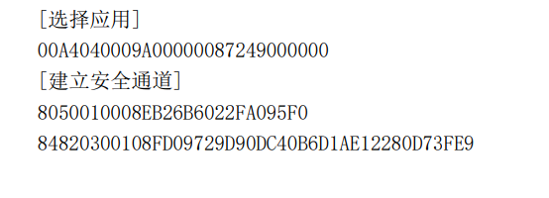

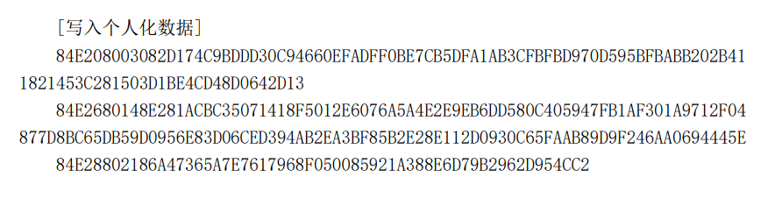

注意：以上仅为参考数据，实际应以规范规定的具体值进行指令拼装。

### 7.2.3查询硬件钱包管理信息（GET DATA）

钱包APP查询硬件钱包管理信息。该指令需在数字人民币SSD下执行有效。

* C-APDU

| **编码** | **赋值** | **说明** |
| --- | --- | --- |
| CLA | 80 |  |
| INS | CA | 获取操作授权命令 |
| P1 | DF |  |
| P2 | 30 |  |
| Lc | 不存在 |  |
| Data | 不存在 |  |
| Le | 00 |  |

* R-APDU

|  |  |  |
| --- | --- | --- |
| **编码** | **赋值** | **说明** |
| Data | WalletManagementInfo | 硬件钱包管理信息（Tag=0xDF30）。以TLV形式返回。 |
| SW | 9000 | 正常处理。 |
| 6985 | 使用条件不满足：应用状态不满。 |
| 6A86 | P1P2参数错误。 |

### 7.2.4模型协商命令（NEGOTIATE MODEL）

收付款交易发起方把己方的交互能力参数（合并终端和SE的），传递给接收方。

**当前该指令仅在“单离线付款操作”指令前，发送执行。**

* C-APDU

| **编码** | **赋值** | **说明** |
| --- | --- | --- |
| CLA | 80 |  |
| INS | 73 | 模型协商命令 |
| P1 | 00 |  |
| P2 | 00 |  |
| Lc | xx | Data域数据字节长度 |
| Data | TLV数据 | 发起方交互能力参数。参见附录B。 |
| Le | 空 | 不存在 |

* R-APDU

|  |  |  |
| --- | --- | --- |
| **编码** | **赋值** | **说明** |
| Data | Result | 特征协商结果：  0x00：协商成功。  0x01：协商失败。指令版本号不匹配，自身版本低。  0x02：协商失败。指令版本号不匹配，自身版本高。  0x03：协商失败。密码算法不匹配。  0x04：协商失败。交易模型不匹配。  0x05：协商失败。币串版本不匹配。  其他值：预留 |
| [TransModel] | 协商成功的交易模型。当Result = 0x00时，存在。  3字节，取值定义同5F58。 |
| [InteractionPara] | 接收方交互能力参数，TLV数据。  当Result = 0x00时，存在。 |
| SW | 9000 | 正常处理。 |
| 6A80 | 命令数据错误 |
| 6985 | 使用条件不满足：应用状态不满足 |

### 7.2.4.1交互能力参数

| **标签** | | **数据元** | **值类型** | **长度** | **存在性** | **备注** |
| --- | --- | --- | --- | --- | --- | --- |
| 0x75 |  |  |  |  |  |  |
|  | 0x5F51 | CTT/终端形态 | S | 2 | O | 适用于终端和卡式钱包  取值：  bit1：固定POS  bit2：移动POS  bit3：个人手机  bit4：泛智能终端  bit5：卡式钱包  bit6~bit16：RFU |
|  | 0x5F52 | INT/联网能力和状态 | S | 1 | O | 适用于终端和卡式钱包  取值：  bit1：有联网能力  bit2：当前为联网状态  bit3~bit8：RFU |
|  | 0x5F53 | SEC/安全能力 | S | 1 | O | 介质类型。  0x00：预留  0x01：软钱包  0x02：TEE环境  0x03：SIM卡钱包  0x04：IC卡钱包  0x05：手机终端内置安全单元  0x06：泛智能终端内置安全单元  0x07：受理终端内置安全单元 |
|  | 0x5F54 | TEL/通信模式 | S | 1 | O | 取值：  bit1：蓝牙  bit2：NFC  bit3：WIFI  bit4：移动网络  bit5：NB-IoT  bit6：UWB  bit7~bit8：RFU |
|  | 0x5F55 | HMI/人机交互接口 | S | 2 | O | 适用于终端和卡式钱包  取值：  bit1：标准按键  bit2：安全按键  bit3：显示屏  bit4：二维码显示功能  bit5：提示灯  bit6：提示音  bit7：震动提示  bit8：外设（摄像头）  bit9：指纹采集  bit10~bit16：RFU |
|  | 0x5F56 | 指令版本号 | S | 4 | M | 指令遵循的规范版本：  首字节为V版本号，第二字节为R版本号，最后两个字节为E版本号（右对齐，左补0） |
|  | 0x5F57 | 支持的DC币串版本号 | S | 2*N | O | 可包含多个，每个版本号占用2字节，如0x1207。如果不支持币串交易，该字段不存在。 |
|  | 0x5F58 | 支持的交易模型 | S | 3 | M | 取值：  **第一字节：双联机交易信息**  bit1：支持双联机收款  bit2：双联机DC币串收款  bit3：双联机Token收款  bit4：RFU  bit5：支持双联机付款  bit6：双联机DC币串付款  bit7：双联机Token付款  bit8：RFU  **第二字节：单离线交易信息**  bit1：支持单离线收款  bit2：单离线DC币串收款  bit3：单离线Token收款模式一（准账户模式）  bit4：单离线Token收款模式二（三合一）  bit5：支持单离线付款  bit6：单离线DC币串付款  bit7：单离线Token付款模式一（准账户模式）  bit8：单离线Token付款模式二（三合一）  **第三字节：双离线交易信息**  bit1：支持双离线收款  bit2：双离线DC币串收款  bit3：RFU  bit4：RFU  bit5：支持双离线付款  bit6：双离线DC币串付款  bit7：RFU  bit8：RFU |
|  | 0x5F59 | 支持的密码算法 | S | 1 | O | 该字段不存在时，默认为国密算法（SM2/SM3/SM4）。取值：  bit1：SM算法  bit2~bit8：RFU。 |
|  | 0x5F25 | 单笔交易免密限额 | b | 6 | O | 可选，付款方存在，收款方不存在。 |
|  | 0x5F27 | 管理参数 | S | 1 | O | bit1：实名-1/匿名-0  bit2：开启-1/关闭-0，小额免密  bit3：母钱包对公-1/母钱包个人-0  bit4~bit8：RFU |
|  | 0x5F5A  ~0x5F5F | 扩展参数 | S | 变长 | O | 预留，后续扩展 |

### 7.2.4.2典型设备数据示例

**1、机构标准IC卡（准账户硬钱包-付款）数据示例：**

0x75265F5201005F5301045F5401025F550200005F5604020100065F58030050005F5901015F270106

======================================================

75 26

5F52 01 00

5F53 01 04

5F54 01 02

5F55 02 0000

5F56 04 02010006

5F58 03 005000

5F59 01 01

5F27 01 06 //母钱包对公+开启免密+匿名

======================================================

**2、机构段码屏可视卡（准账户硬钱包-付款）数据示例：**

0x75265F5201005F5301045F5401025F550200045F5604020100065F58030050005F5901015F270106

======================================================

75 26

5F52 01 00

5F53 01 04

5F54 01 02

5F55 02 0004

5F56 04 02010006

5F58 03 005000

5F59 01 01

5F27 01 06 //母钱包对公+开启免密+匿名

======================================================

**3、机构点阵屏可视卡（准账户硬钱包-付款）数据示例：**

0x75265F5201005F5301045F5401025F5502000C5F5604020100065F58030050005F5901015F270140

======================================================

75 26

5F52 01 00

5F53 01 04

5F54 01 02

5F55 02 000C

5F56 04 02010006

5F58 03 005000

5F59 01 01

5F27 01 06 //母钱包对公+开启免密+匿名

======================================================

**4、运营商SIM卡（准账户硬钱包-付款）数据示例：**

0x75265F5201035F5301035F54010F5F5604020100065F58030050005F5901015F270103

======================================================

75 26

5F52 01 03

5F53 01 03

5F54 01 0F

5F56 04 02010006

5F58 03 005000

5F59 01 01

5F27 01 03 //母钱包个人+开启免密+实名

======================================================

**5、机构POS机（无硬钱包SE）数据示例：**

0x75225F5201035F54010F5F550200FF5F5604020100065F58030105005F5901015F270106

======================================================

75 22

5F52 01 03

5F54 01 0F

5F55 02 00FF

5F56 04 02010006

5F58 03 010500

5F59 01 01

5F27 01 06 //母钱包对公+开启免密+匿名

======================================================

**6、机构POS机（含SIM卡硬钱包）数据示例：**

0x75265F5201035F5301075F54010F5F550200FF5F5604020100065F58030107035F5901015F270106

======================================================

75 26

5F52 01 03

5F53 01 07

5F54 01 0F

5F55 02 00FF

5F56 04 02010006

5F58 03 010703

5F59 01 01

5F27 01 06 //母钱包对公+开启免密+匿名

======================================================

**1、机构标准IC卡（准账户硬钱包-付款）数据示例：**

0x75265F5201005F5301045F5401025F550200005F5604020100065F58030050005F5901015F270106

======================================================

75 26

5F52 01 00

5F53 01 04

5F54 01 02

5F55 02 0000

5F56 04 02010006

5F58 03 005000

5F59 01 01

5F27 01 06 //母钱包对公+开启免密+匿名

======================================================

**2、机构段码屏可视卡（准账户硬钱包-付款）数据示例：**

0x75265F5201005F5301045F5401025F550200045F5604020100065F58030050005F5901015F270106

======================================================

75 26

5F52 01 00

5F53 01 04

5F54 01 02

5F55 02 0004

5F56 04 02010006

5F58 03 005000

5F59 01 01

5F27 01 06 //母钱包对公+开启免密+匿名

======================================================

**3、机构点阵屏可视卡（准账户硬钱包-付款）数据示例：**

0x75265F5201005F5301045F5401025F5502000C5F5604020100065F58030050005F5901015F270140

======================================================

75 26

5F52 01 00

5F53 01 04

5F54 01 02

5F55 02 000C

5F56 04 02010006

5F58 03 005000

5F59 01 01

5F27 01 06 //母钱包对公+开启免密+匿名

======================================================

**4、运营商SIM卡（准账户硬钱包-付款）数据示例：**

0x75265F5201035F5301035F54010F5F5604020100065F58030050005F5901015F270103

======================================================

75 26

5F52 01 03

5F53 01 03

5F54 01 0F

5F56 04 02010006

5F58 03 005000

5F59 01 01

5F27 01 03 //母钱包个人+开启免密+实名

======================================================

**5、机构POS机（无硬钱包SE）数据示例：**

0x75225F5201035F54010F5F550200FF5F5604020100065F58030105005F5901015F270106

======================================================

75 22

5F52 01 03

5F54 01 0F

5F55 02 00FF

5F56 04 02010006

5F58 03 010500

5F59 01 01

5F27 01 06 //母钱包对公+开启免密+匿名

======================================================

**6、机构POS机（含SIM卡硬钱包）数据示例：**

0x75265F5201035F5301075F54010F5F550200FF5F5604020100065F58030107035F5901015F270106

======================================================

75 26

5F52 01 03

5F53 01 07

5F54 01 0F

5F55 02 00FF

5F56 04 02010006

5F58 03 010703

5F59 01 01

5F27 01 06 //母钱包对公+开启免密+匿名

======================================================

### 7.2.5单离线付款操作命令（PAY OPERATION HALF ONLINE）

消费时，收款终端用于对付款设备请求付款交易。

* C-APDU

| **编码** | **赋值** | **说明** |
| --- | --- | --- |
| CLA | 80 |  |
| INS | 52 | 单离线付款操作命令 |
| P1 | xx | 0x01：实时付款 |
| P2 | 00 |  |
| Lc | xx | Data域数据字节长度 |
| Data | ContextIdA | 收款钱包关联码。8字节。 |
| Amount | 收款金额。6字节。 |
| Rand | 收款POS随机数。4字节。 |
| [PswdFreeFuncFlag] | 【可选】免密收款功能标记。1字节定长数据。  0x00：无  0x01：有免密收款功能。  若本参数不存在时，卡片默认按照无免密收款功能处理。 |
| Le | 空 | 不存在 |

* R-APDU

|  |  |  |  |
| --- | --- | --- | --- |
| **编码** | | **赋值** | **说明** |
| Data | 明文 | ContextIdB | 付款方钱包关联码。8字节。 |
| ATC | 付款交易计数器。4字节。 |
| TransIndex | 交易索引。16字节。 |
| TransType | 交易类型，2字节，取值：  0x000B：准账户模式硬钱包付款。 |
| ContextIdA | 收款钱包关联码。8字节。 |
| Amount | 收款金额。6字节。 |
| Rand | 收款POS随机数。4字节。 |
| [PswdFreeFuncFlag] | 【可选】免密收款功能标记。1字节定长数据。  存在性依赖于请求数据域是否携带。 |
| 校验 | MAC | 消息认证码。（运算数据：本表中该字段之前的所有数据） |
| SW | | 9000 | 正常处理。 |
| 6A80 | 命令数据错误。 |
| 6985 | 使用条件不满足：应用状态不满足。 |
| 698A | 未执行特征协商。 |

### 7.2.6充值操作命令（GET DATA 01）

受理终端可通过本指令对付款钱包进行充值。

* C-APDU

| **编码** | **赋值** | **说明** |
| --- | --- | --- |
| CLA | 80 |  |
| INS | CA | 充值操作命令 |
| P1 | 00 |  |
| P2 | 01 | 0x01：钱包充值 |
| Lc | xx | Data域数据长度 |
| Data | DeviceId | 受理设备ID。8字节。 |
| Amount | 充值金额。6字节。 |
| Rand | 随机数。4字节 |
| OpeType | 操作类型。2字节，取值：  0x0001：准账户模式硬钱包充值。 |
| Le | 空 | 不存在 |

* R-APDU

|  |  |  |  |
| --- | --- | --- | --- |
| **编码** | | **赋值** | **说明** |
| Data | 明文 | ContextIdB | 付款方钱包关联码。8字节。 |
| ATC | 付款交易计数器。4字节。 |
| 密文 | TransIndex | 交易索引。16字节。 |
| DeviceId | 受理设备ID。8字节。 |
| Amount | 充值金额。6字节。 |
| Rand | 随机数。4字节 |
| OpeType | 操作类型。2字节，取值：  0x0001：准账户模式硬钱包充值。 |
| 校验 | MAC | 消息认证码。（运算数据：本表中该字段之前的所有数据） |
| SW | | 9000 | 正常处理。 |
| 6A80 | 命令数据错误。 |
| 6985 | 使用条件不满足：应用状态不满足。 |

### 7.2.7余额查询命令（GET DATA 02）

受理终端可通过本指令对付款钱包进行余额查询。

* C-APDU

| **编码** | **赋值** | **说明** |
| --- | --- | --- |
| CLA | 80 |  |
| INS | CA | 查询余额命令 |
| P1 | 00 |  |
| P2 | 02 | 0x02：余额查询 |
| Lc | xx | Data域数据长度 |
| Data | DeviceId | 受理终端编号。8字节。 |
| Rand | 随机数。4字节 |
| OpeType | 操作类型。2字节，取值：  0x8000：准账户模式硬钱包查询余额。 |
| Le | 空 | 不存在 |

* R-APDU

|  |  |  |  |
| --- | --- | --- | --- |
| **编码** | | **赋值** | **说明** |
| Data | 明文 | ContextId | 付款方钱包关联码。8字节。 |
| ATC | 付款交易计数器。4字节。 |
| 密文 | TransIndex | 交易索引。16字节。 |
| DeviceId | 受理终端编号。8字节。 |
| Rand | 随机数。4字节 |
| OpeType | 操作类型。2字节，取值：  0x8000：准账户模式硬钱包查询余额。 |
| 校验 | MAC | 消息认证码。（运算数据：本表中该字段之前的所有数据） |
| SW | | 9000 | 正常处理。 |
| 6A80 | 命令数据错误。 |
| 6985 | 使用条件不满足：应用状态不满足。 |

### 7.2.8获取操作授权命令（EXTERNAL AUTHENTICATION）

钱包APP获取硬钱包操作授权（由机构后台校验授权）。

* C-APDU

| **编码** | **赋值** | **说明** |
| --- | --- | --- |
| CLA | 80 |  |
| INS | 20 | 获取操作授权命令 |
| P1 | 04 |  |
| P2 | 00 |  |
| Lc | xx | Data域数据长度 |
| Data | ParentWalletId | 母钱包ID，8字节，变更母钱包时，该字段为新的母钱包ID。 |
| TimeStamp | 时间戳。7字节，格式：YYYYMMDDHHMMSS |
| AdmOpeType | 管理操作类型。1字节，取值：  0x01：查询钱包信息。  0x02：母钱包更新为个人钱包 |
| Le | 空 | 不存在 |

* R-APDU

|  |  |  |  |
| --- | --- | --- | --- |
| **编码** | | **赋值** | **说明** |
| Data | 明文 | ATC | 交易计数器。4字节。 |
| ContextId | 钱包关联码。8字节。 |
| 密文 | TransIndex | 交易索引。16字节。 |
| ParentWalletId | 母钱包ID。8字节。（同请求数据） |
| TimeStamp | 时间戳。7字节，格式：YYYYMMDDHHMMSS |
| AdmOpeType | 管理操作类型。1字节。（同请求数据） |
| 校验 | MAC | 消息认证码。（运算数据：本表中该字段之前的所有数据） |
| SW | | 9000 | 正常处理。 |
| 6A80 | 命令数据错误。 |
| 6985 | 使用条件不满足：应用状态不满足。 |

### 7.2.9查询硬件唯一标识命令（GET DATA）

钱包APP查询SE硬件唯一标识。该指令需在ISD和SSD下执行有效。

* C-APDU

| **编码** | **赋值** | **说明** |
| --- | --- | --- |
| CLA | 80 |  |
| INS | CA | 获取操作授权命令 |
| P1 | 00 |  |
| P2 | D1 |  |
| Lc | 不存在 |  |
| Data | 不存在 |  |
| Le | 00 |  |

* R-APDU

|  |  |  |
| --- | --- | --- |
| **编码** | **赋值** | **说明** |
| Data | SEID | SE硬件标识码（Tag=0xD1）。以TLV方式返回。 |
| SW | 9000 | 正常处理。 |
| 6985 | 使用条件不满足：应用状态不满。 |
| 6A86 | P1P2参数错误。 |

### 7.2.10硬件钱包信息查询（GET WALLET INFO）

钱包APP查询硬件钱包交易模型。

* C-APDU

| **编码** | **赋值** | **说明** |
| --- | --- | --- |
| CLA | 80 |  |
| INS | 22 | 查询钱包信息 |
| P1 | 00 |  |
| P2 | xx | 0x03：交易模型查询 |
| Lc | 不存在 |  |
| Data | 不存在 |  |
| Le | 00 |  |

* R-APDU

|  |  |  |
| --- | --- | --- |
| **编码** | **赋值** | **说明** |
| Data | ContextId | 钱包关联码。8字节。 |
| TransModelInfo | 交易模型信息[0x5F58]。TLV数据格式。 |
| ATC | 应用交易计数器。TLV数据格式，tag取值为5F3A。 |
| SW | 9000 | 正常处理。 |
| 6985 | 使用条件不满足：应用状态不满。 |
| 6A86 | P1P2参数错误。 |

### 7.2.11获取硬件钱包版本信息（GET VERSION）

钱包APP查询硬件钱包版本信息。

* C-APDU

| **编码** | **赋值** | **说明** |
| --- | --- | --- |
| CLA | 80 |  |
| INS | 77 | 获取硬件钱包版本信息 |
| P1 | 00 |  |
| P2 | 00 |  |
| Lc | 不存在 |  |
| Data | 不存在 |  |
| Le | 00 |  |

* R-APDU

|  |  |  |
| --- | --- | --- |
| **编码** | **赋值** | **说明** |
| Data | SpecVersion | 规范版本号。4字节定长数据。  取值：  0x02010005 |
| ApplVersion | 应用版本号。1字节定长数据。  由应用提供方自定义，取值范围：0x01~0xFF。 |
| SW | 9000 | 正常处理。 |
| 6985 | 使用条件不满足：应用状态不满。 |
| 6986 | 命令不可用：应用未进行个人化。  **此时Data域数据存在。** |
| 6A86 | P1P2参数错误。 |

## 7.3安全机制

### 7.3.1数据加密方法

采用SM4 CBC模式进行数据解密计算，相关要求如下：

1. 初始向量：IV=0。
2. 填充方式：在数据的右端强制加上1个“0x80”字节，然后再在右端加上最少的“0x00”字节，使得结果数据的长度是Block长度的整数倍。

### MAC计算方法

采用SM4 CBC模式进行MAC计算，相关要求如下：

1. 初始向量：IV=0。
2. 填充方式：在数据的右端强制加上1个“0x80”字节，然后再在右端加上最少的“0x00”字节，使得结果数据的长度是Block长度的整数倍。
3. 取密文最后一块的前4字节作为MAC值。

# 附录A 应用状态字列表



| **处理状态** | **SW1-SW2** | **说明** |
| --- | --- | --- |
| 正常处理 | 9000 | 正常完成。 |
| 9200 | 执行数据待取。 |
| 告警错误 | 62XX | 非易失性存储数据未改变。具体错误由SW2定义。 |
| 6202 | 超过免密限额 |
| 6283 | 应用处于锁定状态 |
| 63XX | 非易失性存储数据已改变。具体错误由SW2定义。 |
| 执行错误 | 64XX | 非易失性存储数据未改变。具体错误由SW2定义。 |
| 65XX | 非易失性存储数据已改变。具体错误由SW2定义。 |
| 66XX | 安全相关错误。 |
| 验错误 | 6700 | 长度错误 |
| 6881 | CLA错误。 |
| 6882 | 安全信息不支持 |
| 6982 | 命令数据MAC校验错误。 |
| 6983 | 硬钱包已锁定。 |
| 6985 | 执行条件不满足。 |
| 6986 | 命令不可用：应用未个人化。 |
| 6A80 | 命令数据错误。 |
| 6A81 | 功能不支持 |
| 6A82 | 应用不存在 |
| 6A83 | 记录不存在 |
| 6A84 | 存储空间不足 |
| 6A86 | P1、P2参数错误。 |
| 6CXX | 密码验证失败，剩余XX次尝试。 |
| 6D00 | INS参数错误。命令不支持 |
| 6E00 | 数据完整性错误 |
| 6E01 | 数据长度错误 |
| 6FXX | 保留 |

# 附录B 硬件钱包AID编码

|  |  |  |  |
| --- | --- | --- | --- |
| **序号** | **数据对象** | **AID取值** | **备注** |
| 1 | 钱包应用实例AID | A000000872 49 000000 | 测试阶段使用 |
| 2 | 钱包应用CAP AID | A000000872 50 000000 | 测试阶段使用 |
| 3 | 数字人民币辅助安全域AID | A000000872 53 000000 | 测试阶段使用 |

后续正式商用AID应根据ISO国际申请结果定义。

# 附录C SEID编码规则

本文档约定硬件唯一标识（SEID）共16字节，采用数字压缩编码方案，其数据结构组成如下。

|  |  |  |  |  |
| --- | --- | --- | --- | --- |
| **序号** | **参数** | **说明** | **长度** | **取值** |
| 1 | IC fabricator | IC芯片商代码 | 2 | CPLC[1-2] |
| 2 | IC fabrication data | 芯片制造日期 | 2 | CPLC[11-12] |
| 3 | IC serial number | 芯片序列号 | 4 | CPLC[13-16] |
| 4 | IC batch number | 芯片批次 | 2 | CPLC[17-18] |
| 5 | IC Type | IC芯片类型 | 2 | CPLC[3-4] |
| 6 | Operation System Identifier | 卡商代码 | 2 | CPLC[5-6] |
| 7 | Operation System release level | OS版本 | 2 | CPLC[9-10] |

参考值：0086 2112 xxxxxxxx 0001 8C0E 8698 0010，其中“xxxxxxxx”为芯片序列号，不同SE介质该值应保持差异化。

# 附录D 硬件钱包管理信息

硬件钱包应用管理信息是TLV格式的数据元，长度为最大长度，实际数据长度以L值为准。钱包应用管理信息中的内容非管理应用所需项时，L取值为00，即无Value值。

|  |  |  |  |  |  |  |  |
| --- | --- | --- | --- | --- | --- | --- | --- |
| **数据名称** | **定义** | **嵌套** | **Tag** | **编码** | **长度** | **存在性** | **取值** |
| MediumType | SE介质类型 | N | 5F53 | S | 1 | M | 00：预留  01：软钱包  02：TEE环境  03：SIM卡钱包  04：IC卡钱包  05：手机终端内置安全单元  06：泛智能终端内置安全单元  07：受理终端内置安全单元。 |
| CryptoAlgorithmId | 安全通道算法标识 | N | 5F71 | S | 1 | M | 0x01：3DES  0x02：SM4  0x03：AES  0x04：SM2  0x05：ECC |
| WalletApplet  ManagementInfo | 钱包应用管理信息 | Y | 79 |  | 变长 | M | 复合TLV;数据下列数据集合 |
| —OperationSystemId | 卡商标识 | N | 5F72 | S | 4 | O |  |
| —OperationSystem  ReleaseLevel | OS版本 | N | 5F73 | S | 4 | O |  |
| —ProductType | 产品类型 | N | 5F74 | S | 32 | O | 选填项  AC01：标准钱包  AC02：可视钱包  AC03：手环  取值为对应的ASCII码。 |
| —ProductVersion | 产品版本 | N | 5F75 | S | 64 | O |  |
| —ICFabricator | 芯片商标识 | N | 5F76 | S | 4 | O |  |
| —ICVersion | 芯片版本 | N | 5F77 | S | 64 | O |  |
| ELFUpdateFlag | GP ELF更新标记 | N | 5F78 | S | 1 | O | 0x00：不支持  0x01：支持  其他保留 |

取值参考

0x 5F5301045F710101792A5F7204383639385F7304563936355F7404414330315F7504313030305F7604303038395F7704303531325F780101

5F53 01 04 //介质类型：04-IC卡

5F71 01 01 //安全通道算法：01-3DES

79 2E

5F72 04 38363938 //卡商标识：8689

5F73 04 56393635 //OS版本：V965

5F74 04 41433031 //产品类型：AC01

5F75 04 31303030 //产品版本：1000

5F76 04 30303839 //芯片商标识：0089

5F77 04 30353132 //芯片版本：0512

5F78 01 01 // GP ELE更新标记:01-支持

======================================================

# 附录E 补充数据元定义

## E.1 硬钱包关联码

本文档约定硬件钱包关联码（ContextId）工16位数字（8字节），取值规则为：3位机构标识||13位机构自定义编码。

|  |  |  |
| --- | --- | --- |
| **数据对象** | **数据长度** | **说明** |
| Operator Identifier | 3 | 运营机构标识 |
| Operator self define number | 13 | 机构自定义编码 |

## E.2 单离线交易索引

单离线交易索引，长度为16字节，取值规则见下表。

|  |  |  |  |
| --- | --- | --- | --- |
| **序号** | **字段** | **长度（字节数）** | **备注** |
| 1 | （付款方）硬钱包ID前两字节 | 2 | 对应运营机构与钱包类型 |
| 2 | （付款方）硬钱包关联码 | 8 | 机构自定义编码 |
| 3 | （付款方）ATC | 4 | 付款方交易计数器 |
| 4 | 填充数据 | 2 | 0x0000 |

# 五、准账户硬钱包应用信息表_IC卡

|  |  |  |
| --- | --- | --- |
| **硬件钱包应用文件（APPLET）相关信息** | | |
|  |
| 应用文件版本号 | *0201000607* | |  |
| 强制更新 | 是 | *请选择"是"或"否"* |  |
| 应用文件MD5值 | *53271D908FCA6D1880FD3E0DADD6EA4C* | |  |
| 文件名称 | *BOC02AC01211215.cap* | |  |
| 应用安装参数 | *C90101* | |  |

|  |
| --- |
| **安全域测试密钥** |
|  |
| *请机构填写 SSD_AID = A00000087253000000 SSD分散主密钥 = A78C8CEF4F870780DB671F52594F7C3D* |  |

|  |  |  |  |  |
| --- | --- | --- | --- | --- |
| **硬件钱包管理信息** | | | | |
|  |
| **信息名称** | **信息编码** | **是否需要** | **信息值** | **备注** |  |
| 介质类型 | 5F53 | 是 | 04 | 必填项，请在“是否需要”列选择是，并在信息值中填写内容V值 0x03：SIM卡钱包 0x04：IC卡钱包 |  |
| 安全通道算法标识 | 5F71 | 是 | 01 | 必填项 |  |
| 钱包应用管理信息 | 79 |  |  | 本行无需填写 |  |
| 卡商标识 | 5F72 | 是 | 38363938 | 北京华弘：8698 取值为对应的ASCII码。 |  |
| OS版本 | 5F73 | 是 | 56393635 | 当前版本：V965 取值为对应的ASCII码。 |  |
| 产品类型 | 5F74 | 是 | 41433031 | 选填项 AC01：标准钱包 AC02：可视钱包 AC03：手环 取值为对应的ASCII码。 |  |
| 产品版本 | 5F75 | 是 | 31303030 | 选填项 |  |
| 芯片商标识 | 5F76 | 是 | 30303839 | 选填项 当前取值：0089 取值为对应的ASCII码。 |  |
| 芯片版本 | 5F77 | 是 | 30353132 | 选填项 当前版本：0512 取值为对应的ASCII码。 |  |
| GP ELF更新标记 | 5F78 | 是 | 01 | 选填项 0x00：不支持 0x01：支持 |  |
| *DF30参考值： DF30385F5301045F710101792A5F7204383639385F7304563936355F7404414330315F7504313030305F7604303038395F7704303531325F780101* | | | | |  |